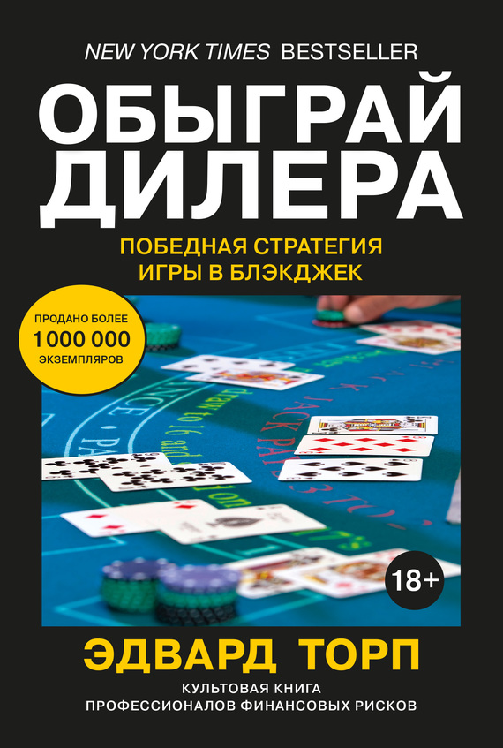
Table of Contents
Предисловие к изданию Vintage Books (2016)
1. Введение
2. Правила игры в блэкджек
3. Базовая стратегия
4. Выигрышная стратегия
5. Испытания в Неваде
6. Упрощенная система подсчета очков
7. Полная система подсчета очков
8. Выигрышная стратегия на основе подсчета десяток
9. Борьба с противодействием казино
10. Как заметить шулерство
11. Можно ли остановить шулерство?
12. Наука и случайность
Дополнение Блэкджек в Англии
Приложение Базовые вероятности для полной колоды
Литература
Перечень рисунков и таблиц
Выражение благодарности
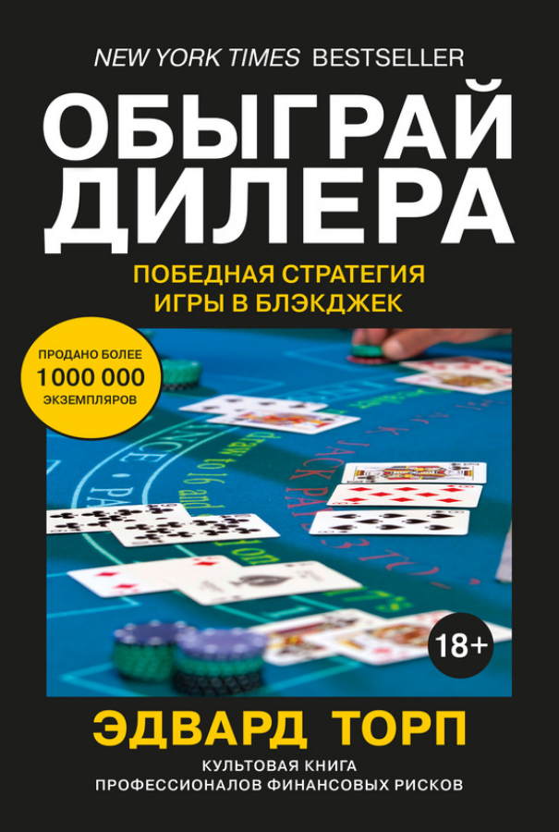
Эдвард Торп
Обыграй дилера: Победная стратегия игры в блэкджек
Edward O. Thorp
BEAT THE DEALER
A Winning Strategy for the Game of Twenty One

Издание опубликовано при содействии агентства Curtis Brown Ltd. и Литературного агентства Синопсис

© Edward O. Thorp, 1966
© Прокофьев Д. А., перевод на русский язык, 2016
© Издание на русском языке, оформление. ООО «Издательская Группа «Азбука-Аттикус», 2017
КоЛибри®
* * *

Первое издание этой книги моментально стало хитом продаж и разошлось тиражом более 700 000 экземпляров. Она выдержала множество переизданий и до сих пор считается своеобразной «библией подсчета карт».
Эд Торп стал первым современным математиком, сумевшим успешно применить численные методы в области оценки рисков, – и, несомненно, первым математиком, добившимся при этом финансового успеха. Именно простота и ясность достижений и идей Торпа делает их столь полезными на практике.
Нассим Николас Талеб
Яркая, информативная и интересная иллюстрация вычислительных возможностей компьютера, используемого в сочетании с возможностями человеческого разума в области постановки задач.

Computers and Automation
Из достижений Эдварда Торпа:
• основал фонд Princeton Newport Partners (1969–1988, средний доход 19,1 % в год) и фонд Ridgeline (1994–2002, средний доход 21 % при волатильности 7 %);
• создал первый портативный компьютер;
• разработал систему для торговли варрантами и конвертируемыми ценными бумагами, такими как опционы, облигации и привилегированные акции;
• первым смоделировал ценообразование на рынке опционов, на несколько лет обогнав Блэка и Шолза с их знаменитой формулой;
• был первым трейдером, использующим стратегии конвертируемого и статистического арбитража;
• первым распознал в схеме Бернарда Мэдоффа признаки мошенничества.

Посвящается моей жене Вивиан и моим детям, Рон, Карен и Джеффри
В делах людей прилив есть и отлив,
С приливом достигаем мы успеха…
Шекспир. Юлий Цезарь
(Перевод М. Зенкевича)

Предисловие к изданию Vintage Books (2016)
На протяжении более чем полувека меня чаще всего спрашивают, можно ли по-прежнему обыграть казино при помощи стратегий, описанных в книге «Обыграй дилера» (Beat the Dealer). И несмотря на то, что время идет, ответ на этот вопрос остается утвердительным, хотя и с некоторыми оговорками.
Раз в год некоторые из лучших в мире игроков собираются на «бал блэкджека», который проходит в частных владениях, куда допускаются только приглашенные. Чтобы выигрывать сотни тысяч долларов в год, как это делают многие из них, еще в большей степени, чем раньше, необходимы целеустремленность, организованность и тяжелый труд. Все меньше остается столов для блэкджека, сохраняющих исходные правила игры. За другими столами игра изменилась к худшему. Тем не менее, используя эту книгу, вы быстро научитесь, даже не считая карты, играть в благоприятных случаях с шансами, близкими к равным. Освоив простейшие навыки подсчета карт, вы можете получить скромное преимущество. Те одаренные читатели, которые не испугаются трудностей тренировки и практического применения изученного, смогут достичь профессионального уровня.
Книга «Обыграй дилера» разошлась тиражом более чем миллион экземпляров, и тысячи читателей рассказали мне о том, как она повлияла на них. Некоторые использовали ее в качестве пособия по обогащению. Других больше интересовали рассказанные в ней истории и возможность заглянуть в тайны мира азартных игр. Читателям, имеющим отношение к математике, естествознанию и технике, было интересно узнать о новаторских методах использования компьютерного программирования и теории вероятностей.
Мне больше всего нравятся истории читателей, которые применяли то, что они узнали из этой книги, в мире, лежащем за пределами казино. Банкроллы блэкджека породили конноспортивные синдикаты, биржевые трейдинговые фирмы и специалистов по управлению инвестиционными фондами. Метод определения размера ставок в каждой конкретной ситуации, который я использовал и популяризовал в применении к блэкджеку, теперь используют инвесторы, брокеры и распорядители активами на фондовых и долговых рынках.
В общей сложности участники бала блэкджека и другие известные мне люди выиграли за столами для блэкджека сотни миллионов долларов. Некоторые из них забрали свой выигрыш и впоследствии заработали миллиарды в спортивных тотализаторах и на рынках ценных бумаг. Хотя сейчас это труднее, чем в то время, когда играл я, профессионалам по-прежнему удается заработать себе на жизнь в казино.
Какую бы пользу для себя вы ни извлекли из этой книги, я надеюсь, что вам понравится читать о моих приключениях и идеях.
Эдвард О. Торп
Март 2016 г.

1. Введение
Игра в блэкджек, или «двадцать одно», – одна из самых распространенных в мире азартных игр. В Соединенных Штатах в нее играют в штате Невада, в приходе Джефферсон под Нью-Орлеаном, в округе Галвестон в Техасе, время от времени в городе Хот-Спрингс, штат Арканзас, в Уайт-Салфер-Спрингс в Западной Виргинии, а также в домах и частных клубах по всей стране. В блэкджек можно играть в Пуэрто-Рико, на острове Аруба, в Панаме, на Больших Багамах и в других местах Карибского региона. В Европе в блэкджек играют в казино Лидо в Венеции, на острове Мэн и в Лондоне^{[1]}. В Маниле на Филиппинских островах и в португальской колонии Макао^{[2]} вблизи Гонконга также есть казино, в которых можно сыграть в блэкджек.
В Англии блэкджек также известен под названием van-john, а в Австралии – pontoon. Оба этих слова – искажения французского vingt-et-un (то есть 21). В Германии эта игра называется einundzwanzig (21) или achtzehn und drei (18 и 3). Хотя название может варьироваться, суть игры остается приблизительно неизменной^{[3]}.
Использование стратегии, представленной в этой книге, позволяет игроку получить существенное преимущество перед казино в современной игре в блэкджек. Стратегия была разработана автором книги и другими на основе математической теории вероятностей с использованием компьютера. Эта система удачно и, возможно, несколько неожиданно может быть сведена всего к нескольким простым схемам, которые может понять и запомнить средний игрок. Кроме того, система подходит к быстрому темпу игры, обычно встречающемуся в казино.
Правила блэкджека несколько варьируются от одного казино к другому. Такие вариации перечислены в таблице 9.2, составленной на основе моих исследований большого числа разных казино. В таблице показано, как такие изменения правил влияют на шансы игрока, что позволяет ему сравнить любые два казино и решить, в каком из них следует играть.
Никакая система не сможет победить хроническое заболевание азартных игр – шулерство. Блэкджек дает дилеру^{[4]} превосходные возможности для нечестной игры. По-видимому, единственным надежным средством защиты от шулерства, не считая отказа от игры вообще, может быть помощь опытного профессионального игрока. Однако меры предосторожности, описанные в главе 10, позволяют среднему игроку в большинстве ситуаций обеспечить себе достаточную защиту.
На следующих страницах мы начнем с общего описания и обсуждения правил игры, чтобы затем поэтапно довести читателя до любого уровня игрового мастерства, до которого он захочет дойти. Первый этап заключается в изучении так называемой «базовой стратегии» – простого набора правил, которые указывают игроку, когда следует взять еще одну карту, а когда – остановиться, когда удваивать ставку и когда разделять пары. Используя одну лишь базовую стратегию, игрок получает в большинстве казино Лас-Вегаса небольшое преимущество в размере 0,1 %. Блэкджек – единственная из игр, существующих в современных казино, в которой вы можете иметь устойчивое преимущество. Другие опубликованные стратегии игры в блэкджек, как правило, дают казино преимущество перед игроком, составляющее от 2 до 5 %. Первая в целом верная версия базовой стратегии была открыта Болдуином и его соавторами и опубликована в работе [2]^{[5]}. Как эта версия, так и усовершенствованный вариант, опубликованный в первом оригинальном издании книги «Обыграй дилера», содержали небольшие неточности. Правильный вариант стратегии для одной колоды и определенного набора принятых в казино правил приведен в главе 3. Он был рассчитан Джулианом Брауном. В казино с благоприятными правилами базовая стратегия дает игроку даже большее преимущество перед казино. Казино с неблагоприятными правилами может получить небольшое преимущество перед игроком (приблизительно до 0,5 %). Но даже и в этом случае шансы игрока обычно лучше, чем в любой другой играемой в казино игре, в том числе в игре в крэпс^{[6]}.
Базовая стратегия не требует подсчета карт. Однако, освоив базовую стратегию, читатель может изучить ее простую модификацию, использующую систему подсчета карт: она позволяет распознать большинство ситуаций, в которых преимущество игрока перед казино составляет более 3 %. Многие из тех, кому советуют считать карты, отвечают: «Не могу же я проследить за всеми картами в колоде. Я даже телефоны не запоминаю!» Их может удивить тот факт, что подсчет всего четырех карт (в каждой колоде, используемой дилером) – пятерок – дает дополнительную информацию, которой, в сочетании с небольшими изменениями стратегии, оказывается достаточно для обеспечения игроку солидного преимущества 3 %!
Игрок, желающий и способный подсчитывать более четырех карт, может перейти к более сложным стратегиям. Прежде всего ему предлагается новая эффективная система подсчета очков Торпа. Эта методика была усовершенствована несколькими людьми после выхода первого издания книги «Обыграй дилера». Она оказалась очень действенной против различных мер противодействия, которые принимали казино. В частности, она легко и эффективно используется в игре с несколькими колодами. Система так же проста, как и знаменитая система Горена для подсчета очков в бридже. Каждую открываемую карту учитывают как +1, 0 или −1. Вам нужно всего учитывать только суммарное количество очков, которые вы видели (то есть помнить нужно всего одно число). Этот метод подсчета очков эффективен, потому что он учитывает все карты, которые видит игрок. Это позволяет ему выявлять благоприятные для себя ситуации почти в половине всех случаев. Более того, в половине случаев он получает небольшое преимущество в игре с одной колодой, как только увидит одну-единственную карту!
Метод подсчета десяток был подробно представлен в первом издании этой книги. Он настолько успешно применялся тысячами ее читателей, что казино Лас-Вегаса впервые в истории изменили правила блэкджека [34]. Эти изменения были неудачными, и от них отказались. Когда я писал свою книгу, я предвидел такие изменения и объяснил, как можно продолжать выигрывать, в главе 8 (первого издания), озаглавленной «Вариации правил». Видимо, администраторы казино прочитали книгу только до пятой главы.
Для скептиков, которые не верят никакой теории, пока не увидят, как она работает, в главе 5 приведен отчет о проведенном лично автором испытании системы подсчета десяток в Неваде. Имея в своем распоряжении 10 тысяч долларов, предоставленных двумя миллионерами, которые были заинтересованы в получении прибыли, я играл – намеренно очень осторожно – приблизительно 30 часов. К концу этого времени 10 тысяч, предоставленные миллионерами, выросли более чем вдвое – до 20 с лишним тысяч долларов. Когда нас начали узнавать, нам становилось все труднее и труднее добиться от казино «вежливой» игры. Против нас использовали самые разнообразные приемы – отказывались предоставить нам отдельный стол, тасовали колоды через одну-две раздачи, то и дело меняли дилеров, постоянно заменяли колоды (в одном из казино в течение пяти минут нам четырежды заменили колоду) и отказывались продавать нам фишки крупного достоинства. В одном казино, когда мы сели за игру, нам даже прислали мошенничающего дилера.
Несмотря на все эти помехи, нам все равно удавалось выигрывать всегда, когда нам этого хотелось. В конце концов мы остановились, потому что миллионеров призывали более важные дела, мне нужно было возвращаться к преподаванию, а система прошла достаточное испытание.
Нам кажется, что эта книга должна с лихвой окупить потраченные на нее деньги и время, посвященное ее чтению. Она щедро вознаградит усилия всякого, кто часто бывает за игорными столами или просто играет на деньги у себя дома. Кроме того, мы надеемся, что такое предпринятое вместе с нами исследование игры в блэкджек позволит читателю хотя бы отчасти развеять ту ауру предрассудков и тайн, которая окружает азартные игры.

2. Правила игры в блэкджек
Первый шаг в изучении игры в блэкджек состоит в освоении правил – причем ключевое слово тут «освоение». Даже точного знания смысла игры правил недостаточно. Читатель должен понимать последствия применения каждого из правил и всех возможных его вариаций. Изучение этой главы обязательно как для новичков, так и для опытных игроков.
В каждом казино действует набор правил игры в блэкджек, совпадающих с правилами других казино по основным пунктам, но обычно отличающихся в более мелких деталях. Далее в этой книге мы проанализируем последствия таких вариаций, но вначале, простоты ради, мы рассмотрим типичный набор правил. Этот набор, встречающийся широко, но отнюдь не повсеместно, описан ниже.
Число игроков
В игре в блэкджек участвуют один дилер и от одного до семи игроков. Ниже мы увидим, что в общем случае, чем меньше число игроков за столом, тем выгоднее для игрока.
Колода
Как правило, используют одну обычную колоду, 52 карты. Однако все чаще и чаще казино переходят на использование двух и даже четырех колод, перетасованных вместе, пытаясь таким образом затруднить подсчет карт^{[7]}. Как выясняется, увеличение числа колод приводит к небольшому уменьшению преимущества игрока. В Пуэрто-Рико, как правило, используют две колоды, а в Лондоне широко распространена раздача четырех колод из шуза^{[8]}.
Раздача карт
Перед началом игры дилер тасует карты, а игрок снимает их. Затем одну карту сносят (кладут лицевой стороной вверх под низ колоды). Снесенную карту могут показывать или не показывать игрокам. После этого дилер раздает по две карты себе и каждому из игроков. Обе карты игрока раздаются рубашкой вверх. Одна из карт дилера сдается лицевой стороной вверх, а вторая – вверх рубашкой. Две карты игрока и сданная втемную карта дилера называются «закрытыми картами» (hole cards).
В некоторых казино закрытые карты игроков раздают лицевой стороной вверх^{[9]}. Такова стандартная практика в Пуэрто-Рико. Это очень удобно для игрока, считающего карты. И в то же время знание карт игрока ничем не помогает дилеру, если, как это обычно бывает в казино, он должен действовать в соответствии с фиксированными правилами. Ниже мы увидим, что приблизительно в половине случаев отсутствия одной-единственной снесенной карты достаточно, чтобы дать игроку небольшое преимущество перед заведением (но это не так в случае использования двух и более колод).
Ставки
Игрок выставляет все свои ставки, кроме страховки (см. ниже), до начала раздачи карт. Заведение устанавливает минимальный и максимальный размеры ставок. Минимальная ставка обычно составляет от 25 центов до 5 долларов, максимальная – от 100 до 500 долларов.
В наших выигрышных стратегиях используются изменения ставки игрока. Игрок ставит больше в благоприятных для себя ситуациях и меньше в неблагоприятных ситуациях.
Размер минимальной ставки чрезвычайно важен для игрока, имеющего небольшое количество денег. Размер максимальной ставки важен для игрока с большим капиталом, так как он ограничивает возможную скорость его выигрыша. В Пуэрто-Рико минимальная ставка обычно составляет 1 доллар, а максимальная – 50 долларов. В Лондоне обычны минимальные ставки от 5 шиллингов до 1 фунта – приблизительно от 70 центов до 2 долларов 80 центов – и максимальные порядка 50 фунтов – около 140 долларов^{[10]}.
Численное значение карт, жесткие и мягкие руки
Численное значение туза может быть равно 1 или 11 по выбору игрока. Численное значение «картинки» (короля, дамы или валета) равно 10, а численные значения остальных карт просто равны их достоинству. «Руку» (набор карт, розданных участнику игры) называют «мягкой» (soft hand), если в ней содержится туз, и его можно считать стоящим 11 очков без превышения общей суммы 21; все остальные руки называются «жесткими» (hard hand). Поскольку для мягкой руки есть две возможные суммы очков, мы договоримся считать суммой мягкой руки число, полученное с использованием 11 в качестве значения туза.
Различие между жесткой и мягкой руками существенно. Далее мы увидим, что для некоторых сумм наилучшая стратегия игрока, получившего мягкую руку, разительно отличается от стратегии, оптимальной для жесткой руки с той же суммой.
Цель игрока
Каждый игрок стремится набрать сумму, большую, чем сумма дилера, но не превышающую 21.
Натуральный блэкджек
Если первые две карты, розданные игроку или дилеру, – это туз и 10-очковая карта, они образуют так называемый «натуральный блэкджек» или просто «блэкджек». Если у игрока есть блэкджек, а у дилера его нет, игрок получает от дилера свою исходную ставку, увеличенную в полтора раза. Если у дилера есть блэкджек, а у игрока его нет, игрок теряет свою исходную ставку. Если блэкджек есть и у игрока, и у дилера, никакой передачи денег не происходит.
В 1964 году в Северной Неваде появились автоматы для игры в блэкджек, которые выплачивали за односторонний натуральный блэкджек в соотношении 2 к 1. Мы анализируем эти автоматы в главе 9.
Прикуп^{[11]}
Раздача дополнительных карт начинается слева от дилера и производится по часовой стрелке. Посмотрев свои исходные карты, игрок может решить «остановиться» (не брать больше карт); в противном случае он может попросить у дилера дополнительные карты, которые раздаются по одной и в открытую.
Если игрок «перебирает» (набирает больше 21), он немедленно открывает свои закрытые карты и отдает свою ставку дилеру. После того как все игроки закончат прикупать, дилер открывает свою закрытую карту. Если его сумма составляет 16 или меньше, он обязан взять еще одну карту и продолжать прикупать, пока его сумма не достигнет или не превысит 17; как только это произойдет, он должен остановиться. Если дилеру приходит туз и если при учете туза за 11 очков сумма дилера будет равна 17 или больше, но не превысит 21, дилер должен считать туза равным 11 и остановиться.
Во многих казино изменяют это правило для мягкой руки так, что дилер обязан прикупать при мягких 17 или меньше и остановиться при мягких 18 или больше. Это дает казино небольшое преимущество. Некоторые казино используют другие вариации этого типа, еще более выгодные для них.
Чтобы попросить у дилера дополнительную карту, игрок обычно должен сказать «Еще» или просто поскрести своими картами по сукну стола. Чтобы отказаться от дополнительных карт, игрок может положить свои закрытые карты рубашкой вверх, сказать «Достаточно» или «Хватит» или же положить свои карты под ставку. Трогать саму ставку после начала раздачи считается дурным тоном. Одна из причин появления такого правила состоит в том, что встречались ловкие игроки, пытавшиеся изменять свои ставки после того, как они видели открытую карту дилера.
Определение результата
Если игрок не набирает более 21, а дилер набирает, игрок получает выигрыш, равный его исходной ставке. Если не перебирает ни игрок, ни дилер, выигрыш, равный исходной ставке игрока, получает тот, чья сумма карт больше. Если суммы игрока и дилера равны и не превышают 21, никто не получает никакого выигрыша.
Ситуацию равенства между игроком и дилером называют «ничьей» (push или tie). В случае ничьей дилер убирает карты игрока, не прикасаясь к его ставке. Это действие часто кажется непонятным, поэтому прежде, чем убрать карты игрока, дилер иногда поворачивает их лицевой стороной вверх и стучит по столу, чтобы привлечь внимание игрока к наличию ничьей.
В некоторых играх действует правило, по которому все ничьи приравнивают к выигрышу дилера. Это дает ему чудовищное преимущество 9 %. Избегайте участия в таких играх.
Раз в случае ничьей никто не выигрывает, может показаться, что игрок, использующий в точности ту же стратегию, что и дилер, должен иметь равные шансы на выигрыш, если не считать эффекта натуральных блэкджеков. Однако на практике было замечено, что уровень проигрыша игрока, использующего стратегию дилера, составляет в среднем от 5 до 6 %^{[12]}. Дело в том, что если игрок перебирает, он отдает свою ставку дилеру, даже если дилер впоследствии также получает перебор. Таким образом, ситуация, в которой перебирают и игрок, и дилер, дает пример «ничьей», в которой дилер выигрывает.
Разделение пар
Если обе исходные карты игрока имеют одно и то же достоинство, их называют парой. Игрок может перевернуть эти карты лицевой стороной вверх и использовать их в качестве первых карт двух отдельных «парных» рук. Такое решение называют разделением пары или «сплитом» (split). Исходная ставка переходит на одну из разделенных карт, а на вторую делается еще одна равная ей ставка. Игрок автоматически получает на каждую из карт разделенной пары по второй карте, которые раздаются рубашкой вверх. После этого он играет обе руки, одну за другой, как если бы они были обычными руками, за одним исключением. В случае разделения пары тузов игрок может получить к каждому из тузов лишь по одной дополнительной карте. Кроме того, если к одному из разделенных тузов приходит десятка^{[13]}, такая рука считается не натуральным блэкджеком, а обычной рукой с суммой 21 очко. Если после разделения пары игрок получает третью карту того же достоинства, он не имеет права произвести повторное разделение^{[14]}.
Выгоднее всего разделять пары тузов. Временные изменения правил Лас-Вегаса, теперь снова отмененные, запрещали разделять пары тузов. В первых автоматах для игры в блэкджек, появившихся в Неваде, разделение пар не разрешено.
Удвоение ставки
Посмотрев на свои исходные карты, игрок может увеличить свою ставку вдвое; в таком случае он получает одну, и только одну, дополнительную карту. Эта стратегия известна под названием удвоения ставок или «дабла» (double down). Игрок, удваивающий ставку, открывает свои закрытые карты и получает третью карту рубашкой вверх. Игрок, разделивший пару (кроме пары тузов), может удвоить одну или обе из ставок на своих парных руках после получения дополнительных карт к обеим картам разделенной пары.
В Пуэрто-Рико удвоение ставки разрешено только при сумме 11 очков. В некоторых невадских казино, в особенности в районах Рино и озера Тахо, удвоение разрешено только при суммах 10 и 11. То же относится и к первым автоматам для игры в блэкджек. Временные изменения правил Лас-Вегаса, теперь снова отмененные, также разрешали удвоение ставки только в случае жестких 11. Это изменение правил было единственным кроме упомянутого выше ограничения разделения пар. Как правило, ограничения возможностей удвоения ставок увеличивают преимущество казино.
Страховка
Если открытая карта дилера – туз, то перед раздачей дополнительных карт можно сделать вторичную ставку. Посмотрев на свои закрытые карты, игрок может сделать дополнительную ставку, не превышающую половины его исходной ставки. После того как игрок принимает решение об этой ставке, дилер проверяет свою закрытую карту. Если у дилера оказывается блэкджек, дополнительная ставка получает выигрыш, равный удвоенному ее значению. Если у дилера нет блэкджека, игрок теряет дополнительную ставку и игра продолжается. Исходная ставка разыгрывается обычным порядком без учета дополнительной ставки.
Предположим, например, что игрок сделал дополнительную ставку и у дилера оказался блэкджек, а у игрока его не оказалось. Тогда игрок теряет свою исходную ставку, но получает равный ей выигрыш по дополнительной ставке и, таким образом, остается при своих^{[15]}. Поэтому такую дополнительную ставку называют «страховкой» (insurance). Страховка не разрешена во многих казино Северной Невады, так же как и в автоматах для игры в блэкджек.
Традиции и практики
В игре в блэкджек существуют традиции и практики, которые не следует считать частью правил. Они варьируются случайным образом от одного казино к другому, иногда от одной смены к другой в одном и том же казино, а иногда даже от одного дилера к другому в пределах одной и той же смены. Невадские казино обычно открыты непрерывно, днем и ночью, в связи с чем их сотрудники работают в три смены. В Пуэрто-Рико казино в основном открыты приблизительно с восьми вечера до четырех утра, и их персонал работает в одну смену. Такие традиции и практики не очень важны с точки зрения базовой стратегии, описанной в главе 3, но представляют интерес для выигрышных стратегий, обсуждаемых далее.
Тасование. По традиции дилер может тасовать колоду в любой момент между раздачами. Кроме того, дилер тасует колоду во время игры, если в колоде кончаются неиспользованные карты. Если дилер тасует во время игры колоду, в которой остаются неиспользованные карты, он с высокой вероятностью может быть шулером. Игрок может попросить перетасовать колоду между раздачами. Некоторые дилеры выполняют такие просьбы, некоторые отказываются.
Мы будем называть практику неоправданно частого тасования колоды дилером «перетасовкой» (shuffle up).
Зазывалы. Зазывала (shill) – это сотрудник казино, который делает ставки и притворяется обычным игроком, чтобы привлечь посетителей или оживить игру. То или иное казино в тот или иной момент может использовать или не использовать зазывал.
Обычно зазывалы играют по «правилам зазывал», то есть никогда не используют удвоение ставок, разделение пар или страховку и всегда останавливаются на жестких суммах, равных или больших 12. Они часто следуют установленным для дилера правилам прикупа карт к мягким рукам. Если зазывала не следует фиксированной стратегии, это может означать, что он помогает дилеру и/или заведению обманывать игроков (см. ниже наше обсуждение так называемых «якорщиков»).
Новые колоды. По традиции, хотя это не всегда соблюдается со строгостью закона, игрок имеет право в любой момент потребовать замены колоды на новую. Обычно новые колоды сначала раскладывают рубашкой вверх. Это, в частности, позволяет дилеру проверить рубашки карт на наличие дефектов, по которым игрок мог бы узнавать карты, когда они лежат рубашкой вверх. Затем карты раскладывают лицевой стороной вверх. Это позволяет игроку убедиться в том, что в колоде или колодах нет ни недостающих, ни лишних карт.

3. Базовая стратегия
Однажды на рождественских каникулах мы с женой решили отдохнуть от моей преподавательской работы в Калифорнийском университете в Лос-Анджелесе (УКЛА) и провести несколько дней в Лас-Вегасе. Хотя мы оба бывали там и до этого, мы не играли в азартные игры. Нас больше привлекали концерты, недорогая роскошная еда и, в соответствующее время года, бассейны.
Перед нашим отъездом профессор Зоргенфрей из УКЛА рассказал мне о статье, вышедшей незадолго до того в одном из математических журналов [2]. В ней описывалась стратегия игры в блэкджек, которая якобы позволяла ограничить преимущество заведения ничтожным уровнем 0,62 %^{[16]}. Поскольку эта величина была так близка к равенству шансов и настолько лучше, чем шансы игрока в любой другой игре, я выписал стратегию на карточку и взял ее с собой.
Добравшись до столов для игры в блэкджек, я купил десять долларовых монет. Я не рассчитывал выиграть, но хотел посмотреть, на сколько мне хватит этих денег, а также испытать стратегию «в боевых условиях».
Медленный темп моей игры и карточка в моей руке быстро привлекли внимание забавляющихся зрителей. Дилер не скрывал своего презрения к очередному «системному» игроку. Вскоре, когда все увидели, как я играю, к этим чувствам прибавилась жалость. Кому может прийти в голову разделять пару ничтожных восьмерок – удваивая при этом количество денег, которые можно потерять, – когда у дилера открыт целый туз? Где это видано, чтобы игрок удваивал ставку на (Т, 2)^{[17]} при пятерке у дилера или останавливался на жалких 12 (жестких) против четверки?
К тому же, к вящему горю несчастного новичка, дилеру чрезвычайно везло. Все игроки за моим столом сильно проигрывали. Уж конечно, мои десять «крошек» тоже должны были скоро исчезнуть. Или нет? Моя странная игра каким-то образом себя оправдывала. Другие игроки теряли целые кучи фишек, а моя маленькая стопка оставалась на месте. Один раз она даже подросла. Через 20 минут игры большая ее часть все еще была при мне. Новичкам везет.
Но потом случилось нечто странное. Мне раздали (Т, 2). Я прикупил еще двойку, потом тройку. Теперь у меня было (Т,2,2,3), то есть мягкие 18. У дилера была открыта девятка, но его сумма могла быть равна 19.
Только полный идиот продолжил бы в такой ситуации прикупать, рискуя разрушить такую хорошую руку. Я сверился со своей карточкой и попросил еще одну карту. Удивленные зрители с немалым удовлетворением встретили прикупленную мною шестерку неодобрительными возгласами. Жесткие 14! «Так ему и надо». Затем я прикупил туза, что довело мою сумму до жестких 15. Ничего не поделаешь, я попросил еще карту. Шестерка! Теперь у меня было (Т,2,2,3,6,Т,6), то есть 21 на семи картах. Такой расклад чрезвычайно редок – он встречается всего раз на несколько тысяч рук.
Когда кратковременный шок прошел, кто-то из зрителей сказал, что мне причитается премия 25 долларов. Дилер сказал, что нет, ее выплачивают только в нескольких заведениях в Рино. Я не знал о такой премии. Но мне показалось, что было бы забавно создать впечатление, что я пожертвовал своими мягкими 18, предвидя 21 на семи картах. «И как знать, может быть, они мне еще и заплатят». Мне, конечно же, ничего не заплатили. Но веселье и снисходительное отношение некоторых зрителей сменились почтительностью, вниманием и даже некоторой опаской.
Еще минут через пятнадцать – и после того, как дилер разгромил всех моих товарищей по игре, – я потерял в общей сложности восемь с половиной долларов и решил остановиться. Но та атмосфера невежества и предрассудков, которую я ощутил в этом небольшом эксперименте, убедила меня в том, что даже «хорошие» игроки понятия не имеют об основах этой игры. Может быть, ее можно победить^{[18]}.
Вернувшись домой, я взялся за интенсивное изучение игры. Я сразу же пришел к выводу, что при помощи высокоскоростной электронной вычислительной машины можно создать выигрышную систему. В качестве первого шага к созданию такой системы я попытался усовершенствовать стратегию, описанную в вышеизложенном эпизоде, при помощи компьютера IBM 704. С этой переработанной версией – которую я называю «базовой стратегией» – вы и познакомитесь в этой главе. Она лежит в основе выигрышных стратегий, описанных в последующих главах. Вычисления показывают, что в среднем казино игрок, применяющий правильную базовую стратегию, имеет преимущество перед заведением, составляющее порядка 0,12 %. В некоторых казино перевес игрока может составить целых 0,6 %. Даже казино с наиболее неблагоприятными правилами имеют не более 1 % преимущества перед игроком. При игре на некоторых автоматах для блэкджека игрок теоретически должен иметь преимущество, равное 1,6 %, и устойчиво выигрывать. Более подробная информация приведена в главе 9.
Вам придется снова и снова использовать базовую стратегию в ожидании возникновения благоприятной игровой ситуации. Ее необходимо заучить настолько тщательно, чтобы любое соответствующее ей решение принималось без малейших колебаний.
Решения игрока
Как мы видели в предыдущей главе, игра начинается с некоторой прелюдии. После того как игроки садятся за стол, дилер тасует колоду, один из игроков снимает ее, и дилер сносит одну карту. Игроки выкладывают свои ставки на стол перед собой, после чего дилер раздает каждому из игроков и самому себе по две карты. Как было сказано выше, одна из карт дилера лежит вверх лицевой стороной (открыта), а вторая – вверх рубашкой (закрыта).
На этом этапе игрок должен принять несколько решений. Вот основные из них: он должен решить, разделять ли пару (если у него есть пара); удваивать ли ставку и просить ли у дилера дополнительную карту. В общем случае действия игрока должны определяться тем, какие карты оказались у него на руках, какая карта открыта у дилера и какие еще карты этот игрок уже видел. Однако в этой главе мы считаем, что игрок совершенно не учитывает уже увиденные карты, за исключением своих собственных двух карт и открытой карты дилера. Базовая стратегия, изложенная в этой главе, описывает наилучший из возможных способов игры на основе только этой информации. Впоследствии мы усовершенствуем свои стратегии с использованием знаний, которые игрок получает, наблюдая за картами, которые использовались в предыдущих турах игры, а также информации, которую он может получить, увидев в данном туре другие открытые карты, помимо своей собственной руки и открытой карты дилера.
На рис. 3.1 представлена схема ключевых решений игрока (разделение пар, удвоение ставки, отказ от дополнительных карт или получение следующей карты) и порядка их принятия.

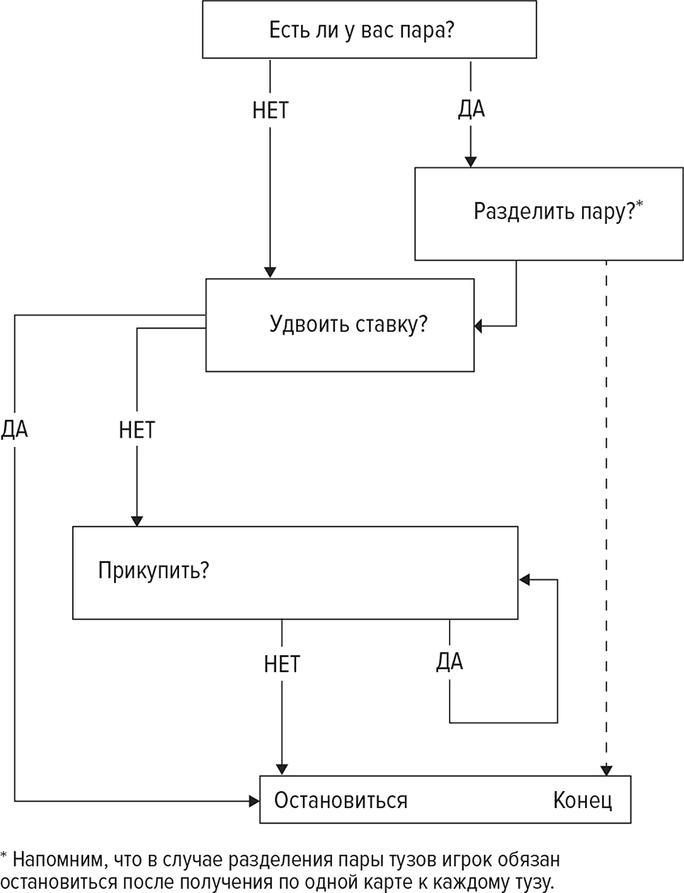
Рис. 3.1. Ключевые решения игрока

Базовая стратегия прикупа
В подавляющем большинстве раздач игрок не разделяет пар и не удваивает ставок. Таким образом, ему остается решить, следует или не следует брать дополнительную карту. Поскольку это решение является самой простой и самой важной частью стратегии, мы изучим его прежде всего, временно оставив в стороне разделение пар и удвоение ставок.
Таблица 3.1 показывает для случая жесткой руки, когда следует отказаться от дополнительной карты и сохранить имеющуюся сумму, а когда – прикупить одну или несколько дополнительных карт в надежде получить более выгодную руку.
Отметим, что таблица 3.1 рекомендует прикупать при всех жестких суммах, равных или меньших 11. Это разумно, поскольку в такой ситуации игрок не может перебрать и неизбежно увеличивает свою сумму следующей картой.

Таблица 3.1. Прикуп и остановка при жесткой руке^{[19]}
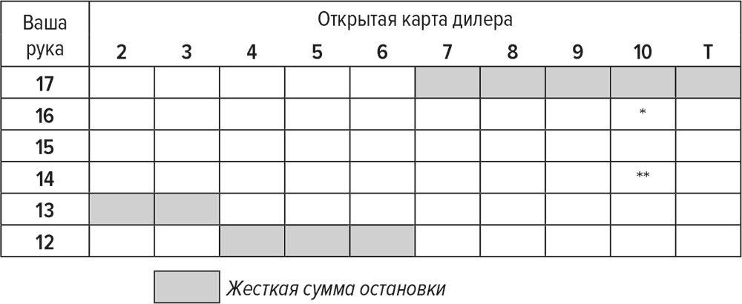

В таблице 3.1 приведено графическое представление «жестких сумм остановки». Жесткая сумма остановки для каждой открытой карты дилера – это попросту та минимальная сумма, на которой игроку следует остановиться, если у дилера открыта данная карта. Например, если у дилера открыта семерка, то согласно таблице 3.1 сумма остановки равна 17. Игрок с жесткой рукой стремится набрать такую сумму. При сумме 17 или больше игрок останавливается. При сумме 16 или меньше игрок прикупает. Если открытая карта дилера – шестерка, сумма остановки падает до 12! Теперь игрок должен останавливаться на сумме 12 или больше и прикупать при сумме 11 или меньше.
Как следует освоившись с этой базовой стратегией, можно добавить к ней поправки, изложенные в примечаниях. Они относятся к случаю, в котором открытая карта дилера – десятка. Собственно говоря, поправка, касающаяся жестких 16 против десятки, затрагивает другие карты помимо двух исходных карт игрока. Она предвосхищает результаты, обсуждаемые ниже.
Также следует отметить, что если при некоторой открытой карте дилера следует остановиться на определенной сумме, то на всех суммах больше ее также следует останавливаться. Аналогичным образом, если при некоторой открытой карте и определенной сумме необходимо взять следующую карту, то надо продолжать брать карты и при меньших суммах при той же открытой карте дилера.

Таблица 3.2. Прикуп и остановка при мягкой руке
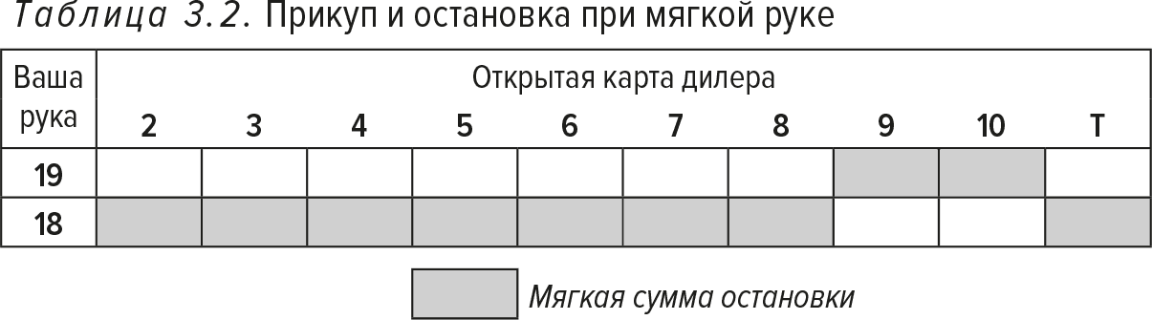

Таблица 3.2 используется, чтобы определить, следует ли прикупать или остановиться при мягкой руке. Она устроена так же, как таблица 3.1. Однако, сравнив эти две таблицы, можно увидеть, что при мягкой руке рекомендуется прикупать к гораздо более высоким суммам, чем при жесткой. Одна из причин такого различия станет ясна из следующего рассуждения. Как вы помните, мы видели, что игрок, имеющий жесткую сумму, равную или меньшую 11, может прикупать следующую карту, ничем не рискуя. Точно так же ничем не рискует и игрок с мягкой суммой, равной или меньшей 16. Поскольку у него мягкая рука, он не может перебрать, прикупив следующую карту, так как, если вместе с ней сумма превышает 21 при учете туза за 11 очков, этот туз автоматически начинает считаться за 1 очко. Такое уменьшение суммы на 10 гарантирует отсутствие перебора, какую бы карту ни прикупил игрок. Если он прикупает туза, его можно считать стоящим 1 очко, если это необходимо, а стоимость любой другой карты не превышает 10.
Поскольку игрок, имеющий мягкую сумму, равную или меньшую 16, не может перебрать, прикупив еще одну карту, его сумма не может стать хуже. Дело в том, что все окончательные, «остановленные» суммы, равные или меньшие 16, равнозначны. Если игрок остановился, а дилер перебрал, выигрыш игрока не зависит от значения его суммы. Неважно, равна она 16 или меньше 16. Если игрок останавливается на 16 или меньше, а дилер не перебирает, то по правилам он обязательно останавливается на сумме, составляющей от 17 до 21. То есть он автоматически выигрывает у всех, имеющих сумму, равную или меньшую 16. Поэтому прикуп к мягкой сумме, равной или меньшей 16, не может повредить игроку. Более того, он может улучшить положение игрока. Например, если у вас есть (Т, 5), то любая карта из группы Т, 2, 3, 4, 5 увеличивает ваши шансы на ничью или выигрыш; а если у вас есть (Т,2,Т), то ваши шансы на ничью или выигрыш увеличивает любая карта из группы 3, 4, 5, 6, 7.
Прикуп к мягким 17 связан с небольшой вероятностью проигрыша. Если игрок остановится на 17, а у дилера тоже будет 17, получится ничья и игрок сохранит свою ставку. Однако, прикупив к мягким 17, вы можете получить вместо имеющейся жесткую руку с суммой, меньшей 17. Остановившись на ней, вы попадете в худшее, чем раньше, положение, потому что, если у дилера будет ровно 17, вы проиграете вместо того, чтобы получить ничью, как в предыдущем случае. Прикуп к такой жесткой руке может сразу привести к перебору. Например, предположим, что к вашим (Т,3,3) = мягким 17 приходит пятерка, что дает (Т,3,3,5) = жесткие 12. Если у дилера открыта пятерка, то таблица 3.1 рекомендует остановиться. Если у дилера туз, таблица рекомендует прикупать. Если вы прикупаете десятку, в результате получается (Т,3,3,5,10) = 22 (даже если туз считать за одно очко), то есть перебор.
Несмотря на то что прикуп к мягким 17 может ухудшить вашу руку, расчеты показывают, что этот риск с лихвой компенсируется возможностью ее улучшения. Так, прикуп к (Т, 6) любой из карт Т, 2, 3 или 4 улучшает руку игрока. Даже прикупив 5, 6, 7, 8, 9 или 10, игрок не перебирает. Он даже может прикупить еще раз, если захочет попытаться набрать более выгодную сумму.
Иногда выполнение этих инструкций требует некоторого волевого усилия. Мне не раз случалось попадать в такие ситуации, заставляющие замереть сердце. Однажды я участвовал в игре «на большие деньги» в одном казино в Неваде. Благодаря методам подсчета карт, описанным ниже, я знал, что в следующем туре игры у меня должно быть 5-процентное преимущество. Поэтому я поставил максимальную разрешенную ставку, 500 долларов. У дилера была открыта семерка. Мне раздали (Т, 6), то есть мягкие 17. Поскольку оставшиеся в колоде карты в основном были десятками, я был почти уверен, что у дилера 17. Поскольку помочь мне могли только четыре карты – Т, 2, 3 или 4, – а повредить могли пять – 5, 6, 7, 8 и 9, – мне не хотелось прикупать, и я склонялся к игре на ничью. Тем не менее я стиснул зубы и взял еще одну карту, оказавшуюся восьмеркой. Теперь у меня были жесткие 15. Я затаил дыхание и прикупил еще раз: теперь пришел туз. У меня были жесткие 16. Покорившись судьбе, я прикупил еще и получил – к своему восторгу – тройку. Я решил остановиться на жестких 19. Когда дилер открыл свою карту, я с удивлением увидел, что у него был единственный туз, еще остававшийся неучтенным (еще один туз вышел в одном из предыдущих туров игры). В соответствии с правилами игры дилер был обязан остановиться. Базовая стратегия не только определила единственную линию игры, способную спасти мою ставку 500 долларов, но еще и удвоила эти деньги.
Как мы видим из таблицы 3.2, для мягких рук, как и для жестких, существуют минимальные суммы остановки. Таким образом, игроку следует прикупать, если сумма его мягкой руки для данной открытой карты дилера меньше мягкой суммы остановки, и остановиться, если его сумма равна мягкой сумме остановки или превышает ее. Попрактиковавшись в использовании базовой стратегии, читатель быстро сможет выучить суммы остановки настолько хорошо, чтобы не нуждаться в таблицах 3.1 и 3.2.
Предположим теперь, что вы отправились в казино, чтобы попрактиковаться в использовании сумм остановки. Вы никогда не удваиваете ставку, никогда не разделяете пары и никогда не используете страховку. Какого результата вы добьетесь? Как ни странно, преимущество казино составит всего около 2 %. Вы уже сможете играть с шансами, близкими к равным. Этот результат лучше того, что обеспечивают методы, рекомендовавшиеся до недавнего времени крупнейшими мировыми специалистами по карточным играм (см., например, [8]).
Базовая стратегия удвоения ставок
Следующая по важности, равно как и по простоте, часть стратегии касается удвоения ставок при жесткой руке. Принципы удвоения ставок при мягкой руке, возможно, лучше выучить после изучения разделения пар. Однако ради полноты изложения мы обсудим в этом же разделе и удвоение при мягкой руке.
Как показано на рис. 3.1, решение об использовании или неиспользовании удвоения ставки должно быть принято до решения о прикупе или остановке. Это решение принимается при помощи таблицы 3.3. Возможные открытые карты дилера перечислены вверху таблицы, а значения суммы игрока – в ее левом столбце. Чтобы решить, следует ли вам удваивать ставку, прежде всего проверьте, есть ли ваша сумма в левом столбце. Если ее там нет, удваивать ставку не следует; вместо этого вы переходите к следующему решению и прикупаете или останавливаетесь. Если ваша сумма присутствует в таблице, опуститесь по столбцу, расположенному под открытой картой дилера, до строки, на левом краю которой находится ваша сумма. Если клетка, расположенная на пересечении этого столбца с этой строкой, закрашена, удваивайте ставку. Обратите внимание, что таблица состоит из двух частей. Одна ее часть предназначена только для мягких рук, другая – только для жестких.
Проиллюстрируем использование таблицы 3.3 примером. Предположим, у дилера открыта тройка, а вам раздали (Т, 6), то есть мягкие 17. Найдя нужную клетку, вы видите, что она закрашена. Следовательно, вы должны удвоить свою ставку.
В таблице 3.3 следует отметить несколько моментов. Во-первых, нет такой суммы, при которой игрок должен удваивать ставку независимо от того, жесткая у него рука или мягкая. Во-вторых, удвоение при жесткой руке производится только при суммах, не больших 11, а удвоение при мягкой руке – только при суммах, не меньших 13. Удвоение при мягкой руке с суммой, равной 12, иногда предпочтительнее, чем прикуп. Но мягкие 12 соответствуют паре тузов. При такой руке гораздо выгоднее разделить тузы, чем удваивать ставку.

Таблица 3.3. Удвоение ставок
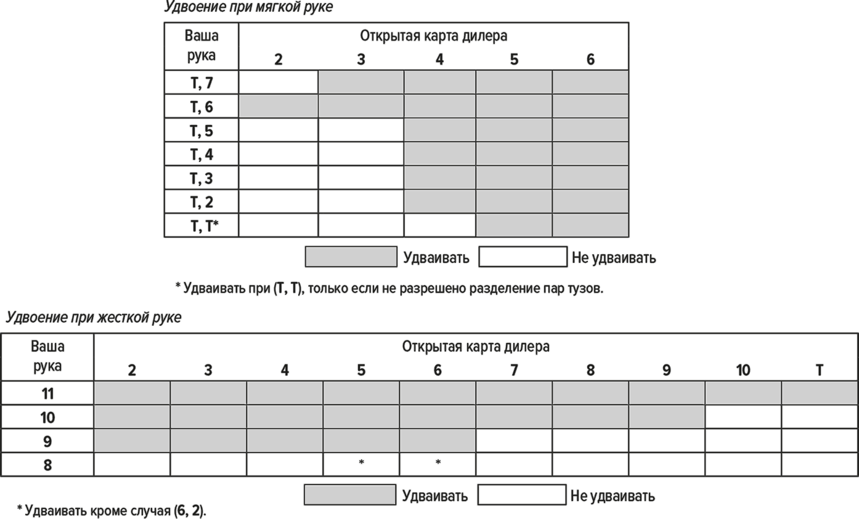

Заметим, что игрок всегда удваивает свою ставку при жестких 11. При жестких 10 игрок удваивает ставку всегда, кроме случаев игры против туза или десятки. Жесткие 10 – менее выгодная сумма, чем жесткие 11, если только к ним не прикупить туза, потому что, удвоив ставку при жестких 10, игрок получает на одно очко меньше, чем в случае удвоения при жестких 11. Жесткие 9 еще менее выгодны, чем жесткие 10, а при жестких 8 удвоение ставки производится в очень редких случаях. Собственно говоря, случаи удвоения при жестких 8 настолько редки, а выгоды такого удвоения настолько малы, что ими можно пренебречь практически безболезненно.
Хорошо заметная особенность этой таблицы состоит в том, что удвоение ставки при мягкой руке против 7, 8, 9, 10 или туза не рекомендуется ни в каком случае.
Стратегии удвоения ставок трудно объяснить без использования математики. Однако опыт реальной игры быстро запечатлевает их в памяти. Я никогда не забуду, что при мягких 13 против пятерки ставку нужно удваивать, из-за одной раздачи, которая досталась мне в казино Silver Slipper в Лас-Вегасе. В тот раз мы с друзьями хотели проверить, будет ли казино продолжать игру, если мы начнем выигрывать крупные суммы. Я варьировал свои ставки между 1 и 10 долларами. В настоящее время, когда казино понесли тяжелые потери в борьбе с тысячами читателей книги «Обыграй дилера», разумнее было бы ограничиться диапазоном от 1 до 3 долларов. Поскольку я часто ставил всего один доллар, мы договорились, что я не буду ставить больше 10 долларов, – чтобы не привлекать к себе внимания. Однако мне вдруг представилась заманчивая возможность – раздача с преимуществом 6 %. Как тут устоять? Я поставил 30 долларов. К моему удовлетворению, первая карта дилера оказалась пятеркой, самой благоприятной для игрока картой. Я уверенно открыл свои закрытые карты (Т, 2) и удвоил ставку. Я даже не стал смотреть на третью карту, которую мне сдали рубашкой вверх, так как ожидал, что закрытая карта дилера – десятка и он должен будет прикупить еще одну карту и перебрать. К моему ужасу, оказалось, что закрытая карта дилера – четверка. Затем он прикупил долгожданную десятку и получил сумму 19 очков. Я уже примирился было с проигрышем, когда дилер перевернул мою последнюю карту, чтобы определить результат игры. Это была семерка!
Выражение лица дилера было странным. Везение везением, но крупная ставка, которую я сделал заранее, казалось, свидетельствовала о том, что я могу предвидеть будущее (и я, разумеется, до некоторой ограниченной степени действительно мог его предвидеть, хотя в данном случае и ошибся в деталях). Однако дилер не понимал, что его закрытая четверка была ничуть не меньшим везением, чем моя прикупленная семерка. Одно из свойств базовой стратегии состоит в том, что использующий ее становится значительно «везучее» среднего игрока. В данном случае мое «везение» оказалось просто неприличным.
Освоив стратегию удвоения ставок при жесткой руке, вы еще более уменьшите преимущество казино, сведя его до величины, меньшей 1 %.
Базовая стратегия разделения пар
Запомнив стратегию прикупа и остановки, а также удвоения ставок при жесткой руке (а возможно, и при мягкой руке, если все остальное показалось вам достаточно легким), вы можете добавить к своему репертуару разделение пар. Ниже подробно описана стратегия разделения пар, а затем приведен простой способ ее освоения.
Как показано на рис. 3.1, если у вас есть пара, то прежде всего, еще до принятия решений об удвоении ставки и выборе между прикупом или остановкой, вы должны решить, следует ли ее разделить. Принять это решение можно при помощи таблицы 3.4. Возможные открытые карты дилера перечислены вверху этой таблицы, а возможные пары игрока – в ее левом столбце. Если вам раздали пару, опуститесь по столбцу, расположенному под открытой картой дилера, до строки, на левом краю которой находится ваша пара. Если клетка, расположенная на пересечении этого столбца с этой строкой, не закрашена, не разделяйте свою пару. Сразу переходите к таблице 3.3. Если же эта клетка закрашена, сначала разделите пару, а потом переходите к таблице 3.3. Если у вас на руках нет пары, что случается приблизительно в шести случаях из семи, пропустите таблицу 3.4 и сразу переходите к таблице 3.3.
Если таблица 3.4 кажется вам пугающе сложной, ее можно заменить на приблизительный набор правил. Вот эти правила: всегда разделяйте пары тузов и восьмерок; никогда не разделяйте пары четверок, пятерок или десяток; разделяйте другие пары, если открытая карта дилера – от двойки до семерки включительно. Этим правилам соответствуют сплошные закрашенные области таблицы 3.4. Отметим, что такое приближение неточно всего в пяти случаях. Некоторые из этих неточностей весьма существенны, но, поскольку сами такие ситуации возникают нечасто, они добавляют всего 0,13 % к суммарному преимуществу заведения. Научившись применять эти приблизительные правила разделения пар в сочетании со стратегией удвоения и прикупа/остановки, вы будете готовы освоить стратегию разделения пар во всех ее подробностях.
Сто элементов информации, содержащихся в таблице 3.4, легче запомнить по визуальному рисунку расположения клеток. Например, правило «Всегда разделяйте тузы и восьмерки, никогда не разделяйте пятерки и десятки» охватывает сразу сорок клеток. В основе этих правил лежат «резоны», которые, возможно, помогут вам их запомнить^{[20]}. Например, пары тузов следует разделять, потому что есть хорошие шансы получить на каждой из двух новых рук выигрышную комбинацию – даже 21, – в то время как удвоение ставки, прикуп или остановка на исходной руке (Т, Т) дают лишь умеренно выгодную сумму.

Таблица 3.4. Разделение пар
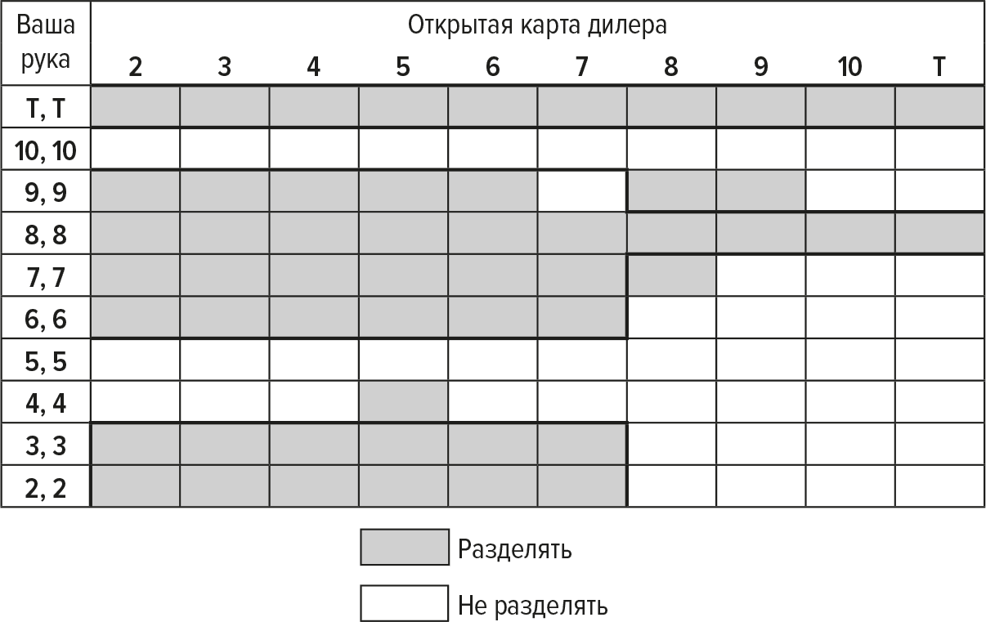

Таблица 3.5. Полная сводка базовой стратегии
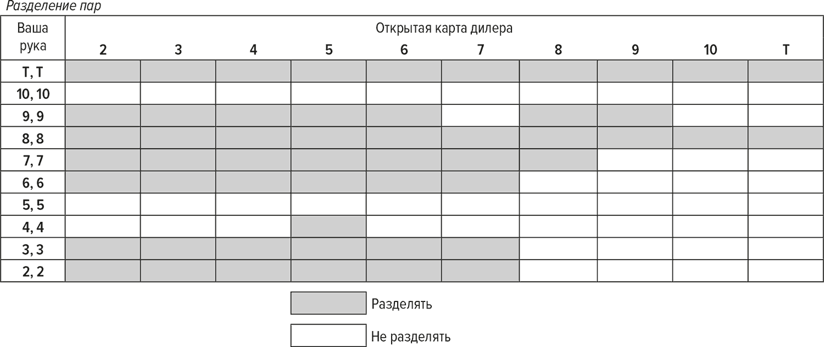

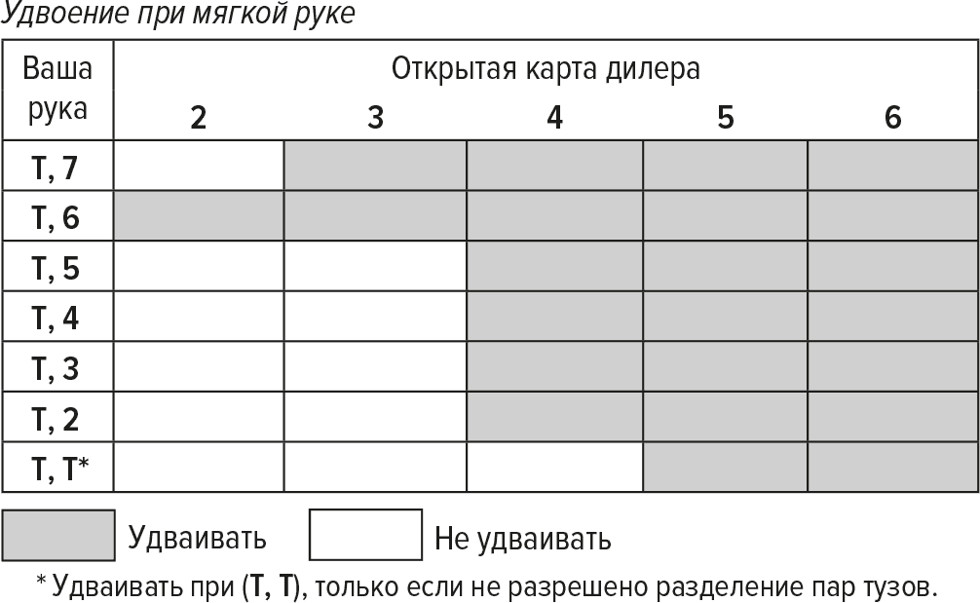

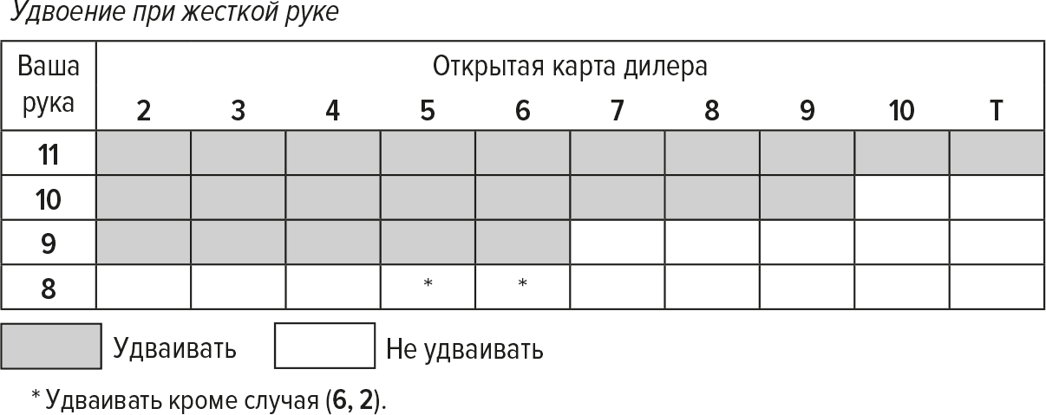

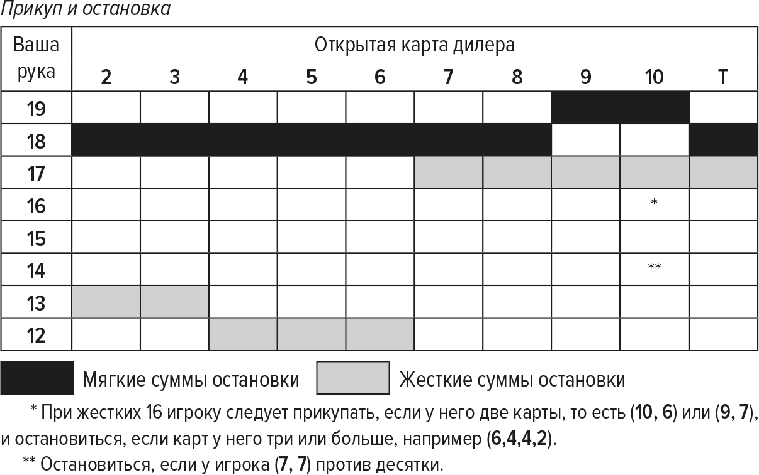

Если открытая карта дилера – 7, 8, 9, 10 или Т, пару восьмерок следует разделять не столько потому, что на каждой из новых рук можно получить хорошую сумму, а потому, что в большинстве случаев невыгодно иметь на руках шестнадцать. Неудобство шестнадцати связано вот с чем. Если открытая карта дилера – семерка или больше, вероятность перебора у дилера мала, а если он не переберет, то он заведомо наберет больше 16. Таким образом, разделение пары восьмерок против карт от семерки до туза «разбивает» невыгодную руку.
Новые руки оказываются не очень невыгодными (на самом деле они дают приблизительно средние шансы на выигрыш), и даже несмотря на то, что игрок ставит вдвое больше денег, его суммарный проигрыш существенно уменьшается. Когда открытая карта дилера – 2, 3, 4, 5 или 6, разделение пары восьмерок выгодно сразу с двух точек зрения. Во-первых, игрок получает вместо одной плохой руки две средние. Во-вторых, шансы на перебор дилера, имеющего одну из этих карт открытой, весьма велики, и возможность поставить больше денег выгодна для игрока.
Разделять пару десяток невыгодно, потому что в общем случае это приводит к замене одной очень хорошей руки (20) на две, как правило, чуть лучше средних. Разделение пятерок невыгодно, потому что при нем сумма, удобная для удвоения или прикупа, заменяется на две плохие руки.
Заметим, что та же стратегия работает и для пар двоек, троек и шестерок: их следует разделять, только если у дилера открыта карта от двойки до семерки.
Стратегия для семерок запомнилась мне просто потому, что семерки разделяют, если у дилера открыта любая карта от 2 до 8, а 8 на единицу больше 7. Пару девяток следует разделять, когда у дилера открыта карта от 2 до 9 (сочетание ваших девяток и девятки дилера легко запомнить), но с одним исключением: если у дилера открыта семерка, разделять девятки не следует. Вот как можно запомнить это исключение. Две девятки дают в сумме 18. Если у дилера открыта семерка, вероятность того, что его сумма равна 17, больше, чем обычно (см. в Приложении таблицу 1 «Вероятности комбинаций дилера»). Таким образом, если остановиться на этой сумме, есть надежда выиграть.
Таблицы 3.1–3.4 сведены вместе в таблице 3.5. Формат общей сводки базовой стратегии, приведенной в таблице 3.5, также используется ниже в применении к выигрышным стратегиям.
На первый взгляд может показаться, что в таблице 3.5 есть некоторые неоднозначности. Например, имея (Т, 6) против четверки, открытой у дилера, должен ли игрок удваивать ставку или просто прикупать? В соответствии с рис. 3.1 решение об удвоении ставок принимается раньше, так что игрок удваивает ставку.
Чего ожидать от использования базовой стратегии
Теперь вы достаточно хорошо знакомы с базовой стратегией, чтобы испытать ее в реальной игре. Если вы не можете пойти в казино и играете дома, обязательно договоритесь об использовании того набора принятых в казино правил, который мы обсуждаем. Такая игра будет существенно отличаться от обычной домашней игры, но, может быть, вам удастся заинтересовать своих друзей возможностью узнать кое-что новое об игре в блэкджек.
Приведенные ниже данные могут побудить вас использовать базовую стратегию в казино несмотря на то, что в общем случае она позволяет вам всего лишь играть приблизительно на равных с заведением. Таблица 3.6 описывает возможные результаты, которых можно ожидать при розыгрыше ста ставок (что обычно занимает от получаса до полутора часов игрового времени, в зависимости от скорости работы дилера и числа игроков за столом) по 1 доллару каждая, а также при розыгрыше тысячи ставок (что обычно занимает от 5 до 15 часов игрового времени, в зависимости от условий игры) по 1 доллару каждая. Если используются ставки другого размера, следует просто умножить все денежные суммы на соответствующий коэффициент. Например, если ставка равна 5 долларам, нужно умножить все на 5; если ставка равна 50 центам, – на 0,5 (то есть разделить на 2). Средний выигрыш после розыгрыша тысячи ставок по 1 доллару равен 1 доллару. Средний выигрыш после розыгрыша ста ставок по 1 доллару равен 10 центам. Поэтому мы считаем, что базовая стратегия дает приблизительно равные шансы, при которых ни одна из сторон не имеет существенного преимущества.
Результаты, приведенные Болдуином и др. в работе [3] (их стратегия по существу совпадает с базовой стратегией), представлены в таблице 3.7.
Число ставок, разыгранных в каждой группе, достаточно близко к тысяче, чтобы можно было, положив его в каждой строке таблицы 3.7 равным 1000, использовать вторую часть таблицы 3.6 для грубой проверки результатов таблицы 3.7. Все они кажутся нормальными, за исключением проигрыша 56 долларов. Таблица 3.6 была рассчитана с использованием нормального распределения вероятностей со стандартным отклонением, равным произведению величины ставки (1 доллара) на квадратный корень из числа разыгранных ставок. Стандартное отклонение есть мера случайных отклонений от среднего значения. В таблице 3.6 значения «результата» для ста ставок приведены с шагом 10 долларов, а для тысячи ставок – с шагом 31,62 доллара. Поскольку при игре в блэкджек выплата часто бывает больше или меньше исходной ставки, эти значения, умноженные на 1,14, дают лучшее соответствие.

Таблица 3.6. Результаты использования базовой стратегии
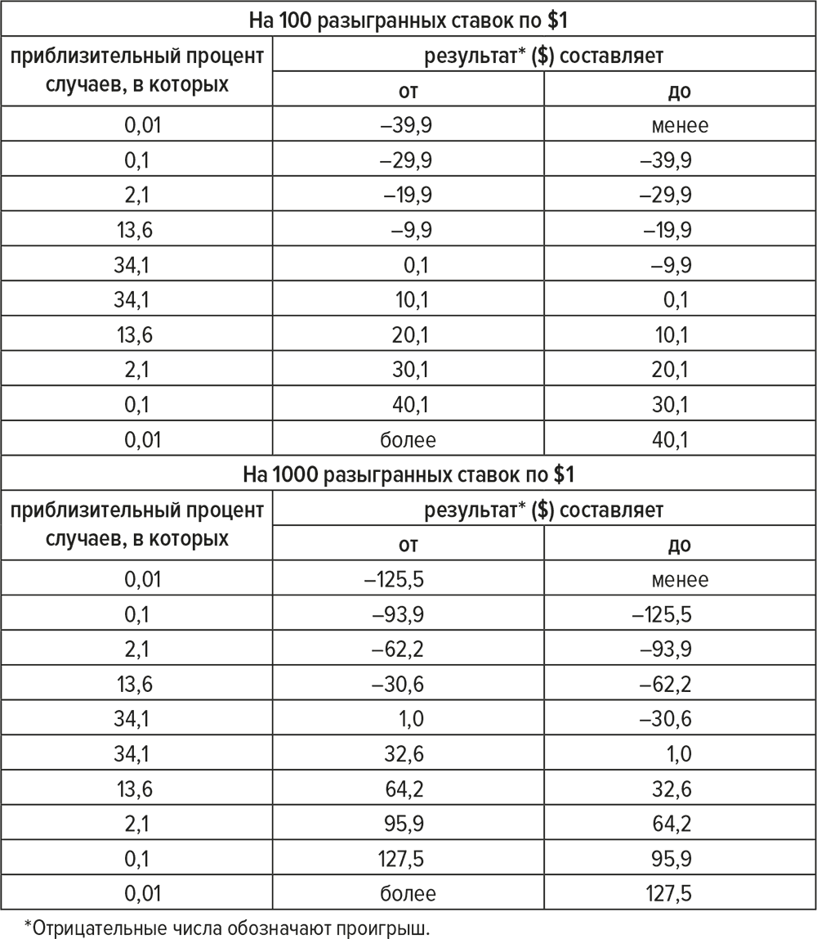

Таблица 3.7. Результаты Болдуина и др.
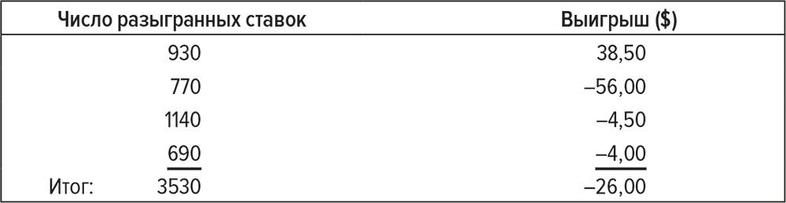

Таблица 3.8. Сравнение базовой стратегии с другими стратегиями игры в блэкджек
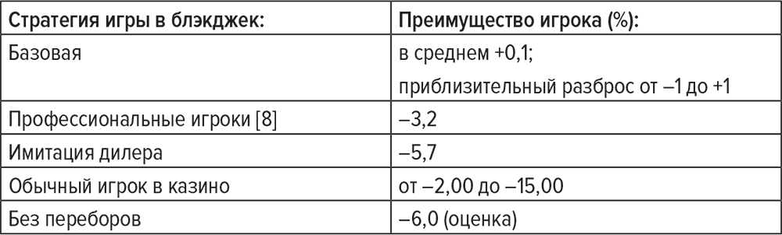
Сравнение по преимуществу заведения с другими стратегиями игры в блэкджек и другими играми
Выше мы отмечали, что базовая стратегия выгоднее других стратегий игры в блэкджек, а также выгоднее любой из опубликованных стратегий для любых других азартных игр. Таблицы 3.8 и 3.9 показывают, насколько велико это преимущество.

Таблица 3.9. Сравнение базовой стратегии с оптимальной игрой в другие игры, предлагаемые в казино^{[21]}
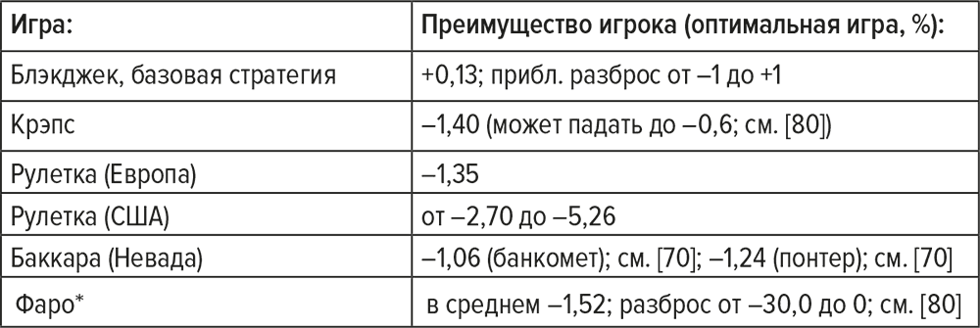
Распространенные ошибки при игре в блэкджек
Базовая стратегия для игры в блэкджек была впервые опубликована (с некоторыми незначительными ошибками^{[22]}) в работе Болдуина и др. [2] за четыре года до начала работы над этой книгой. Тем не менее до сих пор продолжают появляться стратегии игры в блэкджек, содержащие грубые ошибки^{[23]}.
В последующем обсуждении мы предложим эксперименты, демонстрирующие часть наиболее очевидных из таких ошибок. Проведение некоторых из этих экспериментов займет у читателя менее часа. Каждый из них демонстрирует ошибочность одной из наиболее широко рекомендуемых систем путем сравнения ее с особенностями базовой стратегии.
Эти эксперименты должны убедить любого, поставившего их, в справедливости базовой стратегии в отношении этих случаев, равно как и в существенной ошибочности прочих стратегий. Изучив эти эксперименты, вы должны научиться разрабатывать свои собственные эксперименты, позволяющие проверить на опыте наиболее значительные различия между базовой и любой другой стратегиями. В принципе, так могут быть изучены не только самые значимые, но и вообще любые расхождения между теориями, но в случае малых различий проведение таких экспериментов может занять чрезмерно долгое время.
Таблицы, ссылки на которые встречаются в этой главе, приведены в Приложении. На данном этапе нет необходимости сверяться с этими таблицами или понимать их. Важно освоить принципы экспериментальной проверки стратегии.
Первый эксперимент: прикуп или остановка при жестких 16 против туза
Из таблицы 2а (см. раздел «Приложение») следует, что игрок, прикупающий, а не останавливающийся на жестких 16 при открытом у дилера тузе, улучшает свое положение в среднем на 14,6 %. Другими словами, если игрок откажется от следующей карты при жестких 16, это в среднем будет стоить ему 14,6 % преимущества. Для проверки этого положения разработан следующий эксперимент. Выньте из полной колоды туза и положите его на стол лицевой стороной вверх. Этот туз будет играть роль открытой карты дилера. Затем положите перед собой карточку или листок бумаги с числом 16. Это будет ваша жесткая рука.
Разумеется, эта ситуация неточно воспроизводит реальное положение. Карты, полученные игроком ранее в игре, которые и составляют его жесткие 16, влияют на преимущество, которое он получает от прикупа. Можно даже представить себе ситуацию, в которой выгоднее будет не прикупать, если сумма игрока составлена из достаточно большого числа мелких карт. Возьмем, например, очень тонкий выбор между остановкой и прикупом на жестких 16 при открытой у дилера десятке. Согласно таблице 2а, прикуп выгоднее, чем остановка, и преимущество в среднем составляет 2,9 %. Но если жесткие 16 игрока составлены из (4,4,4,4), то выгоднее оказывается остановиться, причем точное преимущество, по данным Дж. Г. Брауна, равно 6,382 %.
На возражения против использования в нашем эксперименте такой «бумажной руки» можно ответить следующим образом. Игрок может заменить наш эксперимент другим, в котором он действительно играет в блэкджек, записывая все результаты остановки и прикупа в этой ситуации. Его средний результат после долговременной игры совпадет с полученным при помощи бумажной руки значением (14,6 %) с точностью до нескольких десятых процента. Таким образом, эксперимент с использованием бумажной руки позволяет сэкономить массу времени и усилий. Эти же соображения применимы и к остальным нашим экспериментам.
Вернемся к нашему эксперименту. Перетасуйте колоду и раздайте 200 «рук» дилера по следующим правилам. Предположим, что вы остановились на 16, и дилер получает еще одну карту (свою закрытую карту). Если ему приходит натуральный блэкджек, снесите эту 10-очковую карту и не учитывайте этот результат. Так следует сделать, потому что вопрос о прикупе к жестким 16 возникает только в том случае, когда дилер уже проверил свою закрытую карту и обнаружил, что блэкджека у него нет. Если закрытая карта – не десятка, продолжайте раздавать до тех пор, пока дилер не переберет или не наберет сумму (мягкую или жесткую), равную или большую 17. Если дилер перебирает, вы выигрываете. Если дилер не перебирает, вы проигрываете. Запишите результат. Снесите использованные карты и переходите к следующей раздаче. После 100 раздач, произведенных таким образом, игрок должен в среднем выиграть около 17 из них и проиграть остальные. Это соответствует приведенному в таблице 3 утверждению, согласно которому вероятность проигрыша игрока, останавливающегося на 16 при открытом тузе у дилера, на 66 % больше равных шансов.
Затем раздайте еще 200 рук следующим образом. Сдайте дилеру одну карту (его закрытую карту). Если это десятка, снесите ее и сдайте следующую карту – по тем же соображениям, что и раньше. Предположим теперь, что вы прикупаете к своим 16 ровно одну карту. Если вы перебираете, вы проигрываете. Снесите карту и запишите себе проигрыш. Если вы не перебираете, вы получаете жесткую сумму от 17 до 21. Перестаньте прикупать к своей руке и, если это требуется, продолжайте раздавать дилеру до тех пор, пока он не переберет или не наберет сумму, равную или большую 17. Запишите результат раздачи – выигрыш, проигрыш или ничью – и продолжайте таким же образом.
Процентом «выигрышей» следует считать сумму числа действительных выигрышей и половины числа ничьих (например, ничья во всех раздачах, по сути дела, эквивалентна выигрышу половины из них и проигрышу другой половины с нулевым суммарным результатом). В этой части эксперимента среднее число таких «выигрышей» на 100 раздач должно быть равно 24,3. Таким образом, по итогам 200 раздач средняя разница между двумя вариантами игры на жестких 16 против туза составит 2 (24,3 – 17,0), то есть 14,6 раздачи. Однако в каждой из двух частей этого эксперимента возможны отклонения от указанных средних результатов. Более того, в одном случае из 50 остановка на жестких 16 против туза дает лучшие результаты в среднем по 200 раздачам, чем прикуп.
Второй эксперимент: удвоение ставки при жестких 10 против туза
Этот эксперимент проводится, по сути дела, так же, как и предыдущий. Для сокращения времени эксперимента выберите в качестве своих закрытых карт комбинацию (8, 2), которая дает максимальное расхождение 6,1 %. Это значение ошибки получено из таблицы 4л, из которой следует, что если при руке (8, 2) против туза просто прикупать до получения подходящей суммы, на долговременном масштабе выигрыш составляет около 8,6 % ставки игрока. Однако при удвоении ставки долговременный выигрыш составляет всего 2,5 % исходной ставки игрока. Разница равна 6,1 %. Разыграйте около 400 раздач с удвоением ставки. Затем вычтите число проигранных раздач из числа выигранных. Удвойте эту разность, чтобы учесть размеры удвоенных ставок. Полученное число даст суммарный по 400 раздачам выигрыш от удвоения ставки против туза. Как и в предыдущем случае, не забывайте исключать из подсчета все случаи, в которых дилеру приходит натуральный блэкджек. Если открытой картой оказывается десятка, снесите ее и сдайте дилеру другую карту.
После этого разыграйте еще 400 раздач, следуя правильной стратегии прикупа и остановки против туза (по таблице 3.5). Разность выигрышей и проигрышей дает суммарный выигрыш по 400 раздачам. Превышение выигрышей над проигрышами за 400 раздач при таком использовании прикупа и остановки составляет в среднем 17,2 раздачи. Удвоение ставки в среднем дает превышение выигрышей над проигрышами, равное 5,0 раздачам.
Третий эксперимент: разделение пары шестерок против пятерки
В соответствии с таблицей 4е преимущество от разделения пары по сравнению с остановкой составляет в этом случае 17,2 + 10,2, то есть 27,4 %. Если игрок не останавливается, он получает на 100 раздачах суммарный проигрыш 10,2 единицы. Если он разделяет пару, 100 ставок превращаются в 200, и из этих 200 раздач игрок выигрывает приблизительно на 17,2 раздачи больше, чем проигрывает. Разделяя пару, а не останавливаясь, игрок получает на 100 исходных раздач среднее суммарное преимущество 27,4 единицы. Пятьдесят исходных раздач каждого типа должны быть достаточно показательны.
Имитация дилера
Как сказано в работе Болдуина и др. [2, с. 439], «ожидаемый результат игрока, который имитирует поведение дилера, прикупает к 16 или меньшей сумме, останавливается при 17 или больше, никогда не удваивает ставок и не разделяет пар, составляет −0,056». Другими словами, дилер имеет перед ним преимущество 5,6 %.
Проиллюстрируем применение таблицы 1 на примере вычисления результата для игрока, имитирующего поведение дилера. Прежде всего заметим, что, если игрок следует этим правилам, игра становится симметричной, за исключением двух ситуаций. Если и игрок, и дилер перебирают, то дилер выигрывает. Будем считать, что у дилера перебор, если он перебрал бы при дальнейшем розыгрыше несмотря на то, что игрок также перебрал и уже потерял свою ставку. Это правило выгодно дилеру. Преимущество, которое оно дает ему, равно вероятности одновременного перебора у игрока и у дилера. Поскольку предполагается, что игрок и дилер используют одну и ту же стратегию, данные таблицы 1 («Вероятности комбинаций дилера») относятся к ним обоим. Тогда полная вероятность перебора у каждого из них равна 0,2836, а вероятность одновременного перебора обоих (в предположении стохастической независимости, которое, строго говоря, неверно, но дает в данном случае достаточно хорошее приближение при почти полной колоде) составляет 0,2836 · 0,2836, то есть связанное с этим фактором преимущество дилера составляет 8,04 %. Второе нарушение симметрии такой игры связано с тем, что если игроку, но не дилеру приходит натуральный блэкджек, игрок выигрывает 1,5 единицы. И в то же время, если натуральный блэкджек приходит дилеру, но не приходит игроку, дилер выигрывает одну единицу. Такое происходит в 4,68 % случаев для каждой из сторон, так что преимущество игрока, связанное с этим фактором, составляет половину этой величины, то есть 2,34 %. Итого, суммарное преимущество дилера равно (8,04 – 2,34) = 5,7 %.
Игрок, который никогда не перебирает
Также интересно вычислить величину преимущества, которое казино имеет перед игроком, никогда не прикупающим к руке, на которой возможен перебор. Отметим прежде всего, что это означает, что для такого игрока все жесткие суммы остановки равны 12. Однако мягкие суммы остановки не определены. В таком случае поставленная задача не имеет смысла. Поскольку в такой формулировке задача бессмысленна, мы будем исходить из предположения, что мягкие суммы остановки равны 17. Как уже было указано выше, мягкая сумма остановки не может быть меньше 17 просто исходя из соображений здравого смысла. Поскольку, как мы знаем, 18 иметь выгоднее, чем 17, мягкая сумма остановки, равная 17, дает игроку большую среднюю долю проигрышей, чем мягкая сумма остановки, равная 18. Мы будем называть игрока, использующего такую любопытную стратегию, «осторожным» или «консервативным».
Мы утверждаем, что заведение имеет перед консервативным игроком преимущество, составляющее от 5 до 8 %. Доказательства этого утверждения проистекают из трех источников. Во-первых, мы провели эксперимент, в котором консервативную стратегию использовали в розыгрыше шести групп по 100 раздач в каждой. Число единиц, проигранных игроком, составило от 13 до 2 со средним значением, равным 7. Это хорошо согласуется с нашим результатом (от 5 до 8 %). Поскольку число раздач, равное 600, было выбрано заранее и без учета результатов предыдущих раздач, к этим данным применимы стандартные формулы математической теории вероятностей. Мы заключаем, что истинное значение преимущества заведения почти несомненно лежит между 3 и 11 %. Во-вторых, мы произвели расчеты (для таких низких жестких сумм остановки их сравнительно легко выполнить без использования компьютера), доказывающие, что истинное значение заведомо меньше 10 %. В-третьих, и это наиболее действенный аргумент, Болдуин и его соавторы оценивают преимущество заведения перед игроком, который останавливается на жестких 12, никогда не удваивает ставок и разделяет только пары тузов и восьмерок, в 4,25 % (мягкие суммы остановки в этой работе не приводятся). Можно показать, что разделение пар тузов и восьмерок добавляет к преимуществу игрока менее 1 %. Поправка на различные мягкие суммы остановки, если она вообще существует, также в целом составляет порядка 1 или 2 %. Таким образом, истинное значение по данным этого источника лежит в диапазоне от 5 или 6 до 8 %.
Человек, который остриг своего парикмахера
Забавную иллюстрацию невыгодности такой консервативной игры дает опыт «человека, который остриг своего парикмахера»^{[24]}, моего друга Джона Блаттнера, профессора математического факультета Колледжа штата в долине Сан-Фернандо^{[25]}.
Как-то раз Блаттнер разговорился со своим парикмахером о блэкджеке. Когда Блаттнер рассказал, что один его друг написал книгу о том, как постоянно выигрывать в блэкджек, парикмахер только фыркнул. «Ну, это просто, – сказал он. – Выиграть может кто угодно, надо только не перебирать» (то есть всегда останавливаться на жестких 12). Блаттнер тщетно пытался доказать парикмахеру, что он ошибается. В конце концов парикмахер уговорил Блаттнера сыграть с ним вечером в блэкджек. Блаттнер принес с собой 160 долларов. Они стали играть со ставками по 5 и 10 долларов, и парикмахер быстро проиграл такую же сумму. Он постоянно восклицал, что Блаттнер – самый везучий человек, какого он когда-либо встречал. Проиграв 160 долларов, он не захотел закончить игру. Он потребовал возможности отыграть свои деньги. Они стали играть со ставками по 20 долларов. Когда парикмахер проигрывал уже 1200 долларов, ему начало везти. Он отыграл 300 долларов из своего предыдущего проигрыша. Но потом все закончилось. Он проиграл в общей сложности 1500 долларов и вышел из игры.
Парикмахер до сих пор уверен, что Блаттнеру просто повезло. Он долго задерживал отдачу своего проигрыша. В конце концов он решил, что будет стричь Блаттнера бесплатно. Но через год такой бесплатной стрижки он пожаловался, что времена настали трудные, и снова стал брать с Блаттнера деньги. Впрочем, парикмахер все еще обещает когда-нибудь расплатиться с Блаттнером. Спрашивается, остриг ли Блаттнер своего парикмахера?^{[26]}

4. Выигрышная стратегия
Игроки в азартные игры быстро выясняют на собственном опыте, что эти игры можно организовывать таким образом, что у одной из сторон будет некий «процент» преимущества перед другой. То есть при достаточно большом числе туров игры («на долгосрочном масштабе») выигрыш стороны, имеющей такое преимущество, обычно приближается к некой фиксированной доле суммы всех ставок, сделанных противником этой стороны. Современные игорные дома участвуют в своих играх на стороне, преимущество которой известно из практики. При необходимости казино изменяют правила игры так, чтобы их преимущество было достаточным для возмещения расходов и обеспечения желательной нормы прибыли на капитал, вложенный в казино их владельцами.
Суммарный объем сделанных ставок можно назвать «оборотом» игрока. Например, если я поставлю 3, 2 и 11 долларов, у меня «в обороте» будет 16 долларов. Игрок, располагающий определенным капиталом, обычно может иметь в обороте средства, многократно превышающие эту сумму, пока в конце концов не проиграет весь свой капитал заведению. Этим в значительной степени и интересны азартные игры.
Недостатки распространенных игровых систем
Попытки преодолеть преимущество казино делались неоднократно. Часто используемый подход состоит в варьировании размеров ставок от одной игры к другой в соответствии с разнообразными методиками, иногда простыми, а иногда весьма замысловатыми. Например, игрок, играющий по системе «малого мартингала»^{[27]}, также известной под названием «системы удвоения», может сделать исходную ставку, скажем, размером 1 доллар. Если он проигрывает, в следующий раз он ставит 2 доллара. Затем он ставит 4, 8, 16 долларов и т. д., удваивая ставку до первого выигрыша. После этого процедура повторяется заново, начиная со ставки в доллар. Каждая ставка, сделанная после серии проигрышей, равна сумме всех проигрышей в этой серии плюс один доллар. Выигравшая ставка либо равняется доллару, либо ставке, сделанной после серии проигрышей. Таким образом, каждый выигрыш приносит 1 доллар чистой прибыли, считая с предыдущего выигрыша, и такой игрок выигрывает по доллару через каждые несколько ставок. Однако у этой системы есть один недостаток. Казино всегда ограничивает размер максимальной ставки. Предположим, что такой предел равен 500 долларам, а мы начинаем играть со ставки 1 доллар. В случае серии из девяти проигрышей (на ставках 1, 2, 4, 8, 16, 32, 64, 128 и 256 долларов) следующая ставка по «системе удвоения» должна быть равна 512 долларам, что не разрешено правилами.
На практике оказывается, что такие ограничения максимальных ставок позволяют казино выигрывать тот же процент оборота, которые они выигрывают обычно, даже если игрок использует систему удвоения. Таким образом, система удвоения не дает игроку никакого преимущества. Другие, более сложные системы игры, по-видимому, обладают тем же недостатком. Поэтому неудивительно, что впоследствии было доказано, исходя из математической теории вероятностей, что для большинства распространенных азартных игр невозможно разработать систему ставок, которая хоть как-нибудь изменяла бы долговременное преимущество казино.
В число игр, для которых это утверждение доказано, входят игры, которые математики относят к категории «процессов с независимыми испытаниями» (к ним относятся, например, крэпс и рулетка^{[28]}). Этот термин означает, что результат каждой игры не испытывает влияния предыдущих результатов и сам не влияет на будущие результаты. Представим себе, например, что мы тасуем карточную колоду и вытягиваем из нее одну карту – пусть это будет четверка пик. Теперь вернем карту в колоду и снова тщательно перетасуем ее. Если мы еще раз вытянем карту, вероятность того, что это снова будет четверка пик, не больше и не меньше, чем вероятность вытянуть любую из оставшейся 51 карты. Как формулирует это обстоятельство расхожая поговорка, «у карт нет памяти».
Значение взаимозависимости опытов в блэкджеке
В отличие от предыдущего случая в блэкджеке, в который играют в казино, у карт есть память! То, что происходит в одном туре игры, может повлиять как на следующий, так и на дальнейшие ее туры. Поэтому блэкджек можно исключить из области применимости математических рассуждений, которые исключают существование выгодных игровых систем для игр с независимыми опытами.
Предположим, например, что в первой раздаче из свежей, тщательно перетасованной колоды выходят все четыре туза. По окончании розыгрыша этого тура использованные карты кладут под колоду лицевой стороной вверх, после чего из оставшихся неиспользованных карт раздают следующий тур. В этом втором туре тузов быть не может; значит, не будет ни блэкджеков, ни мягких рук, ни разделения пар тузов (разделение пары тузов чрезвычайно выгодно для игрока). Такая ситуация игры без тузов (которая, как мы увидим впоследствии, уменьшает преимущество игрока в среднем почти на 3 %) сохраняется во всех последующих раздачах, пока колода не будет заново перетасована и тузы снова не войдут в игру.
Несколько лет назад в одном из казино стали изымать из колоды четыре десятки и одну девятку. Наши расчеты показывают, что это дает казино преимущество 2,5 %. Совет штата Невада по контролю за азартными играми обнаружил это мошенничество и призвал казино к ответу. В результате лицензия этого казино была отозвана. Однако у этого судебного дела был один забавный, но поучительный аспект. В администрации казино были люди в высшей степени практичные, но не имеющие ни малейшего представления о теории. Они знали, что такая прореженная колода выгодна им, но не знали, насколько именно. Поэтому они ничего не могли ответить на убийственное заявление судебного эксперта, утверждавшего, что они уменьшили преимущество игрока не на 2,5, а на 25 %!
Использование выгодных ситуаций
Выигрышные стратегии, излагаемые в этой книге, в основном опираются на то обстоятельство, что по мере изменения состава колоды во время игры уровни преимущества казино и игрока в блэкджек изменяются в разные стороны. Преимущество одной или другой стороны часто превышает 10 %, а в некоторых случаях даже достигает 100 %. Мы отслеживаем карты, использованные в первом туре игры. Тот факт, что эти карты теперь отсутствуют в колоде, в общем случае увеличивает или уменьшает преимущество заведения в раздаче второго тура, которая производится из уменьшенной колоды.
В последующих раздачах из все более уменьшающейся колоды, по мере того как преимущество колеблется, увеличиваясь то в пользу игрока, то в пользу заведения, мы делаем более крупные ставки, когда игрок имеет преимущество, и очень маленькие ставки в ситуациях, в которых преимущество находится на стороне казино. В результате игрок обычно выигрывает большинство выгодных крупных ставок и, хотя он может проиграть большинство мелких ставок в невыгодных ситуациях, в итоге он получает значительную прибыль.
Вот один из совершенно конкретных примеров выгодной ситуации, которую можно обнаружить путем тщательного подсчета отыгранных карт. Предположим, что вы играете с дилером «один на один», то есть за столом нет других игроков, кроме вас. Также допустим, что вы тщательно следили за отыгранными картами и точно знаете, что неиспользованные карты, которые могут быть розданы в следующем туре, – это две семерки и четыре восьмерки^{[29]}. Сколько вам следует поставить? Ответ: делайте максимальную ставку, разрешенную в этом казино. Если необходимо, можно даже взять в долг, потому что вы точно выиграете, если просто остановитесь на тех двух картах, которые вам раздадут.
Проанализируем эту ситуацию. Если вы остановитесь на первых двух картах, вы заведомо не переберете – пока что ваше положение безопасно. В руке дилера может быть (7, 7), (7, 8) или (8, 8). Поскольку его сумма меньше 17, дилер обязан прикупать. Если у него (7, 7), значит, в колоде больше нет семерок, и дилер неизбежно прикупит восьмерку и получит перебор. Если у него (7, 8) или (8, 8), он переберет, если прикупит семерку или восьмерку, – а других вариантов и не существует. Таким образом, дилер перебирает, а вы выигрываете.
Это подводит нас к центральной задаче, которую мне нужно было решить в рамках анализа игры в блэкджек: как игрок может в общем случае оценить частично израсходованную колоду, чтобы определить, выгодна ли для него данная ситуация, и если выгодна, то насколько именно? Эта задача была решена^{[30]} при помощи нескольких вопросов, заданных высокоскоростному компьютеру IBM 704. Первый вопрос был таким: предположим, что в блэкджек играют колодой, из которой удалены только четыре туза. Какова в такой ситуации оптимальная стратегия игрока и каково преимущество заведения (или игрока)? Другими словами, компьютер должен был сделать в точности то же самое, что он делал при разработке базовой стратегии, но с одним отличием. На этот раз задачу нужно было решить для колоды, в которой отсутствуют четыре туза.
Результат получился интересным. При игре с колодой, в которой не хватает четырех тузов, казино имеет преимущество 2,42 % перед игроком, играющим по оптимальной стратегии. Могло бы показаться, что изъятие четырех тузов должно повлиять на положение дел значительно сильнее, чем удаление любых других четырех карт, поскольку тузы играют в блэкджеке уникальную роль. Они необходимы для образования блэкджека и мягких рук, а пара тузов наиболее выгодна с точки зрения разделения. Когда бы тузы ни появлялись в игре, кажется, что они помогают игроку. Поэтому некоторые игроки могут предполагать, что колебания содержания тузов в колоде должны иметь значительно больший эффект, чем колебания содержания любых других карт, и что следует попросту отдельно отслеживать, что происходит с тузами. Однако далее мы увидим, что значение тузов не столь подавляюще велико.
Затем компьютеру задали поочередно вычислить преимущество игрока и заведения при оптимальной стратегии игры с колодой, из которой были удалены четыре двойки, четыре тройки и т. д. Результаты для этих и некоторых других особых колод приведены в таблице 4.1. Соответствующие оптимальные стратегии также были рассчитаны, но не приводятся здесь ради экономии места.
Из таблицы 4.1 следует, что недостаток карт со значениями от 2 до 8 может дать игроку преимущество, а относительный избыток таких карт может ему повредить. Напротив, недостаток девяток, десяток и тузов должен быть вреден для игрока, а их избыток должен идти ему на пользу. Можно разработать несколько разных выигрышных стратегий, основанных на подсчете карт одного или нескольких типов. Одна из простых и надежных выигрышных стратегий основана на подсчете пятерок. Она подробно описывается в оставшейся части этой главы. Читателю, которому базовая стратегия, изложенная в главе 3, кажется трудной, следует в будущем использовать в качестве первой выигрышной стратегии игры в блэкджек стратегию подсчета пятерок.
Вместе с тем читателю, легко освоившему базовую стратегию, рекомендуется использовать в качестве первой выигрышной стратегии игры стратегию подсчета очков, представленную в следующей главе. Она обладает многочисленными преимуществами по сравнению со стратегией подсчета пятерок при лишь незначительном увеличении сложности. Такой читатель, вероятно, не нуждается в длительных тренировках по использованию стратегии подсчета пятерок. Однако, поскольку различные обсуждения, приводимые далее в этой главе, важны и для стратегий, изложенных далее, эту главу следует внимательно прочитать и разобрать даже игрокам, собирающимся использовать более сильные стратегии.
Первая выигрышная стратегия: подсчет пятерок
Из таблицы 4.1 видно, что удаление из колоды четырех карт одинакового достоинства наиболее сильно изменяет относительное преимущество игрока и заведения в случае изъятия всех четырех пятерок. Этот эффект даже сильнее, чем в случае удаления всех четырех тузов. Что еще важнее, удаление четырех пятерок дает игроку преимущество 3,6 %.
Предположим, что частично отыгранная колода не содержит пятерок, но содержит достаточно карт для следующего тура игры, то есть что в следующем туре пятерки не появятся. Можно показать, что такую ситуацию можно считать математически идентичной ситуации, в которой карты раздают из полной колоды, в которой отсутствуют все четыре пятерки. Не пытаясь привести полного объяснения этого факта, отметим лишь, что таким образом, если игрок знает, что в следующем туре игры не могут появиться пятерки, и следует стратегии, которую мы будем называть «подсчетом пятерок», он получает в этом туре игры преимущество 3,6 %, как указано в таблице 4.1.
Стратегия подсчета пятерок изложена в таблице 4.2. Ее формат совпадает с форматом таблицы 3.5.
Заметим, что стратегия подсчета пятерок очень близка к базовой стратегии для полной колоды, что облегчает ее запоминание. В частности, следует отметить, что мягкие суммы остановки остаются теми же, во всех случаях удвоения ставки по базовой стратегии удвоение производится и в стратегии подсчета пятерок, и то же справедливо и для разделения пар за исключением того, что пару шестерок не разделяют, если открытая карта дилера – семерка.
Собственно говоря, когда все пятерки вышли из игры, можно спокойно использовать только измененные жесткие суммы остановки, а в остальном играть в соответствии с базовой стратегией. Связанные с этим ошибки в основном касаются нескольких случаев, в которых вы можете упустить возможность разделить пару или удвоить ставку. Их эффект очень мал. Преимущество игрока снижается в таком случае с 3,6 до 3,4 %. Я рекомендую эту методику, чтобы не перегружать вашу память. Во всех вычислениях и обсуждениях, касающихся метода пятерок, мы будем использовать именно эту «упрощенную стратегию пятерок».

Таблица 4.1. Преимущество игрока или заведения для некоторых особых колод^{[31]}
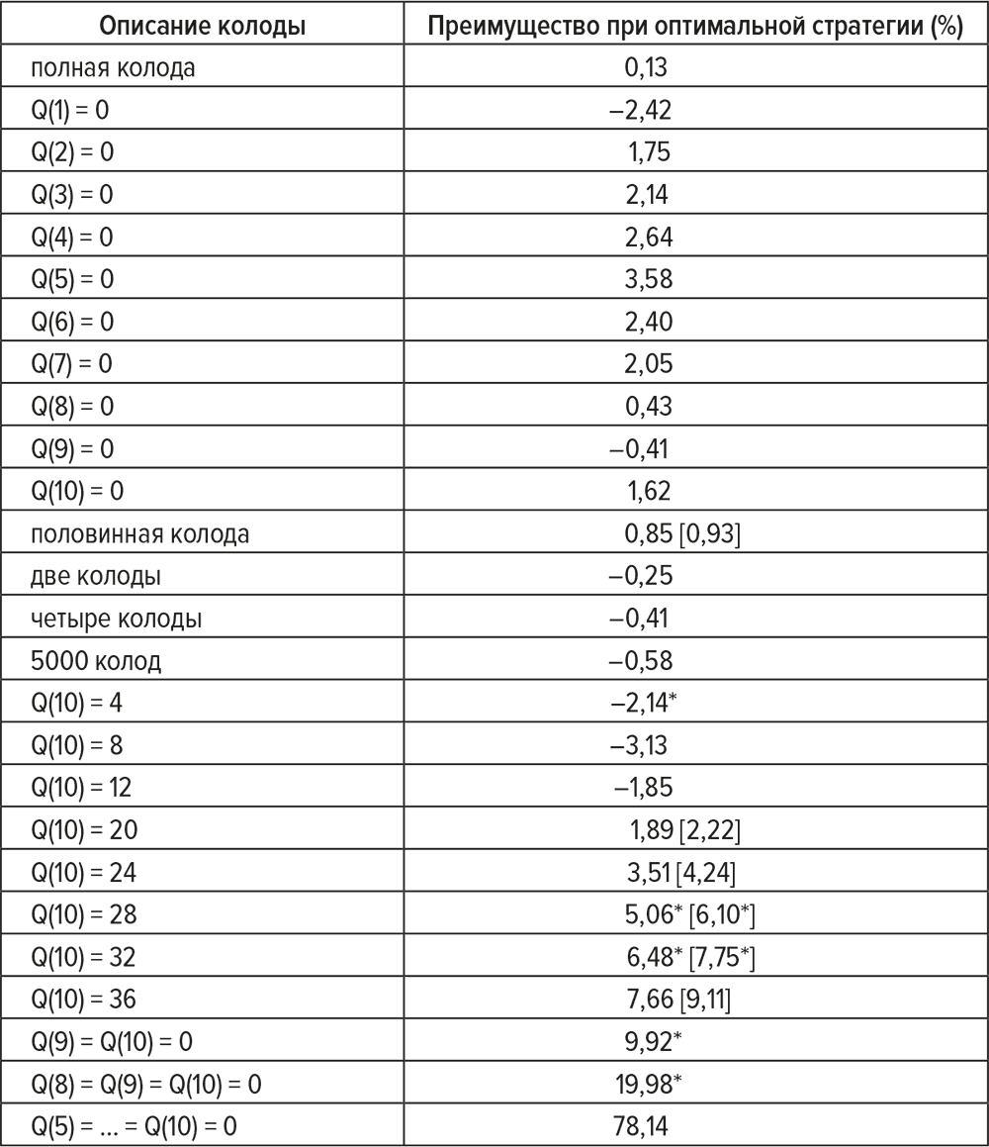

Таблица 4.2. Оптимальная стратегия для случая, в котором известно только, что в следующем туре игры не может выпасть ни одна пятерка^{[32]}
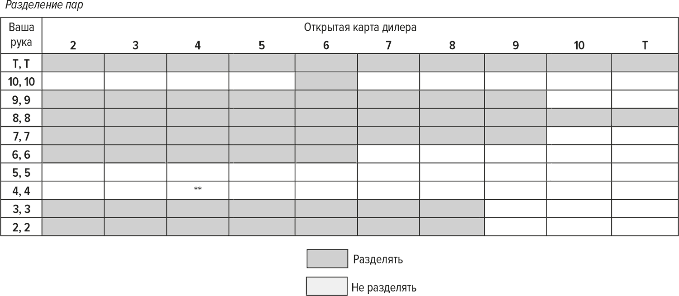

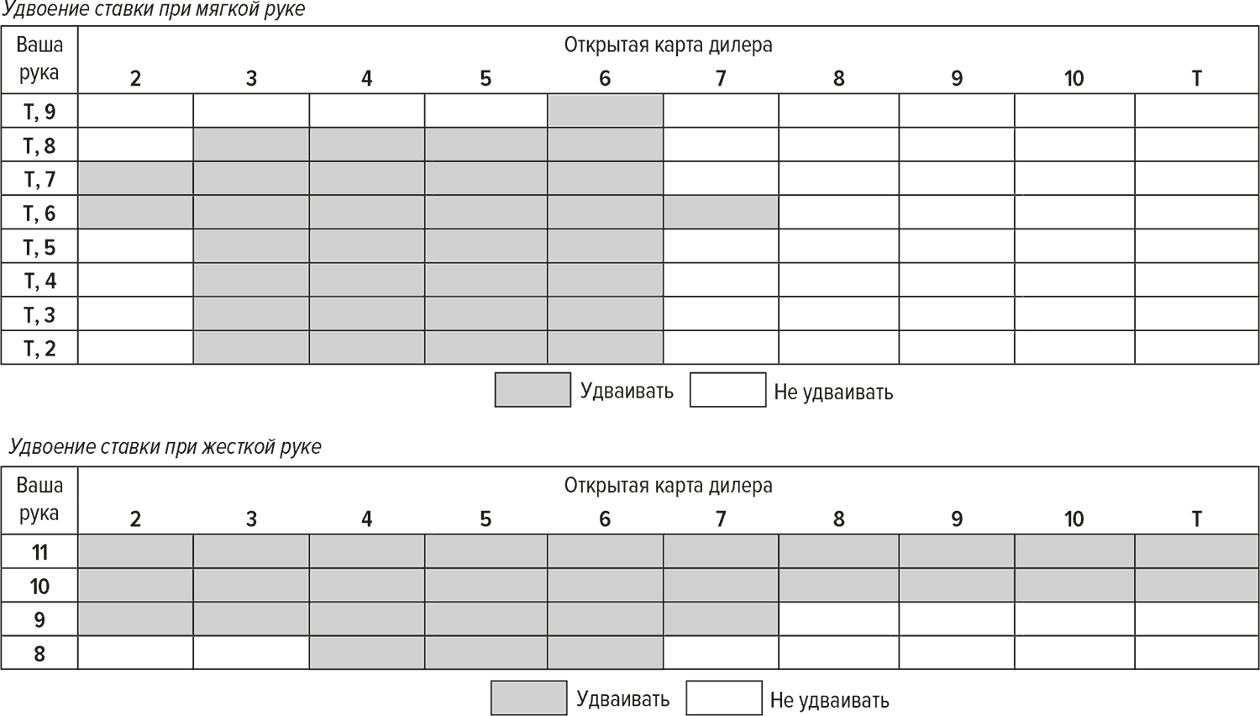

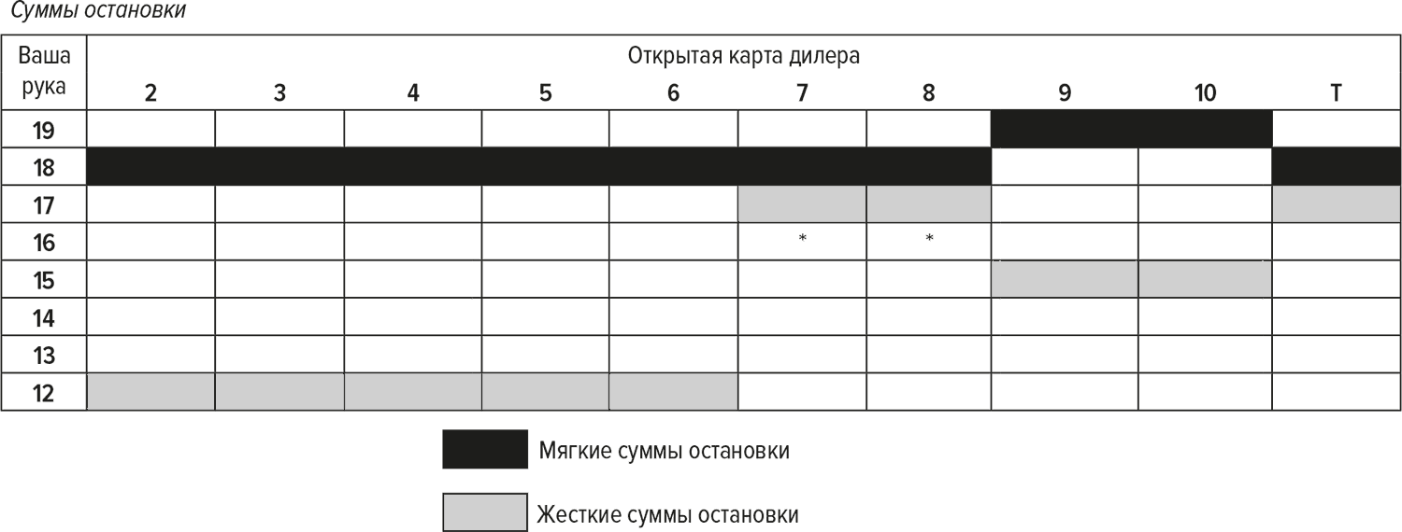

[33]

Очертим теперь простую методику, позволяющую выигрывать в блэкджек в казино. Начните с «мелких» ставок и использования стандартной стратегии. Наблюдайте за разыгрываемыми картами и отслеживайте появление пятерок. Когда вы увидите, что все четыре пятерки вышли из игры, убедитесь в том, что следующий тур будет полностью роздан из оставшихся в колоде карт и, следовательно, пятерки появиться не могут.
Теперь вы должны сделать ставку до того, как начнется раздача карт следующего тура. Однако вы знаете, что, какую бы ставку вы ни сделали, у вас есть преимущество, превышающее 3 %. Поэтому сделайте «крупную» по сравнению с предыдущими ставку. После раздачи карт используйте упрощенную стратегию пятерок.
Мы советовали сделать крупную ставку и использовать упрощенную стратегию пятерок, если все пятерки вышли из игры до раздачи некоторого тура игры. Однако может случиться так, что некоторые пятерки останутся в колоде к началу раздачи очередного тура, но все они появятся в этом туре. Как только это произойдет, игрок должен перейти к использованию упрощенной стратегии пятерок. Например, предположим, что ему раздали жесткие 7, а открытая карта дилера – двойка. Предположим также, что, когда игрок прикупает, ему приходит последняя оставшаяся пятерка. Теперь у него на руках жесткие 12. Согласно базовой стратегии, ему следует прикупать. Однако теперь действует стратегия пятерок, и в соответствии с нею игрок должен остановиться.
Это правило следует считать дополнительным уточнением; оно не столь существенно с точки зрения выигрыша с использованием стратегии пятерок. Оно повышает шансы игрока на выигрыш некоторых мелких ставок, а именно некоторых из ставок, сделанных в начале того тура, в котором появляются последние пятерки.
Предположим, что вы продолжаете делать крупные ставки при Q(5) = 0 и мелкие во всех остальных случаях на протяжении большого числа раздач. В тех ситуациях, в которых вы делаете крупные ставки, вы выигрываете на долговременном масштабе с преимуществом более 3 %. На мелких ставках вы проигрываете на уровне приблизительно −0,2 %^{[34]}. Если крупные ставки достаточно велики по сравнению с мелкими, а выгодные ситуации складываются достаточно часто, выигрыш на больших ставках должен не только скомпенсировать проигрыш на мелких, но и принести неплохую прибыль.
Для полноты этого описания следует дать подробные ответы на несколько вопросов.
1) Как можно установить, достаточно ли оставшихся карт для следующего тура игры?
2) Как часто возникают выгодные ситуации?
3) Насколько крупные ставки должны быть больше мелких?
4) С какой скоростью можно зарабатывать деньги таким образом?
5) Насколько велик риск такой игры?
6) Каков должен быть начальный капитал?
Мы рассмотрим эти вопросы в том порядке, в котором они перечислены.
Подсчет карт
Чтобы проверить, достаточно ли количество оставшихся карт, можно действовать несколькими разными способами. Самый надежный способ – попросту считать карты, использованные в игре. Например, после каждого тура игры вы можете говорить про себя что-нибудь вроде «Вышло 11 карт, видели две пятерки». Следует считать «вышедшими» все использованные карты, но пятерки следует учитывать, только если вы их видели. Например, если карту сносят, ее нужно учесть независимо от того, видели вы ее или нет. Вы можете не увидеть некоторые из карт, использованных в игре. Однако если вы пропустите в своем подсчете какие-либо отыгранные карты, некоторые из них могут оказаться пятерками, и в этом случае вы можете упустить некоторые выгодные ситуации. Например, предположим, что после некоторого тура вы видите, что из игры вышло 17 карт и были использованы три пятерки. Предположим также, что еще одна пятерка была снесена, но вы этого не знаете. Тогда, насколько вам известно, одна пятерка еще может появиться в игре; поэтому вы делаете мелкую ставку и упускаете возможность использовать выгодную ситуацию.
Если дилер обычно не открывает снесенную карту, вам может иметь смысл попросить его показать ее. Иногда бывает трудно определить, следует ли обращаться к дилеру с такой просьбой. Этого не следует делать, если вам кажется, что казино может заподозрить, что вы играете по одной из наших выигрышных стратегий, так как меры противодействия, которые может принять в таком случае казино, обойдутся вам дороже, чем незнание снесенной карты.
Если по правилам казино последняя карта колоды не используется, ее следует включить в подсчет с самого начала. Это связано с тем, что число вышедших карт, если его вычесть из 52, должно давать число карт, которые еще будут разыграны. Таблица 4.3 дает приблизительное представление о том, в каких случаях оставшееся число карт может быть достаточным для следующего тура.
Подсчет карт не только сообщает игроку, достаточно ли количество неиспользованных карт для следующего тура, но дает ему и другие преимущества. Во-первых, тренировка в подсчете карт готовит вас к использованию более сильных, но и более сложных выигрышных систем, которые представлены в следующих главах. Во-вторых, такой подсчет – бесценное средство обнаружения шулерства, так как один из наиболее распространенных шулерских приемов состоит в изъятии из колоды одной или нескольких карт. Тут можно спросить, не пытаются ли также казино подкладывать в колоду лишние карты. Когда используются две или более колоды, сделать это легко. Я видел только один случай такой попытки при использовании одной колоды. Такой прием небезопасен. Вообразите удивление и ярость игрока, который открывает свою руку и обнаруживает, что обе его карты оказались не просто пятерками, но пятерками пик!

Таблица 4.3. Условия вероятной достаточности колоды для полного тура игры в зависимости от числа использованных карт
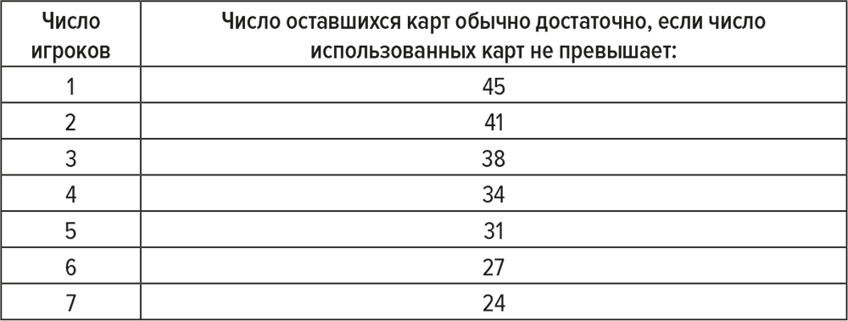

Подсчет карт также часто позволяет выявить другой хорошо известный шулерский прием, называемый «турновером». Хотя это название точно его описывает, он не имеет ничего общего со сладким пирожком^{[35]}. При использовании слабой разновидности турновера дилер следит за тем, дает ли первая половина колоды значительное преимущество казино. Если это не так, он продолжает игру нормальным образом в надежде на то, что вторая половина окажется более благоприятной. Если же карты первой половины колоды выгодны для казино, он скрытно переворачивает колоду так, что использованные карты оказываются наверху и снова разыгрываются во второй половине игры. Дилер, применяющий сильную разновидность турновера, собирает использованные карты первой половины колоды после каждого розыгрыша и складывает их в стопку. После использования приблизительно половины колоды он переворачивает ее и начинает раздавать ранее сложенные карты!
Ничего не подозревающий игрок обычно не запоминает карты, которые он уже видел в игре. Однако если число карт в использованной части колоды отличается от 26, игроку, считающему карты, покажется, что колода содержит не 52 карты, а удвоенное число карт в такой ее использованной части. Более того, даже если использованная часть содержит ровно 26 карт, такое мошенничество все равно можно обнаружить, если только в ней не находятся две пятерки. Игрок, считающий пятерки, также заметит, что их суммарное число в колоде равно удвоенному числу пятерок в использованной части колоды.
Читатель, не желающий считать использованные карты, может использовать менее точный метод определения числа карт, еще остающихся в игре. Его можно применить, если дилер проверяет, сколько еще остается до конца колоды. Для этого дилер слегка сдвигает нижние карты вперед так, чтобы показались их верхние края. Использованные карты, лежащие лицевой стороной вверх, кажутся «белее» неиспользованных – если на неиспользованных картах, лежащих вверх рубашкой, нет полей, из-за которых их кромки тоже кажутся белыми. Сравнение толщины этих двух частей колоды позволяет легко оценить число оставшихся неиспользованных карт.
Если у вас есть колода с рубашками без полей, переверните часть ее лицевой стороной вверх, а оставшиеся карты положите сверху. Теперь наклоните колоду, слегка сдвинув вперед нижние карты. Между двумя частями колоды должна появиться хорошо заметная разделительная линия. По ней вы можете оценить количество карт в каждой из частей. Немного попрактиковавшись, вы сможете достичь немалого мастерства. Сделать то же самое с колодой, рубашки карт которой имеют белые поля, труднее, так как четкая разделительная линия не появляется.
Следующий разминочный эксперимент можно провести с любой колодой; он должен показать вам, что оценить число карт в некоторой части колоды не так уж и сложно. Прежде всего подровняйте колоду, постучав ее торцом по ровному столу. Затем попытайтесь разделить колоду на две равные части. Если нужно, переместите несколько карт из одной части в другую так, чтобы они казались равными. Не кладите обе стопки карт на стол, чтобы сравнить их высоту, – это лишает эксперимент смысла. Его цель – научить вас оценивать число карт просто на глаз. После нескольких попыток вы обнаружите, что если и ошибаетесь, то лишь изредка и не более чем на одну-две карты. Многие могут быстро научиться практически каждый раз безошибочно делить колоду точно пополам.
Усовершенствования метода подсчета пятерок
Предположим, что вы подсчитываете не только число оставшихся в игре пятерок, но и общее число еще не появившихся карт. Тогда вы можете оценить «богатство» или «бедность» колоды пятерками. Например, для этого можно разделить число оставшихся карт U на число оставшихся пятерок F. В полной колоде U/F = 13. Если U/F больше 13, колоду можно считать бедной пятерками. В предельном случае, когда в колоде нет ни одной пятерки, F = 0, и отношение U/F не имеет смысла. Но вы уже знаете, как следует поступать в таком случае.
Чем больше значение U/F, тем больше ваше преимущество. Например, при U/F = 26 преимущество игрока составляет около 1,9 % (то есть находится посередине между значениями 0,13 % и 3,58 %). В таком случае следует ставить 2 или 3 единицы.
Если U/F меньше 13, колода богата пятерками. Тогда преимущество имеет казино и вам следует делать мелкие ставки.
Применение величины U/F выгодно тем, что она позволяет обнаруживать и использовать многие дополнительные выгодные ситуации. Эта методика действует при любом количестве колод без каких-либо изменений.
Частота возникновения выгодных ситуаций
Скорость выигрыша денег зависит от частоты возникновения выгодных ситуаций с учетом числа игроков за столом. Эта зависимость приведена в таблице 4.4.
Ясно видно, что преимущество игрока, использующего стратегию пятерок, возрастает в играх, в которых участвуют не более пяти игроков.

Таблица 4.4. Изменение числа известных выгодных ситуаций при подсчете только пятерок в зависимости от числа игроков
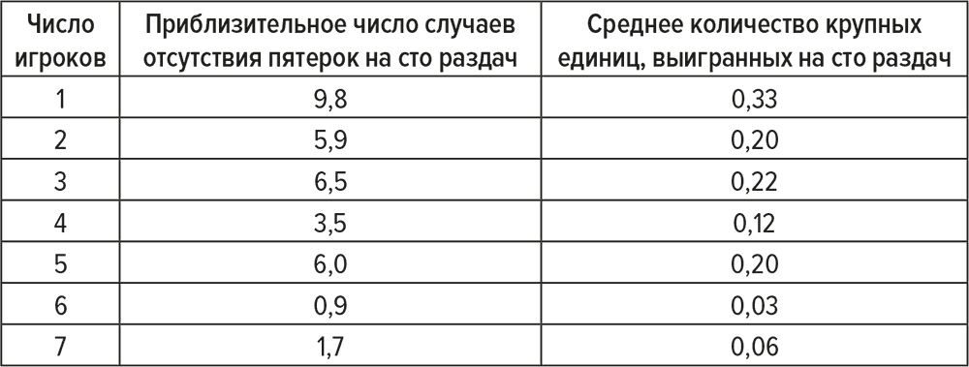
Варьирование размеров ставок
На вопрос «Насколько крупные ставки должны быть больше, чем мелкие?» инстинктивно хочется ответить «Насколько возможно», так как именно крупные ставки в выгодных ситуациях обеспечивают прибыль. Однако следует принять во внимание некоторые дополнительные обстоятельства.
Если игрок постоянно ставит по одному доллару, но время от времени внезапно делает ставки по 500 долларов, он может вскоре привлечь внимание администрации казино. Если он при этом выигрывает, казино с высокой вероятностью может принять меры противодействия. Один из простых и действенных методов такого противодействия заключается в перетасовке колоды в тот момент, когда игрок уже сделал свою крупную ставку, но раздача карт еще не началась. Хотя в этом случае игрок может отменить свою ставку, выгодная для него ситуация будет потеряна.
Представляется разумным сократить диапазон варьирования ставок до уровня, не привлекающего к себе излишнего внимания. После выхода первого издания этой книги казино стали гораздо осторожнее. Поэтому крупные ставки должны превышать мелкие не более чем в три или четыре раза. Посмотрим, во что это обойдется игроку, на примере одного простого расчета.
Предположим, мы разыгрываем 100 ставок, играя один на один с дилером. В соответствии с таблицей 4.4 в этом случае должно быть около 9,8 выгодной ситуации с преимуществом 3,3 % в пользу игрока и около 90,2 невыгодной ситуации с преимуществом 0,2 % в пользу заведения. Если ставить по 1 доллару и по 500 долларов, в невыгодных ситуациях мы проиграем примерно 0,002 · 90 · 1 $, то есть 18 центов, и выиграем в выгодных случаях 0,033 · 10 · 500 $, то есть 165 долларов. Чистая прибыль составит 164 доллара и 82 цента. Если же вместо этого ставить в невыгодных ситуациях по 125 долларов, мы проиграем на них 0,002 · 90 · 125 $, то есть 22,50 доллара, но по-прежнему выиграем на выгодных ситуациях те же 165 долларов, и чистая прибыль будет равна 14 долларам и 50 центам.
Следует подчеркнуть, что эти значения прибыли соответствуют приблизительному усреднению по очень большому числу раздач. В любой короткой серии из нескольких сотен раздач весьма вероятны значительные отклонения от приведенных цифр.
Используя полученные цифры, можно оценить среднюю почасовую прибыльность системы пятерок. Предположим, что мы играем один на один с дилером со скоростью 100 ставок в час. Выше мы видели, что, используя диапазон ставок от 125 до 500 долларов, мы получаем примерно 140 долларов прибыли в час. Следовательно, делая ставки от 5 до 20 долларов, мы должны получать по 5,60 доллара в час. Игрок, делающий ставки от 50 центов до 2 долларов, будет получать в час скромные 56 центов.
Один знакомый мне искусный игрок утверждает, что, играя один на один с дилером, он может разыграть за час 350 туров. Делая ставки от 1 до 500 долларов, он может в среднем получать в час 165 · 3,5, то есть около 578 долларов. Игроку выгодно играть быстро. Если за столом присутствуют другие игроки, доля выгодных раздач сокращается. Кроме того, поскольку розыгрыш каждого тура занимает больше времени, каждому игроку удается разыграть за час меньшее количество ставок.
Требуемый капитал, уровень риска, норма прибыли
Теперь мы ответим на следующие вопросы:

Каков должен быть начальный капитал?
Насколько рискованна такая игра?
Какова средняя норма прибыли?

Прежде всего, вы должны определить размеры своего начального капитала. НИКОГДА И НИ ПРИ КАКИХ ОБСТОЯТЕЛЬСТВАХ не играйте на деньги, потеря которых будет для вас болезненной. Помимо обычных доводов против этого есть и еще один: игра на деньги, которые вам ни в коем случае нельзя потерять, вызывает психологический дисбаланс, который снижает качество вашей игры и, следовательно, увеличивает вероятность проигрыша. Напротив, игра на деньги, которые для вас не важны, позволяет вам играть уверенно, хладнокровно и убийственно точно.
Итак, вы выделили из своих средств сумму разумного размера. Теперь вам нужно решить, насколько вы хотите уменьшить вероятность полного проигрыша всего своего игрового капитала. Каков бы ни был его размер, игрок всегда может выбрать одну из множества возможностей. Можно играть решительно, с более высокой вероятностью полного проигрыша, но и с возможностью получения большей почасовой прибыли. Кроме того, игрок может разделить свой капитал на такое количество маленьких ставок, что проиграть все деньги будет практически невозможно. Но за это он должен будет заплатить значительным уменьшением средней прибыли.
Чтобы приблизительно проиллюстрировать возможные результаты, предположим, что мелкая ставка равна одной «единице», причем стоимость этой единицы определяет сам игрок – то есть вы. Пусть размер крупной ставки равен трем единицам. Тогда при наличии игрового капитала 150 единиц шансы на проигрыш всего этого капитала будут меньше чем 1 к 10. Шансы же на неограниченное увеличение капитала превышают 9 к 10. Если ваш капитал составляет всего 75 единиц, вероятность того, что он в конце концов будет проигран, составляет около 3 к 10, а вероятность того, что он будет увеличиваться так долго, сколько вы будете продолжать игру, – приблизительно 7 к 10.
В следующей главе, прежде чем перейти к изучению практических выигрышных стратегий, мы отвлечемся на описание испытания, которому мы подвергли в настоящих казино первую из этих стратегий, знаменитый теперь метод подсчета десяток.

5. Испытания в Неваде
Я решил, что стратегия, основанная на подсчете пятерок, может стать темой интересного доклада на приближавшейся ежегодной конференции Американского математического общества в Вашингтоне. Я собирался прилететь туда из Массачусетского технологического института, в котором я тогда преподавал и проводил свои вычисления по блэкджеку. За несколько дней до конференции математическое общество, как обычно, опубликовало резюме всех приблизительно двухсот докладов, включенных в ее программу. В том числе и резюме моего доклада под названием «Формула фортуны: выигрышная стратегия игры в блэкджек» [67]. За два дня до моего отъезда на конференцию, вечером, мне неожиданно позвонил журналист Дик Стюарт из газеты Boston Globe с вопросами по моему докладу. Газета прислала фотографа, который меня сфотографировал; тем временем я объяснил Стюарту по телефону основные идеи своей системы.
На следующее утро, к моему удивлению, я нашел свой портрет и статью о своей стратегии на первой странице Boston Globe [4]. За несколько часов новостные агентства распространили эту статью и еще несколько иллюстраций по тысячам газет всей страны [6, 27, 39, 43, 57, 78].
После своего доклада в Вашингтоне я вынужден был дать пресс-конференцию. Потом я выступил в программе одного из основных телеканалов и дал несколько интервью на радио. Когда я вернулся в свой кабинет в Массачусетском технологическом институте, мой стол был завален письмами и телефонограммами, порожденными этой непрекращающейся рекламой [60, 65].
В следующие несколько недель я получил еще сотни писем и междугородних телефонных звонков, в большинстве которых меня просили поделиться экземплярами моего доклада и любой другой имеющейся информацией. Но кроме того, в этой корреспонденции было немало предложений финансовой поддержки для испытания моей системы в казино. Мне предлагали суммы в диапазоне от нескольких тысяч до целых ста тысяч долларов! Сумма всех предложений составляла около четверти миллиона долларов.
Я произвел тщательный отбор таких предложений. Я отказался от предложений кандидатов, собиравшихся поставить на кон деньги, полную потерю которых они не могли себе позволить. Разумеется, дело было в том, что, как мы обсуждали выше, даже при использовании выигрышной стратегии существует хотя бы минимальный риск затяжного невезения. Меня также беспокоила возможность столкнуться с шулерством.
Поскольку предложение ста тысяч долларов было наиболее привлекательным, я в первую очередь рассмотрел именно его. Эту сумму предлагали совместно два нью-йоркских мультимиллионера, которых я буду называть мистером X и мистером Y. Оба они были крупными игроками. Мистер Y однажды проиграл в одной из игр в казино сто тысяч долларов, и этот проигрыш не отразился сколько-нибудь серьезно на его финансовом положении. Игра мистера X приносила ему сотни тысяч и даже миллионы долларов прибыли; многие годы он был знаменит в игорных кругах от Майами до Лас-Вегаса. Впоследствии я узнал, что ему были известны подвиги «невысокого брюнета» (см. главу 8) и что сам он заработал на блэкджеке крупные суммы. Поэтому он «купился» на мою систему быстро и безоговорочно.
Подготовка
Я сообщил мистеру X о своей заинтересованности, и как-то в воскресенье он приехал ко мне из Нью-Йорка. Он продемонстрировал практическое знание азартных игр и мастерство владения картами – достаточные, чтобы убедить меня в том, что он сможет быстро обнаружить шулерскую игру. Я несколько раз летал из Бостона в Нью-Йорк по приглашению и за счет мистера X и мистера Y, чтобы обсудить с ними свою систему и подготовить планы нашей поездки в Неваду.
Возможно, читатель уже выяснил на практике игры в казино или у себя дома, что система пятерок обеспечивает «слишком медленный» выигрыш, так как выгодные ситуации, которые она позволяет использовать, возникают довольно редко. К счастью, в то время, когда я опубликовал систему пятерок, я уже работал над другой, гораздо более действенной системой. Речь идет о методе подсчета десяток, подробно описанном в главе 8. Чтобы вам было легче следить за развитием нашей истории, я вкратце опишу здесь эту систему.
Игрок должен следить за картами двух типов – десятками и «прочими», то есть картами, не являющимися десятками. В каждой колоде есть 16 десяток и 36 прочих карт. Преимущество игрока определяется отношением числа прочих карт к числу десяток. Для полной колоды оно равно 36/16, то есть 2,25. Когда это отношение меньше 2,25, игрок имеет преимущество. Когда оно выше этого уровня, преимущество имеет казино. Грубо говоря, чем больше отношение отличается от 2,25, тем сильнее этот эффект.
Игрок имеет преимущество в половине случаев, и величина этого преимущества составляет от 10 до 15 %. При этом преимущество казино доходит всего лишь приблизительно до 3 %!
Мы могли использовать в своих ставках два основных подхода. Один из них, который я буду называть «рискованным», предполагает, что всякий раз, когда преимущество игрока превышает некоторое небольшое значение, скажем 1 %, следует делать максимальную ставку, разрешенную в этом казино. Этот метод в среднем приносит максимальную прибыль за минимальное время. Однако в течение короткого периода длительностью всего в несколько дней колебания размеров капитала игрока обычно бывают очень сильными, и необходимо иметь солидный запас средств. Господа X и Y сказали, что выделят на обеспечение этого подхода сто тысяч долларов и, если потребуется, могут вложить еще больше.
10 000 долларов игрового капитала
Я был против использования рискованного подхода, потому что слишком многое в мире азартных игр оставалось для меня неизвестным. Кроме того, я понятия не имел, как поведут себя мои спонсоры, если я уйду в минус, скажем на 50 000 долларов. К тому же, с моей точки зрения, целью этой поездки было не заработать кучу денег для X и Y, а испытать мою систему. Я предпочел бы получать гарантированный умеренный выигрыш, а не пытаться добиться возможной, но не несомненной крупной победы. Поэтому мне больше нравился другой подход, который я буду называть «осторожной» игрой. В соответствии с ним при преимуществе 1 % следует ставить вдвое больше минимальной ставки, при преимуществе 2 % – вчетверо больше минимума, а при преимуществе 5 % и более – в десять раз больше минимальной ставки. Я подсчитал, что если я буду делать ставки от 50 до 500 долларов (таков размер максимальной ставки, разрешенной в большинстве казино), то игрового капитала 6 или 7 тысяч долларов, по всей вероятности, должно хватить. На всякий случай мы взяли с собой 10 000 долларов – сотню стодолларовых купюр.
Однажды вечером в четверг, когда в МТИ начались весенние каникулы, мы с мистером X полетели в Рино, где впоследствии к нам должен был присоединиться мистер Y. Около двух часов ночи мы вселились в один из больших отелей Рино и немедленно легли спать. Ранним утром следующего дня мы начали исследовать местные казино.
Разминка
Согласно нашему плану, на котором настоял я, мы должны были действовать с осторожностью. Предполагалось начать «по мелочи», делая ставки от 1 до 10 долларов, и постепенно увеличивать размеры ставок по мере роста моего опыта. В конце концов мы собирались ставить от 50 до 500 долларов.
Сначала мы поехали в одно казино, расположенное за городом. Приблизительно за час игры я выиграл несколько долларов, и, когда казино закрылось, потому что была Страстная пятница, мы вернулись в Рино. Вечером мы исследовали еще несколько казино, чтобы определить, в каких из них действуют наиболее выгодные для нас правила. В качестве оптимальной тренировочной площадки мы выбрали казино, в котором колоду раздавали до последней карты, а игроку разрешалось удваивать ставку при любой руке, разделять любые пары и брать страховку. Такие правила более выгодны, чем те, что обычно встречаются в казино.
После обильного ужина и отдыха я вернулся в выбранное нами казино в одиночестве. Было около десяти часов вечера. Мистера X со мной не было, потому что владелец этого казино хорошо его знал, а мы не хотели привлекать к себе внимания. Сначала я играл сериями по 15–20 минут, отдыхая между ними несколько минут. Когда я снова садился за стол, я выбирал стол, за которым было меньше всего игроков. По моему поведению – я то и дело задумывался и пристально смотрел на все разыгрываемые карты – было ясно видно, что я использую какую-то «систему». Но системные игроки встречаются в казино часто, если не постоянно. Собственно говоря, казино ничего не имеют против них, пока они проигрывают, и я постепенно проигрывал. К пяти часам утра я потерял сто долларов.
К этому времени казино резко опустело, и я смог наконец найти стол, за которым не было других игроков. Новый дилер вела себя крайне недружелюбно. Когда я попросил разрешить мне сделать две ставки, она отказала мне в этой просьбе, заявив, что по правилам заведения я могу сделать две ставки, только если поставлю на каждую из них по два доллара. Поскольку такое изменение масштаба ставок внесло бы путаницу в мои данные по игре этого вечера, я отказался. Кроме того, к этому времени я уже устал и становился раздражителен.
Я указал дилеру, что по меньшей мере восемь из ее коллег позволяли мне делать две ставки без каких-либо возражений – стало быть, это не может быть запрещено правилами этого казино. Она ответила, что это сделано для того, чтобы другим игрокам оставалось больше места. Я заметил, что других игроков за моим столом нету, так что эта причина тоже не работает. Тут она рассердилась и стала раздавать карты так быстро, как только могла.
Через несколько раздач отношение прочих карт к десяткам упало до 2,0, что соответствует преимуществу игрока 1 %. К этому моменту я был сильно раздражен и нарушил установленные для самого себя правила. Я перешел на диапазон ставок от 2 до 20 долларов и поставил 4 доллара. Я выиграл, а отношение стало равно 1,7, то есть мое преимущество дошло до 2 %. Я оставил свои 8 долларов на столе и снова выиграл. Отношение послушно упало до 1,5, а мое преимущество возросло до 4 %. Я поставил 16 долларов и выиграл. Из получившихся 32 долларов я оставил на столе 20, заметив вслух, что пора бы мне немного заработать. Отношение колебалось между 1,4 и 1,0, а я продолжал делать ставки по 20 долларов. К тому времени, как колода подошла к концу, я не только отыграл свои сто долларов, но и выиграл несколько долларов сверх того.
Когда я уходил, забрав свой выигрыш, я заметил на лице дилера странную смесь гнева и изумления. Казалось, что она, приоткрыв на мгновение хорошо знакомую дверь и заглянув в хорошо знакомую комнату, вдруг увидела там нечто странное и даже невозможное.
Однако эта разминка имела и неприятные последствия. Несколько дней спустя я пожалел о своем необдуманном поведении, так как администрация этого казино взяла меня на заметку. Наряду с этим я обратил внимание на ту схему ставок с удвоением, которую я использовал на последних минутах игры. По ней следует сначала поставить 1 единицу, затем в случае выигрыша оставить на столе 2 единицы, затем в случае выигрыша оставить на столе 4 единицы и т. д. Эта схема игры похожа на хорошо известную систему удвоения, «малый мартингал», широко применяемую во всех азартных играх. Та схема, которую использовал я, не подходит для азартных игр, в которых преимущество имеет заведение; однако в блэкджеке, если игрок использует методы подсчета карт, она не менее выгодна, чем любой другой метод ставок в благоприятных ситуациях. Более того, в связи с тем, что эту систему применяют так широко и так безуспешно, она может послужить игроку, считающему карты, превосходной маскировкой. Не говоря уже о той элегантной небрежности, с которой вы оставляете свои фишки на столе нетронутыми для следующей раздачи.
Где сотня, где тысяча
Я проснулся в субботу вскоре после полудня, разбитый и с воспаленными глазами, и не спеша позавтракал. Затем мы с мистером X вернулись в загородное казино. За несколько минут, ставя в диапазоне от 10 до 100 долларов, я выиграл долларов двести или триста. Мистер X присоединился ко мне, и мы играли пару часов. Мы выиграли в общей сложности 650 долларов, и казино начало перетасовывать колоду за несколько карт до ее окончания. Поскольку частота возникновения выгодных для игрока ситуаций выше всего ближе к концу колоды, такая перетасовка резко уменьшает скорость получения прибыли. Так как мы всего лишь тренировались, то решили уйти, чтобы не привлекать к себе особого внимания, в надежде, что позднее мы сможем вернуться и несколько часов поиграть в полную силу.
Мы с мистером X все еще ждали прибытия в Рино мистера Y. Он приехал в субботу вечером. После ужина мы с мистером Y отправились на поиски удачи. Сначала зашли в знаменитый Harold’s Club, огромное здание в самом центре Рино^{[36]}. Мы начали играть за столом с максимальной ставкой 500 долларов. Размер максимальной ставки в Неваде варьируется в основном в диапазоне от 100 до 500 долларов, в зависимости от конкретного казино, причем он зачастую может быть разным на разных столах одного и того же заведения. С учетом размеров нашего игрового капитала мы предпочли играть за столами с наибольшей из возможных максимальной ставкой. В течение 15 минут разминки со ставками в диапазоне от 25 до 250 мы выиграли 500 долларов. Дилер решила, что об этом следует сообщить администрации казино. Она нажала ногой на потайную кнопку. Через несколько минут появились Гарольд Смит старший и Гарольд Смит младший. Они обменялись с нами любезностями и шутками, но ясно дали понять, что колода будет тасоваться настолько часто, насколько это необходимо, чтобы не дать нам выигрывать^{[37]}.
За последнее десятилетие большинству владельцев казино стало ясно, что некоторые игроки ждут, пока ближе к концу колоды не появится очень конкретное сочетание карт, и тогда резко увеличивают свои ставки, иногда переходя от одного доллара сразу к пятистам. Чтобы справиться с такими игроками, колоды стали перетасовывать за пять или десять карт до конца.
Поэтому Гарольд Смит старший на всякий случай велел нашему дилеру перетасовывать колоду, когда до ее конца оставалось не меньше 12–15 карт. К счастью для руководителей казино, они задержались, чтобы посмотреть на результаты введения этого правила. У нас не было приготовлено никаких дополнительных приемов: мы продолжали играть по той же стратегии десяток, которую использовали весь вечер. Эта стратегия начинает выявлять выгодные ситуации после розыгрыша первой же раздачи, даже если были разыграны всего четыре карты.
В игре возникло несколько мелких выгодных ситуаций, и мы ими воспользовались. С этого момента колоду стали перетасовывать за 25 карт до конца. Выгодные ситуации продолжали возникать. В конце концов дилер стал тасовать колоду за 42 карты до ее конца, то есть после розыгрыша всего двух раздач! Этот поединок продолжался минут двадцать, и за это время в результате сочетания невезения, неблагоприятных правил этого казино и постоянной перетасовки мы смогли выжать из игры всего восемьдесят долларов. Продолжать играть в этом казино, по-видимому, не имело смысла, и мы прекратили игру.
Затем мы посетили казино в одном из крупных отелей. Нам сказали, что в нем против «крупных» игроков работает «шулерствующий» дилер. Обнаружив шулерство на самой первой раздаче – этот случай подробно описан в главе, посвященной шулерству, – мы отправились дальше.
900 долларов в одной ставке
В следующем казино максимальная ставка составляла всего 300 долларов, но это ограничение компенсировалось превосходными правилами игры: игрок имел право брать страховку, разделять любую пару и удваивать ставку на любой комбинации карт. Мы купили в кассе фишек на две тысячи долларов и выбрали стол, за которым не было других игроков. Я стабильно проигрывал и потерял почти 1700 долларов за четыре часа игры. Я был сильно обескуражен. Однако, следуя примеру бесчисленных невезучих игроков, бывших до меня (но, как я надеялся, по более разумным причинам), я решил подождать, пока колода «еще один последний раз» станет более благоприятной, чтобы вернуть хотя бы часть своего проигрыша.
Через несколько минут колода исполнила мое желание, и отношение прочих карт к десяткам стало равно 1,4, что дало мне преимущество 5 % и требовало максимальной ставки, 300 долларов. Как ни странно, оставшихся у меня фишек хватало именно на триста долларов. Пытаясь решить, следует ли мне выйти из игры, если я проиграю и эту ставку, я поднял свои карты и обнаружил пару восьмерок. Нужно было ее разделить. Я поставил на вторую восьмерку 300 долларов, которые я достал из своего бумажника. К одной из восьмерок пришла тройка. Нужно было удвоить ставку, так что я добавил к этой руке еще 300 долларов. Теперь на столе лежало девятьсот долларов – самая крупная ставка, которую мне случалось делать до тех пор.
У дилера была открыта шестерка, а его закрытая карта оказалась десяткой. Он тут же перебрал. Теперь мой проигрыш составлял всего восемьсот долларов. Эта колода и дальше оставалась благоприятной, а следующая колода стала благоприятной после первой же раздачи. Всего за несколько минут я отыграл свои проигрыши и вышел вперед на 255 долларов. На этом пике везения мы с мистером Y решили закончить игру этого дня.
Система десяток еще раз проявила свою все время повторяющуюся особенность: серии умеренно тяжелых проигрышей, перемежающиеся совершенно ослепительно-яркими «полосами везения».
На следующий день мы с X и Y снова посетили то загородное казино. Прежде чем начать играть, я отошел позвонить по телефону. Когда я вернулся, мои друзья сказали мне, что казино запретило нам играть, но будет радо оплатить наш обед. Я подозвал администратора зала и спросил его, что это значит. Он объяснил, очень вежливо и дружелюбно, что сотрудники казино видели, как я играл накануне, и были озадачены тем, как я неизменно оставался в выигрыше, который рос слишком быстро для тех небольших ставок, которые я делал. Он также сказал, что они не смогли понять, в чем тут дело, но, исходя из предыдущего опыта, решили, что я использую какую-то систему подсчета карт. То есть моя техника становилась трудноуловимой.
Очевидно, пытаясь оценить возможности системы, с которой они столкнулись, они пришли к неутешительным выводам. Администратор сказал, что владелец казино долго раздумывал, прежде чем запретить нам играть. Казино, сказал он, бесстрашно играло против любых счетчиков карт – тут он с гордостью назвал несколько имен, которые ни о чем мне не говорили, – и всех их неизменно побеждало за одним-единственным исключением. Он описал того единственного игрока, которому запретили играть до нас, как «невысокого брюнета из Южной Калифорнии». Мы уже упоминали этого человека и еще расскажем в дальнейшем о нем и о других знаменитых игроках раннего периода.
Мы вернулись в свой отель и, пока мои друзья занимались своими делами, я провел пару часов за столами для блэкджека, играя со ставками от 5 до 50 долларов. Несмотря на раздражающее присутствие зазывалы, я выиграл около 550 долларов. В этот момент инспектор зала попросил меня прекратить играть в этом отеле и передать ту же просьбу господам X и Y, а также любым другим нашим друзьям. Однако, сказал он, нам предлагается неограниченная выпивка за счет заведения. Я тут же выпил «московского мула»^{[38]} и пошел сообщить своим друзьям, что их изгнали из казино, в котором они даже никогда не играли.
В воскресенье, когда уже почти наступило время ужина, мы втроем вернулись в то казино, в котором я сделал ставку 900 долларов. Там обо мне остались самые лучшие воспоминания – я был тем богатым гулякой, который прошлым вечером проиграл было 1700 долларов, но был спасен неожиданным капризом судьбы. Нам предложили поужинать за счет заведения, прежде чем предаться игорным развлечениям. После двух порций запеченных устриц на створках раковин по 4 доллара и еще нескольких закусок, приправленных вином, я несколько нетвердой походкой направился к игорным столам: типичный ягненок, идущий на бойню. Однако уже через несколько минут я был максимально сконцентрирован. За 4 часа игры со ставками от 25 до 300 долларов я набрал 2000 долларов прибыли. Начиная чувствовать усталость, я, хотя и крайне неохотно, решил вернуться в отель.
Я вспоминаю это казино с самыми теплыми чувствами: любезный и гостеприимный персонал, просторный и приятный современный ресторан с превосходной кухней и казино с заманчивыми группками столов для блэкджека и благоприятными для игрока правилами игры и, что немаловажно, легко доставшиеся мне деньги^{[39]}.
Игра с минимальной ставкой 25 долларов
Мы с моими друзьями были снова готовы вернуться в оборот (и в обычном смысле слова, и в значении денег, вкладываемых в ставки в игре) к середине дня в понедельник. Мы доехали до южной оконечности озера Тахо (города Стейтлайн). Около шести вечера мы добрались до казино Harrah’s, большой, ярко освещенной фабрики азарта. Казино было переполнено. Я с трудом смог найти себе место за столами для блэкджека.
Через несколько минут после того, как я выложил на стол приобретенные в кассе фишки на 2000 долларов, инспектор зала поспешил ко мне, чтобы пригласить меня на ужин и вечернее представление. Я, в свою очередь, попросил (и успешно) распространить это приглашение и на двоих моих друзей. Я начал играть, и через несколько минут – когда я начал выигрывать – ко мне присоединился мистер X. За сорок минут я выиграл 1300 долларов, а мистер X, ставивший по рискованной методике, выиграл 2000. Затем мы с ним пошли на бесплатный ужин с филе-миньоном и шампанским. Но всего несколько часов спустя судьба выставила нам счет за это «бесплатное» пиршество. Во сколько оно нам обошлось? В 11 000 долларов!
После ужина мы прогулялись до отеля Harvey’s Wagon Wheel. В его казино были и ставки до 500 долларов, и приемлемые для нас правила игры. Как обычно, я купил в кассе фишек на 2000 долларов и выбрал наиболее свободный стол. С самого начала игры мне досаждали игроки, ставящие по одному доллару, которые то и дело приходили и уходили, замедляли игру, прятали свои карты так, что их было трудно считать, и вообще создавали множество мелких неудобств.
Как только такой мелкий игрок появлялся за столом, я демонстративно уменьшал свою минимальную ставку с 50 до 1 доллара. Через несколько минут инспектор зала «понял намек» и спросил меня, не хочу ли я сыграть за отдельным столом. Когда я ответил, что буду «вне себя от счастья», он объяснил, что обычно клуб считает, что игра за отдельным столом производит нежелательное впечатление на других посетителей. Однако, добавил он с легкой улыбкой, можно было бы организовать игру с минимальной ставкой 25 долларов – устроит ли меня такой вариант? Я немедленно согласился, и на столе появилось соответствующее объявление, после чего я остался единственным клиентом за этим столом. Вокруг постепенно собралась небольшая толпа желающих посмотреть, как такого же, как они, довольно упитанного ягненка поведут на бойню.
17 000 долларов за два часа
После того как я выиграл несколько сотен долларов, за мой стол, к удивлению и восторгу инспектора зала, уселся еще один «упакованный» ягненок. Это был не кто иной, как мой друг мистер X, который с этого момента «ворвался» в игру. Я взял на себя ответственность за нас обоих, считая карты и принимая решения. За полчаса мы опустошили лоток с фишками нашего стола – так сказать, «сорвали банк» в блэкджеке. Инспектор зала уже не улыбался, а дрожал от страха.
Среди других сотрудников казино началась паника. Одна из наших дилеров жалобно взывала к своему вышестоящему приятелю: «На помощь! Ну, пожалуйста. Помоги мне». Инспектор зала пытался придумать объяснение нашего выигрыша, которое успокоило бы нервно толпящихся вокруг него подчиненных. Пока лоток заново наполняли фишками, толпа зевак увеличилась. Зрители начали подбадривать Давида, сражающегося с Голиафом-казино.
Один из наблюдателей довольно громко сболтнул, что видел, с каким блеском мы начинали играть в Рино за два дня до этого, и поинтересовался, сделали ли мы там то же, что и здесь. Поскольку инспектор внимательно его слушал, мы быстро заглушили этого болельщика рассказами о наших злоключениях.
За следующие два часа мы еще раз сорвали банк. В огромной куче фишек, лежавшей перед нами, было более 17 000 долларов прибыли. Я выиграл около 6000, а мистер X, ставивший по рискованной системе, – 11 000. Я стал быстро уставать. Сказались последствия нашего обильного ужина, увеличенная нагрузка игры за двоих и напряжение последних нескольких дней. Мне становилось все труднее правильно считать карты, и я видел, что мистер X тоже не в лучшей форме. Я настоял на прекращении игры и получил в кассе свои 6000 долларов. При этом я с удивлением заметил трех или четырех красивых девушек, вертевшихся около меня с ласковыми улыбками.
Когда я подобно Одиссею пробрался мимо этих сирен обратно к игровым столам, я с ужасом увидел, что мистер X не прекратил играть и теряет тысячу за тысячей. Те три четверти часа, за которые я все-таки сумел убедить его уйти, обошлись нам приблизительно в 11 000 из наших семнадцати. И тем не менее на момент нашего возвращения в гостиницу этим вечером суммарная прибыль от нашей поездки составляла 13 тысяч долларов.
Во вторник мы несколько раз зашли в один городской клуб, в котором были плохие правила, а колоду перетасовывали за пять-десять карт до конца. Там мы постепенно, но уверенно потеряли около двух тысяч долларов, делая ставки от 50 до 500 долларов. Игроку разрешалось удваивать ставку только на 10 и 11, страховки не было, а дилер мог прикупать к мягким 17. Как будет видно из главы о вариантах правил, среднее преимущество игрока, ожидающего возникновения выгодных ситуаций, сокращается при таких правилах до величины менее 1 %. Хотя выгодные ситуации и возникают, их частота и степень их выгодности становятся меньше. При ставках от 50 до 500 долларов стратегия десяток дает приблизительно 500 долларов в час^{[40]} при благоприятных правилах и около 400 долларов в час при наиболее распространенных правилах. При только что описанных неблагоприятных правилах эта стратегия приносит приблизительно 250 долларов в час, причем резко возрастает вероятность появления невыгодных флуктуаций^{[41]}.
Новая мощная стратегия подсчета очков прекрасно работает и в таких неблагоприятных для игрока казино. Эта стратегия, описанная в главах 6 и 7, позволяет игроку считать все карты. Она не более сложна, чем стратегия десяток.
Мы с друзьями вспомнили, что в том клубе, в котором я так долго упражнялся, были прекрасные правила, причем колоду раздавали до последней карты. Мы решили вернуться туда еще раз. Мы с мистером Y купили фишек на тысячу долларов и начали играть. Мы сразу стали выигрывать, но через несколько минут на сцене появился владелец заведения. Он бросился в панике давать инструкции дилеру и инспектору зала.
Тут началось удивительное представление. Каждый раз, когда я изменял величину ставки, дилер перетасовывала колоду. Когда изменял число рук, на которых я играл (к этому моменту я мог обслуживать от одной до восьми рук, играя при этом быстрее, чем лучшие из дилеров могли раздавать), дилер перетасовывала колоду. Дилер, против которой я играл последние игры своей тренировки, стояла сзади (не она ли меня и «засветила»?) и снова и снова повторяла почтительным тоном, как сильно выросло мое мастерство с того вечера. Наконец я случайно почесал нос – и дилер перетасовала колоду! Невероятно! Я спросил ее, собирается ли она тасовать каждый раз, когда я почешу нос. Она сказала, что собирается. Почесав нос еще несколько раз, я убедился, что она не шутила. Я спросил, заставит ли ее тасовать любое, сколь угодно малое, изменение моего поведения. Она отвечала утвердительно.
На этот момент я играл всего лишь с равными с заведением шансами^{[42]}, так как постоянные перетасовки уничтожили почти все мое преимущество (кроме того, что я получал от знания снесенной карты). Но мне везло, и я был приблизительно на триста долларов в выигрыше. Я попросил крупных фишек – по 50 или 100 долларов, – так как у меня были одни двадцатки. Владелец клуба вышел вперед и сказал, что заведение не продаст их нам. Затем он велел принести новую колоду и аккуратно разложить ее на столе, сначала вверх рубашкой, а потом – лицевой стороной. Мне стало любопытно, зачем они раскладывали ее рубашкой вверх.
Хотя такие проверки колоды широко практикуются в казино, рубашки карт редко так пристально рассматривают в течение целых двух минут, как это делали здесь. По словам дилера, они считали, что я обладаю необычайно острым зрением (я ношу очки) и могу различать мельчайшие дефекты на рубашках карт. Именно это, как они полагали, позволяло мне предвидеть, какие карты будут розданы следующими. Я только усмехнулся и продолжил выигрывать, и за следующие пять минут казино в панике заменило колоду еще четыре раза.
Опровергнув эту теорию администрации заведения, я стал настойчиво расспрашивать, в чем, по их мнению, заключается мой «секрет». Дилер утверждала, что я запоминаю все разыгрываемые карты и, следовательно, в каждый момент точно знаю, какие именно карты еще не вышли из игры. Надо сказать, что, как известно специалистам по мнемотехникам (методам тренировки памяти), можно достаточно легко научиться запоминать карты части или даже всей колоды в том порядке, в котором они раздаются. Однако я достаточно хорошо знаком с используемым для этого методом [14], чтобы понимать, что такую информацию, даже если ее запомнить, нельзя использовать с той скоростью, которая необходима для игры в блэкджек. Поэтому я бросил дилеру вызов, тут же заявив, что никто на свете не сможет, проследив за быстрой раздачей из колоды 35 карт, сказать мне, сколько в ней осталось карт каждого достоинства.
В ответ она сказала, что стоящий рядом с нею инспектор зала вполне на это способен. Я заявил, что готов тут же на месте заплатить пять долларов за демонстрацию. Оба потупили взгляды и ничего мне не ответили. Я предложил пятьдесят долларов. Они хранили стыдливое молчание. Тогда мой друг Y увеличил награду до пятисот долларов. «Отчаянные спорщики» не отвечали. Мы ушли оттуда в негодовании.
В следующем клубе, в который мы зашли с мистером Y, столы для блэкджека были переполнены, и мы поинтересовались насчет отдельного стола. К нам вышел лысеющий, женственный субъект и заявил громким нервным голосом, что они прекрасно знают, что у нас на уме, и что им такого «спасибо, не надо». Еще один храбрец!
Поскольку я доказал работоспособность своей системы, а у моих миллионеров были дела в других местах, мы решили завершить наш маленький игровой эксперимент. За 30 человеко-часов игры со средними и крупными ставками мы превратили 10 000 долларов в 21 000. Мы ни разу не уменьшали свой исходный капитал более чем на 1300 долларов (не считая накладных расходов). Эксперимент прошел успешно, и моя система работала на практике в точном соответствии с предсказаниями теории, на которой она основана.
Нам нужно было убить час перед выездом в аэропорт, и мы заехали в казино Primadonna, администратором которого был приятель мистера X. Я был не прочь еще раз сыграть по-крупному напоследок, но мистер X не хотел, чтобы его друга «обижали». Разговор мне быстро наскучил, и я отошел к столам для блэкджека. У меня в кармане нашлись три долларовые монеты, которыми мне дали сдачу в последнем местном магазине. Я решил избавиться от них за игорным столом. Вскоре возникла великолепная последовательность выгодных ситуаций, и всего за пять минут мои 3 доллара превратились в 35. Друг мистера X так и не узнал, что, если бы не заступничество мистера X, он потерял бы за эти несколько минут более тысячи долларов.
Моя поездка в Неваду позволяет с иронией воспринимать слова одного администратора казино, интервью с которым показывали по национальному телевидению. Когда его спросили, могут ли посетители невадских казино остаться в выигрыше, он сказал: «Когда ягненок идет на бойню, он в принципе может убить мясника. Но мы всегда ставим на мясника».
Ягненок дождался своего часа.

6. Упрощенная система подсчета очков
Многие читатели первого издания книги «Обыграй дилера» могли самостоятельно изучить разнообразные системы «подсчета очков»^{[43]}. Такие системы не были представлены в первом издании, так как необходимые для этого вычисления еще не были завершены. Системы подсчета очков ценны как для новичков, так и для опытных игроков. Они особенно полезны в борьбе с некоторыми мерами, которые казино принимают в последнее время для противодействия успешным системным игрокам. В этой главе представлен упрощенный вариант подсчета очков. Кроме того, в ней рассказывается, как один игрок, считавший очки, выиграл в казино Пуэрто-Рико 50 000 долларов и в одиночку вынудил эти казино изменить установленные в них правила игры.
Упрощенный подсчет очков
Согласно таблице 4.1 из главы 4, колода, бедная крупными картами (десятками и тузами), дает преимущество казино. Из таблицы 4.1 также следует, что если колода бедна мелкими картами (2,3,4,5,6), то преимущество имеет игрок^{[44]}. Поэтому было бы логично разработать систему, позволяющую игроку каким-то образом определять, имеется ли в колоде избыток крупных карт (что хорошо) или мелких карт (что плохо), и изменять размер ставки в соответствии с ситуацией. Самый простой метод состоит в том, чтобы считать по +1 очку за каждую появляющуюся (или «выпадающую») мелкую карту и по −1 очку за каждую выпадающую крупную карту. Семерки, восьмерки и девятки в подсчет не входят. Карты, которых игрок не видит, в подсчет не входят. При обычных правилах игры и полной колоде подсчет начинается с нуля.
Пусть, например, карты вышли из полной колоды в следующем порядке: Т, 2, 3, 6, 9, 5, 4 и 7. Их стоимость в очках: Т(−1), 2(+1), 3(+1), 6(+1), 9(0), 5(+1), 4(+1), 7(0). В каждый конкретный момент используется сумма очков. Например, если карты выходили из игры в указанном выше порядке, эта сумма равна: до раздачи первой карты – 0; после туза −1; после двойки – 0; после тройки – +1; после шестерки – +2; после девятки – +2; после пятерки – +3; после четверки – +4 и после семерки – +4.
Для использования упрощенного подсчета очков в игре нужно всего лишь следить за счетом очков. Карты разыгрываются в соответствии с базовой стратегией. Если в момент выставления ставок счет очков равен нулю или отрицателен, ставится 1 единица. Если счет положителен, число единиц в ставке должно быть равно сумме очков.
В приведенном выше примере, если момент выставления ставок наступает после появления шестерки, следовало поставить 2 единицы. Если непосредственно перед ним выпала пятерка – 3 единицы. Если последней картой перед ставками была четверка или семерка – 4 единицы. Во всех остальных случаях следовало ставить 1 единицу.
Отметим, что после выхода всех пятерок сумма очков (в среднем) равна +4. Согласно системе подсчета очков, в таких ситуациях следует ставить по 4 единицы. Таким образом, и по системе подсчета очков, и по системе пятерок выходит, что удаление пятерок из колоды выгодно. Преимущество подсчета очков состоит в том, что он позволяет обнаружить большее число выгодных ситуаций, чем система пятерок, и выявляет их раньше. Скорость выигрыша увеличивается в несколько раз.
На этом месте следует прекратить чтение и уделить некоторое время тренировкам по применению упрощенного подсчета очков. По возможности попросите кого-нибудь играть за дилера. Играйте достаточно медленно для того, чтобы не делать ошибок. Ничего страшного, если вначале ваша игра будет смехотворно медленной. По мере продолжения тренировок вы будете постоянно увеличивать ее скорость. Используйте в игре фишки. Это делает ее более реалистичной, а также позволяет вам почувствовать скорость нарастания выигрыша. Когда вы научитесь играть с использованием упрощенного подсчета очков с нормальной скоростью и без какого бы то ни было неудобства, читайте дальше.
Усовершенствования
После того как вы полностью освоите подсчет очков, можно ввести некоторые усовершенствования, повышающие его действенность.
Например, если текущая сумма очков равна +5 при почти полной колоде, такая колода менее богата крупными картами, чем, скажем, в случае, когда сумма равна +5 и в колоде осталось всего пять карт. Тогда все эти карты должны быть крупными. Поэтому выгодность или невыгодность ситуации для игрока зависит не только от суммы очков, но и от числа карт, оставшихся в колоде. Учет этого фактора позволяет повысить точность игры. Для этого лучше всего разделить сумму очков на число оставшихся колод. Полученное число точнее соответствует размеру требуемой в данный момент ставки, чем сумма очков. Например, если сумма очков равна +1, а в игре остается всего ½ колоды, можно поставить не 1 единицу, а 1/½ = 1 · (2/1) = 2 единицы. Что еще важнее, эта поправка позволяет скорректировать подсчет очков на случай игры против казино, использующего две колоды или более. При игре в две колоды, пока эти две колоды остаются почти полными, ставить две единицы следует при счете очков, равном +4, три единицы – при счете +6 и т. д. Однако, когда из двух колод в игре останется всего одна, размер ставок следует определять так же, как в случае игры в одну колоду.
Далее (в главе 7), когда мы будем обсуждать усовершенствованную стратегию полного подсчета очков, также называемую системой повышения/понижения, мы научимся вести точный подсчет остающихся карт. Это позволяет еще более точно рассчитывать размеры ставок.
Также следует иметь в виду, что стратегия игры корректируется с изменением суммы очков. Например, в предельном случае, если в колоде остаются только мелкие карты, игроку всегда следует прикупать к жестким 15^{[45]}. Поскольку он не может прикупить больше шести, перебор исключен, и прикуп может только улучшить руку игрока.
Грубо говоря, при положительной сумме очков следует чаще останавливаться, чаще удваивать ставку и чаще разделять пары. При отрицательной сумме очков следует чаще прикупать, реже удваивать ставку и реже разделять пары. Подробности будут описаны в главе 7. С учетом этих основных правил изменения стратегии я могу теперь рассказать о своих пуэрто-риканских приключениях и о грандиозном выигрыше игрока по прозвищу Салмон, составившем 50 000 долларов.
Мы с Генри Морганом в Пуэрто-Рико
В апреле 1964 года, после выхода первого издания книги «Обыграй дилера», я принял участие в программе «I’ve Got a Secret»^{[46]}. Мой «секрет», разумеется, состоял в том, что я могу быстро и постоянно выигрывать в блэкджек при обычных условиях игры в казино. Но у Гэри Мура, ведущего программы, был припасен для членов жюри еще один секрет. Он заключался в том, что Генри Морган отправился в казино Пуэрто-Рико с игровым капиталом 200 долларов, чтобы испытать мою систему. Генри должен был отчитаться о результатах в выпуске программы, выходившем на следующей неделе.
Я решил тоже съездить туда и посмотреть на пуэрто-риканские казино. Мою игру спонсировали господа М и N, два молодых предпринимателя из Нью-Йорка (которые также пытались – безуспешно – организовать игровой поединок с призовым фондом 25 000 долларов с одним известным казино Лас-Вегаса).
Я с большим удовольствием провел полдня с Генри Морганом в нью-йоркской редакции программы «I’ve Got a Secret», пытаясь научить его считать очки. Но его шутки были настолько интереснее, а его самого настолько не интересовал скучный «учебный процесс», что в конце концов я удовольствовался простой демонстрацией основных элементов базовой стратегии. Я надеялся, что он по крайней мере сможет играть с равными шансами. Разумеется, все доходы от игры должны были пойти на благотворительность.
Мы с М и N остановились в роскошном отеле La Concha. Это одна из примерно десяти гостиниц Сан-Хуана, в которых есть свои казино. Генри поселился в другом месте. Казино Пуэрто-Рико обычно открыты с восьми вечера до четырех утра. Мы с N приехали около полуночи, вселились в гостиницу и поиграли пару часов, чтобы освоиться на новом месте. М прибыл за несколько дней до нас и за это время уже выиграл около тысячи долларов. Он ознакомил нас с местной обстановкой, и вскоре стало ясно, что игра в Пуэрто-Рико существенно отличается от игры в Неваде.
Прежде всего пуэрто-риканские казино контролируются государством. Это означает, что в каждом казино на стене, на видном месте висят распечатанные официальные правила игры в блэкджек. То же касается многих других процедур. Казино не могут внезапно изменять правила для игрока, как это было со мной в Неваде. Например, можно вспомнить, как во время испытаний системы подсчета десяток (глава 5) в казино Harold’s Club постоянно перетасовывали колоду, а в другом клубе мне отказались продавать фишки крупного достоинства. Так же вывешивают правила двух других наиболее распространенных игр, рулетки и крэпса. В тех нескольких казино, которые мы посетили, правила игры были одинаковыми (хотя и с некоторыми возможными вариациями).
Для дополнительной защиты как посетителей, так и самого казино в игровых залах все время присутствует представитель властей. При этом делается все возможное – в разумных пределах, – чтобы посетители казино знали об этом. В Неваде ничего такого не было.
Карты для игры в блэкджек раздают из сдвоенной колоды, лицевой стороной вверх. Раздача идет из специального ящика, или шуза. Это значительно сокращает возможности использования при раздаче шулерских приемов, столь часто встречающихся (но редко обнаруживаемых; см. главу 10) в Неваде. Не думайте, что при раздачах из шуза шулерство невозможно. Как мы вскоре увидим, это не так. Но репертуар шулерских приемов сокращается, а шансы заметить их возрастают. Поэтому такая организация явно ограничивает возможности шулерства.
Еще больше затрудняет обман то, что обычно используются две колоды с рубашками разного цвета (например, красной и синей). Как правило, шуз открыт сверху, и игроку виден цвет рубашки верхней карты. Если внимательно следить за раздачей, иногда можно увидеть и цвет рубашки той карты, которая сдается игроку. Рука дилера часто закрывает карту в момент перед ее разворотом лицевой стороной вверх так, что определить цвет рубашки невозможно. Но если вы увидите карту с красной рубашкой, а получите карту с синей рубашкой, вы можете быть уверены, что вас пытаются обмануть.
Еще одна приятная особенность пуэрто-риканских казино состоит в том, что в них не подают спиртных напитков. Накачивать посетителей «бесплатной» выпивкой – излюбленный прием казино Невады. Часто это делается намеренно, чтобы лишить игрока способности к рациональному мышлению и сделать его менее осмотрительным. И этот прием работает. Я не раз видел, как пьяные богачи, которые платят своим работникам по доллару в час, в считаные минуты спускали тысячи за столом для блэкджека. Видел я и пьяных бедняков, выписывавших чеки, которые они были не в состоянии оплатить. Случаи последнего типа, наверное, наиболее трагичны. В пуэрто-риканских казино охотно и неограниченно подают закуски – например бутерброды – и прохладительные напитки. В них царит спокойная, расслабленная атмосфера. Посетители должны приходить в вечерних костюмах.
По принятым там правилам игры в блэкджек число исходных ставок (до разделения пар), которые может разыгрывать каждый игрок, ограничено только числом свободных мест. За столом семь мест, поэтому один игрок может разыгрывать одновременно семь рук. Поскольку система, которую мы использовали, приносит тем большую прибыль, чем больше число рук, разыгранных в час, мы обычно так и играли – по одному за столом, разыгрывая в каждой раздаче до семи ставок.
Правила игры совпадали со стандартными правилами, описанными в главе 2, за одним важным исключением. Удвоение ставки разрешалось только на жестких 11. В ответ на наш вопрос работники казино подтвердили, что с точки зрения удвоения ставок мягкие 21 можно считать эквивалентом жестких 11 (это, по-видимому, также соответствует и официальным правилам). Этот вопрос их очень развеселил – им было интересно, какой идиот вздумал бы удваивать ставку на мягких 21.
Однако можно привести пример, в котором наиболее выгодная игра требует именно удвоения ставки на мягких 21. Предположим, что вы подсчитываете общую сумму очков, число остающихся в колоде карт и число остающихся тузов. Представим себе, что вам раздали (Т, 10), а открытая карта дилера – десятка. Также предположим, что сумма очков равна в этот момент +3, а в колоде осталось три карты, причем не осталось ни одного туза. Значит, все три еще не открытые карты – десятки. Таким образом, и закрытая карта дилера должна быть десяткой. У дилера на руках 20, прикупать он не может, и, если вы остановитесь, вы получите блэкджек и ваш выигрыш будет равен полутора исходным ставкам. Однако если вы удвоите ставку, вы прикупите еще одну десятку и получите обычную руку стоимостью в 21. Ваша рука (21) побеждает руку дилера (20), и вы получаете выигрыш, больший исходной ставки не в полтора, а в целых два раза.
Нужно признать, что такая игра требует высокого уровня профессионализма. Нельзя ожидать, что вы сможете использовать ее, изучив только упрощенный подсчет очков. Однако велика вероятность того, что, освоив материал главы 7, вы сможете проделывать такие трюки. Но мораль этой истории заключается в том, что те работники казино, с которыми мы имели дело, даже представить себе не могли точную игру такого рода.
В Пуэрто-Рико действовало еще одно важное правило. Диапазон допустимых размеров ставок составлял от 1 до 50 долларов: в большинстве крупных казино Невады принимаются ставки от 1 до 500 долларов. Таким образом, максимальная прибыль от игры в Пуэрто-Рико должна была составлять приблизительно одну десятую от невадской. Поэтому можно считать, что выигрыш М, который за три или четыре дня составил тысячу долларов, соответствует выигрышу 10 000 долларов в казино Невады (если умножить все ставки на 10).
После нашей вечерней разминки мы легли спать около пяти часов утра. Один из наиболее утомительных аспектов подобных экспедиций связан с привыканием организма к «перевернутому» режиму дня, обычному для игроков.
Те же и Салмон^{[47]}
Еще до нашего приезда М заметил одного весьма успешного системного игрока, который играл каждый вечер и стабильно выигрывал. М познакомился с ним.
Работники казино дали ему прозвище Салмон (с ударением на втором слоге). Приблизительно за полгода до этого, вдохновившись первым изданием книги «Обыграй дилера», он начал играть с исходным игровым капиталом 200 долларов. Я писал в своей книге, что такой капитал в 99 % случаев позволяет игроку продолжать выигрывать в течение неограниченного времени. Вероятность исключительной полосы невезения, в которой можно потерять весь исходный капитал и все полученные ранее выигрыши, составляет всего 1 %.
Салмон поверил мне и взялся за дело. Подсчет десяток показался ему слишком трудоемким, и он разработал систему упрощенного подсчета очков с некоторыми усовершенствованиями. На тот момент, когда мы с ним познакомились, его исходные 200 долларов превратились в 20 тысяч.
Салмон устраивал из игры великолепное, эффектное зрелище. Он приходил в казино, выбирал пустой стол и покупал на несколько тысяч долларов фишки, которые раскладывал по столу в несколько огромных неравных стопок высотой до полуметра. Эти стопки фишек выглядели словно какие-то чудовищные сверхдамки в игре в шашки. Он распределял эти огромные стопки по всему столу как фигуры по шахматной доске. Но при этом ему всегда удавалось расставить их так, что никто другой, по сути дела, уже не мог присоединиться к игре. Во время игры Салмон постоянно болтал с находящимися поблизости работниками казино самым забавным и обезоруживающим образом.
На следующий вечер после моего приезда в Пуэрто-Рико поступил свежий выпуск журнала Life [49]. В нем была иллюстрированная статья обо мне и о книге «Обыграй дилера». Тогда же книга попала в список бестселлеров New York Times. Служащие казино стали меня узнавать. После того как в 4 часа утра казино закрылись, мы с М и N пошли перекусить вместе с несколькими их работниками. Мы узнали, что Салмон регулярно выигрывал на протяжении нескольких месяцев, но никто не знал точного размера его выигрышей.
Когда я спросил, почему его назвали «Салмон», мне сказали, что он похож на рыбу, плывущую против течения. «Но в конце концов мы его поймаем, – сказал один из управляющих казино. – Мы называем это словом larga». – «А мы говорим “со временем”», – ответил я. Впоследствии Салмон рассказал мне, что слово salmón на пуэрто-риканском жаргоне означает «придурок».
Уверенность работников казино в сумасшествии Салмона подкреплялась тем, как он разыгрывал некоторые руки. Иногда, ближе к концу колоды, он мог – по-видимому, в отчаянии или из отвращения – снова и снова прикупать к блэкджеку, в конце концов доходя до перебора. Так же он поступал с парами десяток или тузов. В других случаях он останавливался на паре двоек! Служащие казино снова и снова повторяли мне, что такое поведение могло быть вызвано только безумием.
Я только улыбался и говорил, что (им), конечно, трудно себе представить, чтобы такая игра могла закончиться чем-либо, кроме катастрофы. Я отмечал, что и моя базовая стратегия, и системы подсчета пятерок и десяток запрещают такую игру. Так был ли Салмон сумасшедшим? Ничего подобного.
Салмон разыгрывал «эндшпиль», описанный в первом издании моей книги (см. также главу 8). Начнем с примера. В пуэрто-риканских казино раздают сдвоенную колоду до самого конца. Однако последнюю карту этих двух колод не разыгрывают, а возвращают в колоду. Предположим, что сумма простого подсчета очков равна, например, – 8, а в колоде осталось (приблизительно) 16 неразыгранных карт. Вспомним, что Салмон занял весь стол своими огромными стопками фишек. Поскольку за столом всего семь мест, на каждой раздаче он может разыгрывать от одной до семи рук. Пусть он делает, скажем, четыре ставки по одному доллару (мы помним, что колода находится в невыгодном состоянии). Считая и его карты, и карты дилера, на этой раздаче из колоды выходят десять карт. Предположим, что на первую руку Салмона приходит (10, 10), на вторую – (Т, 10), а на остальные руки – мелкие карты. Он прикупает к (10, 10), пока не переберет. Затем, если это возможно, делает то же на (Т, 10). После этого он прикупает к рукам с мелкими картами, не перебирая ни на одной из них. Когда колода заканчивается, использованные карты перетасовывают. Карты, разыгранные на руках (10, 10) и (Т, 10), попадают в эту перетасовку. Стол остается завален мелкими картами, которые в нее не попали.
Следующая раздача производится из шуза, бедного мелкими картами. Салмон ставит по пятьдесят долларов на каждую руку и играет с преимуществом. Его преимущество в среднем сохраняется до конца сдвоенной колоды. Ближе к ее концу он снова использует эндшпиль, чтобы определить, каким будет состав следующего шуза.
Салмон специально проиграл несколько ставок по одному доллару, чтобы выиграть несколько ставок по пятьдесят. А в казино решили, что он сошел с ума.
Мы тут же взяли тактику Салмона на вооружение. И на протяжении нескольких вечеров в разных казино можно было видеть одного, двух, а то и трех специалистов, проходящих к свободным столам сразу после открытия. Эти «специалисты» покрывали столы огромными неравными стопками фишек и принимались играть, ставя за раз от одной до семи ставок. Пуэрто-риканские дилеры работают очень быстро (в среднем, по-моему, гораздо быстрее, чем дилеры в Лас-Вегасе). Однако каждый из нас мог играть еще быстрее, чем самый быстрый из дилеров, причем предполагалось, что мы еще и подсчитываем мириады карт и с огромной скоростью вычисляем в уме вероятности.
Однажды вечером к концу шуза я проигрывал уже в течение часа или около того. У моего дилера была открыта десятка. У меня было семь ставок с разными суммами карт. Я использовал тот вариант подсчета очков, в котором выпадающие 2, 3, 4, 5, 6 и 7 считаются за +1, 8 за 0, а 9, 10 и Т – за −1. Колода закончилась на этой раздаче, причем сумма очков стала равна нулю. Значит, единственная карта, остававшаяся закрытой, то есть закрытая карта дилера, была «нулевой». Следовательно, закрытой картой дилера была восьмерка, а сумма его руки была равна восемнадцати.
По ходу игры после перетасовки мне пришлось прикупать к нескольким рукам с жесткими 17. Я перебрал на всех этих руках.
Дилер пренебрежительно посмотрел на меня и сказал с усмешкой: «Так вы считаете карты, амиго. Ну (ха-ха), вы небось даже знаете, какая карта у меня тут лежит?» Это вызвало ухмылки нескольких других дилеров. Я ответил: «Ну что же, у вас там лежит восьмерка». Дилер рассмеялся и подозвал нескольких своих коллег и инспектора зала. Им он презрительно объяснил, что этот вот американский «специалист» говорит, что его закрытая карта – восьмерка. Последовал быстрый обмен нелестными для меня репликами на испанском.
Я к тому времени уже устал и был готов прервать игру. За последний час я несколько раз ошибался в счете^{[48]}. Вполне могло быть так, что я ошибался (вероятно, это было бы даже выгоднее для меня). Тут дилер перевернул свою карту. Это была восьмерка. На нас обрушился новый шквал испанских восклицаний.
Мы играли пять вечеров. За это время размеры нашего капитала колебались довольно сильно для такого невысокого уровня ставок. В какой-то момент мы были в проигрыше на пару тысяч долларов. Это заставило нас взяться за игру с удвоенной энергией. В эти дни я был на пике своей формы. Я одновременно считал тузы, очки и остающиеся карты или тузы, десятки и прочие карты, а иногда мне удавалось отслеживать не три, а целых пять чисел. За вечер я делал не больше двух ошибок в счете. И тем не менее мне с трудом удавалось хоть что-то выиграть.
Я попытался выявить шулерство, но обнаружил всего один такой случай. Мы с М играли за одним столом в одном из наиболее популярных клубов (не в La Concha). Наш дилер казался чрезвычайно неловким. Через прорезь в стенке шуза то и дело пытались выскользнуть две карты. Они застревали, и дилер начинал неуклюже возиться с шузом. В конце концов нам это надоело, и мы перешли к другому столу. Но туда же переместился и этот шуз! Мы снова сменили стол, и шуз снова переехал! М потребовал проверить шуз, и мы вызвали представителя властей. По его словам, шуз оказался исправным.
Но мы знали, что шузы, позволяющие сдавать вторую карту, существуют. Например, они широко использовались на «Диком Западе» для игры в фаро. В тонких боковых стенках такого ящика был скрыт замысловатый механизм. Если мы имели дело с таким шузом, одна из его боковых стенок могла быть полой. У ящика была одна длинная боковая стенка и две короткие торцевые стенки. Мы постучали по обеим торцевым стенкам фишкой. Звук был одинаковым. Тогда мы постучали по длинной стенке. Звук получился более высоким, хотя по законам физики он должен был быть более низким. Мы проверили другие, такие же на вид, шузы. Их длинные стенки давали ожидаемый низкий звук. После этого мы решили больше не играть в этом клубе.
Почему мы не потребовали конфискации этого шуза и расследования мошенничества? В основном потому, что мы не могли толком объясниться с представителем властей. Он, по-видимому, не говорил по-английски и не понимал, что мы имеем в виду. Разумеется, сделать что-нибудь можно было только там, на месте, пока улики были налицо. Как только они исчезли, с ними исчезла и всякая надежда на то, что наша жалоба подействует.
К концу нашей поездки мы выиграли в общей сложности чуть меньше 2000 долларов, что еле-еле покрыло стоимость роскошного отдыха на четверых. В Неваде, с ее более высокими предельными ставками, наш выигрыш составил бы почти 20 000 долларов. Но мы должны были выиграть гораздо больше. Условия игры были идеальными, и раздача колоды до последней карты позволяла нам использовать очень сильные игровые приемы. Кроме того, Салмон, игравший в меньшую силу, чем мы, выиграл за то же время 7000 долларов. По нашему опыту, размеры выигрышей при игре с подсчетом очков и с подсчетом десяток различались крайне незначительно.
Интересная идея эндшпиля
Накануне нашего отъезда я наконец сообразил, как можно было выиграть в Пуэрто-Рико целое состояние при условии, что колоду раздают до последней карты. Моя идея начала формироваться за пару вечеров до того. На М произвела большое впечатление любезная, дружелюбная, спокойная атмосфера пуэрто-риканских казино. Она разительно отличалась от того, что он встречал в Лас-Вегасе и других игорных центрах Невады. Он попросил N считать для него тузов, откладывая фишки. Этот прием сработал. Затем они перешли к подсчету тузов и десяток. Это им тоже удалось. Наконец, N взялся помогать нам по очереди, полностью освобождая нас от всех подсчетов, которые он производил с помощью фишек. К нашему удивлению, казалось, что его действия остаются незамеченными.
Это привело меня к выводу о существовании реальной возможности подсчета всех карт, что время от времени позволяло бы точно знать закрытую карту дилера. Это могло принести потрясающую выгоду. На следующий день мы поупражнялись в своем гостиничном номере, учитывая карты в таблице. Я подумал, что игроку может помогать ассистент, подсчитывающий карты в такой же таблице. Мы начинали с двух свежих колод, ставя по семь однодолларовых ставок и разыгрывая их в соответствии с базовой стратегией. Повторяя эту процедуру несколько раз, мы быстро приближались к концу этих двух колод. Нужно отметить, что из 104 карт двух колод на самом деле разыгрываются 102, так как первую карту сносят, а последнюю возвращают в колоду. На каждую руку уходят приблизительно три карты. Таким образом, в туре, в котором разыгрывается семь ставок плюс карты дилера, используется около 24 карт. После трех таких туров около 72 карт оказываются разыгранными, а в колоде остается около 30 карт.
Представим себе, что это происходит в реальной игре. На следующем этапе следует сделать ставки так, чтобы их количество гарантировало окончание шуза в следующем туре. Но карты в шузе должны закончится после того, как дилер сдаст свою закрытую карту, чтобы исходя из нашего подсчета можно было определить, какая именно карта оказалась закрытой.
Итак, мы делаем достаточно ставок для того, чтобы после окончания тура в колоде осталось 16 или немного меньше карт. Причина такой неопределенности состоит в том, что мы не можем заранее знать, будет ли дилер прикупать и сколько именно карт он прикупит. Пять рук игрока и две прикупленные карты или шесть рук игрока без дополнительного прикупа используют 12 карт. Поскольку на руку дилера уходят еще две карты из исходных 30, в игре остается 16 карт минус те карты, которые может прикупить дилер.
Предположим, что дилер прикупает две карты. Тогда для розыгрыша последней раздачи шуза остается 14 карт (плюс одна последняя карта, которая в игре не участвует). Сделаем шесть ставок, причем каждая из них должна быть максимального размера, по 50 долларов. 14 карт как раз достаточно для раздачи наших шести рук и двух карт для дилера. Наши карты лежат лицевой стороной вверх, так же как и открытая карта дилера. Теперь прикупим к первой руке независимо от того, какие карты в ней выпали. Дилер вытягивает из шуза последнюю карту, видит, что она последняя, и не сдает ее нам. После того как мы увидели эту карту и учли ее в своем подсчете, единственной картой, которой мы еще не видели, остается закрытая карта дилера, и теперь мы знаем по результатам подсчета, что это за карта.
После того как дилер перетасует использованные карты, мы продолжаем разыгрывать свои шесть ставок. Дилер должен спросить, хотим ли мы по-прежнему прикупить к своей первой руке. Если по правилам данного казино мы обязаны прикупить к этой руке, потому что до перетасовки мы потребовали еще одну карту, можно сделать на первой руке ставку всего 1 доллар.
Стратегия игры при известной закрытой карте дилера
И эту руку, и остальные пять мы разыгрываем по новой «базовой» стратегии. Название «базовая» (употребленное исключительно ради простоты) означает, что в этой стратегии учитываются только две исходные карты дилера и карты разыгрываемой руки.
Вместо отдельных стратегий игры для каждой открытой карты дилера мы используем теперь отдельные стратегии для каждой из возможных пар карт дилера. Всего таких пар пятьдесят пять. Эти стратегии были подробно рассчитаны Джулианом Брауном, который прислал их мне за несколько месяцев до нашей поездки в Пуэрто-Рико. Результаты его расчетов приведены в таблице 6.1.
Отметим, что эти стратегии очень похожи на стратегии игры против открытых карт дилера при той же жесткой сумме.
Браун подсчитал, что в игре с одной колодой и стандартными правилами преимущество игрока, знающего закрытую карту дилера, равно 9,9 %. Ради отвлеченного интереса Браун также вычислил, что, даже если все ничьи в такой игре считаются выигрышами дилера, игрок все равно имеет преимущество 2,1 %. Мы не приводим здесь стратегию игрока для этого случая, несколько отличающуюся от описываемой.

Таблица 6.1. Базовая стратегия при известной закрытой карте дилера^{[49]}
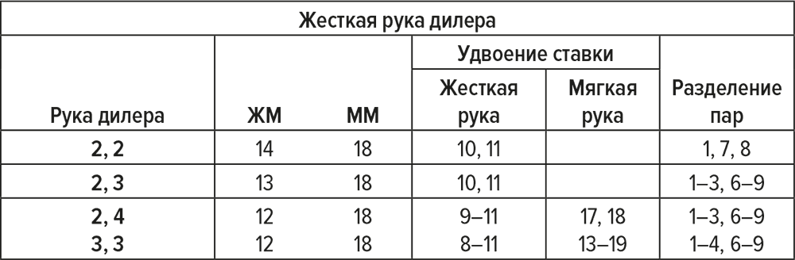
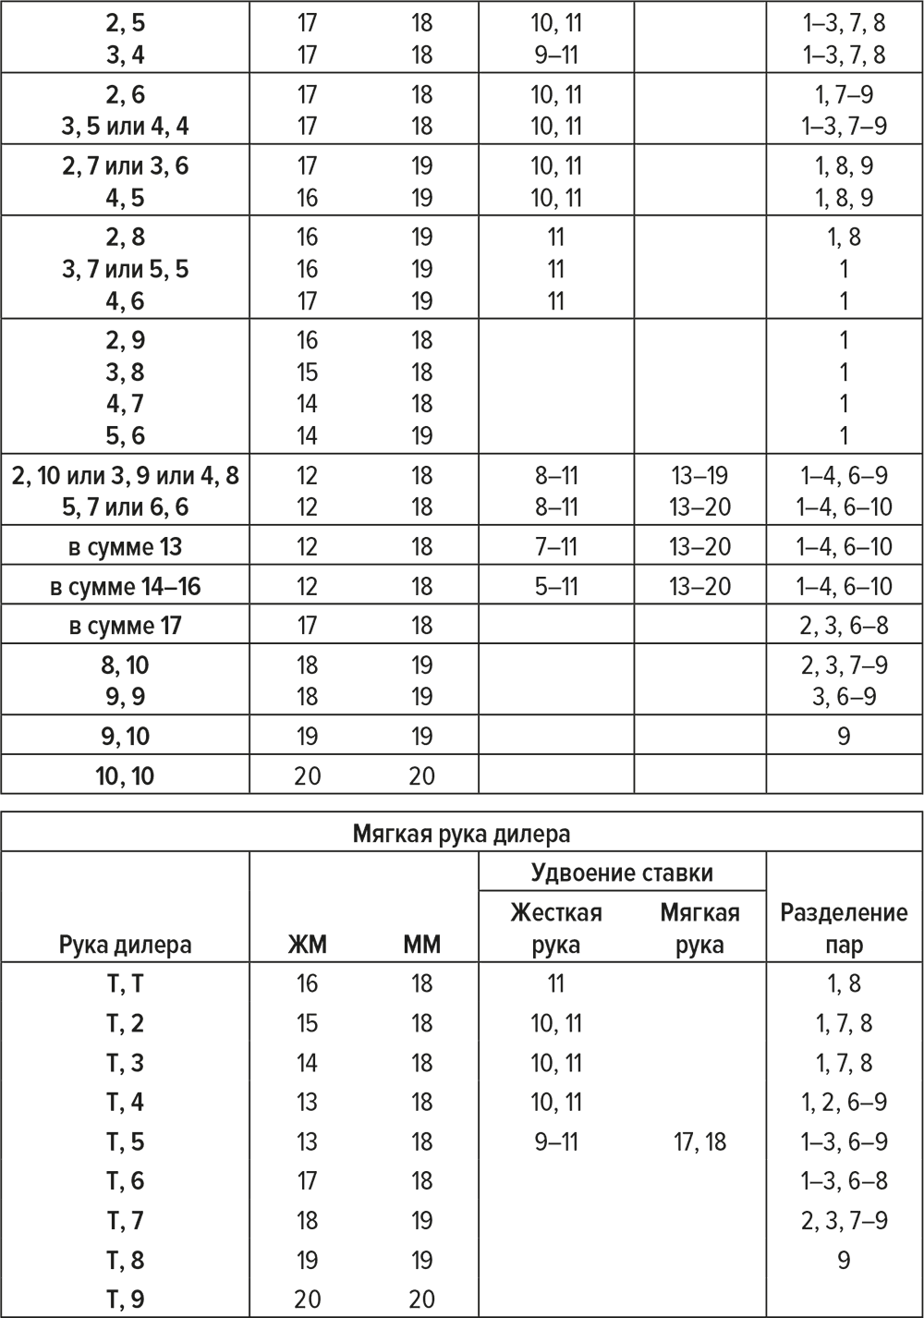

Ценность знания закрытой карты дилера
Используя подсчет всех карт для определения закрытой карты дилера, мы могли бы в среднем выигрывать на каждом шузе по 25 долларов (50 долларов на раздачу × 5 раздач 10 %) или около того. В час мы разыгрывали не менее шести шузов. Считая по шесть часов за вечер (плюс два часа на отдых), можно было получать по 900 долларов за вечер – вполне можно прожить! Но мы не успели добиться достаточного командного мастерства, чтобы начать применять эту схему до нашего отъезда. А вскоре после этого правила игры в Пуэрто-Рико изменились в результате подвигов Салмона, и нам так и не представилась возможность воспользоваться этим методом^{[50]}.
Игрок иногда может узнать, какая карта лежит закрытой у дилера, даже в обычной игре. Такое впервые случилось со мной в одном из крупных отелей на Лас-Вегас-Стрип^{[51]}. Я заметил там человека, игравшего в одиночку за столом с минимальной ставкой в пять долларов. На каждой раздаче он ставил от 200 до 500 долларов и быстро выигрывал. Более того, казалось, что у него при этом сохраняются прекрасные отношения с дилером. Я сел за этот стол и стал ставить от 50 до 100 долларов, решив, что моя игра будет незаметной на фоне его гораздо более крупных ставок.
Вскоре я заметил, что, когда у дилера на исходной руке было 17 или больше, игрок всегда прикупал к 16 или меньше. Один раз, когда у дилера была открытая десятка и закрытая шестерка, игрок остановился на 12! Потом я заметил, что дилер сигнализирует игроку: в случае прихода «неудачной» руки^{[52]} (от 12 до 16) или возможности ее появления (от 4 до 6) он рассматривал свои карты дольше, чем это было необходимо. Если же ему приходила «удачная» рука^{[53]} (от 17 до 21) или рука, на которой вероятность набора хорошей суммы была велика (от 7 до 11 или от 12 до 16 при мягкой руке), он бросал на свою карту лишь краткий взгляд. Так он сообщал игроку, что тому следовало делать. Прикупать до 17 (или больше), если дилер лишь коротко взглянет на свою карту, и останавливаться на жестких 12, если он долго ее рассматривает.
Разумеется, подробности этой схемы стали очевидны лишь через некоторое время. Но я сразу заметил различие между «удачными» и «неудачными» руками. В следующие 20 минут игрок выиграл еще две тысячи долларов. Он оставил дилеру триста долларов чаевых. Я за это же время выиграл около пятисот долларов. После этого дилер ушел на перерыв, и эта игра закончилась.
В Неваде, когда открытой картой дилера оказывается туз или десятка, дилер проверяет свою закрытую карту прежде, чем раздавать игрокам дополнительные карты. Если у него оказывается блэкджек, результаты этой раздачи определяются сразу после этого. Неопытный дилер может непреднамеренно выдать кое-какую информацию о своей закрытой карте. Например, если открытая карта – туз, а закрытой лежит мелкая карта, неопытный дилер может быстро увидеть, что это не десятка (так как на ней много «пустого места»), и лишь на мгновение задержаться на ней взглядом. Если же открытая карта – туз, то все происходит наоборот: дилер проверяет, не лежит ли у него закрытый туз. Если закрытая карта крупная, он может увидеть это очень быстро, а если это мелкая карта, ему приходится сильно отогнуть ее, прежде чем он увидит, что это не туз. Я получил этот совет от мистера F (см. главу 12) в знак благодарности после того, как однажды вечером выиграл для него и мистера X 1600 долларов в клубе Las Vegas, используя только стандартные методы. Мистер F и его приятели называют такие действия дилера «сигналом».
«A la larga»: Салмон выигрывает 50 000 долларов
Мы оставили Пуэрто-Рико с самыми приятными воспоминаниями, надеясь вернуться туда для столь же приятного времяпрепровождения на летних студенческих каникулах. Салмон опасался, что наша поездка и предполагаемое возвращение могут приблизить тот день, когда пуэрто-риканская курочка перестанет нести для него золотые яйца. Он начал ставить по максимуму во всех выгодных ситуациях. В следующие два месяца его выигрыш вырос до 50 000 долларов.
Салмон играл девять месяцев в среднем по пять или шесть вечеров в неделю, по семь-восемь часов за вечер. Считая по сорок часов в неделю в течение сорока недель, это дает 1600 часов. Разыгрывая по 150 ставок в час, он разыграл в общей сложности 240 000 ставок. И выиграл 50 000 долларов, ни разу не поставив за раз больше пятидесяти (кроме сравнительно немногочисленных случаев, в которых он удваивал свою ставку). Это самое долгое из известных мне испытаний системы подсчета очков, проведенных в казино. Оно стало великолепной практической демонстрацией работы наших методов.
В Лас-Вегасе, при лимите 500 долларов (и честной игре!), его выигрыш составил бы 500 000! Несмотря на «скромные» размеры выигрыша Салмона, можно сказать, что он провел один из величайших игровых марафонов в истории азартных игр. «A la larga» – в долгосрочной перспективе – его игра оказалась грозным предзнаменованием для казино Пуэрто-Рико.
Пуэрто-Рико меняет правила игры
После этого в казино перестали раздавать карты до самого конца шуза. При игре против сильных игроков (например, таких как Салмон, М или N) колоду стали перетасовывать по мере надобности.
Я получил это печальное известие, когда Салмон позвонил мне, чтобы обсудить, как с этим можно бороться. Я посоветовал ему поискать более благоприятные места. Попробовать играть в Панаме, на Кюрасао, на Арубе и (с осторожностью) на Больших Багамах. Не следует соваться в Гаити и Доминиканскую Республику: там для получения выигрыша может потребоваться поддержка морской пехоты США (и то с сомнительным результатом). Я сказал ему, что Лас-Вегас – место недружелюбное и безжалостное. В то время там было особенно распространено шулерство. Однако и там можно было получить большой выигрыш, если избегать шулерства или использовать тактику «маршрута почтальона», описанную в главе 9. Салмон попытался играть в Лас-Вегасе и оставил там 2500 долларов.
Когда я в последний раз общался с Салмоном, он процветал в благословенном Пуэрто-Рико. Он стал владельцем таксопарка, и каждая машина приносит ему по сто долларов в неделю арендной платы. Сам же он ведет жизнь светского бездельника, развлекаясь на великолепных теплых пляжах и в ночных клубах. Время от времени, узнав о «привлекательной» игре в блэкджек где-нибудь в Карибском регионе, он спешит в такое место, чтобы «разгромить» его. И все же он с неизменной ностальгией вспоминает старые добрые времена, когда деньги росли на деревьях и ему оставалось только срывать их.

7. Полная система подсчета очков
Как и упрощенный подсчет очков, система полного подсчета очков, или повышения/понижения, была независимо разработана многими читателями книги «Обыграй дилера». Однако на рассмотрение научной общественности ее первым представил Харви Дабнер, работавший тогда в Simmons Precision Products Corporation в городе Тарритаун, штат Нью-Йорк. Дабнер представил свои результаты осенью 1963 года на одном из заседаний Объединенной компьютерной конференции, на которой два раза в год собираются специалисты по вычислительной технике со всей страны. В тот раз конференция проходила в Лас-Вегасе, а это заседание было посвящено применению компьютеров для изучения коммерческих и азартных игр.
Ведущие специалисты в этой области рассказывали о своей работе по анализу таких игр, как блэкджек, баккара, рулетка и го. Помимо Дабнера в заседании участвовали: Джулиан Браун из IBM Corporation (Браун выполнил самые точные из существующих подробных расчетов игры в блэкджек на основе своих уточнений и усовершенствований моей исходной компьютерной программы и любезно разрешил использовать их в этом исправленном издании моей книги), Ричард Спраг, директор по компьютерным системам компании Touche, Ross, Bailey and Smart и автор книги «Электронные бизнес-системы» (Electronic Business Systems), Уильям Уолден, работавший тогда в Лос-Аламосской научной лаборатории, а сейчас ставший директором вычислительного центра Университета штата Омаха (вместе с ним мы разработали систему игры в баккара по невадским правилам, и наши выигрыши заставили казино убрать из правил некоторые особенно выгодные варианты ставок), и Алан Уилсон (автор «Справочника игрока в казино» (The Casino Gambler ’s Guide), недавно вышедшего обзора основных игр, предлагаемых в казино; читателю этой книги будет интересно сравнить ее с подробным описанием игры в блэкджек, которое приводит Уилсон). Роберт Калаба, математик из RAND Corporation и специалист по системам игры, например по системе Келли, выступил с некоторыми теоретическими замечаниями.
Я был председателем этого заседания.
Дабнер горячо расхваливал достоинства метода полного подсчета очков. Результаты расчетов подтверждали его утверждения, и его игра в казино (с мелкими ставками) во время проведения этой компьютерной конференции была очень успешной. Другие эксперты заинтересовались его работой. Браун произвел подробные расчеты (его вычислительные методы были основаны на тех методиках, которые мы разработали и использовали для создания стратегии подсчета десяток для первого издания моей книги). Хотя вычисления Брауна выявили в результатах Дабнера некоторые мелкие неточности, Браун пришел к выводу, что полный подсчет очков позволяет создать мощную и эффективную выигрышную стратегию игры в блэкджек.
Насколько она лучше или хуже методики подсчета десяток, в точности неизвестно. Но эти два подхода обладают сравнимой силой. В эпоху мер противодействия, принимаемых казино, ужесточения правил и появления дилеров, наконец научившихся считать карты, полный подсчет очков становится весьма уместным новым оружием. Начинающему игроку, вероятно, следует дочитать до главы с описанием метода подсчета десяток, а затем выбрать в качестве первой мощной выигрышной стратегии, которую он может освоить, либо полный подсчет очков, либо подсчет десяток. Игроки, которые уже хорошо умеют использовать подсчет десяток, могут найти в полном подсчете очков ценную альтернативную стратегию, которую им также следует по возможности освоить.
Подсчет карт
Полный подсчет очков – это попросту усовершенствование тех уточнений, которые мы вносили в упрощенный подсчет очков. Прежде всего необходимо точно подсчитывать, а не приблизительно представлять себе число еще не использованных карт. Таким образом, нужно помнить два числа: сумму очков, которая использовалась в предыдущем случае, и число еще не открывавшихся карт. Подсчитывать неоткрытые карты очень просто. При игре с одной колодой счет начинается с 52. При каждом появлении в игре новой открытой карты из предыдущего значения вычитается 1. Если карта участвует в игре, но вы по каким бы то ни было причинам ее не видите, не изменяйте число неоткрытых карт. Если вы видите, какая карта снесена, или дилер показывает нижнюю карту колоды, учитывайте такие карты в подсчете.
Когда вы подсчитывали только сумму очков, карты можно было считать в любой момент во время или после розыгрыша очередной раздачи. Важно было только знать сумму очков к моменту принятия решения о размере ставок на следующую раздачу. Можно было даже дождаться конца очередного розыгрыша и сразу сосчитать все карты, которые принимали в нем участие. То же самое можно делать и при подсчете числа неоткрытых карт в дополнение к подсчету очков – если эта информация используется только для определения правильного размера ставки. Розыгрыш розданных карт по-прежнему производится в соответствии с базовой стратегией.
Если вы хотите использовать результаты подсчета карт для определения стратегии розыгрыша раздач – то есть для усовершенствования базовой стратегии, – карты по-прежнему можно считать таким же образом. Однако выгоднее будет перейти к подсчету каждой карты немедленно после ее открытия. Такой метод подсчета называют «текущим счетом». Он чем-то похож на наступление по всей площадке в баскетболе: суммы, которые вы подсчитываете, оказываются наготове в любой момент. Вы ни на секунду не ослабляете внимания, кроме тех моментов, в которые дилер перетасовывает колоду, или происходит замена дилера, или вы сами переходите к другой игре.
Разумеется, текущий подсчет более утомителен. Если подсчет дается вам легко, используйте этот метод – он дает наилучшие результаты. Если вам трудно считать, не беспокойтесь. Найдите наиболее удобный для себя метод подсчета и используйте его. Ваши результаты будут немногим хуже. Возможно, они будут даже лучше, так как вы будете меньше уставать и реже допускать ошибки.
Вот как следует использовать этот новый счет для определения размеров ставок. Разделите сумму очков на число неоткрытых карт. Например, если игра идет в одну колоду и выпадут 5, 3, 3 и 8, то сумма очков будет равна +3, а в колоде останется 48 (неоткрытых) карт. В таком случае мы получим коэффициент 3/48, то есть около 0,06. По моему опыту, проще всего использовать ближайшее целое число процентов. В этом примере оно равно 6 (процентам), поскольку для перевода в проценты нужно всего лишь умножить полученное число на 100. Я называю это последнее число коэффициентом повышения/понижения.
Если те же карты были открыты в игре в две полные, перетасованные вместе колоды, мы получили бы +3 очка и 104 – 4 = 100 неоткрытых карт, что дает коэффициент повышения/понижения, равный 3. Если в начале игры было 4 колоды, и выпали карты Т, 10, 10, 9, 8, 8, 10, Т и Т, то коэффициент повышения/понижения был бы равен −6/199, то есть −3 (процента).
Ставки
Если коэффициент повышения/понижения меньше или равен 2, ставьте 1 единицу. Если коэффициент равен 4, ставьте 2 единицы. В общем случае, в выгодной ситуации число единиц в ставке должно быть равно половине коэффициента повышения/понижения: при коэффициенте, равном 6, ставьте 3 единицы, при 8 – 4, при 10 (или больше) – 5 единиц. При нечетных значениях коэффициента можно поставить большую или меньшую ставку на ваше усмотрение: например, если коэффициент равен 5, вы можете сделать ставку, соответствующую 4 или 6, то есть 2 или 3 единицы. Ограничение максимальной ставки пятью единицами, даже когда коэффициент превышает 10, связано исключительно с тем, что чрезмерно крупные ставки могут возбудить нездоровый интерес казино.
Прикуп и остановка
При полной колоде выгоднее всего играть в соответствии с базовой стратегией. Однако, если из колоды уже вышло несколько карт и у вас есть информация о них, в базовую стратегию обычно можно внести некоторые оптимизирующие поправки. Приведем простой (и нереалистичный) пример: предположим, что игра идет на четырех хорошо перетасованных колодах и все оставшиеся карты – четверки или мельче. В этом случае игроку следует прикупать к жестким 17 независимо от того, какая карта открыта у дилера. Это правило явно противоречит базовой стратегии, которая рекомендует останавливаться на жестких 12, если открытая карта – 4, 5 или 6.
Чтобы использовать таблицу 7.1, нужно найти в ней клетку, соответствующую открытой карте дилера и сумме вашей жесткой руки. Если в ней написано «прикупать» или «остановиться», все вполне ясно. Предположим, что в такой клетке стоит значение коэффициента. В этом случае следует остановиться, если значение коэффициента на этот момент игры превышает указанное в таблице. Если же текущее значение коэффициента равно приведенному в таблице или меньше его, следует прикупать.
Предположим, например, что открытая карта дилера – десятка, а у вас на руке жесткие 13. Согласно таблице, следует прикупать, каким бы ни был коэффициент. Допустим, вам приходит тройка. Теперь на вашей руке жесткие 16. Если коэффициент меньше или равен 02, прикупайте. Если он больше чем 02, остановитесь. Обратите внимание, что коэффициенты, перед которыми стоит минус, всегда меньше, чем положительные коэффициенты. Используя знак «<» для обозначения соотношения «меньше, чем», можно сказать, что в общем случае … < −03 < −02 < −01 < 00 < 01 < 02 < … и т. д. Таким образом, большее число с минусом меньше, чем меньшее число с минусом. Эта информация может быть полезна тем, кто не привык использовать отрицательные числа.

Таблица 7.1. Прикуп и остановка при жесткой руке с использованием коэффициента повышения/понижения^{[54]}
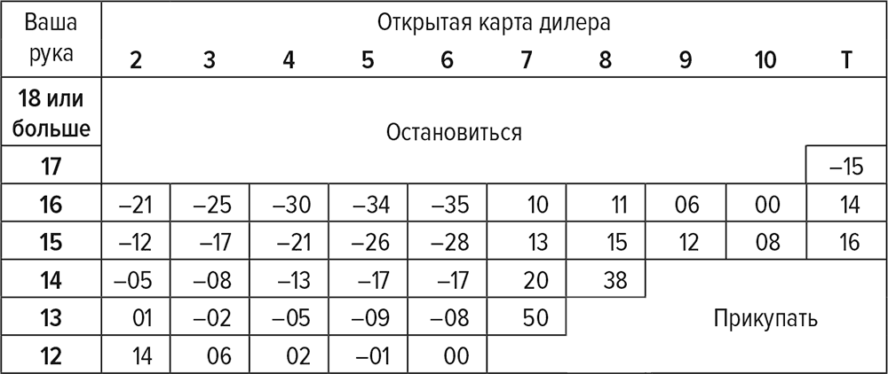

Стратегии прикупа и остановки для мягкой руки приведены в таблице 7.2. Ее формат тот же, что и в таблице 7.1. Отметим, что для мягкой руки стратегия совпадает с базовой за исключением трех случаев:

1. При мягких 17 против 7, если коэффициент больше 29, следует остановиться (в соответствии с базовой стратегией следует прикупать).
2. При мягких 18 против 10, если коэффициент больше 12, следует остановиться (в соответствии с базовой стратегией следует прикупать).
3. При мягких 18 против туза, если коэффициент равен −06 или меньше, следует прикупать (в соответствии с базовой стратегией следует остановиться).

Первые два исключения встречаются в реальной игре чрезвычайно редко; ими можно пренебречь, пока вы не достигнете достаточного уровня мастерства. Поскольку значение −06 достаточно близко к 00, третье исключение можно упростить следующим образом: следует всегда прикупать к мягким 18 против туза при умеренно неблагоприятной колоде. Тогда в упрощенном варианте стратегию, изложенную в таблице 7.2, можно сформулировать так: прикуп и остановка при мягкой руке производятся в соответствии с базовой стратегией с одним исключением: следует прикупать к мягким 18 против туза, если колода умеренно неблагоприятна.

Таблица 7.2. Прикуп и остановка при мягкой руке с использованием коэффициента повышения/понижения
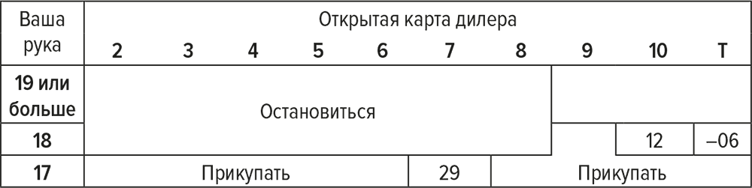
Удвоение ставки
Стратегия удвоения ставок на жесткой руке приведена в таблице 7.3. Обратите внимание, что при жестких 5 иногда бывает выгоднее всего удвоить ставку! Этот факт стал известен совсем недавно. Также можно отметить, что чем благоприятнее колода, тем больше вероятность выгодного удвоения ставки.
Таблица 7.4, дающая стратегию удвоения ставок при мягкой руке, устроена таким же образом. Также и в этом случае, чем благоприятнее колода, тем чаще следует удваивать ставку при мягкой руке (и тем больше прибыль).

Таблица 7.3. Удвоение ставок при жесткой руке с использованием коэффициента повышения/понижения^{[55]}
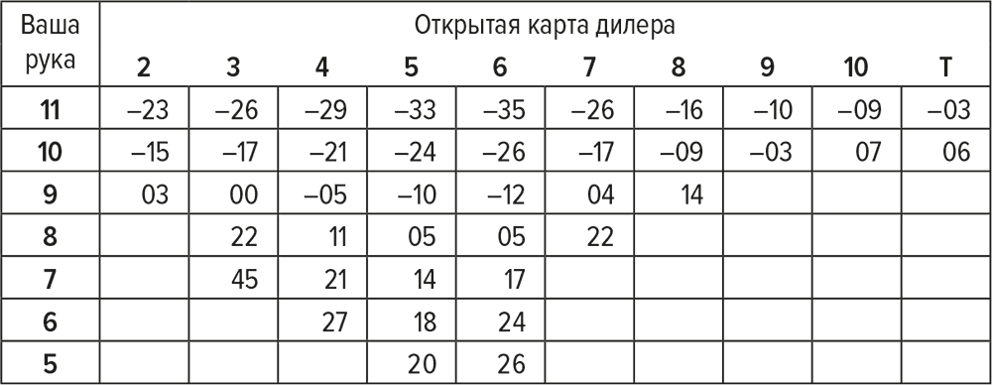

Таблица 7.4. Удвоение ставок при мягкой руке с использованием коэффициента повышения/понижения^{[56]}
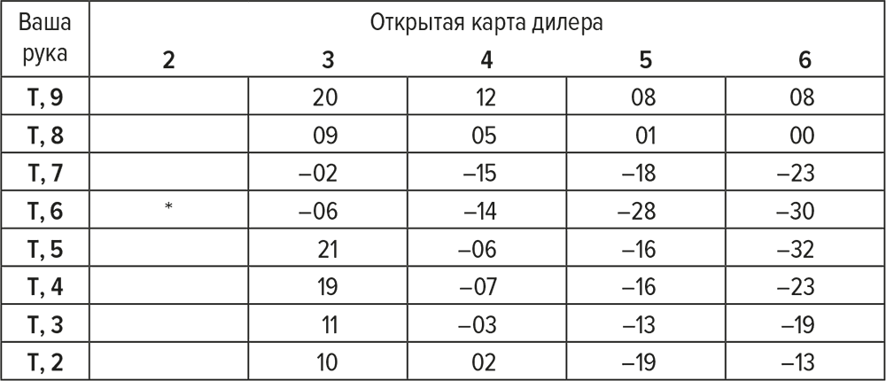
Разделение пар
В таблице 7.5 изложена стратегия разделения пар с использованием коэффициента повышения/понижения.

Таблица 7.5. Разделение пар с использованием коэффициента повышения/понижения^{[57]}
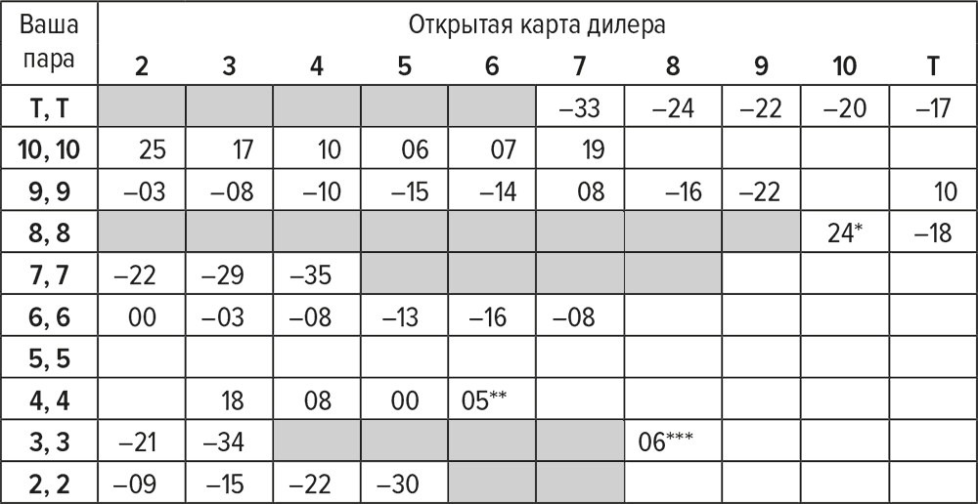
Страховка
Если значение коэффициента превышает 08, следует использовать страховку. В противном случае этого делать не следует. Более подробное обсуждение страховки можно найти на с. 151–155.
Преимущество и частота возникновения выгодных ситуаций
Рис. 7.1 иллюстрирует изменения преимущества игрока в зависимости от значения коэффициента. Обратите внимание на выгоды использования страховки. Также интересно отметить, что выгода, которую игрок получает при положительном коэффициенте, превышает его потери при отрицательном коэффициенте. Это связано с тем, что игрок может изменять свою стратегию. Таким образом, он может до некоторой степени сокращать свои потери от игры с невыгодными колодами. В то же время это позволяет увеличивать преимущество, получаемое на выгодных колодах.
График показывает, что при достаточно больших отрицательных значениях коэффициента игрок снова начинает получать преимущество. Это верно, но такие ситуации встречаются в игре редко. Некоторые из них можно найти в таблице 4.1. Например, при Q(10) = 0, что дает для колоды, в которой остались все остальные карты, коэффициент, равный −16/36, то есть −44 %, преимущество игрока составляет 1,62 %. Однако, как видно из рис. 7.1, ситуация с коэффициентом −44 в среднем остается невыгодной для игрока. Когда коэффициент равен −100, то есть в колоде остаются только карты от двойки до шестерки, игрок всегда имеет преимущество, в среднем составляющее около 50 % и зависящее от точного состава оставшейся колоды.

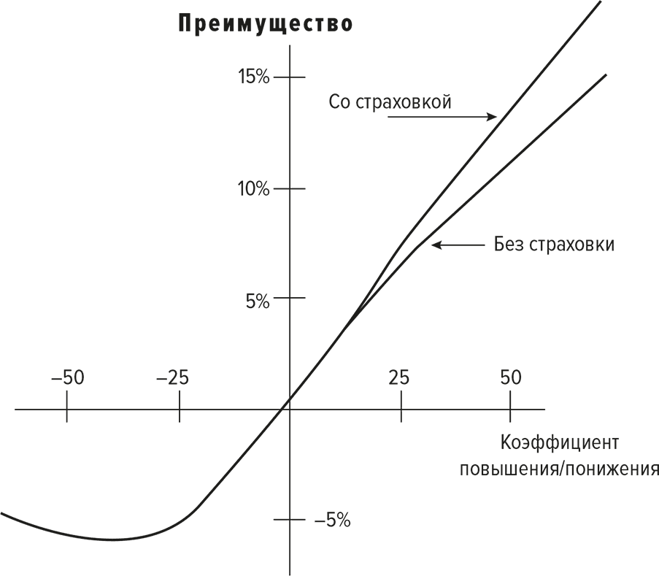
Рис. 7.1. Зависимость преимущества игрока от коэффициента повышения/понижения

Таблица 7.6 показывает частоту возникновения возможных значений коэффициента, а также возможных уровней преимущества, в реальной игре. Обратите внимание, что вероятности появления отрицательных значений коэффициента точно уравновешивают вероятности появления соответствующих положительных значений. Чтобы проиллюстрировать применение этой таблицы, заметим, например, что после раздачи первых пяти карт значение коэффициента составляет от 05 до 15 в 9,5 % случаев. В 81 % случаев оно лежит между −05 и 05. В оставшихся 9,5 % случаев значение коэффициента составляет от −15 до −05.

Таблица 7.6. Преимущество и частота возникновения выгодных ситуаций (Доля возникновения выгодных ситуаций в процентах)^{[58]}
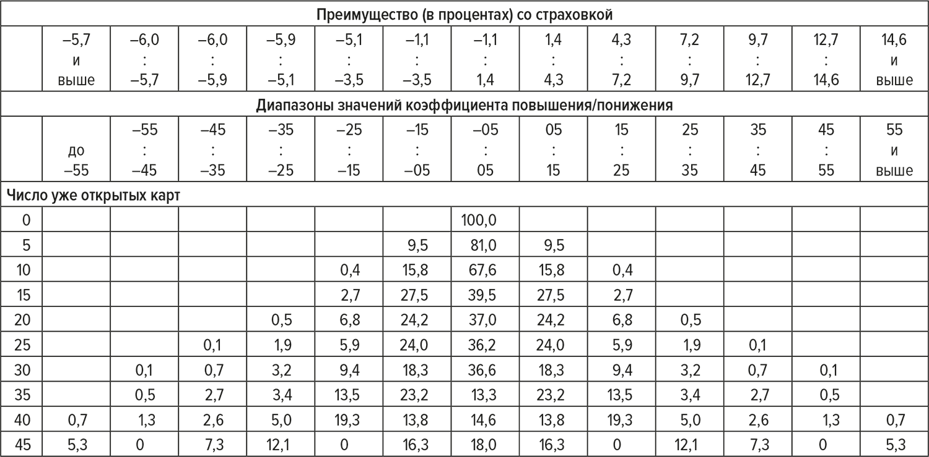

8. Выигрышная стратегия на основе подсчета десяток
Стратегия, которая будет описана в этой главе, «подсчет десяток», была основной, «рабочей» выигрышной системой, представленной в первом издании моей книги. Ее возможности сравнимы с возможностями полного подсчета очков. Настоящий специалист по игре в блэкджек должен знать обе эти системы. Начинающим игрокам следует сначала освоить лишь одну из них. Читатель, знакомый с подсчетом очков, может пропустить или бегло просмотреть эту главу.
Преимущество, которое эта стратегия позволяет игроку обнаружить, обычно находится в диапазоне от 1 до 10 %. Крупное преимущество приносит большие выигрыши. Меньшее преимущество дает игроку возможность замаскироваться: при использовании этой стратегии, как и при применении методов подсчета очков, естественно использовать малые изменения размера ставок, варьируя их от минимальных до ставок, в несколько раз превышающих минимальные. Такое поведение менее заметно, чем использование всего двух типов ставок, «крупных» и «мелких».
Еще одно маскирующее преимущество стратегии точного подсчета десяток связано с тем, что решения игрока в значительной степени зависят от состава неиспользованной части колоды. Предположим, например, что открытая карта дилера – туз. В некоторых случаях игроку следует прикупать к жестким 17, в то время как в других случаях он должен остановиться на жестких 12!
С учетом данных таблицы 4.1 может быть неясно, как стратегия, основанная на подсчете десяток, может давать большие преимущества, чем подсчет пятерок. Если рассматривать отдельные карты, каждая пятерка влияет на игру сильнее, чем десятка: добавление к колоде четырех десяток дает игроку преимущество 1,89 %, а удаление из колоды четырех пятерок приносит преимущество 3,58 %. Разгадка заключается в том, что в колоде содержится 16 десяток и всего четыре пятерки. Поэтому число десяток может отклоняться от среднего гораздо сильнее, чем число пятерок.
Влияние изменений содержания десяток на преимущество игрока
Вообще говоря, чем богаче колода десятками, тем выгоднее положение игрока. Представим себе, что все карты в колоде делятся на два типа – «десятки» и «прочие». Во время игры необходимо отслеживать число еще не открытых прочих карт и число десяток. При использовании стратегии десяток в подсчет включаются только увиденные карты, причем в тот момент, когда мы их видим. По этим двум числам можно определить «богатство десятками», вычислив отношение числа прочих карт к числу десяток. Например, предположим, что у нас имеется полная колода, перетасованная и подготовленная к игре. В полной колоде имеется 36 прочих карт и 16 десяток, что можно записать в виде (36,16). Соответствующее отношение равно 36/16, то есть 2,25. Приблизительные уровни преимущества для нескольких значений отношения можно быстро найти в таблице 8.1.

Таблица 8.1. Приблизительные значения преимущества игрока в стратегии подсчета десяток
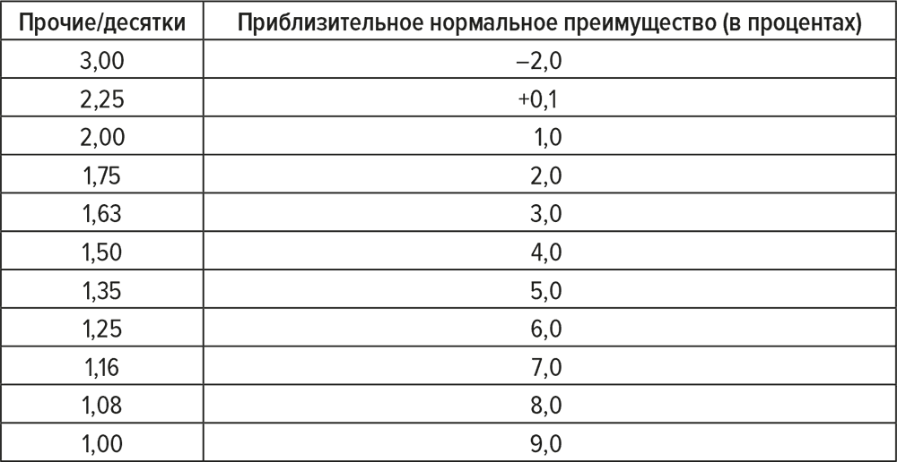
Как научиться считать
Прежде всего необходимо научиться подсчитывать десятки и прочие карты, еще не участвовавшие в игре, одновременно играя в соответствии со стандартной стратегией. В качестве подготовки к обучению счету можно выполнить следующее упражнение. Возьмите перетасованную полную колоду и открывайте карты по одной, «считая» каждую из них и выкладывая ее лицевой стороной вверх в стопку сноса. Например, я беру со своего стола колоду и начинаю считать: «(36,16); тройка пик (35,16); пятерка пик (34,16); тройка червей (33,16); четверка бубен (32,16) – теперь отношение равно 2,00, и в следующих раздачах игрок имеет преимущество 1 % (см. таблицу 8.1); тройка бубен (31,16); шестерка пик (30,16); дама бубен (30,15)»; и т. д. За несколько карт до конца колоды остановитесь и запишите результат своих подсчетов. Затем проверьте, совпадает ли он с оставшимися в колоде картами. В описанном выше примере я остановился на счете (2, 1), а в колоде оставались три карты – двойка треф, девятка треф и король треф, – в полном соответствии с моим подсчетом.
Первые несколько раз прохождение одной колоды без ошибок может занять у вас минуты две или больше. Однако всего за шесть или восемь 15-минутных тренировок ваше время должно сократиться и составить от 25 до 50 секунд. 50 секунд – это более чем достаточный результат, а 25 – превосходное время. Мне никак не удавалось выполнить это упражнение меньше чем за 25 секунд, пока я не обнаружил, что от 20 до 25 секунд у меня занимает само переворачивание карт независимо от того, считаю я их или нет. Для тех, кто хочет усовершенствовать свое мастерство до предела, существует способ преодолеть этот 25-секундный барьер.
Выньте из колоды несколько неизвестных карт и разложите оставшиеся в ряд лицевой стороной вверх, так, чтобы каждая карта выступала из-под предыдущей настолько, чтобы ее легко можно было распознать. После этого начните считать карты, двигаясь слева направо или справа налево. Следует научиться одинаково быстро считать карты в обоих направлениях. Проверить результаты подсчета можно по нескольким неизвестным картам, вынутым из колоды в самом начале.
Вскоре после того, как я стал упражняться в быстром счете на разложенных таким образом картах, мне представился случай применить это умение на практике. Я исследовал одно казино на предмет шулерства и, естественно, начал с наблюдения за столом, за которым делались самые большие ставки. В этом казино было принято, что, перетасовав колоду, дилер подкладывал под нее джокера лицевой стороной вверх, чтобы отделить использованные карты от неиспользованных. К концу раздачи одной из колод джокера внизу не оказалось! Удивленные игроки потребовали проверить колоду. Дилер разложил ее на столе обычным образом и секунды через четыре снова сгреб карты в колоду. Даже используя быстрый счет, я успел сосчитать только первые 12 карт.
Игроки потребовали, чтобы им дали возможность рассмотреть колоду поподробнее. На этот раз дилер дал им 10 или 15 секунд. В тот момент, когда я сосчитал первые 38 карт (28,10), дилер снова начал медленно сгребать карты. Я быстро сосчитал количество оставшихся карт, не обращая внимания на их достоинство. Их оставалось 20 – то есть в колоде было 58 карт! Разумеется, дилер и в этот раз не дал игрокам достаточного времени для изучения колоды. Они потребовали принести новую колоду и попросили инспектора зала проверить старую. Инспектор пересчитал карты, откладывая их в сторону таким образом, чтобы никто другой не мог считать вместе с ним.
Когда он закончил считать, на его лице промелькнуло какое-то странное выражение. Затем он, ни единым словом не объяснив игрокам этих загадочных событий, ушел от стола и унес с собой старую колоду. Доверчивые игроки продолжили игру и вскоре забыли об этом происшествии. Инспектор правильно оценил их наивность.
Параллельно с выполнением этого упражнения для увеличения скорости счета следует также тренироваться удерживать счет в памяти, когда кто-либо сдает вам карты, а вы играете в соответствии с базовой стратегией. Скорость раздачи должна быть достаточно низкой для того, чтобы вам было легко считать. Играйте с фишками и начните с 200 единиц. Перед каждым туром игры оценивайте отношение по результатам подсчета и изменяйте размеры ставок в соответствии со схемой, приведенной в таблице 8.2.
Грубо говоря, когда отношение находится между 2 и 1,65, число единиц в ставке должно быть приблизительно вдвое больше преимущества игрока в процентах. Необязательно производить в уме деление, чтобы точно определить величину отношения. Вполне достаточно получить приблизительное значение с точностью 0,1 или даже 0,2.

Таблица 8.2. Консервативная схема определения размеров ставок для стратегии подсчета десяток
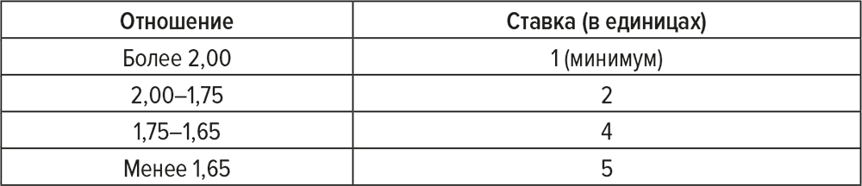
Страховка
Следует сразу учесть одно важное отличие от стандартной стратегии. Если отношение меньше 2,00, страховку следует использовать при каждой возможности (когда открытая карта дилера – туз). Если отношение больше или равно 2,00, не используйте страховку. Это правило вполне логично. Если колода богата десятками, а открытая карта дилера оказывается тузом, то вероятность появления у дилера блэкджека выше, чем обычно. Перед принятием решения о страховке вы можете посмотреть розданные вам карты (в некоторых случаях вы также можете увидеть карты, розданные другим игрокам). Кроме того, вы видите открытую карту дилера. Если вы хотите, вы можете учесть всю эту информацию в своем решении относительно страховки.
Зная число десяток и прочих карт, всегда можно вычислить преимущество, которое страховка дает игроку или заведению. Проиллюстрируем такое вычисление на примере, в котором карты раздают из одной полной колоды; такая ситуация соответствует среднему преимуществу казино. Пусть открытая карта дилера – туз. Поскольку этот туз вам виден, для закрытой карты дилера существует 51 возможный вариант (предположим для простоты, что вы не используете информацию о тех двух картах, которые пришли вам); в 16 случаях из 51 эта карта – десятка. Вероятность получения игроком удвоенной суммы страховки в среднем равна 16/51, то есть страховка срабатывает в 31,4 % случаев. В 35 случаях из 51 игрок теряет свою страховку. Среднее преимущество заведения равно 35/51 – 2 · 16/51 = 3/51, то есть 5,9 %.
Если вы хотите учесть карты, пришедшие на вашу руку, следует рассмотреть три возможных случая. Если ваши карты – (10,10), то преимущество казино равно 35/49 – 2 · 14/49 = 7/49, то есть 14,3 %. Если ваши карты – (10, х), где х – не десятка, то преимущество казино равно 34/49 – 2 · 15/49 = 4/49, то есть 8,2 %. Наконец, если у вас на руке (х, х), то преимущество заведения равно 33/49 – 2 · 16/49 = 1/49, то есть всего 2,0 %.
Казино изначально ввели страховку в качестве дополнительного средства обирания игроков. Забавно, что это правило, в среднем дающее заведению такое преимущество, можно обратить против казино. Для этого, разумеется, нужно просто делать все то же, что мы делали раньше. Среднее преимущество заведения равно 5,9 %, но бывают и случаи, в которых преимущество получает игрок. Страховку следует использовать именно в этих случаях и не использовать в остальных. Например, если счет перед раздачей равен (10,10), то страховка в среднем дает игроку прибыль, равную 2 · 10/19 – 9/19 = 11/19, то есть целых 58 % от суммы страховки.
Как-то раз, когда я играл в одном из больших клубов в Рино, я заметил, что страховка там не предлагалась. Поскольку один из владельцев казино стоял рядом со мной (до этого я начал быстро выигрывать, и он поспешил в зал, чтобы остановить меня), я спросил его, почему у них нет страховки. Он сказал, что страховка невыгодна для игроков и была запрещена для их же пользы. Я делал крупные ставки (а игрокам, ставящим помногу, обычно стараются угодить, выполняя их маленькие капризы), я попросил, чтобы мне разрешили брать страховку, сказав, что с ней я чувствую себя в большей безопасности на крупных ставках (например, когда счет равен (10,10)!). Однако мне отказали в этом без каких-либо объяснений. Впоследствии я узнал, что до этого один игрок, использовавший эндшпиль (описанный ниже), страховку и подсчет карт, выиграл в этом казино по меньшей мере 40 000 долларов прежде, чем его смогли остановить.
Относительно страховки существуют два заблуждения, широко распространенные как среди дилеров, так и среди игроков. Они часто стараются наставить игроков, не разделяющих их точку зрения, «на путь истинный» с раздражающей настойчивостью. Первое заблуждение состоит в том, что игроку всегда следует по возможности брать страховку, если ему с раздачи приходит блэкджек. Логика этого утверждения такова: если у дилера тоже блэкджек, получается ничья, но благодаря страховке игрок выигрывает сумму своей ставки. Если у дилера нет блэкджека, игрок выигрывает полторы суммы ставки и теряет половину ставки за счет страховки. То есть выигрыш снова равен ставке игрока. В любом случае игрок имеет гарантированный выигрыш в одну единицу. Так отчего же не взять такую страховку?
Прежде всего я могу показать, что существует случай, в котором такая страховка убыточна. Предположим, что вы считаете десятки и прочие карты, и после того, как вы увидели карты, розданные на вашу руку, но до принятия решения о страховке, вы выясняете, что все десятки из игры вышли. В таком случае у дилера не может быть блэкджека. Если вы возьмете страховку к своему блэкджеку, вы получите гарантированную прибыль, равную исходной ставке, как описано выше. Однако теперь вы точно знаете, что ваш блэкджек выиграет, и, если вы не возьмете страховку, вы гарантированно получите прибыль, равную полутора ставкам. Таким образом, используя страховку в этом случае, вы теряете 0,5 ставки.
Предположим теперь, что в колоде осталась всего одна десятка и, скажем, восемь других карт. Следует ли брать страховку? Нет, так как хотя страховка и может выиграть, но, по всей вероятности, вы ее потеряете. Однако, если бы все оставшиеся в колоде карты были десятками, у дилера точно был бы блэкджек, и страховка принесла бы вам прибыль в размере одной исходной ставки. Если представить себе, что колода становится все более и более богата десятками, то должна существовать некая критическая точка, начиная с которой использовать страховку становится выгодно, но до которой страховка убыточна. Это именно та точка, которая была рекомендована выше. Если отношение падает ниже 2,0, используйте страховку. Пока оно выше 2,0, не используйте страховку. Когда отношение точно равно 2,0, в среднем на долговременном масштабе страховка не приносит ни прибыли, ни убытка, так что можно поступать, как вам хочется. Собственно говоря, это единственный случай, в котором использование страховки при блэкджеке сокращает колебания вашего капитала. Поэтому, если ваш капитал невелик, использование страховки при отношении, точно равном 2,0, дает небольшое преимущество.
Те же рассуждения справедливы, еще в большей степени, и в отношении второго заблуждения, согласно которому следует «страховать хорошую руку и не страховать плохую».
Таблицы стратегии
В обучении стратегии подсчета десяток есть некоторые сложности. Для оптимальной игры необходимо изменять стратегию по мере изменения отношения. Для каждого значения отношения существует своя стратегия. К счастью, все эти стратегии можно объединить в общую схему, которая приведена в таблице 8.4 или, в более точном виде, в таблице 8.3. Игрок, использующий таблицу 8.3, должен вести «текущий счет», то есть учитывать карты по мере их появления в игре. Наличие такой моментальной информации позволяет разыгрывать ставки с очень высокой точностью. Многие читатели первого издания моей книги стали специалистами по применению таблицы 8.3 (таблицы 5.3 в первом издании). Таблицы 8.3 и 8.4 организованы в соответствии с нашим обычным форматом за одним исключением: некоторые клетки в них не закрашены, но содержат числа. В применении к удвоению ставок и разделению пар эти числа следует интерпретировать следующим образом. Если отношение меньше числа, приведенного в соответствующей клетке, или равно ему, клетку следует считать закрашенной; то есть следует разделять пару или удваивать ставку. Если отношение больше числа, приведенного в клетке, эту клетку следует считать пустой, то есть не разделять пару или не удваивать ставку. Некоторые числа отмечены звездочками (*). Их следует интерпретировать противоположным образом. Если отношение превышает эти числа, эти клетки следует считать закрашенными. В противном случае их следует считать пустыми.

Таблица 8.3. Стратегия подсчета десяток в соответствии со значением отношения при использовании текущего счета карт^{[59]}
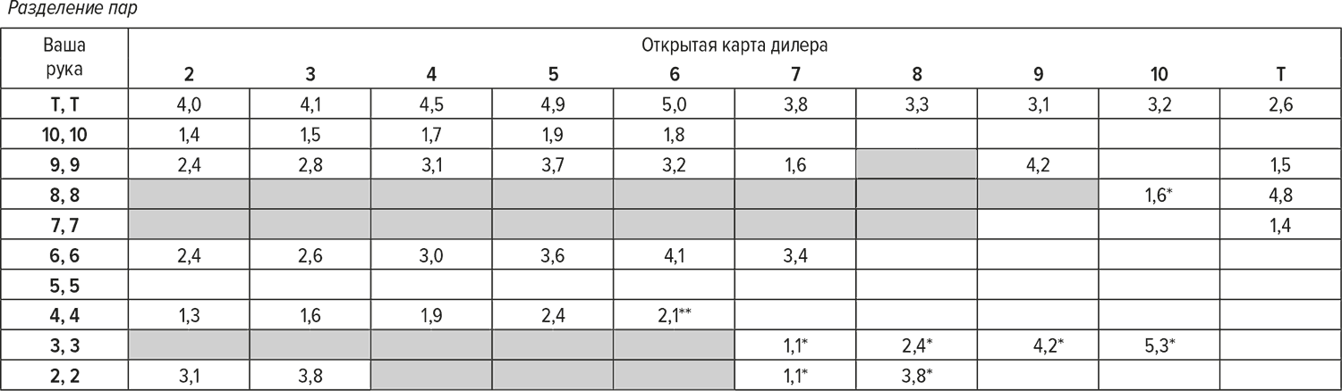

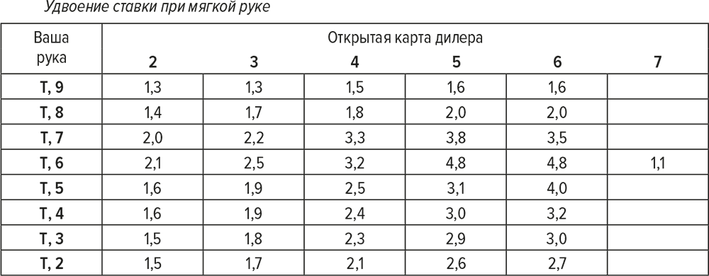

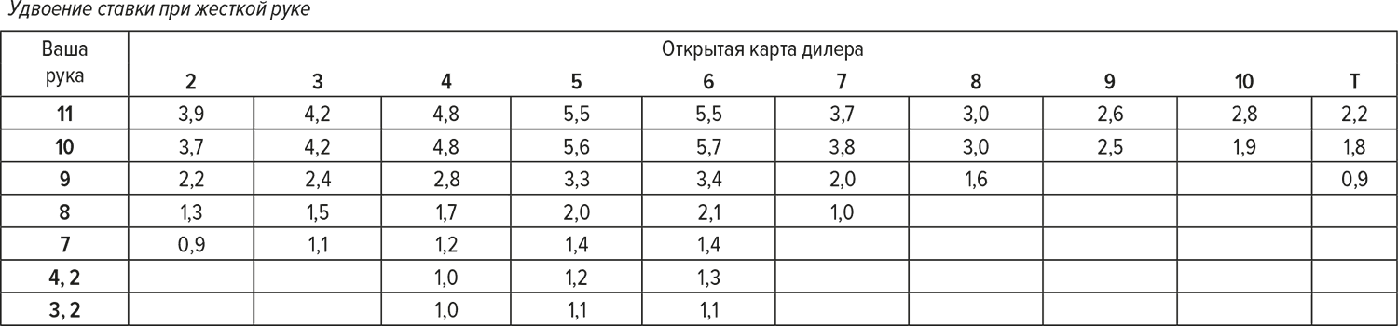

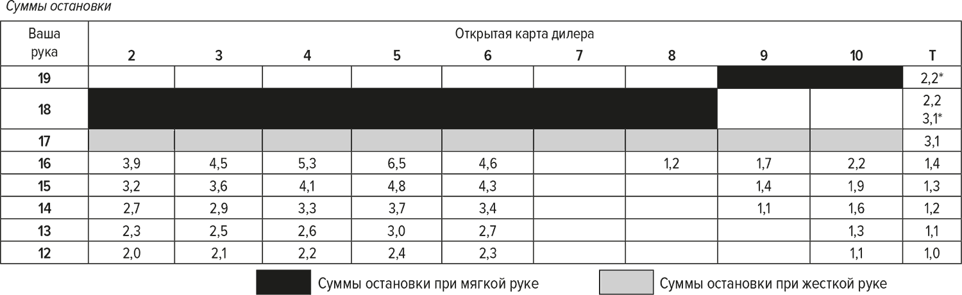

[60]

Таблица 8.4. Стратегия подсчета десяток в первом приближении^{[61]}
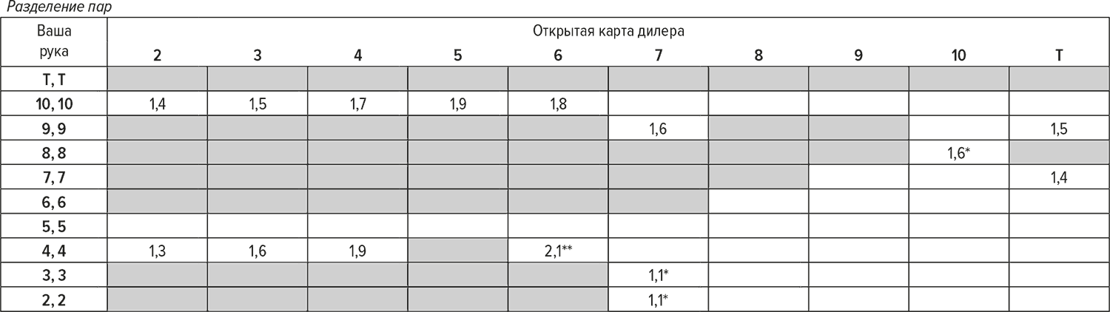

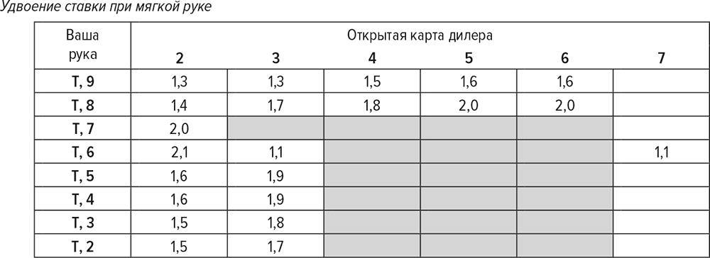

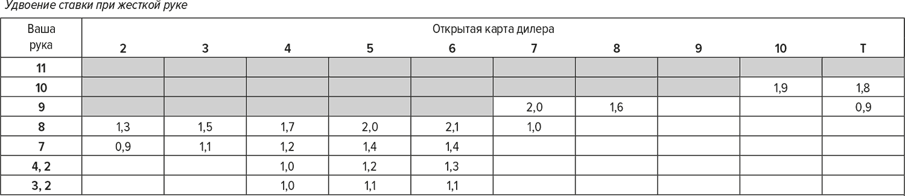

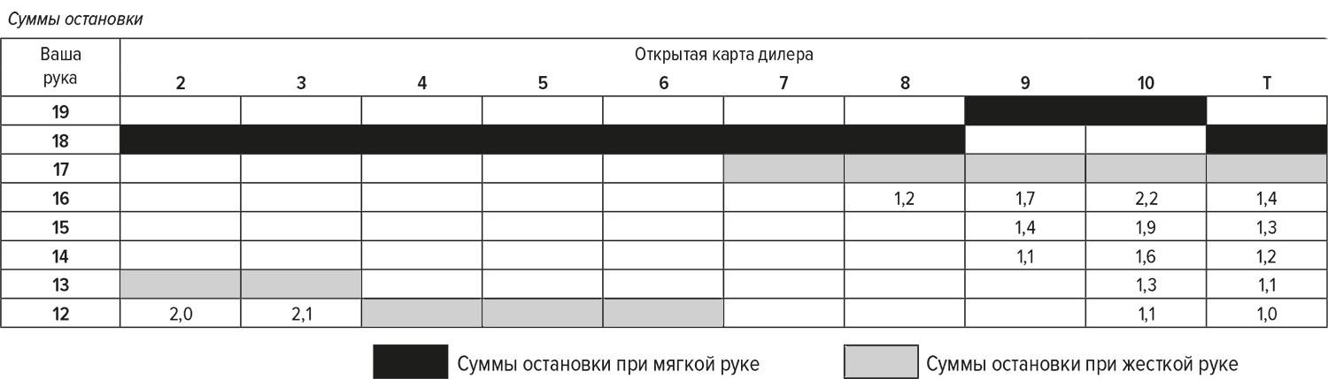

[62]

Схему минимальных сумм остановки в таблице 8.3 нужно читать следующим образом. Суммы остановки при мягкой руке совпадают со значениями базовой стратегии, кроме случаев, в которых открытая карта дилера – туз. Тогда сумма остановки, как обычно, равна 18 при отношениях, равных или меньших 2,2, но равна 19 при отношениях, больших 2,2. Сумма остановки при жесткой руке против туза по-прежнему равна 17, если отношение меньше или равно 3,1 (но больше 1,4). При отношениях, больших 3,1, она равна 18. Суммы остановки для жесткой руки при открытых картах от двойки до десятки и туза и при отношении 1,4 или меньше, определяются по схеме следующим образом. Следует считать закрашенными все клетки, в которых указано отношение, большее текущего отношения или равное ему. Самая нижняя из закрашенных клеток соответствует правильной сумме остановки. Или же можно считать, что нужно добрать до любой из клеток, содержащих число, равное текущему отношению или больше его. Например, если открытая карта дилера – четверка, следует остановиться на 12, если отношение меньше или равно 2,2; на 13, если отношение больше 2,2, но меньше или равно 2,6; и на 14, если отношение больше 2,6, но меньше или равно 3,3.
Отметим, что жесткие суммы остановки против карт от двойки до шестерки уменьшаются до 12 при уменьшении отношения до 2,0, то есть до точки начала увеличения ставок. Вы, возможно, помните, что жесткие суммы остановки против карт от двойки до шестерки также были равны 12 в стратегии подсчета пятерок. При увеличении отношения, что соответствует недостатку десяток в колоде, эти жесткие суммы остановки возрастают. Они достигают 17 при открытой у дилера двойке, когда отношение превышает 3,9, а при открытой у дилера тройке – при отношении больше 5,0.
Схема сумм остановки – это наиболее важная часть этой стратегии, которую необходимо включить в методику игры. Именно она дает игроку наибольшее теоретическое преимущество. Однако если вы хотите использовать и другие части стратегии, порядок их значимости остается тем же, что и в стандартной стратегии: сначала следует изучить удвоение ставок при жесткой руке, затем разделение пар, а в последнюю очередь – удвоение при мягкой руке.
Запоминание всей таблицы 8.3 представляется слишком трудоемким. Когда я начинал играть в казино по стратегии подсчета десяток, я лишь приблизительно помнил те части этой таблицы, которые касаются сумм остановки и удвоения ставок. Удвоение ставок при мягкой руке я знал еще хуже. Я играл по стандартной стратегии, пока отношение не падало до 1,4, а после этого удваивал ставки на всех мягких руках с суммами от 13 до 20 против карт от двойки до шестерки. Когда я удваивал ставку на мягких 20 и получал в результате плохую сумму, дилеры ухмылялись, как будто я был не в своем уме. Однако их ухмылки исчезали, когда сами они получали перебор.
Текущий подсчет иногда приносит прибыль к концу колоды, потому что он позволяет игроку выяснить, какая карта лежит закрытой у дилера. В одной из раздач, которые я разыгрывал, это знание стоило 250 долларов. Я поставил 125. Я видел карты, розданные другим игрокам, и, когда до меня дошла очередь (а я играл последним), я знал, что обе оставшиеся карты – десятки. Таким образом, закрытая карта дилера была десяткой, и всего одна карта, тоже десятка, оставалась неразыгранной. Если я прикуплю, дилер предложит мне эту карту, увидит, что она последняя в колоде, и по правилам должен будет вернуть ее в колоду для перетасовки. У дилера была открыта десятка, так что его сумма была равна 20. У меня были жесткие 18; если бы я не стал ничего делать, я точно проиграл бы.
Я попросил карту. Как я и предполагал, эта карта, десятка, была последней, и дилер вернул ее в колоду и перетасовал. Я снова попросил карту. Когда я ее увидел, я чуть не упал со стула. Это была тройка, дающая мне сумму 21 очко и выигрыш. Когда дилер перевернул мои карты, он был поражен, что я решил прикупать к жестким 18. Мне с большим трудом удалось притвориться, что я запутался и считал, что у меня на руках 15. Когда полчаса спустя возникла такая же ситуация, только у меня были жесткие 19 против гарантированных 20, я уже не рискнул пытаться прикупить туза (чтобы добиться ничьей) или двойку (чтобы выиграть).
Если за столом есть другие игроки и к тому моменту, как до вас доходит очередь, вам не удалось увидеть и сосчитать некоторые из их карт, бывает выгодно – особенно ближе к концу колоды, когда вы делаете крупные ставки, – попытаться предположить, какие у них карты, и изменять свое поведение в соответствии с этими предположениями. Например, представим себе, что после того, как вы увидели открытую карту дилера и свои карты, счет стал (9, 6), вы сидите четвертым из четырех игроков, и каждый из первых трех игроков остановился (без колебаний) на исходно розданных ему двух картах. Тогда велика вероятность того, что у каждого из них есть десятка, а может быть, и две. Предположение о том, что среди их карт есть четыре десятки и две другие карты, дает для вашего прикупа счет (7, 2). Поэтому, если открытая карта дилера – туз, а у вас на руке – жесткие 14, 15 или 16, вам следует прикупать, а не останавливаться. Более того, в такой ситуации, вероятно, имеет смысл прикупать даже к жестким 17!
Изучение таблиц
Пока я писал эту книгу, я обучил своей системе нескольких человек разных занятий и интересов. Одной из целей такого обучения была проверка возможности и сложности обучения методам и схемам счета карт, изложенным в этой главе, которая была ключевой и самой сложной в первом издании моей книги. Все мои ученики без исключения приходили в уныние, впервые увидев таблицы 8.3 и 8.4 и услышав, что им придется считать карты. Почти все они были удивлены той скоростью, с которой они осваивали систему. Как правило, пары часовых тренировок, на которых кто-нибудь другой раздавал карты, хватало для закрепления базовой стратегии. Для освоения упрощенного подсчета пятерок требовались еще две часовые тренировки. К этому моменту практически все ученики начинали с нетерпением ждать нечастых выгодных (лишенных пятерок) ситуаций. От двух до пяти дополнительных тренировок в сочетании с некоторым количеством упражнений в счете карт, как правило, хватало для того, чтобы игроки научились подсчитывать десятки и прочие карты и варьировать свою игру соответствующим образом (см. таблицу 8.2), по-прежнему играя по базовой стратегии. Оставалось только заучить одну из таблиц. Далее мы опишем метод запоминания, выработанный на практике.
Логично начать с запоминания тех частей таблицы 8.3, которые касаются больших ставок, а именно тех, в которых отношение меньше или равно 2,25 (случаи благоприятной колоды). Эту информацию можно найти в таблице 8.4, содержащей приблизительный вариант таблицы 8.3, в которой для розыгрыша крупных ставок используется точная стратегия подсчета десяток, а в прочих случаях – базовая стратегия. Можно считать, что таблица 8.4 соответствует базовой стратегии с некоторыми модификациями.
Таблицу 8.4 можно заучить в несколько этапов.
Начните с таблицы сумм остановки – эта информация наиболее важна. Эту таблицу, как и большинство других, приведенных в моей книге, проще всего заучить по виду ее узора. Например, при игре против девятки отношение изменяется между соседними клетками с шагом в три десятых. Изменения отношения при игре против десятки не особенно регулярны: они равны двум, трем, трем и трем десятым. Заметим, однако, что при уменьшении отношения до 2,2 сумма остановки падает с 17 до 16. Весьма небольшого избытка десяток оказывается достаточно для изменения суммы остановки. В Приложении мы увидим, что в базовой стратегии сумма остановки против десятки обычно равна 16 для рук, состоящих из трех и более карт, и чуть меньше 17 в других ситуациях.
Следующей по важности идет таблица удвоения ставок при жесткой руке.
В таблице разделения пар нужно выучить всего несколько клеток. Однако разделение пар десяток очень важно. В среднем игрок получает с раздачи пару десяток в одном случае из 11. Эта частота еще более возрастает с уменьшением отношения. Отметим, что разделение пар десяток (так же как и пар четверок) производится только при благоприятных открытых картах дилера, от двойки до шестерки. При переходе от шестерки к семерке снова происходит резкое изменение стратегии.
Таблица удвоения ставок при мягкой руке наименее важна. Ее можно пропустить или выучить приблизительно, по желанию игрока.
На следующем после заучивания большей части (или всей) таблицы 8.4 этапе следует получить приблизительное представление о жестких суммах остановки против карт от двойки до шестерки при высоких значениях отношения. По всей вероятности, вы уже научились неосознанно «склоняться» к правильным действиям в таких ситуациях.
Более глубокое и подробное изучение таблицы 8.3 необходимо только опытным профессионалам.
Уровень прибыли
К этому моменту читателю должно быть интересно, дает ли стратегия подсчета десяток увеличение скорости выигрыша по сравнению со стратегией подсчета пятерок, достаточное, чтобы оправдать дополнительные усилия, необходимые для ее изучения и использования. Таблица 8.5 иллюстрирует уровень прибыли, получаемой при применении стратегии подсчета десяток. Приведенные в ней отношения были вычислены компьютером для 100 000 розыгрышей, и результаты расчетов соответствуют типичным ситуациям, возникающим в реальной игре.
Таблицу 8.5 следует читать следующим образом. Если из хорошо перетасованной полной колоды было роздано (и сосчитано игроком) 25 карт, отношение, меньшее или равное 1,0, возникает лишь в 0,1 % случаев. Отношение, меньшее или равное 1,7, но большее 1,6, не возникает ни разу. Отношение, меньшее или равное 1,8, но большее 1,7, возникает в 14,5 % случаев. Отношение, меньшее или равное 1,8, возникает в 24,0 % случаев. Последнее число получено сложением всех чисел в столбце, соответствующем 25 картам, до отношения 1,7–1,8 включительно, то есть 0,1 + 0,5 + 2,0 + 6,9 + 14,5 = 24,0.
Из таблицы 8.5 видно, что приблизительно в трети случаев игрок, считающий десятки, имеет преимущество, большее или равное 1 % (то есть отношение, меньшее или равное 2,0). Оказывается, что приблизительно в трети случаев отношение колеблется между 1 % в пользу игрока и 1 % в пользу заведения, а еще в трети случаев казино получает преимущество, большее или равное 1 %.

Таблица 8.5. Частота возникновения выгодных ситуаций в стратегии подсчета десяток^{[63]}
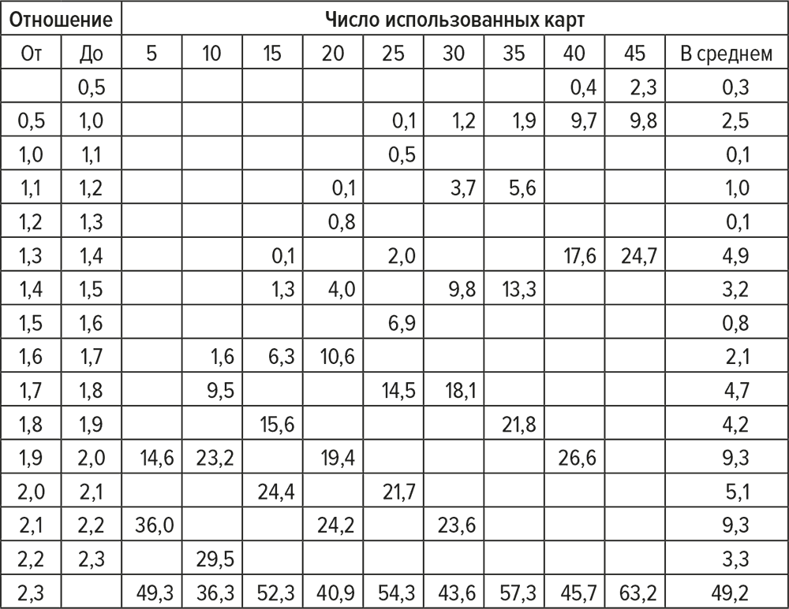

Если за столом присутствует более одного игрока, эффективность стратегии десяток несколько снижается, но это снижение гораздо менее резко, чем в случае стратегии подсчета пятерок.
Исследования показывают, что схема ставок, по которой игрок рискует долей исходного капитала, равной его преимуществу в процентах, обеспечивает хорошую защиту от полного разорения, в то же время позволяя получить большую прибыль. Например, если капитал составляет двести долларов, а преимущество – 3 %, следует ставить 6 долларов, при преимуществе 10 % – 20 долларов, при преимуществе 1 % – 2 доллара, а в менее выгодных ситуациях с преимуществом менее 1 % – минимальную ставку, то есть 1 доллар.
В испытаниях этой системы, описанных в главе 5, использовался модифицированный вариант пропорциональной системы ставок: при преимуществе менее 1 % я делал минимальную ставку 1 единицу, при преимуществе 1 % – 2 единицы, при 2 % – 4 единицы и т. д., до 10 единиц при преимуществе 5 %. Если преимущество превышало 5 %, ставки сохранялись на уровне 10 единиц, чтобы уменьшить вероятность панической реакции со стороны казино. Однако в некоторых казино эта предосторожность оказалась недостаточной.
В настоящее время, с учетом широкого распространения успешного применения наших методов в казино, варьирование ставок следует ограничить диапазоном отношений от 1 до 5 или от 1 до 3 или даже сохранять ставки постоянными!
В описанные выше схемы пропорционального изменения ставок можно внести изменение, повышающее их математическую точность, но требующее некоторых дополнительных умственных усилий. В этом случае размер ставки определяется в приблизительной пропорции к текущему размеру игрового капитала. Процентная величина ставки должна быть равна преимуществу игрока. Например, предположим, что игрок начинает с капитала 200 долларов. В ситуации с 10-процентным преимуществом он ставит 20 долларов. Допустим, что в дальнейшем его капитал вырос до 300 долларов. Тогда при преимуществе 10 % его ставка должна быть равна 30 долларам.
Точное соответствие размеров ставок значениям, получаемым из этих схем, не требуется. Даже значительные отклонения от рекомендуемых сумм не приводят к существенным изменениям результатов.
Включение в подсчет тузов
Для еще большего улучшения результатов можно дополнительно корректировать размеры ставок в зависимости от избытка или недостатка тузов. Если все тузы вышли из игры, из результата оценки преимущества игрока следует вычесть 4 %.
Когда содержание тузов в колоде вдвое больше нормального, к оценке преимущества игрока следует прибавить 4 %.
Покажем, как количество тузов может повлиять на преимущество игрока, на примере некоторых предельных случаев. Предположим, что среди еще не использованных карт остаются только тузы и десятки. Я встречал ситуации, в которых в игре оставалось всего восемь карт, и все они были тузами и десятками. Какую ставку следует делать в таком случае? Если это возможно, поставьте половину своего капитала; вторую половину следует сохранить для разделения пар и страховки. Если у дилера открыт туз, вы можете взять страховку, чтобы дилер не выиграл, если у него окажется блэкджек.
Вы можете потерять свою страховку, если у дилера окажется пара тузов, – но в этом случае он должен будет прикупать и переберет; таким образом, ваша основная ставка выиграет. Если у дилера открыта десятка, его закрытая карта может быть тузом – в таком случае у дилера будет блэкджек. В некоторой части случаев вы тоже получаете блэкджек, то есть розыгрыш заканчивается вничью. В остальных случаях вы проигрываете, но это единственная ситуация, в которой вы можете проиграть. Если у дилера нет блэкджека, значит, его закрытая карта – тоже десятка. Тогда, если у вас на руке (Т, 10), вы выигрываете; если у вас (10, 10), вы получаете ничью или, если в колоде еще остались тузы, можете разделить свою пару десяток с возможным выигрышем. Если у вас на руке (Т, Т), а в колоде еще остаются карты, вы можете разделить свою пару с гарантированным выигрышем. Если же колода заканчивается, разделение пары (Т, Т) против (10, 10) у дилера обеспечивает достаточно малую среднюю вероятность проигрыша.
Это рассуждение приведено здесь, чтобы показать, что игрок имеет большое преимущество, когда в колоде остаются только тузы и десятки. Точный математический анализ подтверждает это представление.
Когда вы как следует освоите стратегию подсчета десяток, можно начать подсчитывать тузы. Если в колоде возникает избыток тузов, следует делать ставки, несколько большие рекомендуемых чистой стратегией подсчета десяток. Однако при недостатке тузов в колоде (при бедной тузами колоде) ставки следует уменьшить.
При подсчете тузов и десяток следует еще более тщательно стараться не показать работникам казино, что вы считаете карты. Пример того, как не следует поступать, дает следующая история игрока по прозвищу Молодой^{[64]}. Он считал десятки и тузы и играл с крупными ставками. В какой-то момент, поскольку по результатам его подсчетов ситуация была чрезвычайно выгодной, он сделал максимальную (по его собственным правилам) ставку 200 долларов. Ему раздали пару десяток. В колоде оставался еще один неоткрытый туз. У дилера была открыта десятка, но не было блэкджека.
Молодой видел снесенную карту и знал, что это не туз. Поскольку в колоде оставалась всего одна неиспользованная карта, она должна была быть оставшимся тузом. Более того, в этом казино тогда было принято раздавать всю колоду, включая последнюю карту (сейчас последнюю карту обычно не раздают, а добавляют к использованным картам для перетасовки). Итак, как бы вы поступили в такой ситуации, зная, что вы можете прикупить эту последнюю карту, туза? Следует ли прикупать? Не лучше ли разделить пару десяток?
Молодой попросил удвоения своей ставки 200 долларов. Дилер пожалел этого «глупого транжиру» и попытался объяснить, что ему будет гораздо выгоднее разделить пару десяток. Они долго спорили и наконец вызвали инспектора зала, чтобы он разрешил это недоразумение. Теперь уже инспектор и дилер стали вместе уговаривать игрока, пытаясь «спасти его от самого себя».
Вокруг них стала собираться толпа работников казино и посторонних зрителей. В конце концов Молодой, разъяренный и обессиленный долгими препирательствами, закричал: «Дайте мне этот чертов туз!» Карту открыли. Она оказалась тузом. Потрясенный инспектор выплатил 400 долларов и препроводил нашего героя к выходу. Разумеется, с этих пор вход в это казино был для него закрыт.
Влияние тузов на положение в игре можно учитывать с довольно высокой точностью. Нужно оценивать относительное содержание тузов в колоде и вносить соответствующие поправки в значение преимущества, полученное по отношению числа прочих карт к числу десяток. Предположим, например, что в колоде осталось 26 карт, и среди них находятся все четыре туза. Среднее число тузов равно двум. Это среднее число можно вычислить по формуле (26/52) · 4. Значит, в данном случае число тузов вдвое больше среднего, и предполагаемое преимущество можно увеличить на 4 %. Приведем общую формулу для вычисления поправки к процентному преимуществу, отражающей богатство или бедность колоды тузами: (13 А / N – 1) · 4, где А – число еще не открытых тузов, а N – суммарное число неиспользованных карт. Отрицательная поправка соответствует колоде, бедной тузами, и уменьшает (а в некоторых случаях и вовсе уничтожает) преимущество игрока.
Выполнение таких дополнительных расчетов при игре с использованием стратегии подсчета десяток затруднительно. Я рекомендую читателю, подсчитывающему и тузы, и десятки, не производить точных вычислений, а попросту «сдвигаться» в соответствующем направлении.
Замечательные результаты правильно разыгранного эндшпиля
Несколько лет назад в одном из крупных и известных казино города Рино появился прославившийся с тех пор персонаж, которого иногда называют «невысоким брюнетом из Южной Калифорнии» (мы намеренно не называем его имени). Как мне рассказывали, он объяснил, что хотел бы поиграть с большими ставками – если можно, предельными, установленными в заведении, или еще большими, – и чтобы игра была закрытой для посторонних, без привлечения внимания, так как у него были некоторые затруднения с налогами. Он изложил тщательно сформулированные условия игры, которые, вероятно, не предполагали отклонений от ее духа. Поскольку он был холост и имел «устойчивый пятизначный доход», он смог скопить вполне заметный капитал и, надо думать, сумел убедить казино, что на самом деле его состояние было еще большим. Вероятно, заведение с радостью приняло его условия, полагая, что оно располагает своим обычным преимуществом.
Хотя подробностей этого предложения я не знаю, нетрудно высказать разумное предположение о том, в чем они состояли. Насколько мне известно по слухам, основной составляющей этого предприятия было то, что я называю эндшпилем (который будет описан ниже). Если это так, игра, видимо, шла по следующим правилам. В отношении прикупа и остановки, удвоения ставок, разделения пар и страховки действовали обычные правила казино. Кроме того, игрок мог варьировать по своему усмотрению число рук, на которые он ставил, и размеры ставок для каждой следующей раздачи. Кроме того, казино должно было раздавать всю колоду до последней карты включительно и только после этого перетасовывать колоду. На первый взгляд такой набор правил кажется вполне безобидным. Попробуем, однако, более внимательно проанализировать эти условия, а затем посмотрим, что же произошло в этом казино.
Представим себе для начала, что в игре остаются семь карт, и все они тузы или десятки. Что произойдет, если поставить ровно на три руки? Открыв эти три руки, вы обнаружите, что каждая из них – это (Т, Т), (Т, 10) или (10, 10). Однако дилер получает только одного туза или одну десятку, так как после этого колода заканчивается, и, прежде чем сдать себе вторую карту, он должен ее перетасовать. Теперь у вас есть три сильных руки, а дилер к тому же вынужден брать свою следующую карту из колоды, бедной тузами и десятками. Как правило, все три руки игрока выигрывают. В такой ситуации преимущество часто составляет от 10 до 100 %. Скорость получения прибыли может быть поистине головокружительной.
Представим себе другой случай. Предположим, что в колоде осталось пять карт, в основном тузы и десятки, и игрок решил разыграть пять рук. Тогда он получает все пять карт этого благоприятного набора, а дилеру не достается ни одной из них, потому что карты кончаются, и колоду приходится перетасовать прежде, чем дилер может сдать свои карты. Если первая карта игрока – десятка, то он получает преимущество от 15 до 20 %; пришедший первым туз дает ему от 35 до 40 % преимущества.
Если к концу раздачи колоды она оказывается чрезвычайно бедной тузами и десятками, это тоже дает игроку преимущество. Предположим, что в игре осталось 12 мелких карт. Сделаем пять очень мелких ставок. Все 12 карт будут использованы, а поскольку эти карты в основном мелкие, необходимо будет прикупать, что приведет к перетасовке колоды. Так как в перетасованной колоде будут отсутствовать 12 мелких карт, следующие карты будут раздаваться из колоды с отношением 24/16, то есть 1,5. Несколько карт уйдет на прикуп, но, хотя значение отношения может быть разным в разных конкретных случаях, в среднем к концу этого тура игры оно будет по-прежнему равно 1,5. Таким образом, игрок разыгрывает пять рук, чтобы оставить мелкие карты на столе на время перетасовки, что позволяет ему создать серию чрезвычайно выгодных ситуаций.
Вернемся к рассказу о событиях в этом казино. Говорят, что невысокий брюнет играл несколько вечеров подряд. За первый вечер он выиграл 10 или 15 тысяч долларов. В следующие несколько вечеров он проигрывал и выигрывал суммы того же порядка. Когда казино привыкло к таким крупным колебаниям и стало ясно, что оно готово продолжать игру даже при значительных проигрышах, он начал играть всерьез. Его выигрыш стремительно возрастал на протяжении многих часов. Говорят, что казино наконец «сломалось» и остановило игру, когда прибыль игрока составила где-то от 40 до 86 тысяч долларов. Считается, что последняя цифра точно отражает полученный им результат, но есть и другие рассказы. Дело, видимо, в том, что игра проходила в присутствии всего четырех свидетелей – самого игрока и трех работников казино. Тактика ограничения огласки принесла великолепные результаты. В течение следующих двух лет невысокому брюнету удалось убедить некоторые другие невадские казино принять те же условия. В конце концов ему запретили играть во всех заведениях штата – но только после того, как он выиграл более 250 тысяч долларов.
Разумеется, поскольку теперь практически ни одно из казино Невады не позволяет разыгрывать такие эндшпили, эта методика практически мертва. Многие казино были так напуганы, что отказались от практики организации «частных» игр. И тем не менее об этой возможности не следует забывать. Некоторым внимательным читателям первого издания моей книги удалось с выгодой использовать ее в пуэрто-риканских казино.

9. Борьба с противодействием казино
Меры противодействия, принимаемые игорными домами, многочисленны и разнообразны. Мы не сможем обсудить все те уловки, к которым казино прибегают в настоящее время. К тому же вместе с ростом изобретательности игроков увеличивается и изобретательность казино, которые приспосабливают свои меры противодействия к новым обстоятельствам. Однако рассмотрение основных типов противодействия должно придать игроку достаточную гибкость для борьбы с такими новшествами^{[65]}.
Перетасовка
Во время написания первого варианта этой книги я ошибочно полагал, что казино может остановить системного игрока при помощи частой перетасовки колоды. Рассмотрим предельный случай, в котором игра ведется с одной колодой, и эту колоду перетасовывают после каждой раздачи. Предположим также, что за столом находится один игрок, который ставит в каждой раздаче на одну руку. Может показаться, что в таких условиях лучше всего играть по базовой стратегии. Если игра идет по типичным правилам, описанным в главе 2, игрок имеет преимущество около 0,13 %. То есть шансы игрока и заведения приблизительно равны.
Однако представим себе, что игрок делает шесть ставок за раз, то есть использует весь стол. На первой руке (если карты раздаются в закрытую) он видит только свои исходные карты и открытую карту дилера. Ситуация остается той же, что и раньше. Но к моменту розыгрыша второй руки игрок уже знает, какие карты были разыграны на первой. Если игрок использует стратегию полного подсчета очков или подсчета десяток, он может разыграть вторую руку лучше, чем если бы он продолжал играть по базовой стратегии. Преимущество игрока, естественно, возрастает и в среднем становится больше 0,13 %.
На третьей руке ситуация еще более улучшается, а когда игра доходит до розыгрыша последней, шестой руки, она может стать очень благоприятной. К этому моменту игрок уже видел не менее 13 карт, а во многих случаях – карт 18 или 20. Если на некоторых из разыгранных рук использовалось разделение пар, это число может быть гораздо больше. Благодаря уточнениям базовой стратегии преимущество игрока достигает приблизительно 1 %. Примерно такое же преимущество имеет казино при игре в баккара. На шестой руке каждой раздачи можно делать крупную ставку. Вообще говоря, на первой руке можно делать мелкую ставку, на второй – чуть большую и т. д. Самая крупная ставка должна быть сделана на последней руке.
Если вы сидите на последнем месте за заполненным столом, вы можете все время делать крупные ставки, если вы обычно видите большинство карт, разыгрываемых до вас. Если карты раздают лицевой стороной вверх, как это делается в Пуэрто-Рико и в некоторых заведениях Невады, вы увидите множество карт. Собственно говоря, в такой ситуации вы можете увидеть по меньшей мере исходные карты игроков с любого места, что дает вам преимущество 0,5 % или более.
В казино, в котором карты сдают рубашкой вверх, увидеть большую часть карт, разыгрываемых до вас, может быть непросто. Более того, некоторые казино используют зазывал, которые должны скрывать свои карты. Дилер сгребает их карты, не показывая их. Чтобы исключить участие зазывал и обеспечить возможность просмотра карт, вы можете привести с собой друзей, которые займут места за вашим столом. Они могут просто играть ради собственного удовольствия по базовой стратегии, что как минимум обеспечит им равные шансы.
Считающие дилеры
После того как книга «Обыграй дилера» стала бестселлером в США и ее прочитали сотни тысяч человек, ряд казино заставили прочитать ее и своих сотрудников. После этого некоторых дилеров обучили подсчету карт. Этим предполагалось достигнуть сразу двух целей. Во-первых, такие дилеры могут выявлять считающих игроков (об этом более подробно говорится ниже). Во-вторых, такие дилеры могут перетасовывать колоду, когда она становится благоприятной для игрока, и продолжать игру, пока колода невыгодна.
Предположим, что вам встретился такой дилер. Что вы можете сделать в такой ситуации? Мне удалось найти только одно решение (если не считать немедленного перехода за более благоприятный стол): садитесь на последнее место. Сделайте крупную ставку на первую раздачу в надежде на выигрыш благодаря вашему преимуществу 1 %. Затем ставьте осторожно. Если вы начнете выигрывать (что возможно, поскольку у вас будет преимущество, хоть и не слишком большое), дилер может отказаться от своей тактики.
Куй колоду, пока горяча
Как мы только что видели, дилер может перетасовывать колоду, чтобы игра шла на плохих, а не на хороших картах. Вы можете сделать приблизительно то же самое. Предположим, что вы собираетесь вступить в игру. Подождите. Сосчитайте карты. При этом важно, чтобы у вас были наготове фишки казино. Дождитесь момента, в который счет станет благоприятным. Как только такой момент наступит, сядьте за стол и сделайте крупную ставку. Это позволит вам вступить в игру при выгодном состоянии колоды. Такую колоду можно назвать «горячей».
Этим методом можно легко получить небольшую дополнительную прибыль, проходя через игорные залы своей гостиницы. Как правило, дилер не станет перетасовывать колоду, когда вы вступите в игру: он еще не будет знать, что эта ваша первая ставка будет крупной.
Наказание имитаторов
Многие дилеры перетасовывают карты, когда игрок увеличивает ставку. Некоторые из таких дилеров действительно считают десятки и могут определить, когда колода становится «выгодной». Однако большинство этого не делает. Они тасуют, просто пытаясь защититься от системных игроков. Многие из тех дилеров, против которых мне случалось играть, были чистой воды имитаторами. Они только делали вид, что считают десятки и прочие карты (пытаясь убедить в этом игроков или свое начальство). Как только на столе появлялась крупная ставка, они перетасовывали колоду. Однако на самом деле они понятия не имели о том, каким в этот момент был счет.
Если вы встретите такого имитатора, продолжайте играть с ним. Можно считать, что выигрыш уже у вас в кармане. Вот что следует делать. Начните с крупной ставки (от 3 до 5 единиц). Когда колода становится неблагоприятной, увеличивайте ставку, а когда дилер перетасует карты, забирайте лишние фишки обратно. Когда ваше преимущество остается постоянным или увеличивается, сохраняйте размер ставок неизменным. В результате таких действий дилер перетасовывает невыгодные для вас колоды, и вы все время играете со средними или благоприятными картами. Таким образом, вы получаете устойчивое преимущество и, по всей вероятности, выигрываете.
Игра в несколько колод
В последнее время несколько увеличилось число мест, в которых в блэкджек играют в две или четыре колоды. Некоторые казино считают, что считать карты нескольких колод гораздо труднее. Как вы сможете убедиться на опыте, это действительно требует некоторых дополнительных усилий. Однако игроку, хорошо освоившему подсчет карт одной колоды, такое изменение не должно доставить особенных затруднений.
Главный недостаток использования двух или четырех колод состоит в некотором уменьшении преимущества игрока при различных значениях коэффициента повышения/понижения или отношения подсчета десяток. Это уменьшение составляет около 0,4 % для двух колод и около 0,5 % для четырех. Также уменьшаются и отклонения от нормального состава колоды. Таким образом, благоприятные ситуации возникают реже и становятся менее выгодными. Если бы казино решило перетасовывать такие две или четыре колоды после каждой раздачи, не помогло бы даже шестое место за столом. Но казино не могут пойти на такую меру. Она замедлила бы игру до такой степени, что скучающие игроки то и дело уходили бы из-за стола.
Один из аспектов игры в несколько колод чрезвычайно выгоден для игрока, вступающего в игру при «горячей» колоде. Когда две, а еще лучше четыре колоды становятся благоприятными для игрока, они остаются благоприятными гораздо дольше. Поэтому, если игрок вступает в игру со своей крупной ставкой в выгодный момент, ситуация, вероятно, будет оставаться благоприятной для него довольно значительное время. Это помогает замаскировать действия такого игрока.
Изменения правил игры
Мир азартных игр был наэлектризован событиями 1 апреля 1964 года. Ассоциация курортных отелей Лас-Вегаса объявила об изменении правил игры в блэкджек [34]. Это был первый в истории случай значительного изменения правил одной из основных азартных игр, предлагаемых в казино. Целью этого изменения правил была борьба с выигрышными системами игры в блэкджек (в первую очередь системой подсчета десяток), описанными в первом издании книги «Обыграй дилера». Как сказал Габриэль Вольятти, представитель Ассоциации курортных отелей Лас-Вегаса [45], «В каждом самолете, приземлившемся у нас за последние 15 лет, был по меньшей мере один игрок со своей системой. Но у этого [Торпа] впервые в истории Лас-Вегаса оказалась действительно работающая система».
Измененные правила запрещали разделение пар тузов и разрешали удвоение ставок только в случае жестких 11. Как можно видеть из таблицы 9.1, это привело к уменьшению преимущества игрока, использующего базовую стратегию, приблизительно на 1 %. Это уменьшение было несколько большим в благоприятных ситуациях и несколько меньшим в ситуациях неблагоприятных. Так, преимущество, составлявшее до этого 10 %, уменьшалось до уровня, чуть меньшего 9 %. Разумеется, методы подсчета очков и десяток по-прежнему позволяли обнаруживать выгодные ситуации. Но таких ситуаций становилось меньше, и их выгодность уменьшалась.
Как такие изменения правил отразились на системных игроках? Хорошие игроки вернулись в казино на следующий же день и продолжали выигрывать. Правда, уровень их прибыли несколько снизился. Но этого было недостаточно, чтобы порадовать казино.
При игре в казино с неблагоприятными правилами следует сдвигать шкалу ставок вниз. Наверное, самый простой способ состоит в уменьшении всех крупных ставок на одну единицу. Если вы играете по системе подсчета очков без уточнений стратегии, можно использовать альтернативный метод: уменьшите исходный счет из расчета одной единицы на каждую используемую в игре колоду. Например, при игре в две колоды с невыгодными правилами (такая ситуация встречается в Пуэрто-Рико и в некоторых заведениях Невады) начните подсчет очков не с нуля, а с −2. После этого можно играть в точности так же, как раньше.

Таблица 9.1. Результаты (временного) изменения правил игры^{[66]}
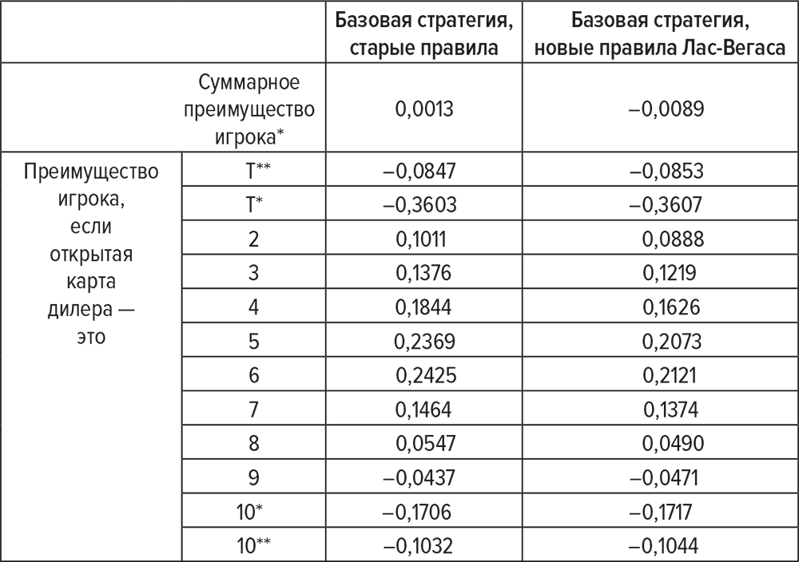

Администраторы казино прочли мою книгу до пятой главы («Подсчет десяток») включительно, но так и не добрались до восьмой («Вариации правил игры»), в которой объяснялось, как можно компенсировать такие изменения правил. Более того, за два года до того, когда я писал первый вариант своей книги, я предсказал, что будут предприняты попытки изменения правил и что они не сработают. Но казино еще не дочитали до этого места. Недели через две или три они признали свое поражение и вернули старые правила. Стоило ли суетиться? Сообразительный молодой журналист Джуд Ванниски чрезвычайно ясно описал эту историю в авторской статье в газете National Observer:
Всего за одну ночь игра на столах для блэкджека в Лас-Вегасе замерла. Собственно говоря, все игры пошли на спад с уменьшением притока в город туристов. Работники казино, значительная часть заработка которых зависит от чаевых, стали кричать, что новые правила блэкджека приведут к гибели игорного дела.
Одно казино за другим начали потихоньку отрекаться от новых правил. К прошлой неделе игорные заведения Лас-Вегаса окончательно признали свое поражение. Ради возвращения клиентов они согласились даже терпеть системных игроков.
Вариации правил игры
С учетом этой попытки изменения правил в Неваде и значительных различий между правилами игры в блэкджек в разных точках мира читатель должен быть подготовлен к оценке результатов любых отклонений от стандартных правил, описанных в главе 2. Для этого можно обратиться к таблице 9.2. Поправку, приведенную в таблице для каждой из используемых вариаций правил, следует прибавить к преимуществу 0,12 %, которое дает базовая стратегия (или, соответственно, вычесть из него). Результат этой операции дает итоговое преимущество игрока (если это значение положительно) или казино (если результат отрицательный).

Таблица 9.2. Приблизительная оценка влияния распространенных вариаций правил игры на преимущество игрока при использовании базовой стратегии^{[67]}
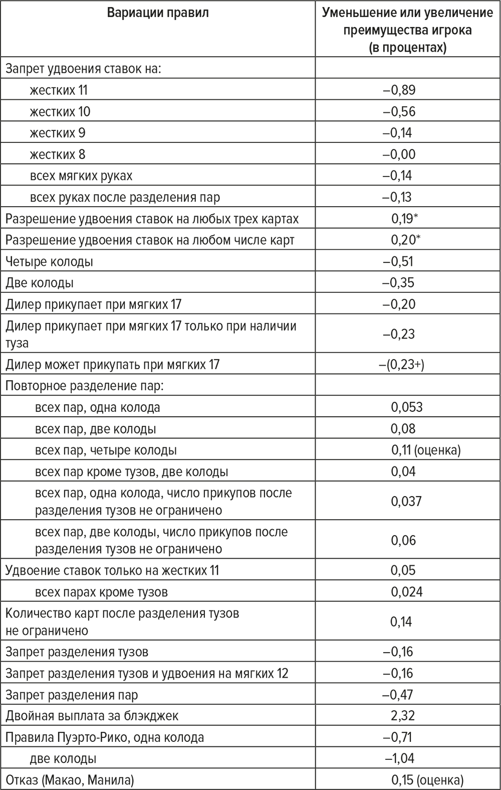

В разных разделах этой книги мы обсуждаем вариации правил, встречающиеся в Англии, Пуэрто-Рико и Неваде. Однако мы не рассматривали одно правило, по-видимому используемое только на Дальнем Востоке, – так называемый «отказ»^{[68]}.
В Юго-Восточной Азии, в частности в Макао (португальской колонии, соединенной быстрой паромной переправой с Гонконгом) и в Маниле, правила блэкджека совпадают с изложенными в главе 2, за исключением того, что удвоение ставки разрешается только при 11 на двух картах. Однако игрок может использовать в своей стратегии такой дополнительный элемент, как отказ. Кроме тех случаев, в которых открытая карта дилера – туз, игрок может в любой момент «отказаться» от своей руки, причем он получает обратно половину своей ставки и теряет вторую половину. По оценке Брауна, отказ прибавляет к преимуществу игрока, ведущего оптимальную игру, 0,15 %. Однако эту добавку с лихвой компенсирует уменьшение преимущества игрока, вызванное ограничением на удвоение ставок (приблизительно на 0,8 %).
Маскировка игры
Тысячи игроков, использующих базовую стратегию и не проигрывающих свои деньги, стали для казино болезненным откровением. Хуже того, в казино появились сотни игроков, хорошо освоивших систему подсчета десяток, которые стали уносить с собой деньги заведений. И именно эти успешные игроки сталкиваются с затруднениями. Когда казино обнаруживают их, дилеры начинают перетасовывать колоду или прятать карты. Иногда их выгоняют из казино (то есть запрещают им играть в определенных заведениях). В других случаях они сталкиваются с интенсивным шулерством (иногда даже неприкрытым!).
Очевидно, если вы хотите спокойно и качественно поиграть в блэкджек, вы должны маскировать свою игру. Не начинайте розыгрыш новой колоды с мелкой ставки. При игре в одну колоду и по стандартным правилам (то есть имея небольшое преимущество с самого начала колоды) я приблизительно в половине случаев получаю наилучшие результаты, когда делаю крупные ставки в самом начале колоды. Разумеется, если вам удастся подсмотреть снесенную карту или последнюю карту колоды, вы сможете выбирать благоприятные для этого моменты с большей эффективностью. Дилер думает: «Если он ставит по-крупному в самом начале колоды, перетасовывать не имеет смысла».
В тех казино, в которых используют две или более колод или менее выгодные правила, делать крупные ставки в начале колоды следует реже.
Также важны и размеры ставок. Мне случалось играть против дилеров, которые считали, что ставки по одной фишке стоимостью 5 или 25 долларов естественны, а осторожные ставки по 5, 10, 15, 20 или 25 долларов в зависимости от ситуации подозрительны. Поэтому я всегда ставил по пять долларов, кроме тех случаев, в которых возникали умеренно благоприятные ситуации. В них я ставил по 25. Когда я играл в Пуэрто-Рико, я ставил по одному доллару, пока ждал благоприятной ситуации, и по 50 долларов во всех выгодных ситуациях – и дилеров это нисколько не беспокоило! Вам следует определять оптимальную тактику для каждого конкретного случая. Вначале, пока вы изучаете ситуацию, можно посоветовать использовать диапазон ставок от 1 до 5 или даже от 1 до 3 единиц. Также приемлем диапазон от 1 до 2 единиц. При игре в одну колоду по стандартным правилам можно даже установить диапазон от 1 до 1 (то есть всегда делать ставки одного и того же размера!), если вы сидите на пятом или шестом месте за заполненным столом и можете увидеть большинство карт, разыгрываемых до вас.
Изменение внешности
Интенсивная реклама и широкое распространение моих фотографий привели к тому, что в последнее время я практически лишился возможности играть нормальным образом. В качестве крайней меры я отпустил бороду и приучился носить контактные линзы. После этого я провел четыре дня в Лас-Вегасе, Рино и на озере Тахо. В начале этой поездки у меня была окладистая борода. Вместо моих обычных очков я носил контактные линзы и большие темные очки. После того как я в течение двух дней выигрывал в Лас-Вегасе, к бородатым игрокам стали относиться чрезвычайно недружелюбно. Тогда мы с двумя моими спутниками перебрались в Рино и на озеро Тахо. Мы зашли в одно переполненное казино (известное своими связями с мафией) на северном берегу озера Тахо. За столами для блэкджека не было свободных мест. Но тут нас заметил инспектор зала. При виде моей бороды у него отвисла челюсть. Он вызвал дилера и открыл новый стол. Я сел играть. К столу подошли два громилы, усевшиеся по обе стороны от меня.
Мои спутники (я НИКОГДА не езжу в Неваду один) решили, что меня сейчас выкинут из казино.
Мы с громилами и дилером играли в гробовом молчании около десяти минут. Когда я окончательно убедился, что дилер мошенничает, я ушел из-за стола. Оба громилы тоже немедленно ушли прочь. Дилер закрыл стол и отправился ждать следующей проблемы. Минуту спустя все было как прежде. Толпы довольных, веселых туристов продолжали развлекаться. Никто из них не имел ни малейшего понятия о той маленькой драме, которая разыгралась у них на глазах.
Похоже было, что время бородатых игроков прошло. Но я потратил четыре недели, отращивая свою бороду, и был твердо намерен использовать ее еще раз. После некоторых других приключений мы прибыли в Рино.
Около трех часов утра я начал играть в одном клубе в центре Рино (километрах в восьмидесяти или ста от места этих событий на озере Тахо). Этот клуб был известен честными правилами и раздачей колоды до последней карты. Каждый раз, когда я бываю в Рино, я собираю в этом клубе несколько сотен долларов, что бы ни случилось со мной в других местах. Администрация этого заведения, по-видимому, «не принята» в среду владельцев других казино. Я, в частности, думал, что там могли не слышать заранее об опасных бородачах.
Мой стол был заполнен. Разыграть эндшпиль было невозможно. Впрочем, я знал по прошлому опыту, что казино этого и не позволило бы. Я играл, ставя от 5 до 25 долларов, – по моим ощущениям, именно такой максимальный размер и такой диапазон ставок были допустимы в этом месте. Я уверенно выигрывал. Казино щедро предлагало мне крепкие напитки. Я производил на сотрудников казино впечатление неумелого игрока, беспечного и слегка нетрезвого. «Где это видано – удваивать ставку на пяти! Да он еще и выиграл! Что ж поделаешь, повезло. Но это везение кончится, вот увидите».
Но мне шла хорошая карта, и, хотя я рассчитывал выигрывать от 25 до 75 долларов в час, у меня накопилось около трехсот. Работники казино стали один за другим появляться передо мной. Они пристально рассматривали меня, следили за моей игрой и изучали мое лицо. К концу часа все они меня исследовали. С них было достаточно. Место дилера заняла инспектор зала, недружелюбная брюнетка (та же, которая была свидетелем моей восьмичасовой тренировки в том же клубе, когда я впервые играл в Рино, – см. главу 5). Мило улыбаясь, она раздала первую руку: у нее оказался блэкджек. Я заподозрил, что она сдает вторые карты (см. главу 10), убедился в этом и встал из-за стола. Брюнетка замурлыкала как кошка, уговаривая меня остаться и продолжать игру.
Весь предыдущий час я играл с одним и тем же дилером (в этом казино время работы дилера за столом не ограничено, но мой первый дилер не владела шулерскими приемами). Это была молодая блондинка, эмоциональная и явно искавшая себе мужчину. Когда она заметила в моем бумажнике пачку стодолларовых купюр, она стала чрезвычайно дружелюбной. То, что у нее столь внезапно увели ее добычу, очень ее огорчило.
Блондинка сказала мне (раз уж я оказался таким прекрасным парнем), что терпеть не может бороды и что, если я ее сбрею, «все будет отлично». Это подсказало мне идею идеального испытания моей маскировки, которое я мог провести чуть позже.
На следующий день я сбрил свою клочковатую окладистую бороду. От нее не осталось и следа, за исключением необычной бледности некоторых участков лица. Вместо небрежной повседневной одежды я надел костюм. Я также избавился от больших темных очков и оставил только контактные линзы. Я несколько изменил прическу. Теперь я был готов к проведению испытания.
Я зашел к своим спутникам, которые никогда не видели меня без бороды. Когда они мне открыли, они не узнали меня. Из неухоженного стареющего сорокапятилетнего мужчины я превратился в энергичного, коротко стриженного менеджера лет двадцати пяти, готового к развлечениям.
Незадолго до трех часов утра я оставил игру, в которой участвовал до этого, и вернулся в казино с дилером-блондинкой. Она была на месте, за тем же самым столом, и за ним было одно свободное место. Я занял его и начал играть. На ее лице не отразилось даже проблеска узнавания.
Я снова стал ставить от 5 до 25 долларов, используя фишки, предусмотрительно приобретенные заранее в кассе в обмен на несколько заботливо сохраненных мелких купюр. Пачку сотенных, которую дилер могла запомнить по предыдущему вечеру, я не показывал. Я ничего не говорил и общался только жестами (в таком поведении нет ничего необычного). Когда ко мне подошла официантка, настойчиво предлагавшая выпивку, я шепнул ей: «Молока». Дилер не слышала моего голоса. После пары стаканов молока официантки перестали ко мне приставать.
Пока что моя маскировка работала отлично, но вскоре мне представился случай подвергнуть ее настоящему испытанию. Мне снова шла хорошая карта, и мой выигрыш стал расти почти с той же скоростью, что и накануне. При этом игрок, сидевший слева от меня (а я занимал пятое место, как я делаю обычно, так как казино ожидают, что системные игроки садятся на шестое место), оказался шулером! Он небрежно выкладывал на стол свою ставку. Затем он смотрел свои карты и, если ему казалось, что ему пришла хорошая рука, он пытался подсунуть к ставке еще несколько долларовых монет. Если его рука казалась ему неудачной, он пытался забрать часть своей ставки. Дилер не знала, что ей делать. Перед нами прошла такая же, как накануне, процессия работников казино, изучавших этого шулера.
Несколько минут руководство казино наблюдало его игру. Он играл так плохо, что, даже жульничая, ему с трудом удавалось не проигрывать. Казино решило оставить его в покое!
Те же люди, которые изучали меня прошлым вечером, теперь тщательно следили и за мной, и за шулером. Никто из них меня не узнал. Но час спустя, когда я выиграл еще триста долларов, их терпение истощилось. В игру вступил вчерашний дилер со своими шулерскими приемами. Я ушел.
Изменение внешности действует. Оно требует большой работы, но также может быть и хорошим развлечением.
Автоматы для игры в блэкджек
Одна из самых интересных мер противодействия, используемых казино, – это автоматические (электронные) машины для игры в блэкджек, которые не так давно начали заменять дилеров. Несколько казино пытались или пытаются использовать такие автоматы. Их подробное описание можно найти в рекламном объявлении, воспроизведенном ниже.
«АВТОМАТИЧЕСКИЙ БЛЭКДЖЕК»
Игровой автомат, изготовленный в штате Невада
«АВТОМАТИЧЕСКИЙ БЛЭКДЖЕК» – это электронная машина, использующая полноценную модель колоды из пятидесяти двух карт с автоматической перетасовкой и раздачей. Чтобы начать игру, опустите в автомат одну или несколько монет по ¼ доллара, ½ доллара или 1 доллару. Можно использовать до пяти монет каждого номинала.
Процедура игры соответствует всем стандартным правилам игры в БЛЭКДЖЕК, или «двадцать одно».
Игрок имеет возможность «прикупить или остановиться» на розданной ему руке. ВСЕ СУММЫ ОЧКОВ НЕМЕДЛЕННО ОТОБРАЖАЮТСЯ В ЦИФРОВОМ ФОРМАТЕ.
«Дилер» автоматически продолжает прикупать до суммы, равной или большей 17. После этого производится сравнение сумм игрока и «дилера» и автоматическая выплата в соответствии с исходом игры и величиной сделанной ставки. Если игрок получает БЛЭКДЖЕК, он выигрывает удвоенную ставку вместо обычной полуторной выплаты.
«АВТОМАТИЧЕСКИЙ БЛЭКДЖЕК» получил безоговорочное одобрение Совета штата Невада по контролю за азартными играми. Раздача карт производится совершенно неуправляемым образом и зависит только от случайности.
Игрок, получивший две или более карт с суммой, равной 10 или 11, может «УДВОИТЬ СТАВКУ». Нажмите на кнопку с мигающей желтой подсветкой, добавьте к ставке монеты равного достоинства, не превышая удвоенного размера исходной ставки, и нажмите на кнопку «ПРИКУП». Вы получите к своей руке ровно одну дополнительную карту.
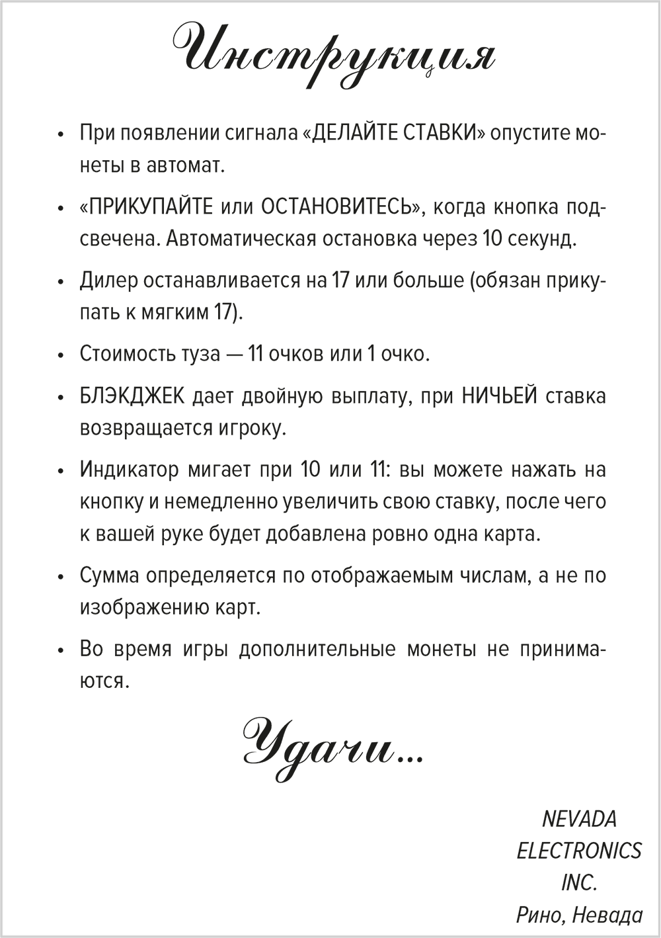

Проанализируем автоматы для блэкджека, рекламируемые в этом объявлении, при помощи наших методов.
Прежде всего отметим, что автомат раздает карты из одной колоды и перетасовывает ее после каждого тура игры. Это в значительной степени уменьшает преимущества подсчета карт. Первое побуждение игрока – занять последнее место и получать преимущество от тех карт, которые открываются в ходе игры (как было описано на с. 175–177). Но мест всего четыре. Поэтому полученное преимущество будет существенно меньшим: вероятно, на уровне 0,33–0,5 %.
Затем следует понять, в чем правила игры отличаются от привычных нам стандартных правил. Во-первых, удвоение ставок ограничено случаями жестких 10 и 11. Во-вторых, не разрешено разделение пар. Оба этих ограничения возможностей игрока увеличивают преимущество заведения. Согласно данным таблицы 9.2, запрет удвоения ставок на жестких 8, на жестких 9, на всех мягких руках и после разделения пар уменьшает преимущество на 0,41 %. Отсутствие возможности разделения пар снижает преимущество игрока на 0,47 %. В итоге получается, что базовая стратегия дает игроку преимущество 0,13 %, из которого следует вычесть 0,88 %, и в результате казино имеет суммарное преимущество 0,75 %.
Заметим также, что обычно игрок, занимающий четвертое место, может время от времени с выгодой для себя использовать страховку, если ему известны закрытые карты по меньшей мере одного из трех других игроков, сидящих за тем же столом. Отношение падает ниже 2,00, что создает возможность для выгодной страховой ставки после открытия по меньшей мере пяти карт из полной колоды. Таким образом, достаточно увидеть закрытые карты двух игроков и открытую карту дилера. Но в данном случае и это небольшое преимущество получить нельзя, поскольку страховка не предусмотрена правилами игры.
Есть и еще одно изменение правил. Если игрок получает блэкджек, а дилер его не получает (в объявлении это прямо не сказано, но, предположительно, подразумевается), выигрыш игрока составляет не полторы, как обычно, а две исходные ставки. Это, разумеется, выгодно игроку. Насколько? Вероятность получения блэкджека каждым из игроков при отсутствии его у дилера (при игре в одну колоду) равна 4,649 %. Но теперь каждый такой случай приносит игроку дополнительные 50 % выигрыша. Таким образом, это правило дает игроку чистую прибыль, равную 50 % · 4,649 %, то есть 2,32 %. Тогда преимущество игрока, использующего базовую стратегию, возрастает с −0,75 до 1,57 %.
Это дает неплохую прибыль на каждой раздаче. Игрок, использующий базовую стратегию, должен стабильно выигрывать. Единственный недостаток этой ситуации состоит в том, что ставки, которые принимает автомат для каждой раздачи, не могут превышать 8 долларов и 75 центов. Однако, разыгрывая в час по 100 раздач, можно ожидать средней прибыли, равной 8,75 · 100 · 1,57 %, то есть более 13 долларов в час!
Приведенное здесь рекламное объявление можно было найти в Рино и на озере Тахо. По последним сведениям из Лас-Вегаса, все автоматы теперь выплачивают за блэкджек из расчета 1,5 к 1. Кроме того, сумма выплаты округляется до четверти доллара, причем в сторону, невыгодную для игрока. Например, при ставке 25 центов выплата составляет не 37, а всего 25 центов. Но при ставке 50 центов игрок получает за блэкджек 75. Очевидно, при игре с таким автоматом следует ставить только суммы, кратные 50 центам. Но даже и в этом случае казино имеет преимущество 0,75 %.
Предостережение: автоматам свойственно изнашиваться и ломаться. Кроме того, бесчестные работники казино могут подстраивать автоматы для блэкджека так, чтобы они подыгрывали заведению. Прежде чем начать играть с таким автоматом, я бы отследил около тысячи розданных карт, чтобы убедиться, что карты всех типов раздаются в правильной пропорции. Кроме того, я бы проверил, какой процент выигрышей получает игрок за приблизительно тысячу раздач. При этом лучше не играть самому, а наблюдать за игрой других.
«Маршрут почтальона»
Чаще всего мне задают два вопроса: «Может ли игрок, использующий вашу систему, по-прежнему выигрывать в Неваде, даже после всей этой огласки и широкого распространения книги?» и «Как лучше всего это делать?». Да, вы по-прежнему можете выигрывать в Неваде. Вот пример чрезвычайно действенной тактики. Прежде чем начать игру, выделите из своего капитала сумму, приблизительно соответствующую пяти крупным ставкам – например, 20 или 25 единиц. Играйте до тех пор, пока не проиграете всю эту сумму или не выиграете столько же. Не показывайте эти 20 или 25 единиц сразу, а покупайте фишки на эти деньги по мере надобности. После часа игры останавливайтесь независимо от ее результатов.
Дело вот в чем. Если вы играете не больше часа, вероятность того, что вы привлечете к себе излишнее внимание или вас запомнят, не столь велика. Если вы можете проиграть за раз не более 20 или 25 единиц, никакой мошенничающий дилер не сможет вас разорить. Если вы выигрываете не более тех же 20–25 единиц, ваш выигрыш вряд ли вызовет ответные действия казино, направленные лично против вас. «На этот раз ему просто повезло, но в следующий раз он от нас не уйдет».
Запоминайте дилеров, с которыми вы играете. Возвращайтесь к дилерам, у которых вы выигрываете. Избегайте тех дилеров, которым вы уже проиграли свои 20 или 25 единиц. При этом проигрыш может быть закономерным, и тогда вы «потеряете» честного дилера. Но тут уж ничего не поделаешь.
Здесь приведено упрощенное описание этого метода, иллюстрирующее только его основные принципы. Вы должны вносить в него изменения, соответствующие конкретной ситуации, в которой вы окажетесь. Закончив игру, переходите в другое казино. Используя этот метод, вы обходите одно казино за другим, собирая в них деньги, как почтальон, разносящий почту по своему маршруту.

10. Как заметить шулерство
Многие дилеры блэкджека, работающие в казино, обращаются с картами с фантастической ловкостью. До того как я всерьез заинтересовался блэкджеком, я считал – так же, как и все мои знакомые, – что дилеры могли бы мошенничать в игре, но не делают этого. Наиболее распространенный довод в пользу этой точки зрения состоит в том, что казино и так имеет преимущество в игре и выигрывает в любом случае. Зачем же казино будет подвергать себя опасности огласки, потери посетителей и, возможно, даже утраты лицензии на проведение азартных игр? Если же речь идет о мошенничающем дилере, работающем в честном казино, имеет ли ему смысл пытаться набить свои карманы, если это может привести к его увольнению?
Ответить на эти соображения можно встречным вопросом: «Разве в политике и бизнесе не существует крупномасштабной коррупции? И разве она не преследует те же цели (получение денег) и не связана с теми же рисками (утрата положения или разрешения на осуществление определенной деятельности, огласка и т. п.)? Почему же тогда мир азартных игр должен быть лучше защищен от распространения мошенничества, чем “легальные” виды деятельности?»
В последние годы стало широко известно, что за многими из казино, в том числе и крупнейшими из них, стоят известные преступные группировки (такие, как мафия и коза ностра). Лауреат Пулитцеровской премии Эд Рейд и его соавтор Овид Демарис подробно описали эту устрашающую историю в книге «Джунгли зеленого сукна» [55]. Организованная преступность участвует в управлении всем, что есть в Неваде, вплоть до самых высоких уровней. Эту книгу непременно должны прочитать все, кто собирается в Неваду. Другие подробности можно найти в работах [17, 24, 28, 33, 46, 51].
Рейд и Демарис описывают кровопролитные ссоры между бандитами, занимающимися казино. Преступники не только набивают свои карманы за счет «законных» доходов принадлежащих им казино: они умудряются еще и «снимать с них сливки». То есть они регулярно декларируют прибыль, меньшую реально полученной. Уоллес Тернер приводит отчет об их деятельности в серии статей, опубликованных в газете New York Times с 18 по 22 ноября 1964 года.
Спрашивается, могут ли члены коза ностра, которые дают взятки государственным служащим, утаивают свои доходы, используют прибыль игорных домов для финансирования преступной деятельности (наркотиков, проституции и контрабанды), которые считают убийство средством разрешения споров, – могут ли эти люди считать недопустимым небольшое шулерство в карточных играх? Может быть, все они приверженцы честной игры? Может быть, их не интересует дополнительная прибыль, которую может дать шулерство, особенно с учетом того, что ни один из миллиона «простаков» не сумеет его заметить – а если и сумеет, ничего не сможет с этим поделать?
Прежде чем мы продолжим этот разговор, я хотел бы уточнить масштабы явления. В подавляющем большинстве случаев игры в блэкджек проходят без шулерства. Однако шулерство распространено достаточно широко (по моим оценкам, средний игрок сталкивается с ним приблизительно в 5–10 % случаев), чтобы его можно было считать серьезной проблемой. От обмана может зависеть исход игры – выигрыш или проигрыш. Поэтому важно знать, как можно минимизировать потери, связанные с шулерством.
Сначала я был настолько наивен, что верил, будто бы в общем случае игра в блэкджек в казино ведется честно. Убедиться в обратном мне пришлось на собственном, весьма болезненном, опыте. И первый из таких случаев не заставил себя долго ждать.
Нокаутирующий дилер: как упрямый специалист потерял за один вечер 20 000 долларов
Как-то раз, когда мы испытывали мою систему в Неваде, мистер X отправился поиграть в одиночку по стратегии подсчета десяток. На следующее утро он рассказал мне, что играл восемь или десять часов подряд в одном из больших отелей. В достаточно благоприятных ситуациях он ставил по пятьсот долларов, то есть по максимуму, разрешенному в этом заведении, и за несколько часов смог выиграть 13 тысяч долларов. После этого отель вызвал местного «нокаутирующего» дилера – шулера, к услугам которого прибегали специально, чтобы избавляться от чересчур успешных игроков.
Ее шулерский прием состоял в следующем: дилер подглядывала верхнюю карту колоды, когда ей нужно было прикупать к своей собственной руке. Если верхняя карта ей нравилась, она (честно) сдавала ее себе. Если же карта ей не нравилась, она сдавала себе карту, лежащую следующей после верхней, так называемую «вторую». Даже не зная, какой именно была вторая карта, она в половине случаев получала более выгодную по сравнению с верхней карту.
Мистер X упрямо продолжал играть, надеясь, что он все равно сумеет обыграть шулера. Шулер участвовала в игре по 40 минут за раз. После этого она отдыхала 20 минут, и в это время игра шла честно. Мистер X надеялся, что за эти 20-минутные промежутки он сможет выиграть больше, чем проиграет шулеру за 40-минутные. Однако он допустил одну роковую ошибку. Играя против «нокаутирующего» дилера, он продолжал делать крупные ставки вместо того, чтобы уменьшать их до нескольких долларов и дожидаться смены дилера. Поэтому его проигрыш оказался слишком велик. За следующие несколько часов он проиграл 20 тысяч долларов, лишившись своего выигрыша 13 тысяч и потеряв еще 7 тысяч сверх того. Когда мистер X пожаловался владельцу заведения, который руководил работой нескольких крупных казино, тот объяснил, что только накануне некий (мифический?) техасец выиграл 17 тысяч долларов и казино не могло позволить себе дальнейшие проигрыши.
Дама червей
Поскольку мне очень хотелось научиться защищаться от шулерства, на следующее утро я отправился именно в это казино в сопровождении мистера Y. Мистер X описал нам внешность «нокаутирующего» дилера: это была довольно худая женщина лет сорока с мрачным выражением лица, брюнетка с пробивающейся в волосах сединой.
Я купил в кассе фишек на тысячу долларов и занял место за первым попавшимся столом. Я поставил 30 долларов; дилер сдала одну карту мне и одну себе. В тот момент, когда она сдавала мне вторую карту, к ней подбежал инспектор зала, остановил ее, взял у нее карты и велел другому дилеру занять ее место. Новым дилером оказалась довольно худая женщина лет сорока с мрачным выражением лица; в ее черных волосах пробивалась седина.
Мне пришла пара восьмерок, у дилера была открыта тройка. Я разделил восьмерки и получил две руки с суммами 20 и 18. Закрытая карта дилера оказалась десяткой. Мы с мистером Y следили за действиями дилера и увидели, как она, держа колоду торцом вверх, слегка отогнула верхнюю карту, чтобы подсмотреть ее. Мы тоже увидели эту карту – это была дама червей. С этой картой у нее получился бы перебор, поэтому она сдала себе вторую карту. Она оказалась восьмеркой, сумма дилера стала равна 21, и она забрала наши 60 долларов.
Рассерженный мистер Y подробно описал вслух то, что она проделала. Она покраснела и потупилась, но ничего не сказала и делала вид, что не слышит наших возмущенных протестующих криков. Подошедший к столу инспектор тоже не проявил никакой реакции. Мы ничего не могли поделать: никаких доказательств ни у нас, ни у нее не было. Мы ушли из этого казино, лишившись своих денег, но приобретя ценный опыт.
После этого случая и до написания этой главы я предпринял несколько исследовательских экспедиций для изучения шулерства. Я играл в большинстве крупных казино Лас-Вегаса и Рино по нескольку минут (если я сталкивался с шулерством) или по нескольку часов подряд, ставя от одного до 125 долларов. Шулерство встречалось мне так часто, что я смог классифицировать и научиться распознавать около дюжины наиболее распространенных приемов. Шулерство можно встретить и в роскошных крупных казино, и в мелких заведениях на задворках. Шулерство используется при игре со ставками любых размеров, начиная от 25 центов! Во многих других случаях поведение карт бывало столь странным, что я подозревал нечестную игру, хотя мне и не удавалось увидеть, как дилер сдает вторую карту (поймать на этом умелого дилера бывает чрезвычайно трудно).
К счастью, и в поездке в Рино и на озеро Тахо, и в первой поездке в Лас-Вегас (в которую я отправился четыре месяца спустя) меня сопровождали люди, способные играть по стратегии подсчета десяток, умевшие замечать и разоблачать шулерство дилеров и терпеливо обучавшие меня всем способам мошенничества, используемым дилерами. Более того, поскольку каждый из них вложил в игру свои деньги, они всегда были рядом со мною и внимательно следили за игрой.
Я хочу подчеркнуть, что описанные здесь случаи шулерства взяты из моего личного опыта. Я не берусь утверждать, что они заведомо типичны. Для среднего игрока вероятность столкнуться с шулерством несомненно ниже, чем для хорошо известной «основной мишени» вроде меня. Кроме того, она, вероятно, может варьироваться в зависимости от политических изменений, руководства и владельцев каждого конкретного казино, размера ставок, времени суток и личности дилера.
Иногда честное казино, само того не подозревая, может принять на работу бесчестного дилера. Такой дилер может обманывать свое собственное заведение, подстраивая крупные выигрыши своих сообщников. Если администрация заведения регулярно проверяет отчетность, она может заметить, что у такого дилера часто случаются необычайно проигрышные смены. Самое логичное, что может сделать дилер, чтобы избежать разоблачения, – это мошенничать в игре с другими игроками и покрыть недостачу за их счет. Кое-кто называет такого дилера «Робин Гудом».
Я хочу подчеркнуть, что вовсе не утверждаю, будто бы шулерство более или менее распространено в одних или других районах Невады. Кроме того, я полагаю, что проблема шулерства не настолько серьезна, чтобы из-за нее стоило вовсе отказаться от игры. Однако любой игрок в блэкджек должен незамедлительно изучить некоторые элементарные способы, которые могут использовать в игре мошенники. К сожалению, следует сказать, что это справедливо и в отношении других карточных игр, в которые играют как в казино, так и частным образом.
Я слышал от заслуживающих доверия людей, что за первые пять лет своей работы Совет штата Невада по контролю за азартными играми закрыл более 20 казино за шулерство. Эти случаи не предавались особенной – или вовсе никакой – огласке (за исключением публикации [71]), и такие казино обычно вскоре открывались снова под управлением новой администрации.
Уровень шулерства может колебаться от нуля до 90 % в зависимости от того, в какой части света вы играете. Сходным образом варьируется и объем помощи, которую игрок, столкнувшийся с шулерством, может получить от властей, – от нулевого до весьма существенного. Прежде чем вы начнете играть в том или ином месте, может быть полезно изучить имеющиеся там условия.
Существуют десятки шулерских приемов, используемых в карточных играх вообще и в блэкджеке в частности. В этой работе мы можем привести лишь общее описание самых распространенных из них, основанное на моем личном опыте игры в казино.
Крапленые карты
Одна из основных шулерских методик состоит в следующем: в определенные моменты игры дилер узнает, какая карта лежит в колоде верхней, и, если это ему выгодно, сдает вместо нее вторую сверху карту. Чтобы узнавать карты по рубашке, проще всего заранее пометить их какими-либо условными знаками, соответствующими их достоинству. Колоду таких карт называют «крапленой». Ежегодно производятся миллионы крапленых колод, которые легко заказать по почте у фирм-поставщиков, специализирующихся на шулерских приспособлениях. Их также можно найти в большинстве магазинов оборудования для фокусов.
В продаже имеются колоды всех наиболее распространенных стандартных марок. То, что колода была изготовлена известным производителем, не гарантирует, что использовать ее в игре безопасно; кто-нибудь вполне мог «пометить» уже готовые карты. Например, кто угодно может купить за вполне символические деньги специально предназначенные для этого краски и кисти. Читатель может найти подробное описание методов крапления карт, изображения крапленых карт и некоторых стилей крапа в работах [15, 21, 22, 36, 53, 58, 66]. В некоторых из этих публикаций также приведены фотографии, иллюстрирующие технику сдачи второй карты (описанную ниже).
Один раз, когда я играл, ставя от 2 до 20 долларов, рядом со мной стоял специалист, который должен был защищать меня от возможного шулерства. Вскоре после начала игры использовавшуюся колоду изъяли и заменили на новую. Я попросил оставить мне на память прежнюю колоду. На самом деле я хотел проверить, не помечена ли она. Хотя я настаивал именно на этой колоде, сотрудники казино отказались отдать ее мне и, после долгих и утомительных поисков, выдали мне другую колоду. Она была в гораздо лучшем состоянии, чем та, с которой казино отказалось расстаться. Мне это показалось подозрительным, но я продолжил играть с новой колодой, и, поскольку я выигрывал, хотя и в умеренных масштабах, – выгодные для меня ситуации шли невероятно плотной чередой, – мои подозрения постепенно рассеялись. Примерно через полчаса я остановился, и мой друг сказал мне, что я играл с крапленой колодой. По его словам, оба дилера, против которых я играл, начинали сдавать вторые карты при каждой необходимости, как только ставки поднимались до 10 долларов или выше, но не делали этого в других случаях. Мне немедленно вспомнился один странный случай. Одна из карт застряла в колоде уголком. Чтобы ее высвободить, дилеру пришлось резко дернуть кистью руки. Видимо, эта карта была «второй» и застряла, потому что ее удерживали карты, находящиеся выше и ниже ее в колоде.
Мой друг сказал, что не стал вытягивать меня из игры, потому что я все равно выигрывал. Я действительно смог кое-что выиграть, но мой выигрыш был лишь малой частью того, что я мог бы получить в тех исключительно выгодных ситуациях, которые возникали в этой игре.
Многие дилеры, сдающие вторые карты, имеют привычку «подергивать» рукой, в которой они держат колоду, когда раздают. Это не дает картам застревать в колоде, как в описанном выше случае. Поэтому, если вы видите дилера, который без особых на то оснований использует этот жест, у вас могут быть сильные основания подозревать, что этот дилер может сдавать вторые карты.
Один из мошенничающих дилеров, которого могли вызывать в казино в любое время дня и ночи, показал мне новаторский метод крапления карт. Он проводил ногтем большого пальца по верхнему краю тузов и десяток со стороны рубашки. При этом он не царапал карты, а лишь немного закруглял их кромку; мы с несколькими моими друзьями пытались разглядеть метки и убедились в том, что после этой операции помеченные карты ничем не отличались с виду от прочих карт колоды. Однако, если такую колоду повернуть под некоторым углом к свету, кромки помеченных карт будут поблескивать – ровно настолько, чтобы опытный глаз смог их отличить. Свет должен отражаться от колоды под определенным углом, так что, когда дилер видит этот блеск, никто другой из участников игры увидеть его не может.
Этот дилер утверждал, что Совет по контролю за азартными играми несколько раз конфисковывал у него помеченные таким образом колоды и изучал их сильно увеличенные изображения, которые проецировали на стену, – но так ни разу и не нашел никаких меток.
Некоторые люди засыпают с мыслями о своей работе, о своих акциях или о своей семье. Математики засыпают с мыслями о задачах высшей математики. Некоторые просто считают овец. Но, как признался этот дилер, они с друзьями засыпают, думая о том, «как бы еще их обжулить».
Подглядывание
Недостаток крапленых карт состоит в том, что они могут стать вещественным доказательством, которое можно использовать в суде. Значительно чаще дилер узнает, какая карта лежит верхней в колоде, другим методом, который к тому же можно использовать с любой колодой: он просто смотрит на лицевую сторону этой карты. Это называется подглядыванием.
Умелый дилер может подглядеть верхнюю карту на глазах у полного стола игроков, почти не рискуя, что кто-нибудь его на этом поймает. Предположим, что один из игроков перебирает. Дилер собирает его фишки и карты. Обычно он делает это обеими руками. Если в левой руке он держит колоду, то, когда он вытягивает эту руку вперед, она естественным образом поворачивается так, что колода оказывается перевернута нижней картой вверх. Попробуйте выполнить это движение и задержите левую руку в таком частично вытянутом положении. Теперь вытяните правую руку и слегка отогните вниз правый задний угол карты. Обратите внимание, что, хотя вы можете определить достоинство этой карты по видной вам части ее лицевой стороны, никто из игроков, сидящих за столом напротив вас, этой части не видит. Разумеется, в реальной игре никто не станет отгибать углы карт второй рукой. Однако ловкий дилер может быстро и незаметно сделать это той же рукой, в которой он держит колоду. К счастью, многие – а то и большинство – из шулеров, по-видимому, гораздо менее искусны в подглядывании, чем в сдаче вторых карт. Если внимательно за ними следить, их часто можно поймать на подглядывании.
Если у вас возникают подозрения, вы можете использовать один метод, который часто позволяет обнаружить подглядывание или вынудить дилера прекратить его. Если дилер подглядывает, его взгляд должен останавливаться на той карте, которую он подглядывает, – если только он не использует зеркала. Когда один человек садится играть, другой встает у него за спиной (как мы увидим ниже, когда будем обсуждать сдачу вторых карт, наблюдателю выгоднее стоять, чем сидеть) и следит за глазами дилера. Каждый раз, когда дилер бросает взгляд на колоду, наблюдатель тоже опускает на нее взгляд, чтобы увидеть, возможно ли в данном случае подглядывание, а затем продолжает наблюдать за глазами дилера. Кроме того, наблюдатель должен смотреть на колоду при сдаче каждой карты.
По моему опыту, эта методика оказалась чрезвычайно эффективной. Некоторые дилеры настолько пугаются возможного разоблачения, что становятся напряженными и нервными, утрачивают ловкость и попадаются еще быстрее. Другие в такой неуютной ситуации просто перестают мошенничать.
Упомянутое выше зеркало – это маленькое потайное зеркальце, в котором дилер может видеть лицевую сторону карт до того, как он их раздает. В качестве такого зеркала может использоваться, например, кольцо, чашка курительной трубки или полированная кромка денежного лотка [53].
Простой домашний опыт
Предположим, что дилер может подсматривать и сдавать вторые карты, когда ему угодно. Следующий простой домашний опыт демонстрирует то огромное преимущество, которое он получает в этом случае.
Играя за дилера, раздайте карты одному игроку (который даже может быть воображаемым) и самому себе. Пусть игрок играет по базовой стратегии. Просматривайте все карты, которые вы сдаете игроку или себе. Легче всего просто сдавать карты из колоды, перевернутой лицевой стороной вверх, и оставлять их на столе открытыми. Если вы предпочитаете не сдавать очередную карту, сдавайте вместо нее следующую за ней «вторую». Принятие этого решения требует некоторого размышления. Когда вы почувствуете, что научились правильно оценивать ситуацию, начните делать в каждой раздаче исходные ставки по одной фишке. Запишите результаты розыгрыша ста раздач. Перетасовывайте колоду по мере надобности. Я разыграл сто раздач против игрока, использующего базовую стратегию. Игрок выиграл 9 единиц, а дилер – 110. Суммарное преимущество дилера увеличилось до головокружительного уровня +101 %. Сравните эту цифру с ожидаемым результатом для ста раздач в честной игре, приведенным в таблице 3.6.
Сдача вторых карт
Сдача вторых карт – это главное оружие буквально миллионов карточных шулеров по всему миру. Мастерское исполнение этого приема позволяет сделать его обнаружение практически невозможным, даже для специалистов. Подобные фокусы и манипуляции картами были хорошо разработаны еще в XVI веке. Об этом можно прочитать в книге Джироламо Кардано [50], бывшего, возможно, самым искусным игроком своего времени. Он рассказывает о невероятной ловкости и приемах Далмагуса (или Далматуса) и Франческо Сомы.
Один из методов обнаружения – по звуку, который издают раздаваемые карты, – как правило, бывает непригоден в обычно шумной обстановке казино. Он основан на том, что, когда сдают вторую карту, она трется о соседние обеими своими сторонами, а верхняя карта – только нижней поверхностью. Поэтому при сдаче второй карты обычный шорох перемежается несколько более скребущим звуком. Разумеется, и сами эти звуки, и различия между ними обычно бывают очень негромкими, и услышать их можно только в тишине.
Чтобы составить себе очень приблизительное представление о технике сдачи вторых карт, возьмите карточную колоду в левую руку, как если бы вы собирались раздавать. Теперь расположите колоду следующим образом. Левый передний угол колоды должен упираться в сгиб второго сустава указательного пальца. Кончик этого пальца должен чуть выступать над передним краем колоды (это позволяет предотвратить смещение третьей карты при сдвиге второй). Левый задний угол колоды должен быть надежно зафиксирован ладонью. Третий, четвертый и пятый пальцы должны проходить под колодой и загибаться вокруг ее правой стороны. Их кончики также должны слегка выступать над верхней стороной колоды.
Большой палец должен удобно лежать на верхней карте колоды, ближе к ее переднему краю. Сдвиньте им верхнюю карту влево, скажем, на сантиметр или полтора. Такое расстояние используется исключительно для наглядности: опытный шулер сдвигает верхнюю карту влево (или вниз, если он использует один важный альтернативный вариант) на чрезвычайно малую величину. Если вы правильно держите колоду, остальные карты при этом не должны сдвинуться. В результате покажется угол второй карты. Сдвиньте вторую карту вперед и вправо большим пальцем правой руки, поместив его на этот угол, приблизительно так же, как при обычной раздаче. Когда она несколько выйдет из колоды, захватите ее большим и указательным пальцами и сдайте обычным движением. Приблизительно одновременно с этим верните верхнюю карту в исходное положение, сдвинув ее большим пальцем левой руки. Если вы правильно держите колоду, в течение всей этой процедуры сдвигаются только верхняя и вторая карты. Правильное расположение третьего, четвертого и пятого пальцев предотвращает смещение карт, расположенных после второй, при ее вытягивании. Таким образом, по завершении сдачи второй карты колода выглядит как обычно. Это не та техника, которую используют специалисты, но она должна дать вам некоторое представление о том, как работает сдача второй карты.
Если вы используете карты с рубашками без полей, вы можете заметить, что при сдаче второй карты правое поле^{[69]} верхней карты остается практически неподвижным. Однако при сдаче верхней карты правое поле второй остается полностью или частично закрытым до тех пор, пока сдаваемая карта не будет окончательно отделена от колоды. Поэтому, чтобы заметить сдачу вторых карт из колоды с полями, можно наблюдать сверху за этим правым полем (то есть левым полем, если смотреть с той стороны стола, с которой сидят игроки) и следить за тем, насколько сильно это поле сдвигается при сдаче карты.
Чтобы защититься от такой проверки, многие дилеры, сдающие вторые карты, используют колоды без полей. Однако их используют и во многих честных казино; поэтому сам факт отсутствия полей на рубашках карт ни в коем случае не говорит об использовании шулерских приемов. Чтобы игроку было еще труднее заметить сдачу вторых карт, дилер обычно слегка приподнимает передний край колоды так, чтобы игрок видел только ее торец. В таком случае наличие или отсутствие полей уже несущественно, так как во время раздачи карт их рубашки совершенно не видны игроку.
Дилеры часто поднимают передний край колоды настолько высоко и держат колоду так близко к груди, чтобы рубашка верхней карты была не видна стоящим рядом досужим зрителям. В таком положении кто угодно может сдавать вторые карты, не опасаясь разоблачения. Если вы хотите попробовать повторить этот прием, попросту немного сдвиньте верхнюю карту вниз, сдайте вторую карту, вытянув ее вперед и вверх, и верните верхнюю карту на место.
Наверное, самые популярные из лишенных полей карт, используемых сейчас в казино, – это знаменитые колоды марки «Bee» с рубашкой № 67. Узор рубашки состоит из закрашенных ромбов, разделенных диагональными прерывистыми белыми полосами. Кажется, что этот рисунок оказывает ослепляющее или дезориентирующее воздействие на зрение непривычного наблюдателя; его использование, по-видимому, еще более затрудняет обнаружение сдачи вторых карт. Если дилер применяет дергающее движение кисти, такой узор еще эффективнее скрывает сдачу второй карты от наблюдателя.
«Заряженная» колода: подбор с чередованием
Однажды, когда я исследовал разные казино с целью изучения реально применяемых на практике шулерских методов, я обнаружил игру нового типа. Правила в основном совпадали со стандартными, за исключением того, что игра велась на четырех колодах, перетасованных вместе. Кроме того, карты раздавали из шуза. Это был черный пластмассовый ящик, открытый сверху. Все четыре колоды перетасовывали и укладывали в ящик длинными сторонами карт книзу. Внизу торцевой стенки ящика была сделана прорезь, а вверх от нее отходил небольшой овальный вырез. Через этот овал была видна рубашка очередной карты. Когда дилер раздавал карты, он вводил в овал большой палец правой руки и сдвигал каждую следующую карту вниз, вынимая ее из ящика через прорезь.
Эта игра казалась идеальной для применения стратегии подсчета десяток, так как такое большое количество карт должно значительно уменьшать колебания выгодности между раздачами (вызванные влиянием карт, разыгранных ранее) по сравнению с игрой в одну колоду. Поэтому при игре с крупными ставками размеры ставок могут увеличиваться и уменьшаться в значительно меньшей степени. За полчаса игры, в течение которых я ждал появления выгодных ситуаций, я убедился в правильности своих предположений. Когда серия благоприятных ситуаций наконец началась, я перешел от дежурной ставки в один доллар к диапазону от 5 до 25 долларов. С этого момента и до конца четырех колод шла длинная и устойчивая череда выгодных ситуаций. Я выиграл около восьмидесяти долларов. За следующие два или три часа игры случилось еще несколько подобных серий выгодных ситуаций, которые дали аналогичные результаты. В общей сложности я набрал приблизительно сто шестьдесят долларов выигрыша. Мой друг, профессиональный игрок, наблюдавший за моей игрой, решил, что мне здесь ничего не грозит, и отошел от стола. Однако вскоре нам пришлось расплатиться за такую утрату бдительности.
Через непродолжительное время за мой стол пришел дилер, против которого мне раньше играть не приходилось. Несколько минут спустя четыре колоды стали благоприятными. Но на этот раз я проигрывал почти все ставки. К тому моменту, когда в колодах закончились карты, я проиграл двести пятьдесят долларов. Я заподозрил неладное и стал внимательно следить за действиями дилера.
В принципе, он мог сдавать из шуза вторые карты. Но как ему удавалось распознавать верхние? Подглядывание казалось невозможным; таким образом, использование зеркал тоже было исключено. Крапленые карты? Я стал следить за взглядом дилера, но он ни разу не взглянул на ту часть рубашки, которая была видна сквозь овальное отверстие.
В течение нескольких следующих раздач состояние колод было средним, так что я вернулся к своим дежурным однодолларовым ставкам. Однако я все равно проигрывал почти каждую ставку! Я стал считать и выяснил, что из 26 ставок я проиграл 24, одну сыграл вничью и одну выиграл! Вероятность случайного проигрыша 24 из 26 ставок составляет около 1:20 000 000^{[70]}. Я не верил своим глазам. Неужели я настолько устал, что утратил способность считать? На всякий случай я стал подсчитывать выигрыши и проигрыши следующей серии раздач, составляя маленькие стопки фишек. Я действовал настолько открыто, что дилер не мог не заметить моего поведения. Я хотел проверить, изменит ли он свою тактику. Он ее не изменил. Из следующих 14 ставок я проиграл 12, одну свел вничью и одну выиграл. Вероятность проигрыша по меньшей мере 36 ставок из 40 приблизительно равна одному к 3000 миллиардов! Я ничего не понимал: как ему это удавалось?
Потом я заметил одну странную вещь. Когда дилер подбирал со стола свою выигравшую пару десяток, он всунул между ними мелкую карту из моей руки. Случайность? Вскоре я убедился, что отыгранные карты складывались с чередованием крупных и мелких. Тогда я стал следить за тем, как они появляются на раздаче. Шесть игроков, сидевших за столом, открыли свои карты: у всех на руках было (10, 3), (10, 2), (10, 6), (9, 5) и т. п. Я вышел из игры и стал наблюдать за ма́стерской работой дилера. Он подбирал отыгранные карты так быстро и плавно, что заметить, что он при этом перемежает крупные и мелкие карты, было почти невозможно. Тасуя карты, он сохранял их порядок (ложная перетасовка, которая выглядит как настоящая, но не изменяет взаимного расположения карт, – это один из стандартных инструментов карточного шулера). Когда он раздавал, ему даже не нужно было подглядывать или использовать крапленые карты. Он и так знал, где лежат какие карты – именно там, куда он их «зарядил».
Это казино быстро и безжалостно расправилось с моей начальной полосой «везения». Я решил выяснить, организована ли такая игра администрацией казино. Я заметил, что этот дилер обычно играл за тем столом, за которым шла самая крупная игра. Кроме того, другие дилеры были по большей части менее умелыми. Казалось вероятным, что они «не в курсе дела». И действительно, когда я делал ставки по одному доллару за их столами, со мной играли честно, а дилер, «заряжавший» колоду, работал в другом месте. Чтобы проверить свои умозаключения, я завязал беседу с несколькими дилерами. Я спросил, случалось ли в последнее время в их заведении кому-нибудь выигрывать по-крупному. Некоторые дилеры припомнили одного такого игрока, бывшего у них на прошлой неделе (другие не вспомнили никого). Этот человек якобы выиграл пятьсот долларов. Я предположил, что он играл недолго и делал довольно крупные ставки. И действительно, дилеры сказали, что он ставил по 25 и 50 долларов (и по сто в случаях удвоения ставки или разделения пары) и играл очень непродолжительное время. Значит, его выигрыш соответствовал 20 долларам при ставках по одному и два доллара. Ему просто повезло, и к тому же, он, вероятно, успел выйти из игры прежде, чем до него успел добраться «главный калибр» этого казино.
Впоследствии я узнал, что подбор с чередованием крупных и мелких карт используется во многих казино. Вы можете поставить опыт, который продемонстрирует силу этой методики. Пусть тузы, десятки и девятки считаются крупными картами, а карты от двойки до семерки – мелкими. Отложите две восьмерки к крупным картам, а оставшиеся две – к мелким. Соберите карты в колоду так, чтобы после каждой мелкой карты следовала крупная, а за ней – еще одна мелкая. Начните раздавать карты воображаемому игроку и себе, то есть дилеру. Раздавайте так, чтобы игрок получал две мелкие карты, а дилер – две крупные. Если колода начинается с мелкой карты, такая ситуация возникает автоматически. Если же первой в колоде лежит крупная карта, вы можете сдать игроку вторую. При таких условиях дилер выигрывает почти все раздачи. Если вы обнаружите в реальной игре «заряженную» колоду, немедленно выходите из игры.
«Заряженная» колода: «лесенка» из семи карт
Как-то днем я играл один на один с дилером и ставил от десяти до ста долларов. После розыгрыша трех или четырех колод я заметил, что в начале каждой колоды дилеру приходят две руки, одна из которых равна 21, а вторая 20. Что еще удивительнее, его 21 очко каждый раз состоит из туза пик и одной и той же десятиочковой карты – дамы треф. Рядом со мною стоял Майкл Макдугалл, специальный расследователь невадского Совета по контролю за азартными играми и один из лучших в мире специалистов по разоблачению карточных шулеров, работавший со мною на правах частного лица^{[71]}. Оставшаяся часть этой главы написана по материалам нашей с ним поездки, предпринятой через девять месяцев после событий, описанных в главе 5. Мы играли в нескольких десятках главных казино Невады по 12 часов в сутки на протяжении 8 дней. Макдугалл сказал мне, что дилер «зарядил» в колоду такую последовательность карт: 7, 8, 9, 10, 10, В, Д, К, Т. Эта последовательность осталась ненарушенной при перетасовке. Один из стандартных приемов карточных шулеров позволяет им перетасовывать колоду несколько раз подряд так, что определенные группы карт остаются нетронутыми. Из этой последовательности был сделан «мостик»: для этого карты слегка сгибают вдоль по центральной линии, так что, когда карта лежит на столе, ее середина не касается его поверхности.
Дилер заложил свою последовательность в середину колоды и предложил мне снять. Ничего не подозревающий игрок обычно снимает колоду так, что карты «мостика» оказываются на самом ее верху. Вы можете убедиться в этом, проделав эту операцию самостоятельно.
Вернемся к нашему рассказу. После того как я снял колоду и семерка оказалась верхней картой, раздача пошла следующим образом: мне пришла восьмерка, дилеру – девятка, мне – десятка, дилеру – десятка. У него оказалось 19 очков, а у меня – 18. На следующей раздаче мне пришел валет, дилеру – дама, затем мне – король, а дилеру – туз. Его блэкджек выиграл против моих 20 очков.
Собрав эти карты после розыгрыша, дилер убрал их в колоду в той же последовательности. После перетасовки колоды ситуация повторилась. Читатель может легко убедиться, что эта же «заряженная» колода столь же эффективно работает против двух или трех игроков.
В этом конкретном казино дилер, уходящий из-за стола, убирал колоду к себе в карман. Приходящий новый дилер приносил с собой свою колоду. Мы выяснили, что во время перерывов дилеры вставляли в свои колоды такие «лесенки».
Говорят, что «лесенку» изобрел некий дилер из Ньюпорта, штат Кентукки, который был столь горд своим достижением, что собирался взимать с казино, использующих его изобретение, авторские отчисления.
В соответствии с близкородственной и гораздо более невинной на вид схемой «зарядки» колоды (которая сейчас вышла из моды) розыгрыш колоды начинают с последовательности десяток. В первом туре игры у всех участников оказывается по 20, и розыгрыш заканчивается ничьей с дилером. Однако дальнейшая игра идет с колодой, бедной десятками. Результат получается таким же, как в случае изъятия из колоды нескольких десяток еще до начала игры.
Техника перетасовки, используемая для сохранения «лесенки», может быть применена и в других случаях, чтобы убедить наблюдателя в том, что дилер действительно перетасовывает колоду, а не имитирует перетасовку. Дилер может даже подравнивать колоду после каждой перетасовки. Таким образом можно сохранить довольно длинную последовательность чередующихся крупных и мелких карт.
Мне как-то случилось недолгое время играть против одного алчного дилера, блондинки, которая сохраняла таким образом пачку из 20 чередующихся карт. Когда я указал ей на эту пачку, она отказалась перетасовать карты и разрушить эту последовательность.
В казино часто можно увидеть пустой стол для блэкджека, за которым дилер ожидает клиентов. На таком столе обычно бывает разложена колода карт лицевой стороной вверх. Считается, что это позволяет игроку увидеть, что в колоде присутствуют все карты. Когда колоду только что распечатали и карты лежат по порядку, действительно легко заметить, если каких-то карт недостает. Однако если колода уже была перетасована, увидеть это бывает совсем не просто. И как только игрок садится за стол, дилер собирает карты, тасует их и начинает игру; таким образом, игрок не успевает проверить колоду. Майкл Макдугалл заметил, что, стоя на некотором удалении от такого пустого стола и изучая карты издали, можно обнаружить заготовленные в колоде «лесенки», ожидающие игрока. Мы зашли в одно казино, бывшее у нас на подозрении. На первом же столе, к которому мы подошли, мы увидели «лесенку». Мы поставили один доллар. Дилер предложил снять колоду, даже не позаботившись перетасовать ее. Как и следовало ожидать, в снятой колоде «лесенка» оказалась наверху, и дилер сначала набрал 20 очков, а в следующей раздаче – 21. Мы сказали дилеру, что знаем, как он использовал шулерский прием с «лесенкой», и дилер радостно рассмеялся – он был горд своим мастерством и счастлив, что его наконец кто-то оценил [37].
«Якорщики»^{[72]}
В одном из крупных отелей на Лас-Вегас-Стрип, казалось, совершенно не было шулерства. После того как я выиграл за два часа пару сотен, ставя от пяти до пятидесяти долларов, один из инспекторов зала в шутку спросил, как работает моя система. Макдугалл сказал ему: «Как лифт – то вверх, то вниз». Поскольку инспектор был настроен дружелюбно, а у нас оставалось все меньше мест, в которых мы могли играть, мы решили использовать в этом отеле следующую тактику. Мы ставили от 5 до 50 долларов и играли до выигрыша 200 долларов и не более 45 минут подряд. Это достаточно небольшое время игры, после которого я мог полностью восстановить свои силы, потраченные на напряженный подсчет карт, освежиться и отдохнуть. А если мы останавливались на двухстах долларах, такой выигрыш был сравнительно невелик на фоне обычных колебаний удачи и мог показаться простым везением.
Читателя может удивить контраст между такими скромными, небольшими ставками и цифрами, приведенными в отчете о наших испытаниях в главе 5. Дело в том, что между этими двумя моментами условия игры в Неваде изменились самым радикальным образом. В этой поездке мы выяснили, что выигрывать более 250–500 долларов или делать даже единичные ставки свыше 50–100 долларов могло быть небезопасно.
Казино было радо нашим нескольким следующим посещениям. Мы обыграли его восемь раз подряд. На девятый раз, в разгар нашей работы над очередным выигрышем, инспектор зала отозвал нашего дилера и что-то ему сказал. Мой друг Макдугалл услышал, как дилер ответил: «Ладно, так с ним и сделаю». Когда дилер вернулся к игре, мы спросили его, что это он собирается со мной сделать. Он только улыбнулся. Мы пристально уставились на руки и глаза дилера. Он не делал ничего подозрительного. Озадаченные, мы продолжали играть, следя за ним. Через несколько минут в проходе за нашим рядом столов для блэкджека появился некий ничем особо не примечательный человек. Он стремительно пробегал мимо нашего стола, как вдруг инспектор зала свистнул. Человек резко повернулся на каблуке и уселся за стол справа от меня. Я уменьшил свои ставки и стал ожидать развития событий.
Мы немедленно заметили, что дилер, возможно, начал подглядывать в карты, но по-прежнему не сдавал вторых. Прежде чем новый игрок решал, прикупать ему или остановиться, он заглядывал в глаза дилеру. Я пытался увидеть его карты после окончания розыгрыша каждой ставки, чтобы понять, следует ли он какой-нибудь логической стратегии. Но либо он бросал свои карты лицевой стороной вниз, либо их сразу забирал дилер, и мне удавалось увидеть только их рубашки. Наконец в двух случаях я все-таки смог заглянуть в карты своего соседа.
В одном из них он остановился на жестких восьми, а в другом прикупил к жестким 19! Дальнейшее наблюдение подтвердило, что дилер подглядывает. Если он хотел, чтобы верхняя карта попала ко мне, он давал новому игроку (так называемому «якорщику») знак остановиться. Если же он не хотел сдавать мне верхнюю карту (например, если я удвоил ставку, а он видел, что эта карта была девяткой или десяткой), «якорщик» получал команду прикупать. Наличие такого «якорщика» избавляет дилера от необходимости сдавать вторые карты. А при использовании крапленых карт и подглядывание становится ненужным.
По моему поведению, сформировавшемуся в силу долгой привычки, дилер легко мог предположить, собираюсь ли я удваивать ставку, прикупать, останавливаться или разделять пару. Поэтому для игры в блэкджек в казино полезно освоить непроницаемое, «покерное» выражение лица. Есть и более легкий способ борьбы с «якорщиками»: даже не смотреть на свои карты, пока до вас не дойдет очередь. Тогда вы при всем желании не сможете ничего выдать дилеру, использующему помощь «якорщика».
Мы переместились за другой стол, наиболее удаленный от того, за которым мы играли до этого. Я занял место, справа от которого уже сидел другой игрок, занимавший таким образом будущее место «якорщика». Дилер снова получил свои инструкции, и якорщик стал терпеливо ждать своей очереди. Несколько минут спустя игрок, сидевший справа от меня, встал из-за стола, и на его место уселся «якорщик». Мы ушли. Это казино нас больше не привлекало [35].
В альтернативном варианте «якорщик» может занимать место справа от дилера и также прикупать или останавливаться по его сигналу. Это позволяет дилеру, очередь которого наступает следующей, сдавать себе более выгодные карты. Таким сильным картам дилера проигрывает весь стол, в то время как в первом случае использования «якорщик» игра портится только для одного игрока.
«якорщики» встречались нам еще несколько раз в других казино. Судя по их обилию, в Неваде, не имеющей выхода к морю, должно быть больше «якорей», чем в любом другом штате.
Необоснованное подсматривание
Когда открытой картой дилера оказывается десятка, он немедленно проверяет свою закрытую карту, чтобы узнать, не пришел ли ему блэкджек. Если открытая карта – туз, дилер сначала спрашивает игроков, хотят ли они взять страховку (если страховка вообще предусмотрена правилами игры), и лишь после их решения проверяет закрытую карту. При любой другой открытой карте у дилера нет никаких оснований проверять закрытую карту, пока до него не дойдет очередь в игре. Мне несколько раз встречались дилеры, которые проверяли свои закрытые карты при открытом тузе, еще не предложив игрокам взять страховку. После этого они пытались повлиять на игроков своими действиями и манерой поведения. Если у них оказывался блэкджек, они либо вовсе не предлагали страховку, либо торопили игроков. Если же блэкджека не было, они предоставляли игрокам массу времени и даже намекали выражением лица, что было бы разумно застраховаться. Время от времени мне попадались дилеры, проверявшие закрытую карту сразу после сдачи, когда открытая не была ни тузом, ни десяткой. После этого они начинали подглядывать, пока не находили подходящую им карту, которую и придерживали для себя, сдавая игрокам вторые.
Дежурные «механики»
Карточным «механиком» называют искусного шулера, который достигает своей цели в игре благодаря ловкости рук. В некоторых крупных казино есть штатные «механики», работающие посменно вместе с обычными дилерами. Поскольку «механикам» платят гораздо больше, чем другим дилерам, мошенничающее казино из соображений экономии обычно нанимает не больше «механиков», чем позволяет приносимая ими дополнительная прибыль. Зачастую в каждой смене работает всего один такой «механик». Как-то утром я играл, ставя от десяти до ста долларов, и выигрывал. Через некоторое время смена моего дилера закончилась, и он уступил свое место товарищу. Внезапно к нам подбежал инспектор зала, отругал сменщика, отправил его за другой стол и велел старому дилеру продолжать игру. Через несколько минут нашего дилера сменил другой, вызванный инспектором. По словам охранявшего мои интересы специалиста, новый дилер был «механиком». Мы не смогли увидеть никаких шулерских приемов, только некоторые подозрительные действия. Но умелые «механики» часто могут скрыть свои приемы даже от самого опытного взора: можно заметить лишь подозрительные побочные эффекты их работы. Мы тут же стали проигрывать почти каждую ставку. Ставя по десять долларов, мы всего за несколько минут потеряли пару сотен из нашего предыдущего выигрыша.
Тогда мы перешли в небольшое казино, расположенное напротив. Там мы стали играть со ставками от 5 до 50 долларов и за первые же 20 минут получили неплохую прибыль. Инспектор зала был мрачен и недружелюбен. Затем он позвонил кому-то по телефону. Прошло еще некоторое время. Мы посмотрели на часы и заметили, что смена нашего дилера уже должна была закончиться, однако дилер не уходил. В Лас-Вегасе, который называют «городом без часов», важно иметь часы при себе, чтобы можно было убедиться в том, что дилеры регулярно сменяются в нормальное время. Отклонения от расписания предвещают неприятности.
Наш дилер играл уже 37 минут (хотя нормальная длительность смены в этом казино была равна 30 минутам), когда в казино поспешно вошел человек в белой рубашке и черных брюках, таких же, как у других дилеров, но без форменного фартука этого казино. Он немедленно направился к нашему столу и сразу начал сдавать. Мы решили, что это «механик». Он улыбнулся нам и любезно поинтересовался, не хотим ли мы чего-нибудь выпить. Инспектор зала успокоился и пришел в хорошее настроение. Казалось, что по мрачному, неуютному и безлюдному в этот ранний час залу разлилась атмосфера дружелюбия. Мы тут же ушли.
Другие методы
Шулерские приемы, применяемые дилерами, столь многочисленны и разнообразны, что в этой книге мы можем дать лишь краткое введение в этот предмет. Читатель может получить гораздо более подробную информацию из многих других имеющихся источников [15, 22, 36, 53, 58, 66]. Множество интересных фактов также было представлено осенью 1961 года во время сенатского расследования игорного бизнеса [30, 42].

Несмотря на все наши предостережения и обилие мошенничающих дилеров, следует признать, что многие казино остаются скрупулезно честными. Эта глава должна дать читателю ясное понимание опасностей шулерства и снабдить его информацией, которая в большинстве случаев позволит ему обнаружить шулерские приемы и сменить казино без существенных финансовых потерь. К этому моменту вам должно быть вполне очевидно, что играть в мошенничающем заведении равносильно самоубийству; практически никакой надежды на победу в этом случае быть не может.
Как избежать игры с шулером
На практике вы, вероятнее всего, не сможете обнаружить многие шулерские приемы, с которыми вам придется столкнуться. Разоблачить умелого шулера может только специалист, да и то не всегда. Как же избежать серьезных убытков от мошенничества?
Наилучший из известных мне методов (описанная выше тактика «маршрута почтальона») применяется теперь широко и успешно. Повторим его основную идею. Разделите свой капитал на 10 или 20 равных частей. Например, если вы начинаете с 200 долларов, их можно разбить на 10 частей. Начиная игру, купите фишек на 20 долларов. Играйте до тех пор, пока вы не проиграете все эти 20 долларов или не удвоите эту сумму. После этого выйдите из игры. Если вы играете больше часа, выйдите из игры независимо от результата. Перейдите в другое казино. Возвращайтесь в удобные для вас заведения и к тем дилерам, у которых вы выигрывали. Избегайте тех, игра с которыми приносила убытки. Тогда никакой шулер не сможет причинить вам большого ущерба. И никогда не садитесь играть с шулером во второй раз.

11. Можно ли остановить шулерство?
Журнал Life рассказывает о шулерстве
В журнале Life была опубликована большая статья об авторе этой книги и его методах – штатный обозреватель журнала Пол О’Нил раскрыл долго остававшуюся тайной информацию о шулерстве в игре в блэкджек в невадских казино [49]. «Мошенничающие дилеры преследовали Торпа. […] Его выгоняли или не допускали до игры инспекторы, ему мешали зазывалы, его бесконечно накачивали спиртным, за ним угрожающе наблюдали громилы, а в двух случаях заведения любезно угостили его наркотиками, под действием которых он временно утратил остроту зрения и способность держаться на ногах»^{[73]}.
Когда О’Нил готовил свою статью, он прочитал мою работу. Затем он провел неделю в Лас-Крусесе, изучая меня и мои идеи об игре в блэкджек. После этого мы с ним провели четыре дня в Лас-Вегасе (я поехал туда на осеннюю Объединенную компьютерную конференцию 1963 года). Он видел, как за четыре с половиной часа, на которые я смог отвлечься от работы, чтобы поиграть в блэкджек, я выиграл 420 долларов. Я делал ставки в диапазоне от одного до 25 долларов, смотря по обстоятельствам, а в среднем ставил около 5 долларов. За те 20 минут, что я позировал для фотографий в отеле Tropicana (причем администрация казино меня не узнала), игра любезно принесла мне еще 62,5 доллара.
Статья, вышедшая в журнале Life, была предельно точна и основана на максимально тщательных исследованиях О’Нила.
Даже авторы «Джунглей зеленого сукна» не могли сказать ничего определенного о шулерстве – вероятно, за недостатком информации. На суперобложке этой книги была кратко описана ужасающая картина других аспектов игорного бизнеса Невады, после чего говорилось: «Как это ни удивительно, честным в Лас-Вегасе, по-видимому, остается только игорное оборудование».
Реакция Невады
Публикацию в Life нельзя было не заметить. С Запада послышались протестующие возгласы. Например, Эдвард Ольсен, председатель невадского Совета по контролю за азартными играми, прислал в журнал следующее письмо [48, с. 27]:
Господа,
ни ваш обозреватель, ни д-р Торп не представили никаких доказательств, подтверждающих такие заявления, как: «Торпа преследовали почти во всех основных казино Невады».
Утверждение вашего обозревателя, что д-р Эдвард Торп «обычно чувствует, когда его пытаются обмануть», кажется, более заслуживает научного исследования, чем его система подсчета карт в игре в «двадцать одно». По моему мнению, журнал Life оклеветал штат Невада.
Эдвард Ольсен,
председатель Совета штата Невада по контролю за азартными играми
3 апреля, вскоре после публикации в Life, мистер Ольсен закрыл лас-вегасское казино Silver Slipper по подозрению в мошенничестве. Тем временем несколько казино изменили свои правила игры в блэкджек, чтобы помешать использованию системы Торпа. – Ред. ориг. изд.

Очевидно, правая рука не ведала, что делает левая. Приблизительно тогда же, когда Ольсен отправил свое письмо, одна из невадских газет объявила [25]:

ШТАТ ЗАКРЫВАЕТ КАЗИНО НА ЛАС-ВЕГАС-СТРИП. ОБЫСК В SILVER SLIPPER. ЧИНОВНИКИ ПРЕДЪЯВЛЯЮТ ОБВИНЕНИЕ В ИСПОЛЬЗОВАНИИ «ЖУЛЬНИЧЕСКИХ КОСТЕЙ»
Далее газета рассказывала, как в ходе очередной проверки столов для игры в крэпс были изъяты пять игральных костей. Все они впоследствии оказались поддельными, разбалансированными. «Официальное заявление об этих событиях подписано председателем Контрольного совета Эдвардом Ольсеном…» Второе обвинение было предъявлено в связи с более ранним случаем мошенничества в блэкджеке:
До прошлого года казино Silver Slipper не имело серьезных проблем с законом. Но в прошлом году оно фигурировало в жалобе, поданной Советом по контролю за азартными играми в Лицензионную комиссию игорных заведений после того, как внедренный агент обнаружил мошенничество в игре в «двадцать одно». Руководство казино было извещено об этом случае, и дилер был уволен.
Хотя в то время никаких дальнейших действий предпринято не было, этот инцидент стал предметом второго обвинения в нынешней жалобе.
Как остановить шулерство
В первом издании моей книги я подробно изложил простую процедуру, которую можно было бы использовать для уничтожения практически всех методик шулерства при игре в блэкджек, описанных в этой книге. Видимо, эти предложения в Неваде не услышали.
Могут ли частные лица или федеральное правительство сделать что-нибудь для искоренения шулерства? Многие задают мне этот вопрос, и я долго и серьезно размышлял над ответом на него.
Наибольшую трудность представляет получение улик, которые позволили бы доказать в суде такой трудноуловимый факт, как мошенничество при помощи ловкости рук. Эту проблему можно решить, если найти возможность получения фотографий – а еще лучше видеозаписей – действий шулеров. Видеозаписи подошли бы лучше всего, так как они позволили бы подробно, кадр за кадром, проследить исполнение шулерских приемов. На фотографиях должны быть видны шулерские движения, лицо шулера (для его идентификации) и эмблема игорного клуба.
Этот метод мог бы значительно упростить борьбу с шулерством. Фотографии случаев мошенничества и отчеты о них можно было бы публиковать в книгах или журналах, распространяемых по всей стране.
Как мне говорили, наиболее целесообразно (хотя все равно непросто) было бы использовать для получения изображений японские миниатюрные видеокамеры и передавать такие изображения по радио на удаленное записывающее устройство. Однако такая схема может быть сопряжена с юридическими трудностями. Насколько мне известно, законы штата Невада запрещают получение изображений в казино без разрешения самого заведения.
Как Государственное казначейство США может собрать налоги с утаенных доходов
Летом 1962 года ко мне обратился один тайный агент Государственного казначейства США. Он был одним из полудюжины агентов, участвовавших в крупномасштабном расследовании уклонения от налогов некоторых невадских казино. Он рассказал мне, что некоторые казино утаивают огромные суммы. Например, когда вы покупаете фишки за столом для игры в блэкджек, деньги обычно опускают через щель, проделанную в столе, в находящийся под ним запечатанный ящик. Время от времени эти ящики относят в бухгалтерию, где они открываются и их содержимое вносится в совокупный доход казино. По словам агента, эти средства обычно регистрируют на лентах счетных машин, на которых записывают количество купюр по 100, 50 и 20 долларов, а также суммы более мелкими деньгами.
Он заверил меня, что некоторые казино одновременно используют по две таких ленты: на одной регистрируются реальные цифры, а на другой – значительно меньшие значения. Меньшие цифры передаются государственным органам. Разница между истинной и декларированной суммой совокупного дохода ускользает от налогообложения.
Я спросил агента, откуда он об этом узнал. Он ответил, что он и другие внедренные агенты изображали богатых посетителей казино и играли так, чтобы привлечь к себе внимание. Им удалось войти в доверие казино настолько, что их водили на экскурсии по заведениям, в том числе и в помещения бухгалтерий.
Он сказал, что, по наблюдениям агентов, в это время утаивалось около трети выигрышей казино. Если декларированный совокупный доход невадских казино составил в 1961 году 220 миллионов долларов, а расходы были равны 180 миллионам долларов, то с оставшейся чистой прибыли 40 миллионов долларов было заплачено около 10 миллионов долларов налога, и чистый доход составил приблизительно 30 миллионов. Однако предполагается, что еще 110 миллионов не были задекларированы. Это означает, что на самом деле чистый доход составил 140 миллионов долларов! А государство недополучило более 25 миллионов долларов налога.
Агент обратился ко мне по двум причинам. Во-первых, он и его коллеги хотели научиться играть по моей выигрышной системе и обнаруживать шулерство. Государство «не могло себе позволить» тратить крупные суммы на их проигрыши за игорными столами только ради экскурсий в бухгалтерию. Агент хотел получить у меня дополнительные советы.
Во-вторых, он хотел узнать, можно ли доказать, например статистически, существование такого систематического утаивания доходов. Мы обсуждали этот вопрос в течение пары дней, и в конце концов я предложил следующую схему. Ниже приведен (с незначительными изменениями и пояснениями, в основном приведенными в квадратных скобках) исходный текст моего предложения федеральному правительству.
Операция «Денежный насос»
Июнь 1962 г.
ВВЕДЕНИЕ. Имеются достаточные основания полагать, что при подсчете «сброса» с игровых столов в казино Невады (то есть денег, которые накапливаются в денежных ящиках между их периодическими сборами) часть этих средств утаивается. Это означает, что при подсчете в бухгалтерии часть денег откладывается от общей суммы и декларируемая совокупная прибыль оказывается меньше действительной. Это подтверждается свидетельствами двух типов. Во-первых, агент федерального правительства несколько раз был свидетелем этой процедуры в бухгалтериях казино. Во-вторых, казино тратят огромные суммы, не покрываемые их бухгалтерской отчетностью, например, на услуги девушек, сопровождающих клиентов, на «механиков», обманывающих посетителей за игральными столами (они получают процент от выручки и высокую поденную оплату; я имел долгую беседу с одним из них), и, возможно, на противозаконные предприятия по всей стране. Откуда берутся эти [дополнительные] деньги [которые казино тратят, но не декларируют]? Логика подсказывает, что они должны происходить из утаенных доходов тех [игорных] заведений, на поддержку которых они расходуются.
В 1961 году совокупная прибыль казино Невады от азартных игр составила приблизительно 221 миллион долларов, причем была задекларирована облагаемая налогами чистая прибыль около 40 миллионов долларов. Если казино утаивают всего одну шестую часть прибыли, они получают от этого скрытый дополнительный потенциально облагаемый налогами доход 44 миллиона долларов, тем самым увеличивая свою чистую прибыль более чем в два раза (от декларируемых 40 миллионов после уплаты налогов остается около 30 миллионов)! На основании вышеупомянутых доводов кажется вероятным, что укрываемые суммы значительно превышают одну шестую совокупной прибыли.
Известный мастер разоблачительной журналистики Линкольн Стеффенс описал в серии журнальных статей, вышедших в 1900–1910 годах, зарождающуюся систему коррупции в больших городах и правительствах штатов США. В своей автобиографии он подытожил свой опыт в следующем афоризме: «Где бы ни существовал способ мошеннического обогащения, всегда найдутся люди, которые им воспользуются». Казино могут утаивать свои прибыли с полной безнаказанностью: никакого защитного механизма просто не существует! Кроме того, если казино скрывает, скажем, сотню тысяч, почему бы ему не скрыть миллион? Поскольку наказание при случайном разоблачении не зависит от суммы, почему бы не взять все, что можно?
Мы предлагаем провести проверку, которая либо очистит казино от таких подозрений, либо даст пригодные для использования в суде улики, которые позволят осудить ответственных руководителей казино в уголовном процессе. В последнем случае, который кажется вероятным для некоторых казино, первые несколько обвинительных приговоров должны наставить преступников из других казино «на путь праведный». Потенциальная прибавка к налоговым выплатам должна в десятки раз окупить ежегодные затраты на осуществление этого проекта!
ПЛАН. Мы предлагаем играть за определенными столами в определенных казино. Мы приобретаем фишки на стодолларовые купюры с заранее записанными номерами (такая запись несущественна для основной цели проекта, но имеет дополнительное применение, которое будет описано в позднейшем отчете). Мы непрерывно играем от одного сбора денег до другого и регистрируем общее число стодолларовых купюр, опускаемых в денежный ящик, и число наших купюр среди них. Согласно используемой сейчас практике, казино регистрирует число купюр разного достоинства и помечает такую запись номером стола и номером смены. Следовательно, в конце фискального года некоторые из этих записей можно проверить, чтобы установить, происходило ли сокрытие средств. По нашим данным, в этой практике сейчас используются именно стодолларовые купюры, причем доля сокрытых средств возрастает пропорционально их числу. Таким образом, предлагаемая проверка направлена на решение именно этой проблемы.
Согласно широко распространенному мнению, казино непременно имеют во всех играх некоторое процентное преимущество перед игроком. Например, в случае игры в блэкджек средний игрок, по-видимому, проигрывает на долгосрочном масштабе от 3 до 5 % суммы своих ставок. Разумеется, игрок обычно ставит одни и те же деньги несколько раз. Поэтому он в среднем проигрывает сумму, в несколько раз превышающую этот процент его исходного игрового капитала. Эта доля измеряется заведением, когда оно определяет, какую часть потраченных клиентом денег оно «удерживает», то есть какую часть суммы, потраченной клиентом на покупку фишек, выигрывает казино.
Считается, что при игре в блэкджек казино удерживает от 20 до 30 %, то есть клиент теряет на своем вложении сумму, в 4–10 раз превышающую игровое преимущество казино. Как было указано выше, это связано с тем, что игрок обычно ставит свои деньги несколько раз, в результате чего заведение несколько раз извлекает свою процентную долю.
Исходя из этого может показаться, что для того, чтобы «закачать» в несколько столов для игры в блэкджек 120 000 долларов (которые представляется разумным разделить на порции по 5000 долларов на стол и на смену, что позволяет получить 60 результатов), потребуется затратить около 30 000 игрового капитала.
Однако, как было доказано (как в теории, так и на практике игры в казино) [67, 68, 69], существует выигрышная (!) стратегия игры в блэкджек. Это позволяет «закачать» действительно крупные суммы – миллионы долларов, если нужно, – используя тот же самый игровой капитал 30 тысяч. Мы предлагаем выделить 30 тысяч долларов игрового капитала. Полученные таким образом сотни результатов будут предпочтительнее меньшего числа в 60 результатов как со статистической, так и с юридической точки зрения.
Мы предлагаем собрать команду из, например, 12 агентов мужского и женского пола, которые должны будут изучить эту стратегию (для чего достаточно двух или трех дней обучения) и систематически, но по возможности незаметно «закачивать» деньги в различные казино. В конце фискального года можно будет проверить несколько сотен записей по игральным столам и сменам и установить, была ли скрыта от налогообложения полученная на них прибыль. Если сокрытие прибыли производилось, оно непременно должно проявиться на наборе результатов такого размера. Кроме того, поскольку такие записи подписывают те же лица, которые подсчитывают прибыль и находятся рядом с денежными ящиками с момента их открытия, именно они имеют возможность откладывать деньги из ящиков. Доказательства, видимо, могут показаться присяжным более убедительными, если одни и те же лица будут признаны виновными в нескольких преступлениях. Размеры нашего набора результатов подобраны так, чтобы сделать такое положение [более] вероятным.
Насколько мне известно, проект операции «Денежный насос» так и пылится где-то в архивах федерального правительства, казино продолжают укрывать свои доходы от налогообложения, а размеры собираемых налогов по-прежнему уступают размерам наших расходов.

12. Наука и случайность
Появление многочисленных системных игроков рано или поздно приведет к необходимости изменений нынешних правил игры в «двадцать одно». Некоторое начальное представление о том, в чем будут состоять такие изменения, можно получить из анализа тех средств, которые невадские казино использовали в борьбе с успешными игроками (которых мы называем «считающими», так как их методики основаны на подсчете карт), появившимися в этом штате в последнее десятилетие. Большинство историй, окружающих этих игроков раннего периода, не стали достоянием общественности или даже не известны никому за пределами узкого круга их знакомых. Я начал знакомиться с частями этого эпоса лишь спустя некоторое время после того, как завершил разработку выигрышной стратегии, очерченной в этой книге, и приехал в Неваду, чтобы испытать ее в реальной игре.
Успешные игроки раннего периода
Первым из успешных системных игроков, разительно отличавшимся от других членов этой группы и ни в коей мере не бывшим типичным ее представителем, был колоритный персонаж по прозвищу Сальный Джон. Он был человеком крупным и тучным, а прозвище свое получил благодаря привычке приходить в казино с большим пакетом чрезвычайно жирной жареной курятины. Он играл по целых 20 часов подряд, ни разу не вставая из-за стола. Казино снабжало его напитками, а из пакета с курятиной он всегда мог добыть немыслимое количество еды. Вскоре стало ясно, что Сальный Джон хочет играть в одиночестве. Сколько бы народу ни толпилось в казино, как только его стали узнавать в лицо, он смог без труда отваживать других игроков. Его пьянство и сквернословие отпугивали всех игравших женщин, кроме самых закаленных, и в конце концов казино вовсе запретили женщинам играть за одним столом с ним.
Поскольку руки Сального Джона обычно сочились куриным жиром, карты быстро становились маслеными и неудобными для игры. Даже несмотря на частую замену колод, этих засаленных карт было достаточно, чтобы отпугнуть и игроков-мужчин.
Сальный Джон играл день за днем по многу часов кряду и вскоре накопил достаточное состояние, чтобы уйти на покой. Он перенес инфаркт и вскоре после этого умер. Мы ничего не знаем о системе, которую использовал Сальный Джон. По дошедшим до нас отрывочным подробностям кажется вероятным, что он разыгрывал эндшпиль. Как было отмечено в одной из предыдущих глав, эндшпиль приносит астрономический выигрыш за короткое время, несмотря на то что разыгрывающий его игрок играет по невыгодной базовой стратегии. Кроме того, идея эндшпиля чрезвычайно естественна и легко поддается экспериментальной проверке; вполне вероятно, что она пришла в голову многим и многим игрокам.
Оговоримся для игроков, использующих «систему Смитти», что мы в большинстве случаев опускаем колоритные подробности биографии героев, истории и те эпизоды их приключений, по которым их можно было бы узнать. К сожалению, мы также обходим молчанием и захватывающий приключенческий аспект этой саги, в которой встречались секс, пороки, профессиональные аферисты и организованная преступность. Кроме того, следует подчеркнуть, что эта легенда состоит из множества отдельных историй, рассказанных мне разными людьми. Однако эти рассказы по большей части не противоречат друг другу и получены от непосредственных участников событий. Поэтому я полагаю, что эту историю можно считать в основном правдивой.
Насколько мне известно, систему «подсчета» карт впервые успешно применил в игре в казино хорошо известный в игорных домах Лас-Вегаса Бенджамин Ф. Смит, по имени которого и была названа «система Смитти» [1]. По словам нашего общего знакомого мистера Z, который видел обширные заметки самого Смита, Смитти разыграл в течение нескольких лет около ста тысяч ставок, пытаясь определить правильные суммы остановки для стратегии подсчета десяток. Система, насколько я узнал ее по описанию мистера Z, давала достаточно точную оценку сумм остановки для разных значений отношения числа десяток к числу прочих карт. Однако она содержала несколько умеренно серьезных ошибок, которые, по меньшей мере отчасти, были порождены природой самой системы.
Помимо того что в системе Смитти было несколько умеренно ошибочных сумм остановки, она также не предлагала подробной стратегии удвоения ставок и разделения пар. В общей сложности все эти факторы, вероятно, уменьшали преимущество игрока на 2 или 3 %, не говоря уже об увеличении потерь на мелких «дежурных» ставках. Поскольку большинство выгодных ставок разыгрывается при преимуществе от 0 до 3 %, все это значительно уменьшало уровень прибыли игрока. Игрок, стремящийся получить крупный выигрыш, мог только играть на ставки, превышающие его капитал (с точки зрения системы пропорциональных ставок или ставок «по фиксированным долям» [23, 70, 76]), что значительно увеличивает вероятность полного разорения, – и полагаться на удачу.
Вероятно, Смитти так и поступал, так как в его карьере было множество серий невероятно крупных выигрышей и проигрышей. По словам мистера Z, однажды вечером Смитти на его глазах выиграл в блэкджек 108 000 долларов (что совсем не мало при предельном размере ставки в пятьсот долларов) и снова проиграл всю эту сумму на следующее же утро. Ему нечем было даже заплатить за завтрак.
Система Смитти, появившаяся, кажется, в середине 50-х годов, по-видимому, была взята на вооружение небольшой группой игроков, включавшей в себя нескольких ветеранов азартных игр, среди которых были мистер F, его любовница, мистер Х, известный нам по главе 5, мистер Z, уже упоминавшийся невысокий брюнет, а также молодой игрок по прозвищу Молодой, или Сынок.
За следующие несколько лет эта группа игроков выкачала из столов для блэкджека огромные денежные суммы. Точные размеры их выигрышей установить невозможно. Во всяком случае, ходят слухи, что мистер F выиграл в общей сложности 50 тысяч долларов, мистер Z – 56 тысяч (которые он затем поделил со спонсорами своего игрового капитала), а мистер Х – от 100 до 150 тысяч. Утверждается, что невысокий брюнет заработал 250 тысяч долларов.
Как бы то ни было, члены этой группы за короткое время выиграли крупные суммы всего в нескольких заведениях, в результате чего эти казино, которые изначально не верили в возможность победы игрока в этой игре, в конце концов закрыли всем членам группы доступ к столам для игры в «двадцать одно» и предупредили другие заведения об этой опасности.
Меры борьбы казино со считающими игроками
Как в это время, так и впоследствии во многих казино появились или усилились ответные меры, принимаемые для борьбы со считающими игроками.
Шулерство. Шулерство уже было рассмотрено в предыдущих главах.
Запреты на игру. Казино может без особого труда запретить играть небольшой группе игроков. Однако эта мера, по-видимому, неприменима в крупных масштабах. Например, фотографии системных игроков раннего периода можно было распространить по всем местным казино, но, если речь идет о тысячах игроков, эта идея становится попросту неосуществимой. Точно так же, хотя отдельные работники казино могут запомнить конкретного игрока и не допускать его до игры, этот запрет не защищает все игорные заведения, поскольку такой игрок может посетить сотни имеющихся казино, выигрывая всего по нескольку сотен долларов в каждом, чтобы не вызывать подозрений.
Работников казино, очевидно, обучают запоминать игроков. Молодой (Сынок) рассказал мне, что, когда ему запретили играть во всех казино, он пошел в гримерный цех одной из голливудских киностудий. Там он заплатил 500 долларов за полное изменение внешности. Изучив строение его лица, цвет кожи и телосложение, его решили загримировать под пожилого китайца. В состав маскировки даже входил корсет, который он должен был надевать для изменения осанки. Однажды вечером он опробовал свой новый костюм в одном казино, в котором в этой смене было шесть знавших его работников. Пятеро из них не обратили на него никакого внимания. Вскоре после того, как он начал играть, шестой работник казино вышел из бара, сразу же его заметил и воскликнул: «Эй, смотрите все! Сынок переоделся китайцем!» Молодой говорит, что все еще хранит свой любимый китайский костюм, лежащий где-то у него под слоем многолетней пыли.
Перетасовка. Частая перетасовка, также используемая в казино, хорошо работает против небольшого класса игроков, но приобретает существенные недостатки при увеличении числа системных игроков. Она приводит к замедлению игры, которое недешево обходится казино, а также вызывает недовольство некоторых посетителей. Кроме того, как мы уже отмечали в главе 9, работникам казино трудно использовать частую перетасовку. Как дилер может узнать, сидит ли перед ним системный или обычный игрок? Лучшие из считающих игроков способны играть быстрее, чем может сдавать любой из дилеров, причем они играют более плавно и легко, чем большинство других игроков. Поэтому они обладают достаточной свободой действий для маскировки своей игры. Кроме того, существует множество способов скрыть систематические изменения размеров ставок (при необходимости эти изменения могут быть очень малыми, в пропорции 2 к 1 или даже меньше).
Дальнейшие нововведения
Как мы отмечали в главе 9, казино попытались изменить правила игры, но вынуждены были пойти на попятную. Пока неизвестно, к чему приведут опыты с автоматами для блэкджека.
Со стороны игроков также появились некоторые нововведения. В первом издании своей книги я говорил о возможности изготовления недорогого миниатюрного устройства, которое выполняло бы большую часть работы по подсчету карт и розыгрышу различных стратегий.
Такое устройство под названием «Компьютер “Обыграй дилера”»^{[74]} разработал с некоторой помощью автора этой книги д-р Том Бин. Это пластмассовый прибор размером с ладонь, очень похожий на круглую логарифмическую линейку. Когда игрок видит карты, он поворачивает маленькие колесики. Прибор предназначен специально для игры по стратегии подсчета десяток в одну колоду. Одно из колесиков отвечает за подсчет десяток, а другое – за подсчет прочих карт. Игрок может в любой момент считать с прибора текущие значения отношения и уровня своего преимущества. Кроме того, прибор показывает рекомендуемые размеры ставок.
Такой компьютер можно использовать в качестве пособия для обучения системе подсчета десяток. Игрок, желающий также использовать его в казино, может держать прибор в ладони и работать с ним «на ощупь», нащупывая маленькие бугорки, указывающие размеры ставок и значения отношения. Колесики, которые поворачиваются со щелчком при появлении каждой следующей карты, также можно использовать, не глядя на них.
Тем, кто лучше запоминает услышанное, чем увиденное, может пригодиться грампластинка для обучения стратегии подсчета десяток^{[75]}. Эта запись, которую составил и начитал я сам, содержит самый полный курс обучения выигрышной игре в блэкджек. В ней также описываются меры противодействия, принимаемые казино, варианты маскировки, тактические приемы и последние нововведения.
Компьютеры против казино
Идеальным игроком мог бы быть высокоскоростной компьютер. Первый шаг в этом направлении был сделан несколько лет назад Робертом Бамфордом из Лаборатории реактивного движения^{[76]}. Бамфорд разработал «черный ящик» для игры в блэкджек. Это аналоговое электронное устройство, которое производит приблизительные вычисления для произвольного набора карт. Оно выдает игроку приблизительную стратегию игры и приблизительный уровень преимущества для данного случая. Ввод карт производится поворотом регуляторов, соединенных с галетными переключателями. Информация выводится через счетчик, по запросу, который производится нажатием кнопок. Аналоговые вычисления основаны на матричной системе, базирующейся на тех же принципах, что и матричное представление вычислений для игры в баккара с бесконечной колодой [70]. То устройство, которое видел я, состояло из двух соединенных проводами коробок размером с портативный радиоприемник. Его вполне можно уменьшить до размеров книги или еще меньшего масштаба. Игрок может быть связан с таким устройством по радио. Устройство может выдавать ему информацию автоматически, по запросу игрока.
Бамфорд пытался убедить два казино провести испытания этой машины, но, как рассказывала газета Pasadena Star-News, казино устроили целую комедию двусмысленных обещаний и проволочек и в конце концов сорвали эти испытания.
Однако соревнование между казино и другим компьютером все же состоялось. Во время проведения Западной объединенной компьютерной конференции 1963 года три компьютерщика из Лос-Анджелеса сразились с отелем Tropicana. Эти трое в течение часа работали на компьютере LGP-21^{[77]}. Машина была запрограммирована на основе идей, почерпнутых из первого издания книги «Обыграй дилера».
В ходе часового поединка, который наблюдали Пол О’Нил из журнала Life, я и многие другие, машина выиграла 360 долларов [44]. Ставки делались в диапазоне от двух до сорока двух долларов. Более того, машина победила несмотря на то, что работавшие на пределе сил программисты допустили несколько дорогостоящих ошибок.
Следующий шаг очевиден. Компьютер довольно легко запрограммировать на оптимальную игру для любой ситуации. Игрок должен просто ввести в машину правила, действующие в данном казино, а затем сообщать ей о всех увиденных картах и о перетасовках. Через долю секунды после того, как игрок передаст машине информацию о своих картах, он может получить от нее указания по оптимальной игре.
С технической точки зрения вполне возможно обеспечить радиосвязь между игроком, играющим в блэкджек в казино, и расположенной на удалении машиной, которая и будет, собственно говоря, вести игру. Такой игрок должен выигрывать в несколько раз чаще, чем обычный человек. Более того, это дает возможность легко и точно приспосабливать игру к особым случаям, например таким, как пуэрто-риканский эндшпиль, описанный в главе 6.
Если использовать большой компьютер, он может одновременно вести несколько игр. В современной промышленности компьютеры обычно используют по схеме разделения времени: пока машина ожидает получения очередной порции информации для одной задачи, она может использовать драгоценное машинное время для решения другой.
Наука и случайность
Математическая теория вероятностей зародилась в XVI и XVII веках на основе работ Кардано, Паскаля и других исследователей различных азартных игр, и в частности из их попыток выяснить, существуют ли системы, позволяющие выигрывать в таких играх. Следует отметить, что эти игры были предшественниками игры в крэпс или родственны ей. С этого времени и до недавнего прошлого азартные игры привлекали серьезное внимание многих выдающихся физиков и математиков (и зачастую позволяли им внести значительный вклад в математическую теорию вероятностей). Помимо Кардано и Паскаля, к первым исследователям азартных игр можно отнести, например, Ферма, Якова и Даниила Бернулли, Лапласа и Пуассона.
На рубеже этого^{[78]} века великий математик и физик Анри Пуанкаре рассматривал возможность предсказания результата игры в рулетку с использованием не математических, а физических методов. Исходя из математической концепции непрерывной функции, он заключил, что это невозможно. Однако использованные им концепции смогли проиллюстрировать некоторые философские идеи (см. [52], с. 69, 70, 76, 77). Также в начале века записи результатов, полученных на некоторых рулеточных колесах, долгие годы анализировал великий английский статистик Карл Пирсон. Однако в течение более чем сорока лет никаких попыток разработки выигрышных систем для азартных игр, по-видимому, не предпринималось.
Современные высокоскоростные компьютеры, жизненно необходимые для точного анализа блэкджека, стали широко доступны только в последние 10 или 15 лет. Тот анализ, на основе которого написана эта книга, был бы невозможен без такого компьютера^{[79]}. Продолжающийся быстрый рост числа ученых и инженеров, а также появление совершенно фантастических научных приборов приводят к росту интереса к возможности создания выигрышных систем для азартных игр.
В первом издании этой книги мы предсказывали появление разработанных на научной основе выигрышных систем и для других игр. Всего через несколько месяцев после ее публикации я отправился в Неваду в сопровождении команды опытных игроков для испытания выигрышной системы для побочных ставок в баккара [59, 70].
В первом казино мы выигрывали в среднем по сто долларов в час в течение семи вечеров. После этого казино капитулировало и запретило нам играть. Во втором казино мы повысили ставки. Мы играли два часа, выигрывая в среднем по тысяче долларов в час, после чего были изгнаны из этого казино. Впоследствии побочные ставки были запрещены во всей Неваде^{[80]}.
Аллан Уилсон приводит в своей книге [80] интересный и увлекательный рассказ о попытках выявления дефектных («нечестных») рулеточных колес и борьбе с ними. Также существует несколько человек (я вхожу в их число), располагающих методом выигрыша в рулетку, как с нормальными, так и с дефектными колесами!
Я играл в рулетку на стандартном колесе в подвальной лаборатории одного всемирно известного ученого. Мы использовали этот метод и стабильно получали среднюю прибыль на уровне 44 %. Всего лишь за час, ставя не более 25 долларов на одно число, мы получили воображаемый выигрыш 8 тысяч долларов! Некоторые затруднения, связанные с электроникой, пока что не позволяют широко использовать этот метод в казино. Однако мне случалось несколько раз использовать его, моментально превращая два или три десятицентовика в кучу долларовых монет – к огромному восторгу публики.
Этот метод действительно работает, и за его открытием и разработкой кроется долгая и увлекательная история. Она станет еще более увлекательной, когда, как-нибудь в ближайшие годы, один из немногих обладателей этой идеи применит ее на практике в казино.
Покер был, вероятно, предметом более широкомасштабных математических исследований, чем любая другая игра. Учитывая обилие уже выполненных теоретических исследований этой игры, должна существовать возможность разработки практической игровой стратегии, превосходящей все методы, используемые сейчас любыми специалистами.
Фондовый рынок
Самая крупномасштабная азартная игра на свете разыгрывается ежедневно в брокерских конторах всего мира. Каждый операционный день игроки делают ставки на 250 миллионов долларов. Годовой оборот превышает 60 миллиардов долларов. Эта азартная игра имеет два преимущества. Во-первых, считается, что она приносит пользу обществу, так как помогает финансировать различные компании (когда их акции начинают продаваться на фондовом рынке). Во-вторых, на протяжении последнего столетия средняя «стоимость» акций имела сильную тенденцию к росту, и это означает, что «в среднем» эта игра проходит «с преимуществом» игрока^{[81]}.
Между казино и брокерскими конторами существует явное сходство. Брокеры клиентов играют роль крупье. Их комиссия соответствует доле выигрыша, которую получает игорный дом. Клиентский зал – это само казино. Фондовая биржа и телетайпы – аналоги игрового оборудования. Предрассудки, голословные лозунги и поговорки, распространенные на Уолл-стрит, соответствуют фольклору мира азартных игр: «Карта так и прет».
В достаточно хорошем первом приближении курсы акций демонстрируют те же математические характеристики случайного процесса, что и азартные игры в игорных домах [7]. Однако в последнее время происходит открытие некоторых закономерностей. Если вы хотите убедиться в наличии таких закономерностей в биржевых ценах, откройте завтрашнюю утреннюю газету (уверяю вас, я ее еще не видел). Обратите внимание, что курсы приведены в виде целых чисел, за которыми следуют дроби, например 23⅛. Просмотрите газетную страницу и подсчитайте число разных конечных дробей, которые на ней встречаются. Вы обнаружите, что наиболее распространены целые числа, за которыми следуют половины, затем четверти. Несчастные восьмые попадаются редко (не говоря уже о шестнадцатых). Помимо этой закономерности, характерной для всего рынка в целом, у акций каждой компании существует своя собственная характерная закономерность изменения этих дробных долей.
Математическим анализом фондового рынка занимаются сейчас многие исследовательские группы. С учетом развития вычислительных технологий и математической теории можно ожидать грандиозного прогресса в области предсказаний биржевых курсов. К сожалению, недостаток места не позволяет привести здесь подробное описание результатов в этой области, уже полученных мною и другими исследователями.
Будущее
В конце ХХ века появится много новых способов использования научных, и в особенности математических, методов предсказания явлений, которые до сих пор считались «случайными». Мы попытались обрисовать несколько новых разработок, близких по духу к описанным в этой книге. Однако большая часть таких возможностей остается недостижимой для наших нынешних представлений и надежд. Наблюдать за их появлением будет чрезвычайно увлекательно.

Дополнение
Блэкджек в Англии
Выигрышная система, описанная в этой книге, по-видимому, в полной мере применима к игре в блэкджек по правилам, принятым в Англии. Из приведенного ниже подробного описания следует, что методы, успешно использованные в Лас-Вегасе и Пуэрто-Рико, должны так же хорошо работать и в этом случае. Этот раздел также может представлять общий интерес для читателя, желающего проверить свое понимание таблицы 9.2 и ее применения для анализа вариантов правил игры, принятых в разных казино. Вычисления, произведенные по таблице 9.2, могут незначительно отличаться от результатов, приведенных в этом дополнении, так как я учитывал все известные мне дополнительные уточнения.
Ниже следует описание правил и обычаев трех крупных игорных клубов Лондона, присланное английским читателем и сопровожденное моим анализом и комментариями. Правила и обычаи соответствуют «стандартным», описанным в главе 2, с перечисленными ниже исключениями.
Во всех случаях в игре может участвовать от одного до шести игроков, не считая дилера, причем используются четыре колоды, раздаваемые из шуза (игра в четыре колоды невыгодна для игрока).

Казино № 1
Правила.
а) Верхняя карта не сносится.
б) Минимальная ставка – 1 фунт^{[82]}, максимальная – 50 фунтов.
в) Все карты сдаются лицевой стороной вверх, кроме одной из карт дилера. (Это существенно помогает в подсчете карт.)
г) Игрок, разделивший пару и получивший третью карту того же достоинства, имеет право еще раз разделить пару. (Это увеличивает преимущество игрока.)
д) Максимальная страховая ставка равна полному размеру исходной ставки игрока, а не его половине. (Это чрезвычайно выгодно для системного игрока. Во всех ситуациях, в которых страховка выгодна, считающий карты игрок должен делать максимальную страховую ставку.)

Обычаи. Дилер всегда раздает до последней карты включительно. (Это чрезвычайно выгодно для системного игрока. Кроме того, это открывает необычайно привлекательные возможности для розыгрыша эндшпиля. При наличии этого правила ни одно казино не сможет долго играть один на один с квалифицированным игроком.)
Выводы. При игре по базовой стратегии казино имеет преимущество 0,27 %. Уровень прибыли среднего или хорошего системного игрока должен быть выше обычного (при некотором использовании эндшпиля).

Казино № 2
Правила.
а) См. 1a.
б) Минимальная ставка – 5 шиллингов, максимальная – 50 фунтов.
в) См. 1 г.
г) Игрок, разделивший пару, не имеет права удваивать ставки на новых руках. (Это уменьшает преимущество игрока.)
д) Удвоение ставок разрешается только на жестких 9, 10 и 11 и на мягких 19, 20 и 21. (Это уменьшает преимущество игрока.)
е) Игрок, удвоивший ставку на 9 и прикупивший двойку, имеет право прикупить еще одну карту. (Это увеличивает преимущество игрока. В соответствии с правильной стратегией следует несколько чаще удваивать ставку на 9, но этим уточнением можно пренебречь.)

Обычаи. См. казино № 1.
Выводы. При игре по базовой стратегии казино имеет преимущество около 0,60 %. Уровень прибыли среднего или хорошего системного игрока должен быть обычным (при некотором использовании эндшпиля).

Казино № 3
Правила.
a) Минимальная ставка – 10 шиллингов, максимальная – 50 фунтов.
б) Карты сдаются лицевой стороной вверх. Дилер получает вторую карту только после того, как игроки возьмут все требуемые дополнительные карты. При наличии у дилера блэкджека игрок, увеличивший ставку в результате разделения пар и/или удвоения ставок, теряет увеличенную ставку. (Это несколько невыгодно для игрока. При наличии у дилера туза или десятки следует значительно осторожнее подходить к удвоению ставок и разделению пар.)
в) Если дилер набирает мягкие 17, он может прикупать или не прикупать на свое усмотрение после просмотра карт игроков. (Это чрезвычайно невыгодно для игрока, так как дилер может видеть его карты и принимать решения, выгодные для себя. Точный размер преимущества для дилера неизвестен.)
г) Игрок, разделивший пару тузов и прикупивший третьего туза, может разделить пару еще раз. (Это выгодно для игрока.)
д) Если игрок разделяет пару десятиочковых карт и прикупает к одной из разделенных рук туза, это считается блэкджеком. Однако десятиочковая карта, прикупленная к тузу из разделенной пары, дает обычные 21. (Эта вариация выгодна для игрока. Пары десяток следует разделять несколько чаще, чем обычно.)
е) См. 2д.
ж) См. 1д.

Обычаи. Дилер перетасовывает приблизительно за 20 карт до конца шуза (что, по моему опыту, не сильно уменьшает преимущество игрока). Раньше в этом казино разрешалось удвоение ставок на руках с указанными суммами при любом количестве карт. Игрок, сумма которого после удвоения была равна жестким 10 или 11 или мягким 20 или 21, имел право на повторное удвоение и получение четвертой карты. Кроме того, дилер раздавал до последней карты.
Выводы. При игре по базовой стратегии казино имеет преимущество около 0,61 % или более. Системный игрок должен выигрывать, но уровень его прибыли составляет около половины обычного или менее того.
Читатель может проанализировать таким же образом ситуацию в любом казино при помощи таблицы 9.2.

Приложение
Базовые вероятности для полной колоды
Понимание этого приложения не обязательно для изучения других частей книги. Оно предназначено для удовлетворения любопытства читателей, интересующихся математикой.
Таблицы, приведенные в этом приложении, содержат часть результатов компьютерных вычислений для случая раздачи карт из полной колоды. Такие результаты, полный набор которых был получен для каждого из вариантов колод, описанных в таблице 4.1, были использованы для разработки теории игры в блэкджек, изложенной в этой книге. В связи с чрезвычайным обилием данных – одних только окончательных результатов хватило бы на несколько книг объемом с эту, содержащих одни лишь числа, – мы ограничимся представлением значений только для полной колоды, да и то частичным. Поскольку в наших описаниях и в практическом применении этих результатов, как правило, не требуется более трех знаков после запятой, значения в таблицах в основном приведены с точностью до третьего знака.
Если в числе отсутствует десятичный разделитель, следует считать, что он стоит перед самой левой цифрой этого числа. Например, число −039 следует понимать как −0,039.
Подчеркнем еще раз, что значения, представленные в этом приложении, были вычислены для ситуации игры одной полной колодой и правил, изложенных в главе 3, в том числе и правила, касающегося остановки дилера на мягких 17. Поскольку изменения этих условий могут привести к значительным отклонениям от приведенных значений, любые выводы, сделанные из материалов этого приложения, следует считать точно справедливыми только для описанных условий. Однако эти выводы дают приблизительное представление о ситуациях, возникающих в игре с несколькими колодами или с измененными правилами.
Расхождения в этих значениях могут приводить к ошибкам в выборе стратегии игры, но только в тех случаях, когда речь идет о чрезвычайно неочевидном решении. Даже и в этом случае ошибки в выборе стратегии должны быть весьма незначительными. В связи с этим, а также с редкостью возникновения ситуаций, требующих таких неочевидных решений, влияние любых стратегических ошибок такого рода на преимущество игрока также весьма мало. Грубо говоря, некоторые неочевидные решения, например решение о прикупе или остановке при жестких 16 при открытой у дилера десятке, зависят от того, из каких карт составлена рука игрока, образующая эти жесткие 16. Например, известно, что при наличии руки (10,4,2) игроку следует остановиться, а при (10, 6) – прикупать. Если сумма 16 очков была набрана из нескольких мелких карт, решение может быть вполне очевидным. Например, Джулиан Браун показал, что для игрока, имеющего на руке (4,4,4,4), прикуп против десятки приводит к уменьшению преимущества на величину, точно (!) равную 6,382 %, в то время как прикуп к жестким 16 на двух картах увеличивает его преимущество в среднем на 2,9 % (на 3,2 % в случае разделения пары (8, 8)).
Базовую стратегию можно попытаться усовершенствовать путем вычисления увеличения или уменьшения преимущества при прикупе или остановке на всех комбинациях карт, к которым игрок может прикупать с образованием жестких 16. Тогда игрок мог бы сверяться со списком таких сочетаний карт, чтобы решить, следует ли ему прикупать или остановиться. Однако такое усовершенствование, какую бы точную и подробную информацию оно ни давало, неосуществимо на практике, так как объем такого списка (содержащего много сотен вариантов) не позволит игроку заучить его для использования в игре. К тому же суммарная прибыль, получаемая от такого уточнения, весьма невелика.
Однако текущий подсчет, используемый в сочетании со стратегией десяток, учитывает те карты, которые прикупает игрок. Этот учет не так точен, как подробный анализ, описанный выше, так как он только разбивает карты на две большие категории: десятки и прочие. Однако он – в большинстве случаев – позволяет определить разницу между возможными решениями.
В таблице 1 приведены вероятности получения дилером определенной суммы для всех возможных значений его карт. Сумма значений в каждой строке таблицы в общем случае может не быть точно равна единице в связи с небольшими неточностями округления и приближениями. Это расхождение не превышает 10−4, и с практической точки зрения им можно пренебречь. Суммы значений в каждом столбце несколько отличаются от значений суммарной вероятности, поскольку в исходной таблице использовались пятизначные значения, которые были округлены уже после суммирования по столбцам.
Разумеется, данные этой таблицы справедливы только в предположении, что дилер доигрывает все раздачи до конца, даже если все его противники перебирают. В обычной игре дилер этого не делает.

Таблица 1. Вероятности комбинаций дилера
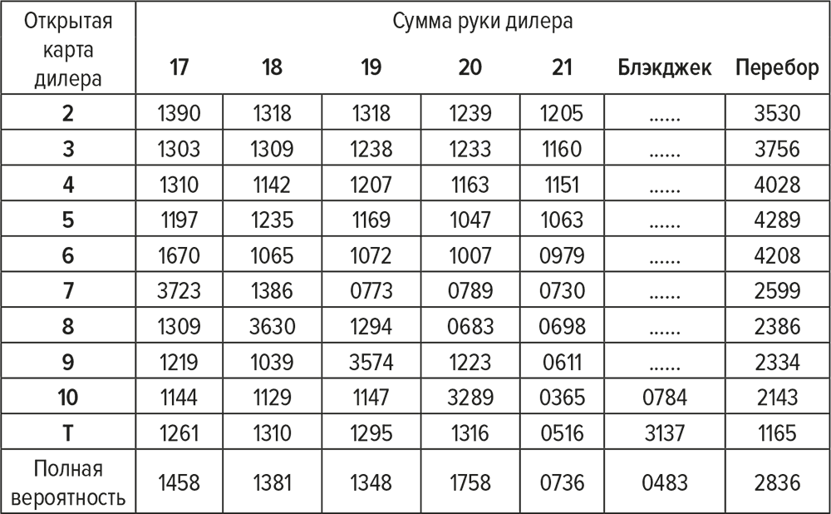

Во всех приведенных ниже таблицах представлены результаты, полученные в предположении отсутствия у дилера блэкджека.
Проиллюстрируем применение таблицы 2а на примере, в котором игрок получает жесткие 12, а открытая карта дилера – двойка. Если игрок решает прикупать, а не остановиться, его преимущество равно 0,038. Это означает, что в среднем по большому числу таких случаев, если игрок всегда прикупает, а не останавливается при жестких 12 против 2, он получает выигрыш, добавляющий к его исходной ставке приблизительно 3,8 %. Если значение в таблице положительно, игроку следует прикупать. Если же такое значение отрицательно, игроку следует не прикупать, а остановиться. Из этой таблицы немедленно следуют суммы остановки для жесткой руки. Собственно говоря, именно так они и были получены.

Таблица 2a. Преимущество игрока от прикупа или остановки при жесткой руке
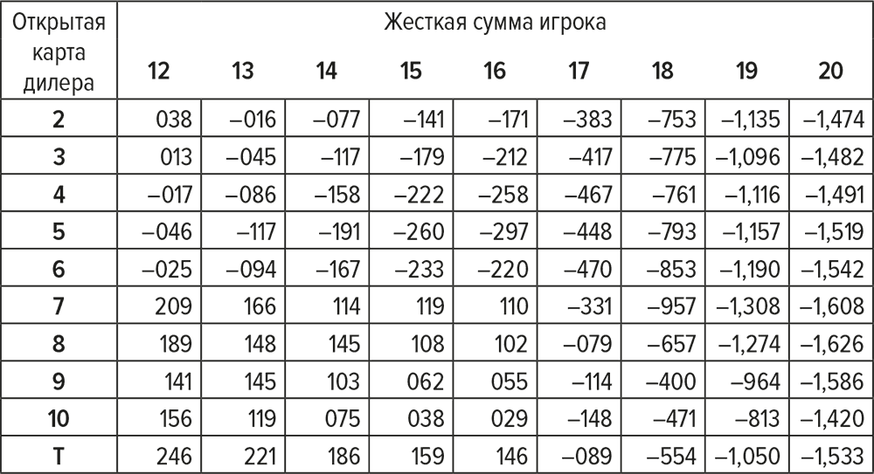

То же относится и к таблице 2б, за исключением того, что приведенные в ней значения дают суммы остановки для мягкой руки.

Таблица 2б. Преимущество игрока от прикупа или остановки при мягкой руке
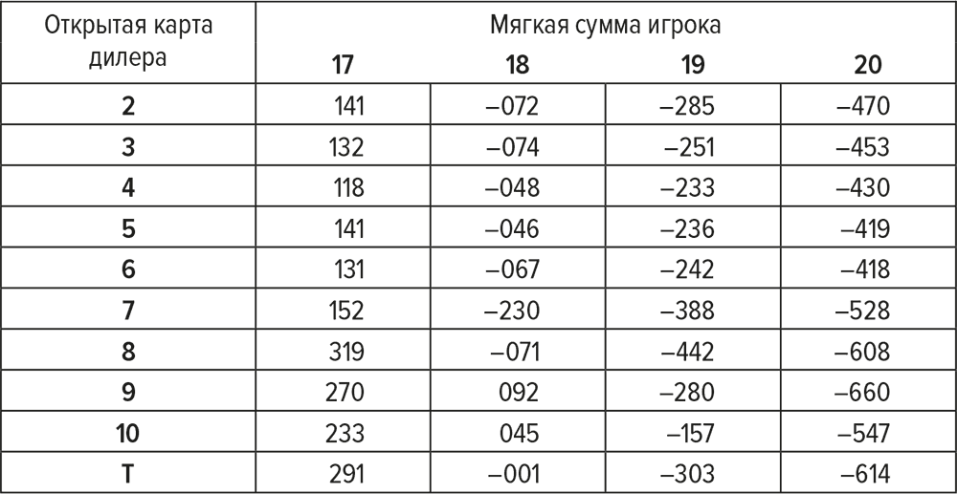

В таблицах 2a и 2б есть по одному случаю чрезвычайно неочевидных решений. Из таблицы 2а видно, что игрок, останавливающийся, а не прикупающий к руке из двух карт с жесткой суммой, равной 16, против десятки, теряет в среднем 2,9 % своей ставки. При (10, 6) он теряет 3,8 %, при (9, 7) – 0,8 %, а при (8, 8) – 0,9 %. В целом эти значения, взвешенные в пропорции 16:4:3 в соответствии с относительной вероятностью возникновения соответствующих ситуаций, дают 2,9 %. В случае разделения пары (8, 8), который не попадает в эту таблицу, это значение увеличивается до 3,2 %.
Согласно таблице 2б, игрок, решающий прикупать, а не останавливаться на мягких 18 против туза, теряет около 0,1 % ставки. Некоторые известные мне игроки пытались получить эмпирическое решение задачи игры в блэкджек. Для этого они раздавали многие сотни или даже тысячи рук и записывали результаты их розыгрыша, пытаясь найти правильные суммы остановки для различных открытых карт дилера. Как и следовало ожидать, мнения таких игроков по этим двум неочевидным решениям резко расходятся.
Таблица 3 была составлена непосредственно на основе таблицы 1 следующим образом. Предположим, что сумма руки игрока равна, например, 19, а открытая карта дилера – шестерка. В таком случае преимущество игрока равно сумме вероятностей получения дилером худшей суммы (18, 17 или перебора), то есть 0,1065 + 0,1670 + 0,4208 = 0,6943 минус вероятность получения дилером лучшей суммы (20 или 21), то есть 0,1007 + 0,0979 = 0,1986. Разность 0,6943 – 0,1986 равна 0,4957, или 0,496 при округлении до трех значащих цифр, как и указано в таблице 3.
Как было указано выше, в таблице 3 предполагается, что у дилера нет блэкджека. В таком случае выигрыш игрока, получающего блэкджек, всегда равен 1,5 его исходной ставки, то есть его преимущество в используемом нами смысле составляет 150 %. Поэтому нет необходимости приводить этот вариант в таблице.

Таблица 3. Преимущество игрока от остановки на различных суммах
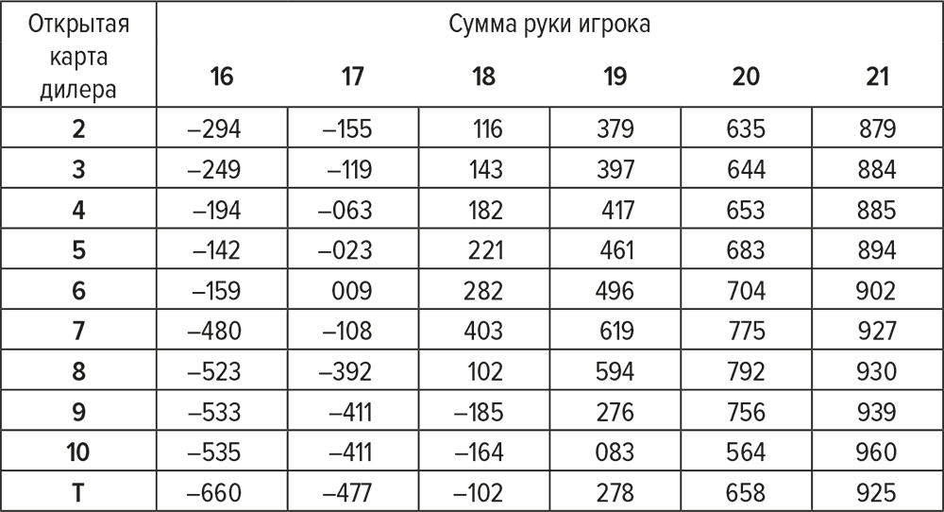

В таблице 4 приведены значения преимущества игрока для всех возможных пар его исходных карт против всех возможных открытых карт дилера в предположении, что игрок просто останавливается или прикупает согласно соответствующим суммам остановки (взятым из таблиц 2a и 2б). Затем приведены значения преимущества игрока в случае удвоения ставок. Наконец, в последней строке каждой таблицы приведены значения преимущества игрока в случае, когда он получает две карты равного достоинства, разделяет эту пару и выбирает наиболее выгодный из возможных вариантов действий как относительно удвоения ставки, так и относительно прикупа и остановки. Таблица разбита на десять частей, каждая из которых соответствует одной из возможных открытых карт дилера.
Базовую стратегию для каждого значения открытой карты дилера можно вывести из этой таблицы следующим образом. Для начала предположим, что исходные карты игрока образуют пару. Сравним преимущество игрока, получаемое при разделении этой пары, со значениями преимущества от удвоения ставки и прикупа. Если оно превышает их, игроку следует разделить пару. В противном случае ему следует удваивать ставку или прикупать/останавливаться в зависимости от того, что дает ему большее преимущество. Например, при наличии у игрока (4, 4) против десятки преимущество от разделения пары равно −0,552, преимущество от удвоения ставки равно −0,739, а прикуп или остановка с учетом жесткой суммы остановки, равной 16, и мягкой суммы остановки, равной 19, дает преимущество, равное −0,241. Поскольку последнее значение наиболее выгодно из трех, прикуп или остановка соответствуют наилучшему варианту действий. Таким образом, в этом случае игроку следует прикупать или остановиться.
Если на руке игрока имеется (Т, 2), эта ситуация ничем не отличается от руки (2, Т), и в таблице приведен только один из двух вариантов для каждых двух карт. Поэтому каждая часть таблицы 4 имеет треугольную форму.
Таблица 4 позволяет дополнительно прояснить некоторые аспекты базовой стратегии. В обсуждении разделения пар по базовой стратегии было сказано, что без разделения пары тузов «удвоение ставки, прикуп или остановка дают лишь умеренно выгодную сумму», в то время как разделение такой пары с высокой вероятностью создает выигрышную руку. Таблица 4 дает точное значение преимущества наиболее выгодного из двух альтернативных вариантов – удвоения ставки и прикупа/остановки. Можно видеть, что соответствующие значения близки к нулю, причем некоторые из них положительны, а некоторые – отрицательны. Однако, как видно из таблицы, преимущество разделения пары тузов в соответствующих случаях по большей части имеет существенно положительное значение. Аналогичным образом таблица подтверждает (хотя и приблизительно) то грубое приближение, согласно которому разделение пары восьмерок против карт от семерки до туза разбивает невыгодную руку и дает вместо нее две руки средней выгодности.
Таблица 4 была использована для вычисления среднего преимущества игрока для различных открытых карт дилера в случае игры с полной колодой, после чего были определены суммарные значения преимущества игрока. Также были получены с использованием соответствующих данных аналогичные результаты и для других колод. Эти результаты приведены в таблицах 4.1 и 9.2. По ним можно составить некоторое представление о том, насколько изменения состава колоды или правил игры влияют на представленные значения.
Справочные таблицы для игры в казино

Таблица 4a. Открытая карта дилера – десятка^{[83]}
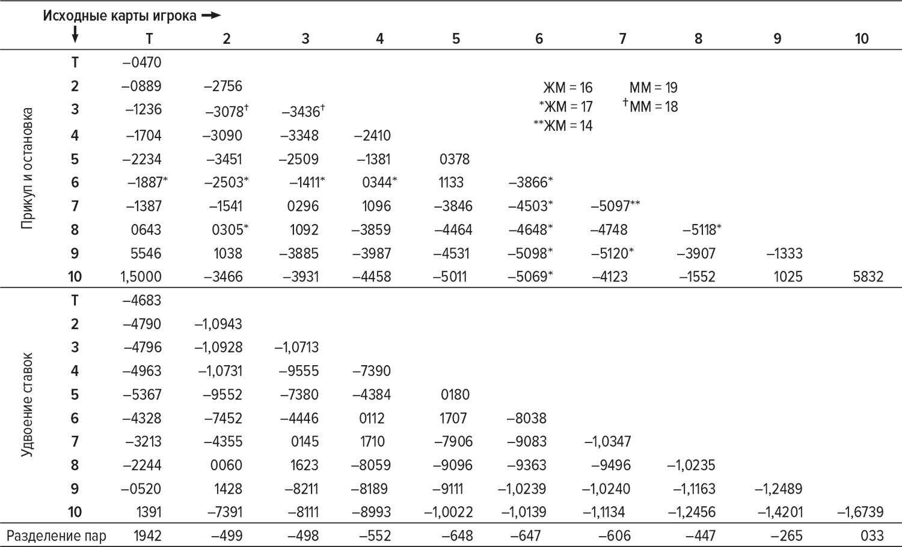

Таблица 4б. Открытая карта дилера – девятка
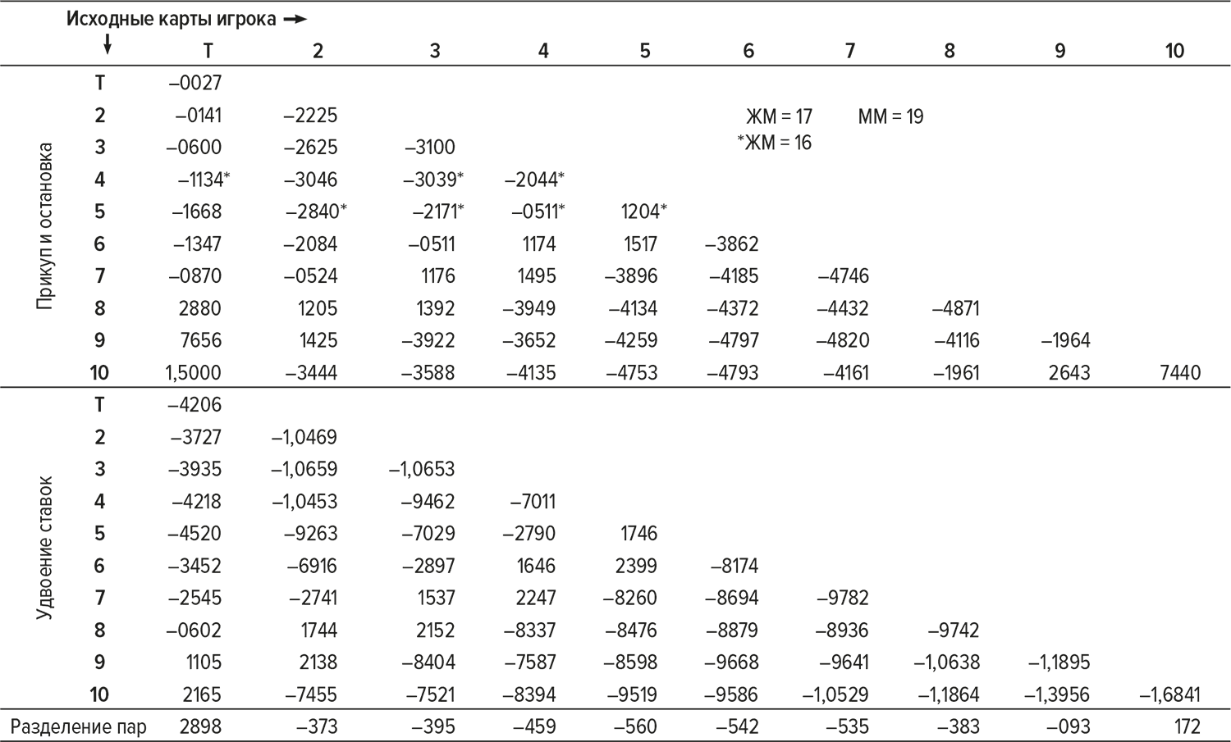

Таблица 4 в. Открытая карта дилера – восьмерка
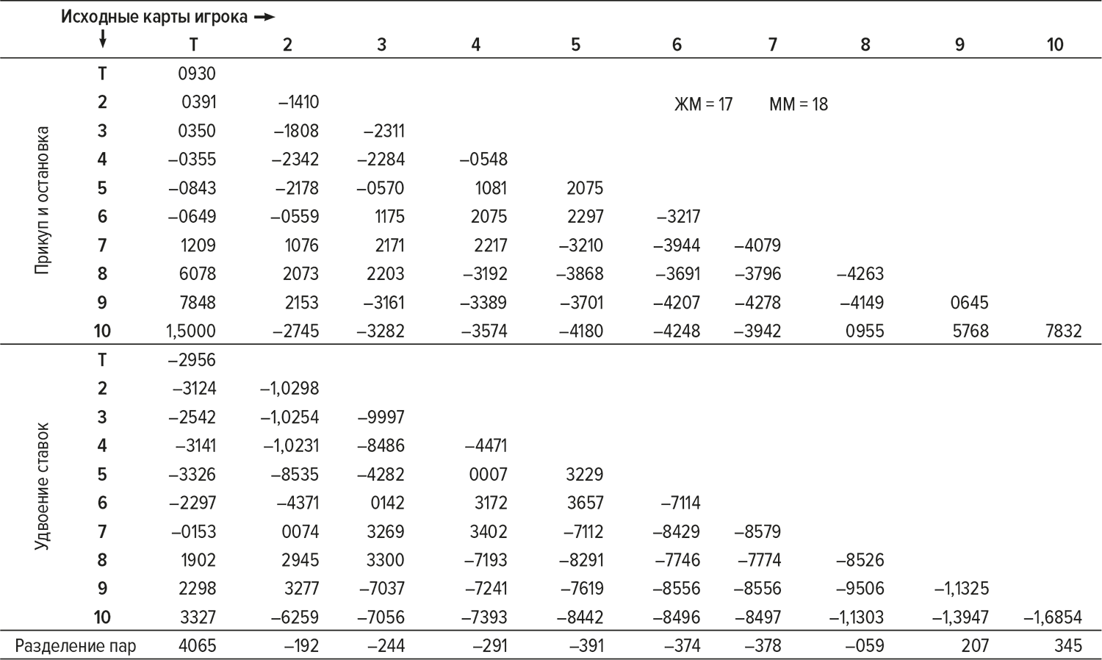

Таблица 4 г. Открытая карта дилера – семерка
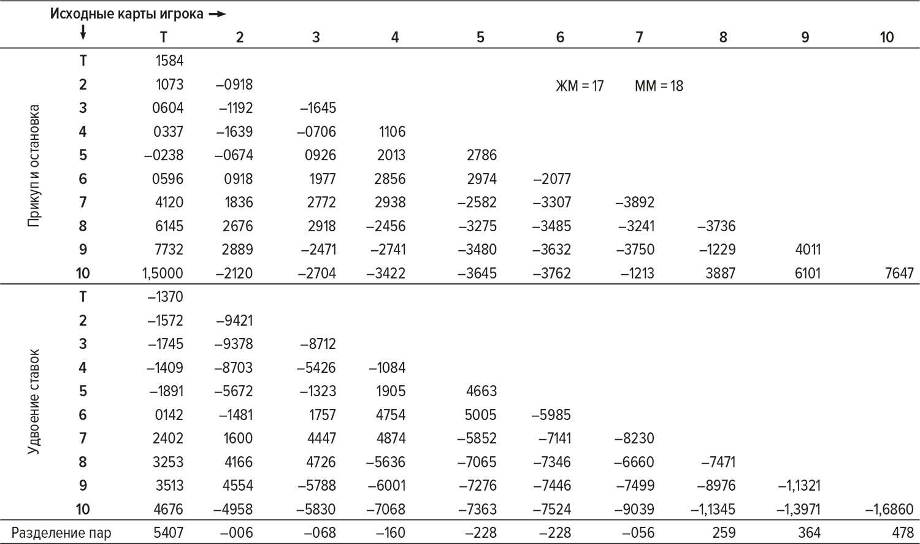

Таблица 4д. Открытая карта дилера – шестерка
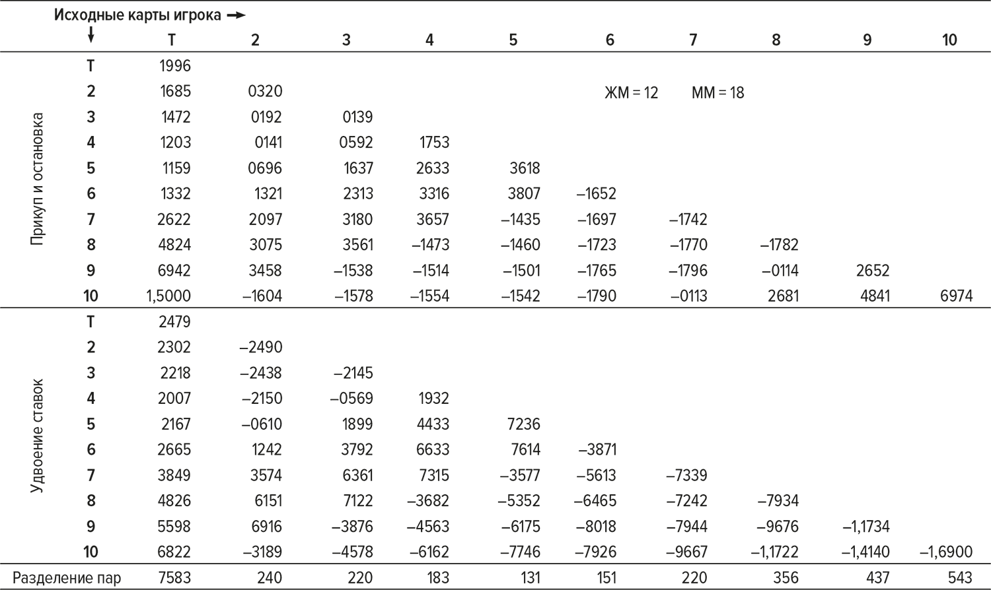

Таблица 4е. Открытая карта дилера – пятерка
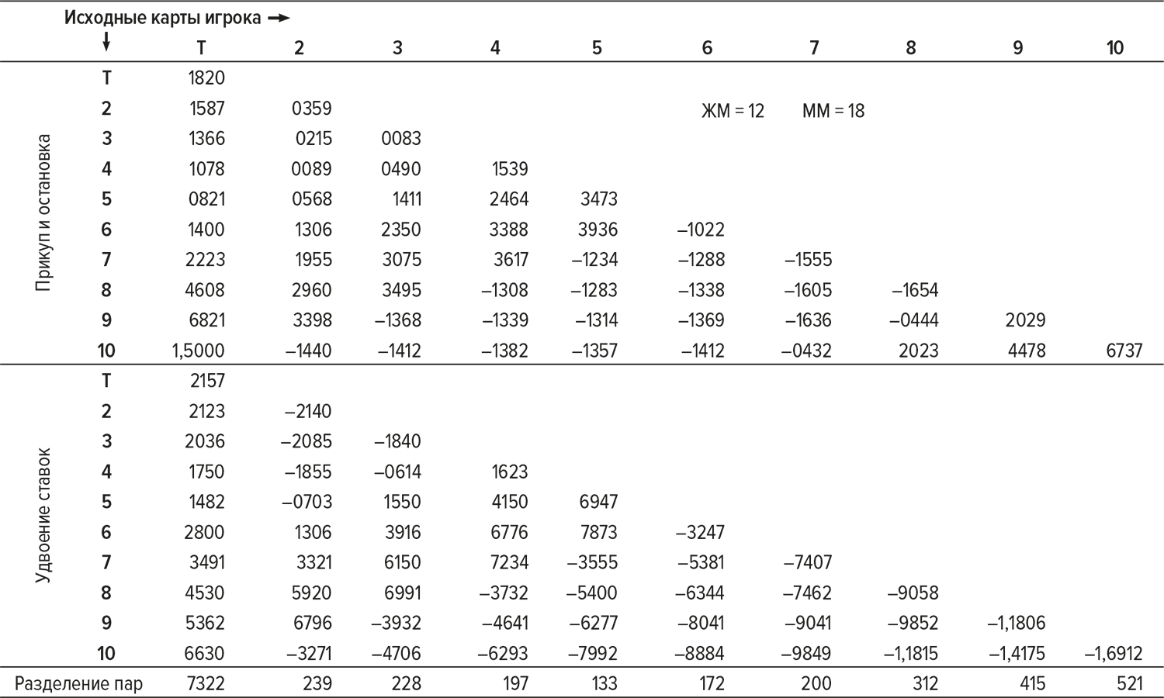

Таблица 4ж. Открытая карта дилера – четверка
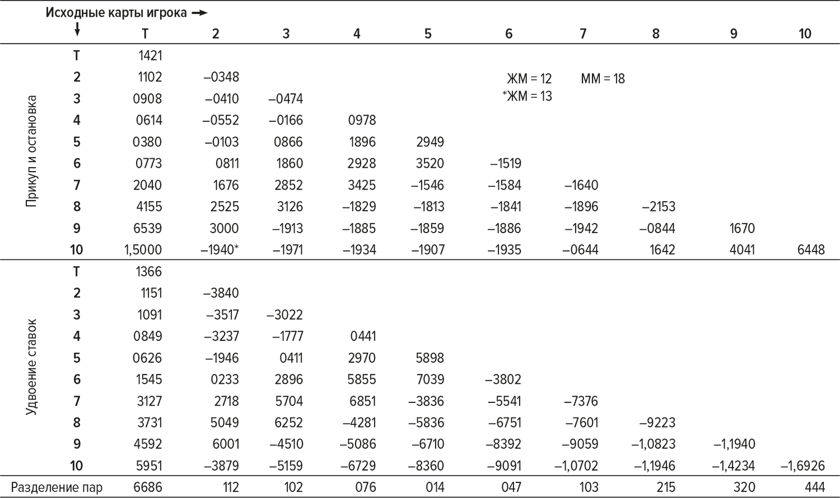

Таблица 4и. Открытая карта дилера – тройка
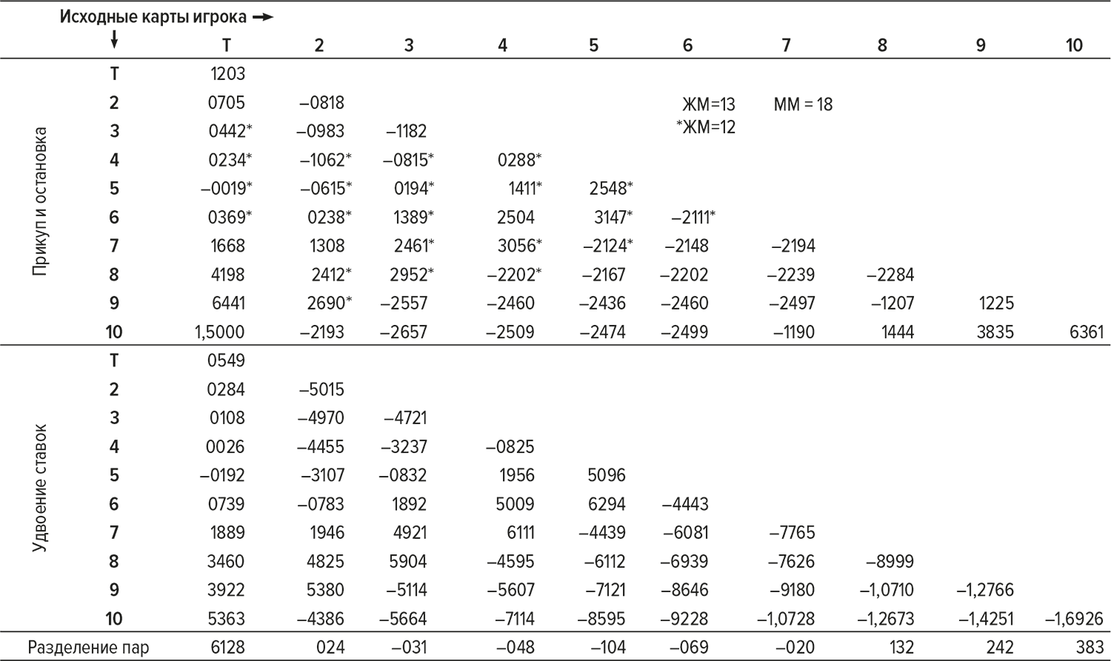

Таблица 4к. Открытая карта дилера – двойка
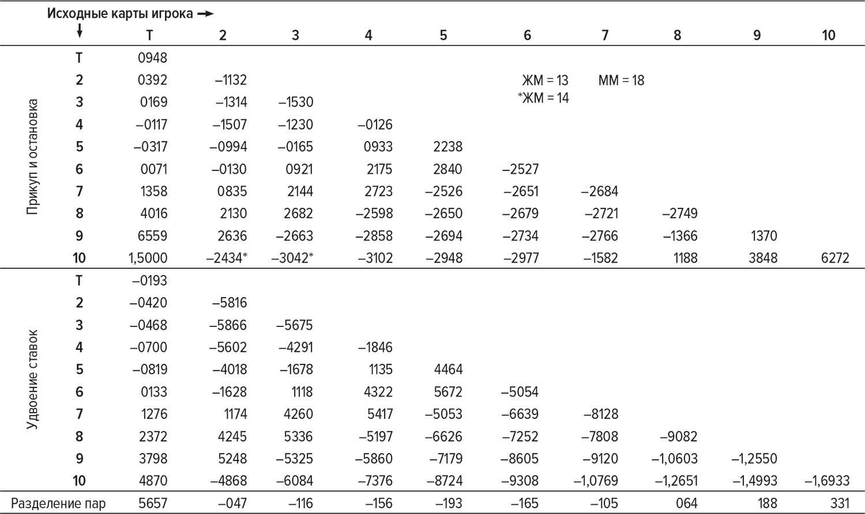

Таблица 4л. Открытая карта дилера – туз
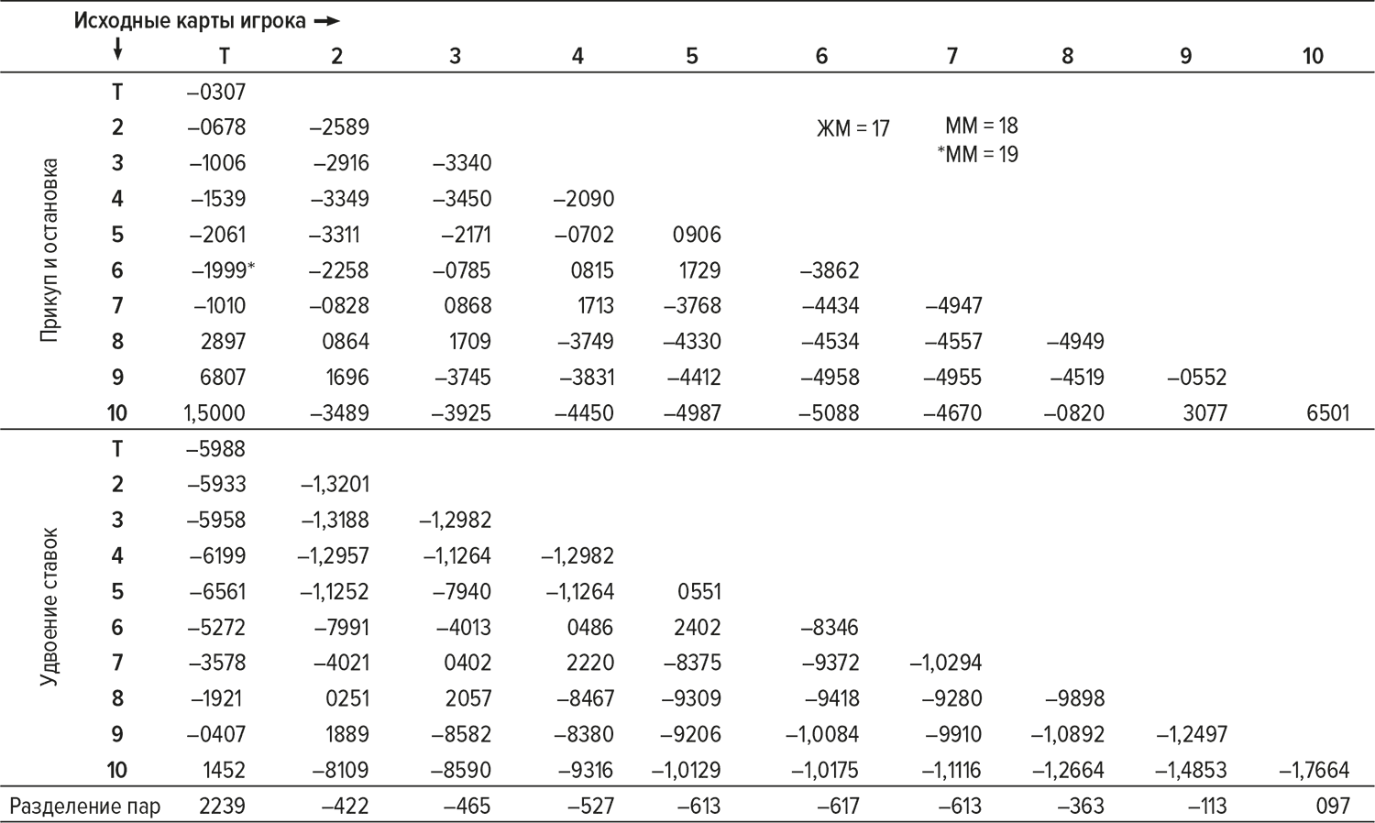

Литература
1. Ashbaugh Don. Game for Gaming // Las Vegas Review Journal (Sunday Feature Section). December 25, 1960. P. 20, 22.
2. Baldwin Roger, Cantey Wilbert, Maisel Herbert and Mcdermott James. The Optimum Strategy in Blackjack // Journal of the American Statistical Association. Vol. 51 (1956). Р. 429–439.
3. Baldwin Roger, Cantey Wilbert, Maisel Herbert and Mcdermott James. Playing Blackjack to Win; A New Strategy for the Game of 21. M. Barrows & Co., Inc., N. Y., 1957.
4. Boston Globe. January 24, 1961. P. 1, 11.
5. Cardano Gerolamo. Book on Games of Chance (написано около 1520 г., впервые издано в 1663 г.). Перевод: Sidney H. Gould (Holt, Rinehart and Winston, Inc., N. Y. and San Francisco, 1961).
6. Columbus Dispatch, January 30, 1961. P. 1-B.
7. Cootner Paul H., ed. The Random Character of Stock Prices. M. I. T. Press, Cambridge, Massachusetts.
8. Crawford John R. How to Be a Consistent Winner in the Most Popular Card Games. Doubleday and Co., Inc., N. Y., 1953.
9. Culbertson Ely; Morehead Albert, Mott-Smith Geoffrey. Culbertson’s Card Games Complete, with Official Rules (The Greystone Press, N. Y., 1952).
10. Darvas Nicholas. Wall Street, The Second Las Vegas. Stuart, Lyle, N. Y., 1962.
11. Feller William. An Introduction to Probability Theory and Its Applications. Vol. I. 2nd Edition. John Wiley & Sons, Inc., N. Y., 1957.
12. Fox Phillip G. (as told to Stanley Fox). A Primer for Chumps // Saturday Evening Post. November 21, 1959. P. 31ff.
13. Frey Richard L. According to Hoyle. Fawcett Publications, Inc., Greenwich, Conn., 1956.
14. Furst Doctor Bruno. The Practical Way to a Better Memory. Fawcett Publications, Inc., Greenwich, Conn., 1957.
15. Garcia Frank. Marked Cards and Loaded Dice. Prentice-Hall, Inc., N. Y., 1962.
16. Goodman Mike. How to Win at Cards, Dice, Races and Roulette. Holloway House Publishing Co., Los Angeles, 1963.
17. Greenspun Hank. Where I Stand // Las Vegas Sun. January 26, 1962. P. 1.
18. Huff Darrell. The Mathematics of Sex, Gambling and Insurance. Harper & Brothers, N. Y., 1959.
19. Jones Jack. Golden Nugget Gaming Guide. Silver State Publishing Co., Las Vegas, 1949.
20. Jones Strat (AP). Thorp’s Book Brings About Vegas Shakeup // Las Cruces Sun-News. April 3, 1964. P. 1.
21. Katcher Leo. The Big Bankroll; the Life and Times of Arnold Rothstein. Harper & Brothers, N. Y., 1959.
22. K. C. Card Co. Forty-second Anniversary Blue Book, 1960, Chicago, 1959.
23. KELLY J. L. A New Interpretation of Information Rate // IRE Transactions on Information Theory. Vol. IT-2. No. 3. September, 1956; Bell System Tech. J. 1956. Vol. 35, 917–926.
24. Mobster Swears Gang Boss Has Interests in Las Vegas // Las Cruces Sun-News. October 1, 1963. P. 1.
25. Silver Slipper Raided // Las Vegas Review-Journal. April 4, 1964. P. 1.
26. State Casinos Change Rules on «21» Games // Las Vegas Review-Journal. April 2, 1964. P. 1.
27. Las Vegas Sun, January 25 and 27, 1961.
28. U.S. to Smash Mob-Ruled LV Casinos // Las Vegas Sun. January 29, 1962. P. 1.
29. Lewis Oscar. Sagebrush Casinos: The Story of Legal Gambling in Nevada. Doubleday & Co., Inc., N. Y., 1953.
30. Senators Survey Low-Belly Strippers // Life. September 1, 1961. P. 39.
31. Can YOU Beat Blackjack? // Los Angeles Herald Examiner. June 10, 1962. P. H1.
32. Crooked Dice Charge; Vegas Casino Closed. First Case of Cheating in Nevada (sic) // Los Angeles Herald Examiner. April 4, 1964. P. 1.
33. Federal Extortion Case May Link Las Vegas Gambling to Underworld // Los Angeles Times. February 6, 1964. P. 1.
34. Vegas Casinos Cry Uncle, Change Rules // Los Angeles Times. April 2, 1964.
35. Macdougall Michael. Even «Honest» Vegas House Cheats // Sunday Star-Ledger, Newark, New Jersey. December 2, 1962. P. 35.
36. Macdougall Michael. Macdougall on Dice and Cards. Coward-mccann, Inc., N. Y., 1944.
37. Macdougall Michael. Nevada Trumps a Blackjack Dealer // Sunday Star-Ledger. Newark, New Jersey. April 19, 1964. Section 2. P. 2.
38. McKinsey John C. Introduction to the Theory of Games. Mcgraw-Hill Book Co., Inc., N. Y., 1952.
39. Miami News. January 25, 1961. P. 6A.
40. Monroe Keith. William Harrah: The New Gambling King, and the Social Scientists // Harper’s. January, 1962.
41. The Nation. February 4, 1961.
42. Gambling: Hello Suckers // Newsweek. September 4, 1961. P. 22ff.
43. New York Herald Tribune, January 29, 1961. P. 1, 24.
44. Computer Beats House at ‘21’ in Las Vegas // New York Journal American. November 15, 1963. P. 1.
45. How Wizard of Odds Beat Las Vegas Cards // New York Journal American. April 3, 1964. P. 1.
46. Las Vegas: Gambling Take Creates New Force in U. S.; Millions in Untaxed «Black Money» Give Obscure Figures Power that Extends from Underworld to Government // New York Times. Western Edition. November 18, 1963.
47. Best Seller List // New York Times Book Review, April 19 and May 3.
48. Olsen Ed. Letter to the Editor // Life. April 17, 1964. P. 27.
49. O’Neil Paul. The Professor Who Breaks the Bank // Life. March 27, 1964. P. 80–91.
50. Ore Oystein. Cardano, The Gambling Scholar [с приложением книги Кардано «Об азартных играх», пер. с лат. на англ. Sidney Henry Gould]. Princeton University Press, Princeton, N. J., 1953. P. 132–134.
51. Crimes (Intelligence Report) // Parade Sunday Magazine. August 25, 1963.
52. Poincare Henri. Science and Method. Trans. Francis Maitland. Dover Publications, Inc., N. Y., 1958. (На рус. яз.: Пуанкаре Г. Наука и метод / Пер. И. К. Брусиловского. Одесса: Mathesis, 1910 и позднейшие переиздания.)
53. Radner Sidney H. How to Spot Card Sharps and Their Methods. Key Publishing Co., N. Y., 1957.
54. A Million Random Digits with 100,000 Normal Deviates. The Rand Corporation, Free Press of Glencoe, Illinois, 1955.
55. Reid Ed and Demaris Ovid. The Green Felt Jungle. Trident, N. Y., 1963. (Обновленное и дополненное издание – Pocket Books, Inc., N. Y., 1964.) Все ссылки относятся к дополненному изданию карманного формата.
56. Riddle Major A. as told to Hyams Joe. The Weekend Gambler’s Handbook. Random House, N. Y., 1963.
57. Robb Inez. Bets Are Off // New York World-Telegram and Sun. February 7, 1961.
58. Scarne John. Scarne’s Complete Guide to Gambling. Simon and Shuster, Inc., N. Y., 1961.
59. Scherman David E. It’s Bye! Bye! Blackjack // Sports Illustrated, January 13, 1964.
60. How to Beat the Game // Scientific American. April, 1961. P. 84.
61. Sheinwold Alfred. It’s in the Cards: Blackjack – Counting the Cards // Argosy. August, 1961.
62. Sherman Gene. «Off The Top» Plagues Gambling Authorities. Pocketing Money Without Being Reported for Tax Purposes Called Impossible to Prove // Los Angeles Times. October 28, 1963.
63. The Univac «21» Formula for Standing or Drawing // Showboat Hotel, Las Vegas, Nevada.
64. Smith Harold S. I Want to Quit Winners. Prentice Hall, Englewood Cliffs, New Jersey, 1961.
65. Calculated Risk // Sports Illustrated. February 6, 1961. P. 4, 5.
66. Steen Joan. Exposing Crooked Gambler’s Tricks // Popular Science Monthly, January, 1962. P. 61ff.
67. Thorp Edward O. Fortune’s Formula: The Game of Blackjack // Notices of the American Mathematical Society. December, 1960. P. 935–936.
68. Thorp Edward O. A Favorable Strategy for Twenty-One // Proceedings of the National Academy of Sciences. Vol. 47, No. 1. P. 110–112 (1961).
69. Thorp Edward O. A Prof Beats the Gamblers // The Atlantic Monthly. June, 1962.
70. Thorp E. O. and Walden W. A Winning Bet in Nevada Baccarat, 1964. (Конспект лекции.)
71. Modern Living: Eight Days to Win // Time. January 13, 1961. P. 82ff.
72. Games: «Beating the Dealer» // Time. January 25, 1963. P. 70.
73. Non-Fiction Best Seller List // Time. May 29, 1964. P. 4.
74. Turner Wallace. Nevada Gambling Faces New Test // New York Times. April 12, 1964. P. 53.
75. Turner Wallace. New York Times, November 18, 1963 to November 22, 1963. P. 1.
76. Walden W., диссертация, New Mexico State University (не опубликовано).
77. Wanniski Jude. Gamblers Shuffle Blackjack Rules Back to Old Deal // The National Observer. June 15, 1964. P. 8.
78. Washington Post and Times Herald. January 25, 1961. P. 3; редакционная статья High Stakes. P. A16. January 26, 1961.
79. Williams John D. The Compleat Strategyst. Mcgraw-Hill Book Co., Inc., N. Y., 1954.
80. Wilson Allan. The Casino Gambler’s Guide. Harper and Row, N. Y., 1965.

Перечень рисунков и таблиц
Рисунок 3.1. Ключевые решения игрока
Таблица 3.1. Прикуп и остановка при жесткой руке
Таблица 3.2. Прикуп и остановка при мягкой руке
Таблица 3.3. Удвоение ставок
Таблица 3.4. Разделение пар
Таблица 3.5. Полная сводка базовой стратегии
Таблица 3.6. Результаты использования базовой стратегии
Таблица 3.7. Результаты Болдуина и др.
Таблица 3.8. Сравнение базовой стратегии с другими стратегиями игры в блэкджек
Таблица 3.9. Сравнение базовой стратегии с оптимальной игрой в другие игры, предлагаемые в казино
Таблица 4.1. Преимущество игрока или заведения для некоторых особых колод
Таблица 4.2. Оптимальная стратегия для случая, в котором известно только, что в следующем туре игры не может выпасть ни одна пятерка
Таблица 4.3. Условия вероятной достаточности колоды для полного тура игры в зависимости от числа использованных карт
Таблица 4.4. Изменение числа известных выгодных ситуаций при подсчете только пятерок в зависимости от числа игроков
Таблица 6.1. Базовая стратегия при известной закрытой карте дилера
Рисунок 7.1. Зависимость преимущества игрока от коэффициента повышения/понижения
Таблица 7.1. Прикуп и остановка при жесткой руке с использованием коэффициента повышения/понижения
Таблица 7.2. Прикуп и остановка при мягкой руке с использованием коэффициента повышения/понижения
Таблица 7.3. Удвоение ставок при жесткой руке с использованием коэффициента повышения/понижения
Таблица 7.4. Удвоение ставок при мягкой руке с использованием коэффициента повышения/понижения
Таблица 7.5. Разделение пар с использованием коэффициента повышения/понижения
Таблица 7.6. Преимущество и частота возникновения выгодных ситуаций
Таблица 8.1. Приблизительные значения преимущества игрока в стратегии подсчета десяток
Таблица 8.2. Консервативная схема определения размеров ставок для стратегии подсчета десяток
Таблица 8.3. Стратегия подсчета десяток в соответствии со значением отношения при использовании текущего счета карт
Таблица 8.4. Стратегия подсчета десяток в первом приближении
Таблица 8.5. Частота возникновения выгодных ситуаций в стратегии подсчета десяток
Таблица 9.1. Результаты (временного) изменения правил игры в Лас-Вегасе
Таблица 9.2. Приблизительная оценка влияния распространенных вариаций правил игры на преимущество игрока при использовании базовой стратегии
Приложение
Таблица 1. Вероятности комбинаций дилера
Таблица 2a. Преимущество игрока от прикупа или остановки при жесткой руке
Таблица 2б. Преимущество игрока от прикупа или остановки при мягкой руке
Таблица 3. Преимущество игрока от остановки на различных суммах
Таблица 4a. Открытая карта дилера – десятка
Таблица 4б. Открытая карта дилера – девятка
Таблица 4 в. Открытая карта дилера – восьмерка
Таблица 4 г. Открытая карта дилера – семерка
Таблица 4д. Открытая карта дилера – шестерка
Таблица 4е. Открытая карта дилера – пятерка
Таблица 4ж. Открытая карта дилера – четверка
Таблица 4и. Открытая карта дилера – тройка
Таблица 4к. Открытая карта дилера – двойка
Таблица 4л. Открытая карта дилера – туз

Выражение благодарности
Я благодарен Роберту Р. Болдуину, Уилбуру Э. Канти, Герберту Майзелю и Джеймсу П. Макдермоту за предоставление подробной информации об их расчетах по блэкджеку и Вычислительному центру Массачусетского технологического института за возможность использовать компьютер IBM 704.
Я хотел бы поблагодарить многих друзей и коллег, давших мне ценные советы, в особенности профессоров Клода Э. Шеннона, Бертольда Швайцера, Эйба Скляра и Элберта Уолкера. Я признателен Вивиан и Джеймсу Торп, игравшим роль «заведения» в течение многих часов. Знакомством со многими из шулерских методов и уловок, используемых в казино, а также большим количеством общей информации о мире азартных игр я в значительной степени обязан Майклу Макдугаллу, бывшему специальному расследователю Совета штата Невада по контролю за азартными играми, нескольким старым «считающим» невадским игрокам и некоему шулеру из Невады. Общение с неким федеральным следователем дало мне многие сведения о внутренней деятельности ряда невадских казино и их связях с другими штатами. Наконец, но не в последнюю очередь, я хотел бы поблагодарить двух миллионеров, финансировавших чрезвычайно успешные испытания моей системы, описанные в главе 5.
Результаты, изложенные в первом издании, были уточнены и усовершенствованы благодаря обширным исследованиям Джулиана Брауна из корпорации IBM. Он выполнил большую часть вычислений по методу подсчета очков и внес множество точных и ценных предложений. Я благодарен ему за разрешение включить плоды его работы во второе издание.
Я хотел бы особенно поблагодарить Уильяма Э. Уолдена за родственную работу, которую мы с ним проделали по игре в баккара по невадским правилам.
Я благодарю журналиста Пола О’Нила за добросовестность и ясность, с которыми он написал о книге «Обыграй дилера» и ее авторе в журнале Life. Я также признателен и самому журналу Life, отважившемуся напечатать правду, несмотря на враждебное отношение невадских гангстеров и политиканов.
Я хотел бы поблагодарить своих многочисленных читателей за их ценные советы, идеи, рассказы о личном опыте и отзывы, а также за многократные подтверждения правоты этой книги, полученные ими в казино.
Наконец, я благодарю читателей первого издания этой книги за энтузиазм, с которым они купили такое количество экземпляров, что она попала в национальный список бестселлеров.

Сноски

1
На момент написания этой книги в Англии разрешены многие виды азартных игр. Некоторые крупные игральные клубы Лондона используют правила блэкджека, по существу совпадающие с принятыми в Лас-Вегасе. Выигрышные стратегии, описанные в этой книге, в них работают. (Здесь и далее, если не указано иное, примеч. авт.)

2
С 1999 г. – Особый административный район Макао в составе КНР. (Примеч. перев.)

3
Однако следует помнить, что известная в России игра в «двадцать одно», или в «очко», хотя и родственна блэкджеку, все же от него отличается. (Примеч. перев.)

4
Dealer, также называемый крупье, банкометом и т. д. Однако применительно к блэкджеку чаще всего используется слово «дилер». (Примеч. перев.)

5
Цифры в квадратных скобках отсылают к списку литературы в конце книги. (Примеч. ред.)

6
Крэпс – азартная игра в кости. (Примеч. перев.)

7
Раздающие машины на несколько колод, получающие сейчас все более широкое распространение, известны в Неваде под разговорным названием «ловушки для прохвессора» (perfesser stoppers). См. материал «Профессор, победивший Вегас, отправляется в UCI», опубликованный в агентстве UPI Гарольдом Дрейком.

8
Шуз – от англ. shoe – башмак, ботинок – специальный ящик для раздачи карт, в который укладывают несколько (обычно до 8) колод. В торцевой стенке ящика имеется прорезь, через которую дилер достает по одной карте. (Примеч. перев.)

9
То есть в открытую. Поскольку в таком случае считать эти карты «закрытыми» было бы нелогично, мы будем также называть их «исходными картами игрока». (Примеч. перев.)

10
15 февраля 1971 г. Великобритания перешла на десятичную денежную систему, и шиллинг (который был равен 1/20 фунта, или 12 пенни) вышел из обращения. Соотношение курсов фунта стерлингов и доллара США со времени выхода этой книги также сильно изменилось – как и покупательная способность обеих валют и, надо полагать, размеры ставок в казино. (Примеч. перев.)

11
Следует подчеркнуть, что слово «прикуп» используется здесь и далее для обозначения действия игрока (а именно получения от дилера дополнительной карты) – в отличие, например, от контекста игры в преферанс, в котором прикупом называют закрытые карты, которые открывают по завершении торговли. (Примеч. перев.)

12
На с. 19 и 317 книги «Полный справочник Скарне по азартным играм» [58] утверждается, что ее автор первым рассчитал процентное преимущество банка в блэкджеке. На с. 317 также говорится, что эти значения процентного преимущества опубликованы в этой книге впервые в истории. По-видимому (см. с. 18, 19, 687), под процентным преимуществом понимается средний уровень проигрыша игрока на долговременном масштабе (в процентах от суммы его ставок).
На с. 326 книги [58] отмечается, что точное вычисление процентного преимущества перед отдельным игроком невозможно, так как стратегии игроков слишком широко варьируются. На с. 326 указано, что анализ выполнен для полной колоды. Далее, на с. 328, также предполагается, что игрок следует тем же правилам (то есть стратегии, как видно из последующего текста), что и дилер. Таким образом, в сущности получается, что эта книга предлагает решение следующей задачи: каков средний уровень проигрыша игрока, который использует ту же стратегию, что и дилер – останавливается на всех суммах, больших или равных 17, прикупает при всех суммах, меньших или равных 16, не разделяет пары и не удваивает ставок?
Отметим объективности ради, что Болдуин, Канти, Майзель и Макдермот опубликовали решение этой задачи за несколько лет до выхода книги Скарне, сначала в математической статье [2, с. 439], а затем и в своей книге [3, с. 27].

13
Здесь и далее «десяткой» называется не только карта с номиналом 10 (например, 10), но вообще любая карта, стоящая в блэкджеке 10 очков, то есть 10, валет, дама или король. (Примеч. перев.)

14
Это справедливо не для всех казино. (Примеч. перев.)

15
В предположении, что дополнительная ставка была равна половине исходной, а не меньше ее. (Примеч. перев.)

16
Уилберт Канти рассказал нам, что уже после публикации статей [2] и [3] была обнаружена арифметическая ошибка, и величина преимущества казино должна была составлять не 0,62, а 0,32 %. На самом деле эта стратегия дает игроку преимущество 0,09 %.

17
Набранные курсивом числа от 2 до 10 и буква Т обозначают соответствующие карты. (Примеч. перев.)

18
В этой книге приводятся многие истории и случаи, связанные с практическим использованием нашей стратегии в настоящей игре. Они призваны придать изложению большую реалистичность. Читателю следует иметь в виду, что никакие примеры и случаи сами по себе не могут считаться доказательством действенности системы.

19
* При жестких 16 игроку следует прикупать, если у него две карты, то есть (10, 6) или (9, 7), и остановиться, если карт у него три или больше, например (6,4,4,2).
** Остановиться, если у игрока (7, 7) против 10.

20
Эти «резоны» дают лишь крайне грубую картину истинного положения вещей. Точное описание ситуации можно найти в Приложении. «Резоны» приводятся здесь лишь для того, чтобы помочь вам зафиксировать правила в памяти, не беспокоясь о тех математических положениях, на которых они основаны. Более полную информацию можно найти в работе [14].

21
* Содержатели казино, предлагающих эту вымирающую игру¹, неодобрительно относятся к счетчикам карт, делающим ставки с равными шансами (с нулевым преимуществом). Приведенные колебания преимущества получены в предположении, что игроку известны отыгранные банкометом карты.

¹ Игра фаро (faro) есть не что иное, как несколько изменившаяся со временем и приспособленная к условиям казино игра в фараон, хорошо известная по классической русской литературе, от «Пиковой дамы» до «Войны и мира». (Примеч. перев.)

22
Мы называем их незначительными, так как они ухудшают положение игрока в среднем всего на 0,04 %.

23
В этом разделе мы сравниваем базовую стратегию только с теми стратегиями, в которых предполагается использование полной колоды, то есть стратегиями, не использующими подсчета карт.

24
Как мы увидим, эта история не лишена математической иронии. Следует объяснить читателю, далекому от математики, что речь идет о знаменитом парадоксе Бертрана Рассела. Предположим, что в некоем городке есть парикмахер, который стрижет тех, и только тех, кто не стрижет себя сам (предполагается, что каждого человека всегда стрижет один и тот же человек). Кто стрижет парикмахера? Если парикмахера стрижет кто-то другой, то парикмахера должен стричь парикмахер. Невозможно! Если же парикмахер стрижет себя сам, то парикмахер не может стричь парикмахера. Невозможно! Так кто же стрижет парикмахера?

25
С 1972 г. – Университет штата Калифорния в Нортридже. (Примеч. перев.)

26
В более распространенной версии парадокса Рассела речь идет не о стрижке, а о бритье, что логично: люди, бреющиеся самостоятельно, встречаются гораздо чаще, чем те, кто сам стрижет свои волосы. (Примеч. перев.)

27
В русском языке применительно к названию этой игровой системы также используется английское произношение, «мартингейл». Однако, хотя точная этимология этого слова неизвестна, оно происходит из французского языка, и сохранение французского чтения представляется более логичным. Интересно отметить, что в других значениях – в качестве названий вида стохастических процессов в теории вероятностей и элемента конской упряжи – по-русски используется только вариант «мартингал». (Примеч. перев.)

28
В предположении «идеальных» игральных костей и «идеальной» рулетки. Интересный отчет о попытках переиграть смещенную рулетку можно найти в работе Вильсона [80].

29
Здесь важно, чтобы в игре могли участвовать по меньшей мере три восьмерки и не более двух семерок. Например, если по правилам казино последняя карта колоды не сдается (такая практика встречается часто), то двух семерок и трех восьмерок для реализации этого примера недостаточно.

30
Я решил эту задачу в приближении высокой точности. Еще более точные вычисления были выполнены впоследствии Джулианом Брауном из корпорации IBM. Всюду, где возможно, мы используем в этом издании не наши изначальные, а его результаты.

31
Условные обозначения: Q(X) = Y означает, что в данной колоде изменено только количество Q карт с численным значением Х и она содержит Y таких карт. Например, Q(2) = 3 означает, что в колоде остались только три двойки вместо обычных четырех. «Две колоды» означают, что карты раздают из двух обычных колод по 52 карты, перетасованных вместе как одна колода. Страховка увеличивает преимущество для случаев от Q(2) = 0 до Q(9) = 0 на 0,12;%. Игрок использует страховку, только если ни одна из его исходных карт – не десятка. В квадратных скобках приведено преимущество при наличии страховки для случаев Q(10) ≥ 20. При Q(10) ≥ 20 использовать страховку следует всегда.
* Приблизительно.

32
* Строка (5, 5) в стратегии разделения пар и все столбцы, в которых открытая карта дилера – пятерка, не имеют смысла, так как пятерок в игре нет. Эти нереализуемые случаи были оставлены для сохранения формата таблицы 3.5. Соответствующие клетки закрашены для облегчения запоминания таблицы.
** Разделять пару следует, только если не разрешено удвоение ставок на 8.

33
* При жестких 16 игроку следует прикупать, если у него две карты, то есть (10, 6) или (9, 7), и остановиться, если карт у него три или больше, например (6,4,4,2).

34
Может показаться странным, что при использовании стратегии пятерок мелкие ставки не выигрывают с преимуществом 0,10 %, то есть со средним преимуществом, которое обеспечивает использование базовой стратегии. Дело в том, что в этом случае в отсутствие пятерок мелкие ставки больше не делаются. Таким образом, из области мелких ставок исчезают некоторые выгодные ситуации, а оставшиеся случаи использования мелких ставок оказываются в сумме несколько менее благоприятными, чем средний уровень. – 0,2 % – неточное значение. На самом деле эта величина лежит в диапазоне от −0,2 до приблизительно нуля, в зависимости от числа игроков за столом. Мы выбрали единственное значение ради простоты обсуждения. Заметим, что мы взяли наиболее неблагоприятный случай.

35
Английское слово turnover обозначает не только тип кондитерских изделий, но также, в частности, опрокидывание, перевертывание и т. п. (Примеч. перев.)

36
Казино было закрыто в 1995 г., а здание снесено в 1999-м. (Примеч. перев.)

37
Два года спустя, когда мы с Гарольдом Смитом младшим вместе участвовали в телепрограмме Дэвида Сасскинда, Смит-младший презрительно заявил: «Системные игроки? Да мы сами за ними такси посылаем!» Я все еще жду этого такси.

38
«Московский мул», популярный в США коктейль из водки, сока лайма и имбирного пива, был любимым напитком Уильяма Фиска Харра, владельца многих невадских казино и отелей. Существует теория, что Торп упоминает его, чтобы намекнуть на то, что подобным образом с ним обошлись именно в казино, принадлежавшем Харра, не называя его прямо. (Примеч. перев.)

39
В конце концов это казино мне отомстило. Я снова посетил его девять месяцев спустя. Только после того, как ловкий шулер за десять минут вытянул из меня 600 долларов (при ставках по 25 долларов), я понял, что «времена изменились».

40
Из расчета 100 ставок в час.

41
Приведенные оценки консервативны. Данные десятков тысяч разыгранных ставок свидетельствуют о том, что реальные уровни выигрыша могут быть гораздо выше.

42
Когда я работал над первым изданием этой книги, я ошибочно полагал, что перетасовка после каждой раздачи сводит преимущество моей системы к нулю. Так же считают и владельцы казино [31]. С тех пор я понял, что, даже если казино перетасовывает колоду после каждой раздачи, его все равно можно обыграть (см. главу 9). Администраторов казино ожидает еще немало неприятных сюрпризов.

43
Свежий пример самостоятельно разработанной системы подсчета очков был описан в газете San Francisco Chronicle 14 июня 1965 г. В публикации под названием «Продаются секреты карт» рассказывается о человеке, который «чисто случайно заинтересовался блэкджеком в марте 1964 г.». По странному совпадению, именно в марте 1964 г. в журнале Life вышла статья [49], благодаря которой книга «Обыграй дилера» стала известна во всем мире. Автор системы предлагал жителям Сан-Франциско купить ее за 1000 долларов. По его словам, каждой из карт в колоде присваивается определенная стоимость, – 10, −5, 5 или 10 очков (разумеется, система с −2, −1, 1 и 2 теоретически должна работать точно так же). Распределение стоимости по картам (один из возможных его вариантов, хотя другие варианты дают практически такие же результаты) легко можно вывести из таблицы 4.1. А именно: Т стоит −10 очков, 5 стоит 10, а 2, 3, 4, 6 и 7 – по 5, 8 – 0 (или 5, но 0 лучше), а 9 и 10 – по −5. И эта система, и метод подсчета очков, описанный в этой главе, и бесчисленные другие системы подсчета очков – это упрощенные варианты «абсолютной» стратегии, представленной в первом издании моей книги. В этой стратегии стоимость в очках распределялась по картам с еще более тонкими градациями, основанными на информации из таблицы 4.1.

44
Также можно считать мелкими картами (2, 3, 4, 5, 6 и 7), а крупными – (9, 10 и Т). На результат это практически не влияет.

45
Уточнение для специалистов: я могу придумать ситуации, возникающие в одной миллионной части случаев, в которых это не так, но их описание привело бы только к излишнему загромождению обсуждения.

46
«У меня есть секрет»: телевизионная игра, выходившая с 1952 по 1967 г. на канале CBS и несколько раз возобновлявшаяся впоследствии. Члены жюри должны были угадывать «секреты», загаданные участниками программы. Юморист Генри Морган был одним из постоянных членов жюри. (Примеч. перев.)

47
От исп. salmón – лосось.

48
Важно и интересно отметить, что ошибки в подсчете карт, если они «случайны», то есть не следуют неким внутренним «схемам» или «тенденциям», оказываются сравнительно безвредными для системного игрока.

49
ЖМ = минимальная сумма остановки при жесткой руке
ММ = минимальная сумма остановки при мягкой руке
Преимущество игрока в такой игре равно 9,9 % (в предположении, что игра проводится обычным образом за исключением того, что закрытая карта дилера известна).

50
В любом случае лично у меня шансы на крупный выигрыш в Пуэрто-Рико были невелики. В связи с острым интересом публики и известностью, окружавшими меня в это время, казино пристально следили за моими действиями. Как только я начал бы выигрывать по-крупному, они изменили бы правила. Успех Салмона был основан на том, что он долгое время скрывал истинные масштабы своих выигрышей. Как мы увидим далее, правила игры в казино действительно были изменены, как только он «открылся».

51
Лас-Вегас-Стрип – участок бульвара Лас-Вегас в графстве Кларк, штат Невада (пригороде собственно Лас-Вегаса), на котором находится большинство крупнейших отелей и казино. (Примеч. перев.)

52
Stiff hand. По-русски также называется «сложной рукой». (Примеч. перев.)

53
Pat hand. По-русски также называется «подходящей рукой». (Примеч. перев.)

54
Значения коэффициента даны в процентах. Если текущий коэффициент превышает соответствующее табличное значение, остановитесь. Если коэффициент меньше соответствующего табличного значения или равен ему, прикупайте. В этой таблице предполагается, что текущий коэффициент уже учитывает карты, розданные игроку, и открытую карту дилера.

55
Если текущий коэффициент больше значения, приведенного в соответствующей клетке, удваивайте ставку. Если текущий коэффициент меньше значения, приведенного в соответствующей клетке, или равен ему, не удваивайте ставку. Если клетка пуста или отсутствует в таблице, не удваивайте ставку. В этой таблице предполагается, что текущий коэффициент уже учитывает карты, розданные игроку, и открытую карту дилера.

56
Если текущий коэффициент больше значения, приведенного в соответствующей клетке, удваивайте ставку. Если текущий коэффициент меньше значения, приведенного в соответствующей клетке, или равен ему, не удваивайте ставку. Если клетка пуста или отсутствует в таблице, не удваивайте ставку. В этой таблице предполагается, что текущий коэффициент уже учитывает карты, розданные игроку, и открытую карту дилера.
* При (Т,6) против двойки ставку следует удваивать, только если коэффициент составляет от 01 до 10.

57
Если клетка закрашена, всегда разделяйте пару.
Если клетка пуста или отсутствует в таблице, никогда не разделяйте пару.
Если в клетке указано значение коэффициента, разделяйте пару, если текущий коэффициент превышает это значение. Не разделяйте пару, если коэффициент ниже этого значения.
* Разделяйте (8, 8) против 10, только если коэффициент меньше 24.
** Разделяйте (4, 4) против 6, если коэффициент больше 05 и удвоение ставки не разрешено.
*** Разделяйте (3, 3) против 8, если коэффициент больше 06 или меньше −02.

58
Таблица составлена по результатам 200;000 случайных перетасовок. Прямое вычисление соответствующих значений также возможно. Отличия сумм 4-й и 8-й строк от 100 связаны с округлением.

59
* Числа, после которых стоит (*), имеют противоположное значение. Например, пару (8, 8) против 10 следует разделять, только если отношение больше 1,6.
** Пару (4, 4) против 6 следует разделять при отношении, большем 2,1, только если не разрешено удвоение ставки на 8.

60
* Если отношение больше 2,2, сумма остановки при мягкой руке против туза равна 19. Если отношение меньше или равно 2,2, она равна 18. Если отношение больше 3,1, сумма остановки при жесткой руке против туза равна 18. Если отношение меньше или равно 3,1, она равна 17.

61
* Числа, после которых стоит «*», имеют противоположное значение. Например, пару (8, 8) против 10 следует разделять, только если отношение больше 1,6.
** Пару (4, 4) против 6 следует разделять при отношении, большем 2,1, только если не разрешено удвоение ставки на 8.

62
На крупных ставках при колоде, богатой десятками, используется стратегия подсчета десяток. На мелких ставках при колоде, бедной десятками, в качестве приближения к оптимальной стратегии можно использовать базовую.

63
Эти числа получены в результате компьютерного моделирования 100 000 перетасовок и раздач одной колоды. Они весьма близки к ожидаемым значениям. Все величины округ лены до ближайших десятых долей процента. Пустые клетки соответствуют нулям. Отличия суммы значений в некоторых столбцах от 100 % связаны с округлением. Ситуации, возникающие ближе к концу колоды, часто бывают чрезвычайно выгодными для игрока. Однако во многих казино колоду перетасовывают за несколько карт до ее окончания. Поэтому мы не включили в таблицу ситуации, возникающие, когда в колоде остается шесть или менее карт.

64
От англ. Junior.

65
Интересную информацию о мерах противодействия, используемых казино, можно найти в книге Глена Л. Франклина «Внутри невадского мира азартных игр – Приключения успешного системного игрока» (Inside Nevada Gambling – Adventures of a Winning System Player, Exposition Press, New York). В ней рассказывается, как Франклина не пускали в казино, преследовали, выгоняли и унижали. Осторожное поведение обычно позволяет игроку избежать подобных неприятностей.

66
* С учетом возможности блэкджека у дилера.
** Без учета возможности блэкджека у дилера.

67
* Значения, приведенные в работах [2, 3]. Более точные результаты можно вычислить по таблицам, приведенным в Приложении.

68
Англ. surrender. Этот элемент игры встречается сейчас и в других местах, в частности в Неваде. (Примеч. перев.)

69
Всюду в тексте этой книги предполагается, что дилер – правша. Если дилер – левша, слова «правый» и «левый» во многих описаниях следует поменять местами.

70
Читатель, который попытается воспроизвести этот результат, предполагая, что вероятность как выигрыша, так и проигрыша составляет приблизительно 0,5, получит число, несколько меньшее чем 1:20 000 000. Однако следует учесть и вероятность ничьей, которая составляет чуть менее 0,1. Тогда, если вычислить вероятность по меньшей мере 24 проигрышей из 26, считая, что вероятность проигрыша составляет около 0,45, а вероятность другого исхода (то есть выигрыша или ничьей) – около 0,55, результат будет равен 1:200 000 000.

71
Макдугалл рассказал о случаях шулерства, с которыми мы столкнулись, в колонке, которую он писал для новостного агентства [35, 37]. Он также упоминал о них в телепрограмме «Open End», на которую мы с ним были приглашены 7 апреля 1963 г. Он разоблачал шулерство в своих выступлениях в клубах, на официальных банкетах и тому подобных мероприятиях по всей стране. По странному совпадению, его расследования в последнее время, кажется, не пользуются в Неваде большим спросом.

72
В английском языке слово anchormen используется в различных контекстах (например, в спорте, журналистике и др.) в значении «ключевые, ведущие, основные участники чего-либо». (Примеч. перев.)

73
Речь идет о последней попытке этого заведения остановить пятидневную серию моих выигрышей в баккара. После того как мы с моей командой непрерывно выигрывали на протяжении семи вечеров, правила игры были изменены. Та дополнительная ставка, которую мы использовали, была запрещена. См. подробности: [59, 70].

74
Приобрести такой компьютер и получить информацию о нем в свое время можно было в компании Beat the Dealer Co., Box 635, Alamogordo, New Mexico.

75
Она продавалась компанией Scientific Research Records, Inc., Box 63, Palm Springs, California.

76
Лаборатория реактивного движения (Jet Propulsion Laboratory) – существующий с 1938 г. научно-исследовательский центр НАСА при Калифорнийском технологическом институте. (Примеч. перев.)

77
Миниатюрный (для своего времени: длиной около полутора метров) компьютер, выпускавшийся в Калифорнии в начале 1960-х гг. Имел электромеханическую память на 4096 32-битных слов и обрабатывал около 2,5 тысячи команд в секунду. Информация вводилась в компьютер на перфолентах, набиваемых на специальном устройстве на основе электрической пишущей машинки. (Примеч. перев.)

78
Теперь уже прошлого. (Примеч. перев.)

79
Высокоскоростной компьютер IBM 704, который мы использовали, затратил на необходимые расчеты около трех часов. Он производит вычисления во много миллионов раз быстрее, чем человек, и почти не допускает ошибок. Для выполнения тех же расчетов при помощи настольного калькулятора потребовалось бы около десяти тысяч человеко-лет. В настоящее время имеются и более крупные и быстрые машины.

80
На момент написания этой книги казино Carousel в Лас-Вегасе испытывает видоизмененный и «более безопасный» вариант этих побочных ставок.

81
Кавычки обильно используются в этом разделе, чтобы показать, что я использую известные слова с хорошо определенным значением для приблизительной передачи других идей. Точное разъяснение этих идей, обдумыванию которых я посвятил немало времени, было бы слишком сложным и пространным для этой работы.

82
Напомним, что речь идет о «старых» фунтах, существовавших до денежной реформы 1971 г. В этой системе 1 фунт был равен 20 шиллингам (а 1 шиллинг – 12 пенсам). Таким образом, например, 5 шиллингов равны ¼ фунта, а 10 шиллингов – ½ фунта. (Примеч. перев.)

83
** ЖМ = минимальная сумма остановки при жесткой руке
ММ = минимальная сумма остановки при мягкой руке

